\

МІНІСТЕРСТВО

PJL
- Ä . K : Р'ОР-З

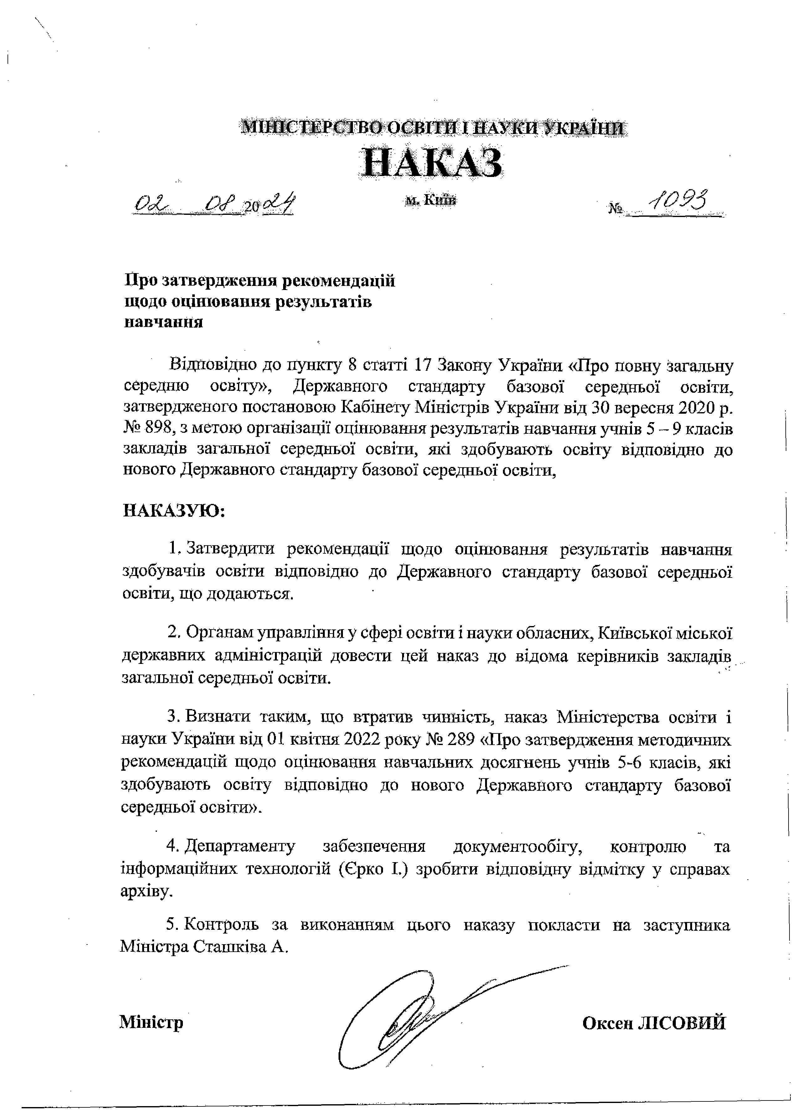


Про затвердження рекомендацій щодо оцінювання результатів навчання

Відповідно до пункту 8 статті 17 Закону України «Про повну загальну середню освіту», Державного стандарту базової середньої освіти, затвердженого постановою Кабінету Міністрів України від ЗО вересня 2020 р.
№ 898, з метою організації оцінювання результатів навчання учнів 5 - 9 класів закладів загальної середньої освіти, які здобувають освіту відповідно до нового Державного стандарту базової середньої освіти,

НАКАЗУЮ:
L Затвердити рекомендації щодо оцінювання результатів навчання здобувачів освіти відповідно до Державного стандарту базової середньої освіти, що додаються.
- Органам управління у сфері освіти і науки обласних, Київської міської державних адміністрацій довести цей наказ до відома керівників закладів загальної середньої освіти.
- Визнати таким, що втратив чинність, наказ Міністерства освіти і науки України від 01 квітня 2022 року № 289 «Про затвердження методичних рекомендацій щодо оцінювання навчальних досягнень учнів 5-6 класів, які здобувають освіту відповідно до нового Державного стандарту базової середньої освіти».
- Департаменту забезпечення документообігу, контролю та інформаційних технологій (Єрко І.) зробити відповідну відмітку у справах архіву.
- Контроль за виконанням цього наказу покласти на заступника Міністра Сташківа А.

Міністр Оксен ЛІСОВИЙ

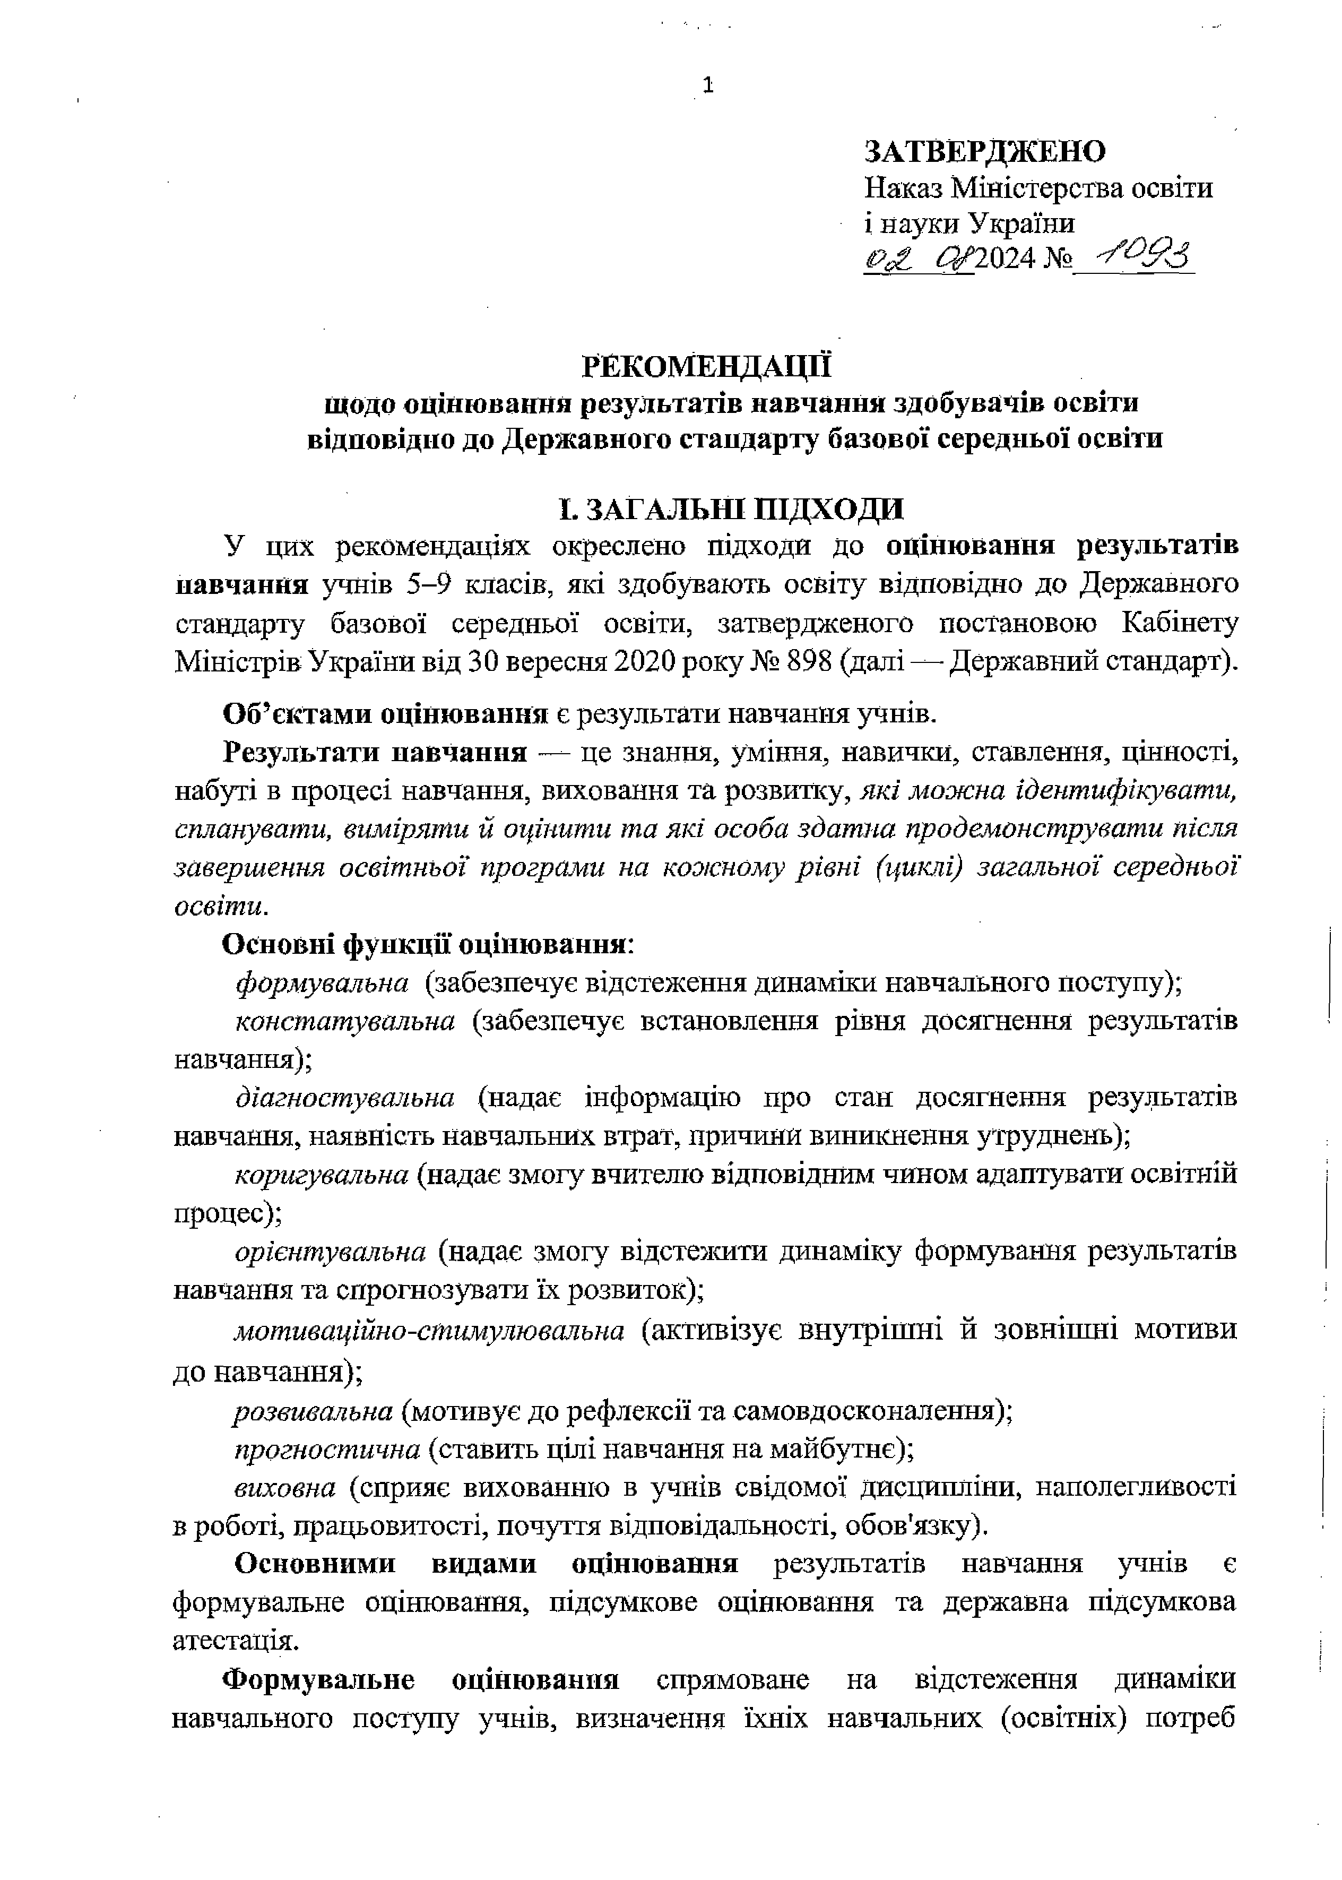
ЗАТВЕРДЖЕНО
Наказ Міністерства освіти і науки України
(>£ ^/2024 №

РЕКОМЕНДАЦІЇ
щодо оцінювання результатів навчання здобувачів освіти відповідно до Державного стандарту базової середньої освіти

І. ЗАГАЛЬНІ ПІДХОДИ
У цих рекомендаціях окреслено підходи до оцінювання результатів навчання учнів 5-9 класів, які здобувають освіту відповідно до Державного стандарту базової середньої освіти, затвердженого постановою Кабінету Міністрів України від ЗО вересня 2020 року № 898 (далі — Державний стандарт).
Об’єктами оцінювання є результати навчання учнів.
Результати навчання — це знання, уміння, навички, ставлення, цінності, набуті в процесі навчання, виховання та розвитку, які можна ідентифікувати, спланувати, виміряти й оцінити та які особа здатна продемонструвати після завершення освітньої програми на кожному рівні (циклі) загальної середньої освіти.
Основні функції оцінювання:
формувальна (забезпечує відстеження динаміки навчального поступу);
констатувальна (забезпечує встановлення рівня досягнення результатів навчання);
діагностувальна (надає інформацію про стан досягнення результатів навчання, наявність навчальних втрат, причини виникнення утруднень);
коригувальна (надає змогу вчителю відповідним чином адаптувати освітріій процес);
орієнтувальна (надає змогу відстежити динаміку формування результатів навчання та спрогнозувати їх розвиток);
мотиваційно-стимулювальна (активізує внутрішні й зовнішні мотиви до навчання);
розвивальна (мотивує до рефлексії та самовдосконалення);
прогностична (ставить цілі навчання на майбутнє);
виховна (сприяє вихованню в учнів свідомої дисципліни, наполегливості в роботі, працьовитості, почуття відповідальності, обов'язку).
Основними видами оцінювання результатів навчання учнів є формувальне оцінювання, підсумкове оцінювання та державна підсумкова атестація.
Формувальне оцінювання спрямоване на відстеження динаміки навчального поступу учнів, визначення їхніх навчальних (освітніх) потреб

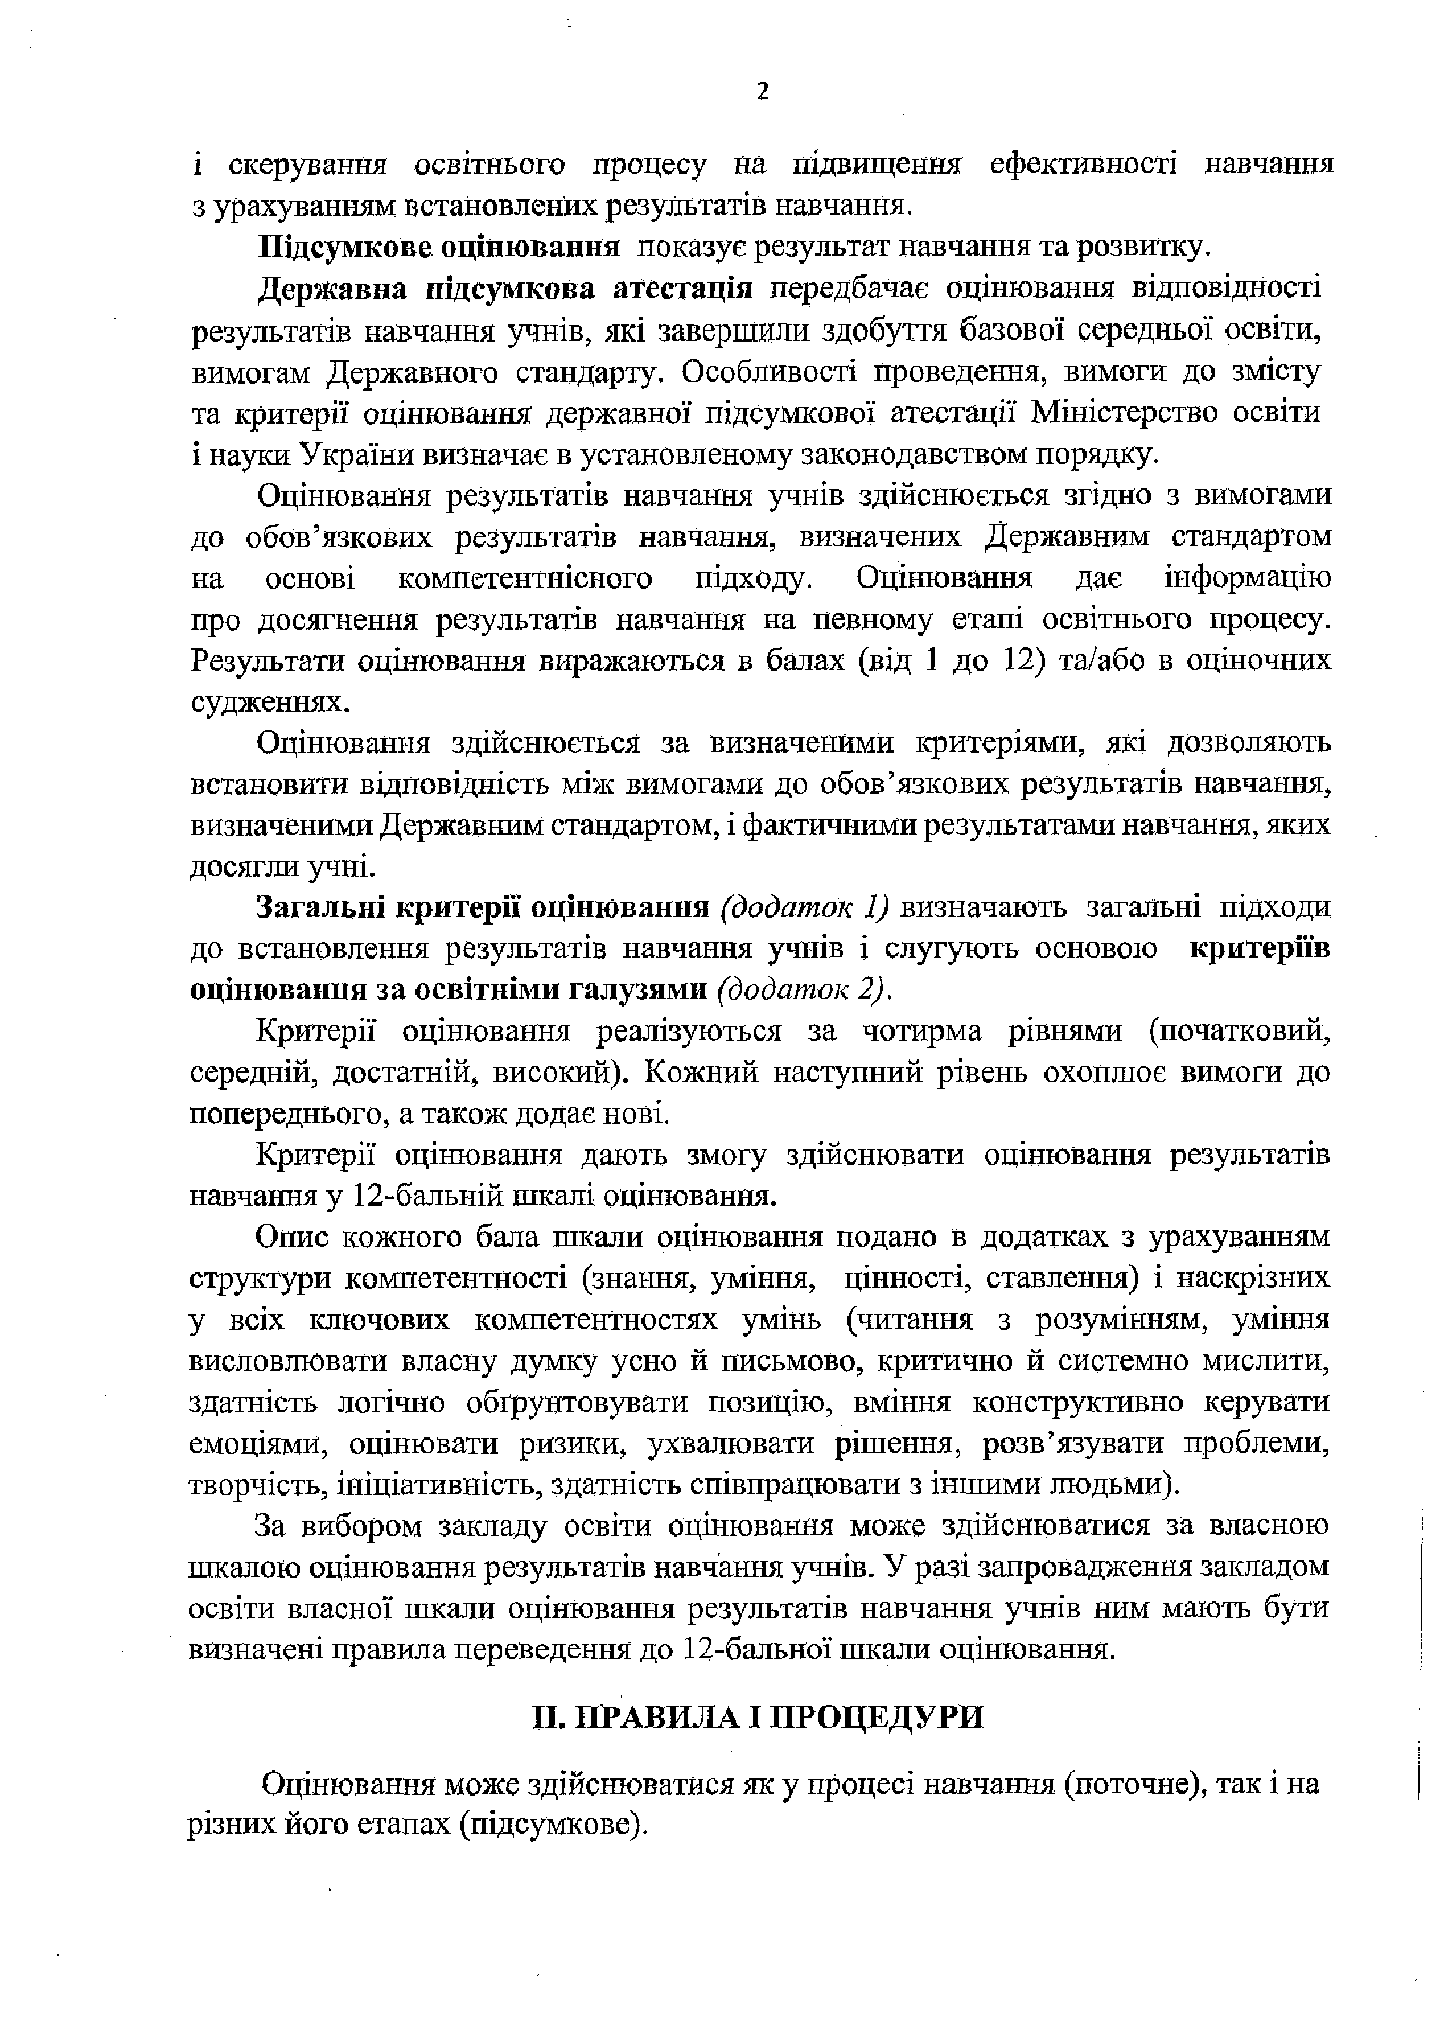
і скерування освітнього процесу на підвищення ефективності навчання з урахуванням встановлених результатів навчання.
Підсумкове оцінювання показує результат навчання та розвитку.
Державна підсумкова атестація передбачає оцінювання відповідності результатів навчання учнів, які завершили здобуття базової середньої освіти, вимогам Державного стандарту. Особливості проведення, вимоги до змісту та критерії оцінювання державної підсумкової атестації Міністерство освіти І науки України визначає в установленому законодавством порядку.
Оцінювання результатів навчання учнів здійснюється згідно з вимогами до обов’язкових результатів навчання, визначених Державним стандартом на основі компетентнісного підходу. Оцінювання дає інформацію про досягнення результатів навчання на певному етапі освітнього процесу. Результати оцінювання виражаються в балах (від 1 до 12) та/або в оціночних судженнях.
Оцінювання здійснюється за визначеними критеріями, які дозволяють встановити відповідність між вимогами до обов’язкових результатів навчання, визначеними Державним стандартом, і фактичними результатами навчання, яких досягай учні.
Загальні критерії оцінювання (додаток 1) визначають загальні підходи до встановлення результатів навчання учнів і слугують основою критеріїв оцінюваиия за освітніми галузями (додаток 2).
Критерії оцінювання реалізуються за чотирма рівнями (початковий, середній, достатній, високий). Кожний наступний рівень охоплює вимоги до попереднього, а також додає нові.
Критерії оцінювання дають змогу здійснювати оцінювання результатів навчання у 12-бальній шкалі оцінювання.
Опис кожного бала шкали оцінювання подано в додатках з урахуванням структури компетентності (знання, уміння, цінності, ставлення) і наскрізних у всіх ключових компетентностях умінь (читання з розумінням, уміння висловлювати власну думку усно й письмово, критично й системно мислити, здатність логічно обґрунтовувати позицію, вміння конструктивно керувати емоціями, оцінювати ризики, ухвалювати рішення, розв’язувати проблеми, творчість, ініціативність, здатність співпрацювати з іншими людьми).
За вибором закладу освіти оцінювання може здійснюватися за власного шкалою оцінювання результатів навчання учнів. У разі запровадження закладом освіти власної шкали оцінювання результатів навчання учнів ним мають бути визначені правила переведення до 12-бальної шкали оцінювання.

ПРАВИЛА І ПРОЦЕДУРИ
Оцінювання може здійснюватися як у процесі навчання (поточне), так І на різних його етапах (підсумкове).

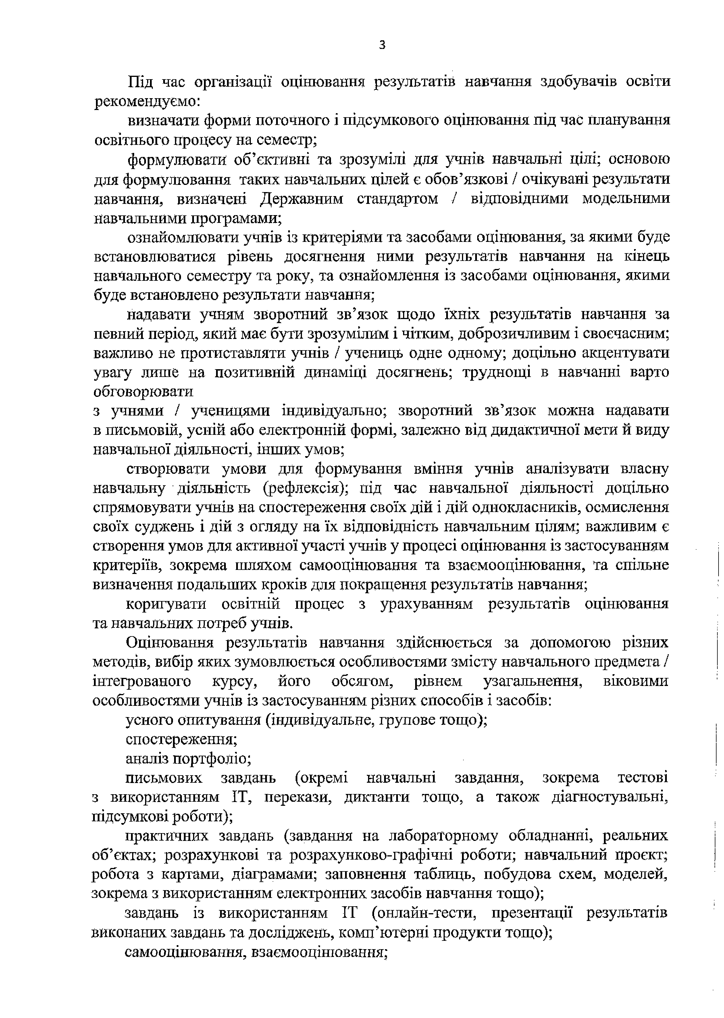
з

Під час організації оцінювання результатів навчання здобувачів освіти рекомендуємо:
визначати форми поточного і підсумкового оцінювання під час планування
освітнього процесу на семестр;
формулювати об’єктивні та зрозумілі для учнів навчальні цілі; основою для формулювання таких навчальних цілей є обов’язкові і очікувані результати навчання, визначені Державним стандартом / відповідними модельними Навчальними програмами;
ознайомлювати учнів із критеріями та засобами оцінювання, за якими буде встановлюватися рівень досягнення ними результатів навчання на кінець навчального семестру та року, та ознайомлення із засобами оцінювання, якими буде встановлено результати навчання;
надавати учням зворотний зв’язок щодо їхніх результатів навчання за певний період, який має бути зрозумілим і чітким, доброзичливим і своєчасним; важливо не протиставляти учнів / учениць одне одному; доцільно акцентувати увагу лише на позитивній динаміці досягнень; труднощі в навчанні варто обговорювати
з учнями / ученицями індивідуально; зворотний зв’язок можна надавати в письмовій, усній або електронній формі, залежно від дидактичної мети й виду навчальної діяльності, інших умов;
створювати умови для формування вміння учнів аналізувати власну навчальну діяльність (рефлексія); під час навчальної діяльності доцільно спрямовувати учнів на спостереження своїх дій і дій однокласників, осмислення своїх суджень і дій з огляду на їх відповідність навчальним цілям; важливим є створення умов для активної участі учнів у процесі оцінювання із застосуванням критеріїв, зокрема шляхом самооцінювання та взаємооцінювання, та спільне визначення подальших кроків для покращення результатів навчання;
коригувати освітній процес з урахуванням результатів оцінювання та навчальних потреб учнів.
Оцінювання результатів навчання здійснюється за допомогою різних методів, вибір яких зумовлюється особливостями змісту навчального предмета / інтегрованого курсу, його обсягом, рівнем узагальнення, віковими особливостями учнів із застосуванням різних способів і засобів:
усного опитування (індивідуальне, групове тощо); спостереження;
аналіз портфоліо;
письмових завдань (окремі навчальні завдання, зокрема тестові з використанням ІТ, перекази, диктанти тощо, а також діагностувальні, підсумкові роботи);
практичних завдань (завдання на лабораторному обладнанні, реальних об’єктах; розрахункові та розрахунково-графічні роботи; навчальний проект; робота з картами, діаграмами; заповнення таблиць, побудова схем, моделей, зокрема з використанням електронних засобів навчання тощо);
завдань із використанням ІТ (онлайн-тести, презентації результатів виконаних завдань та досліджень, комп’ютерні продукти тощо);
самооцінювання, взаємооцінювання;

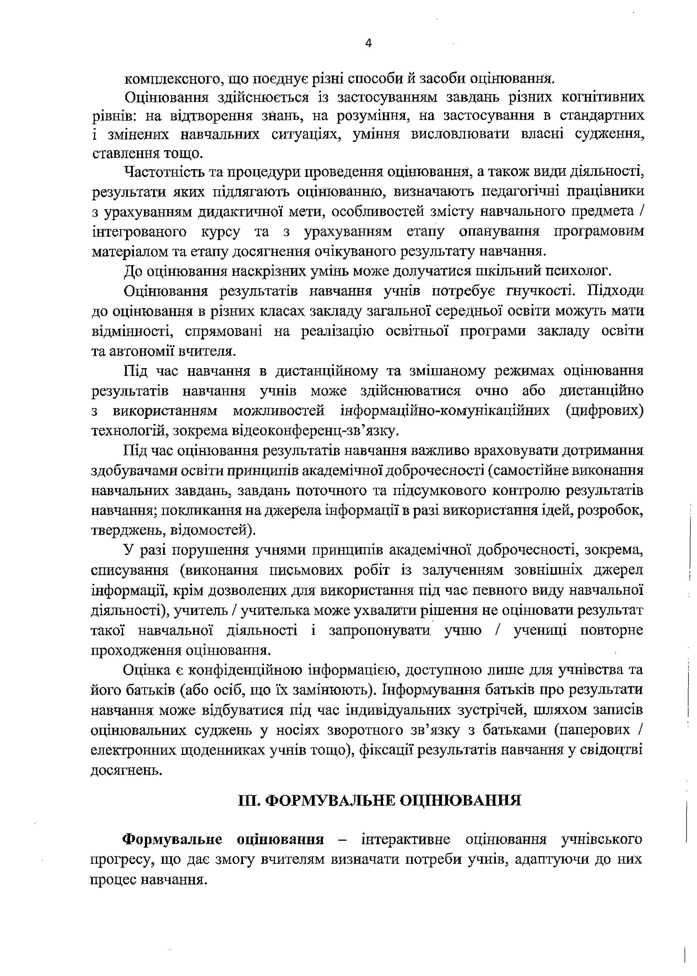
комплексного, що поєднує різні способи й засоби оцінювання.
Оцінювання здійснюється із застосуванням завдань різних когнітивних рівнів: на відтворення знань, на розуміння, на застосування в стандартних і змінених навчальних ситуаціях, уміння висловлювати власні судження, ставлення тощо.
Частотність та процедури проведення оцінювання, а також види діяльності, результати яких підлягають оцінюванню, визначають педагогічні працівники з урахуванням дидактичної мети, особливостей змісту навчального предмета / Інтегрованого курсу та з урахуванням етапу опанування програмовим матеріалом та етапу досягнення очікуваного результату навчання.
До оцінювання наскрізних умінь може долучатися шкільний психолог.
Оцінювання результатів навчання учнів потребує гнучкості. Підходи до оцінювання в різних класах закладу загальної середньої освіти можуть мати відмінності, спрямовані на реалізацію освітньої програми закладу освіти та автономії вчителя.
Під час навчання в дистанційному та змішаному режимах оцінювання результатів навчання учнів може здійснюватися очно або дистанційно з використанням можливостей інформаційно-комунікаційних (цифрових) технологій, зокрема відеоконференц-зв’язку.
Під час оцінювання результатів навчання важливо враховувати дотримання здобувачами освіти принципів академічної доброчесності (самостійне виконання навчальних завдань, завдань поточного та підсумкового контролю результатів навчання; покликання на джерела інформації в разі використання ідей, розробок, тверджень, відомостей).
У разі порушення учнями принципів академічної доброчесності, зокрема, списування (виконання письмових робіт із залученням зовнішніх джерел інформації, крім дозволених для використання під час певного виду навчальної діяльності), учитель / учителька може ухвалити рішення не оцінювати результат такої навчальної діяльності і запропонувати учню / учениці повторне проходження оцінювання.
Оцінка є конфіденційною інформацією, доступною лише для учнівства та його батьків (або осіб, що їх замінюють). Інформування батьків про результати навчання може відбуватися під час індивідуальних зустрічей, шляхом записів оцінювальних суджень у носіях зворотного зв’язку з батьками (паперових / електронних щоденниках учнів тощо), фіксації результатів навчання у свідоцтві досягнень.

ФОРМУВАЛЬНЕ ОЦІНЮВАННЯ

Формувальне оцінювання - інтерактивне оцінювання учнівського прогресу, що дає змогу вчителям визначати потреби учнів, адаптуючи до них процес навчання.

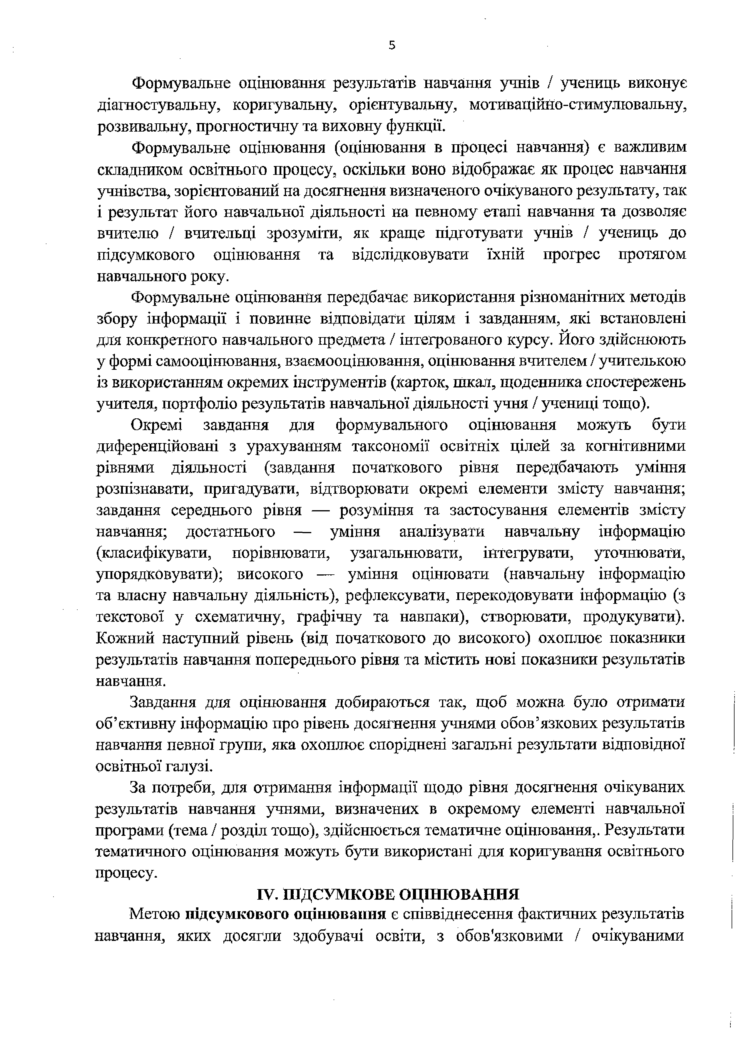
Формувальне оцінювання результатів навчання учнів / учениць виконує діагностувальну, коригувальну, орієнтувальну, мотиваційно-стимулювальну, розвивальну, прогностичну та виховну функції.
Формувальне оцінювання (оцінювання в процесі навчання) є важливим складником освітнього процесу, оскільки воно відображає ж процес навчання учнівства, зорієнтований на досягнення визначеного очікуваного результату, так і результат його навчальної діяльності на певному етапі навчання та дозволяє вчителю / вчительці зрозуміти, як краще підготувати учнів / учениць до підсумкового оцінювання та відслідковувати їхній прогрес протягом навчального року.
Формувальне оцінювання передбачає використання різноманітних методів
збору інформації і повинне відповідати цілям і завданням, які встановлені для конкретного навчального предмета / інтегрованого курсу. Його здійснюють у формі самооцінювання, взаємооцінювання, оцінювання вчителем / учителькою із використанням окремих інструментів (карток, шкал, щоденника спостережень учителя, портфоліо результатів навчальної діяльності учня І учениці тощо).
Окремі завдання для формувального оцінювання можуть бути диференційовані з урахуванням таксономії освітніх цілей за когнітивними рівнями діяльності (завдання початкового рівня передбачають уміння розпізнавати, пригадувати, відтворювати окремі елементи змісту навчання; завдання середнього рівня — розуміння та застосування елементів змісту навчання; достатнього — уміння аналізувати навчальну інформацію (класифікувати, порівнювати, узагальнювати, інтегрувати, уточнювати, упорядковувати); високого — уміння оцінювати (навчальну інформацію та власну навчальну діяльність), рефлексувати, перекодовувати інформацію (з текстової у схематичну, графічну та навпаки), створювати, продукувати). Кожний наступний рівень (від початкового до високого) охоплює показники результатів навчання попереднього рівня та містить нові показники результатів навчання.
Завдання для оцінювання добираються так, щоб можна було отримати об’єктивну інформацію про рівень досягнення учнями обов’язкових результатів навчання певної групи, яка охоплює споріднені загальні результати відповідної освітньої галузі.
За потреби, для отримання інформації щодо рівня досягнення очікуваних результатів навчання учнями, визначених в окремому елементі навчальної програми (тема / розділ тощо), здійснюється тематичне оцінювання,. Результати тематичного оцінювання можуть бути використані для коригування освітнього процесу.

ПІДСУМКОВЕ ОЦІНЮВАННЯ
Метою підсумкового оцінювання є співвіднесення фактичних результатів навчання, яких досягли здобувані освіти, з обов'язковими / очікуваними

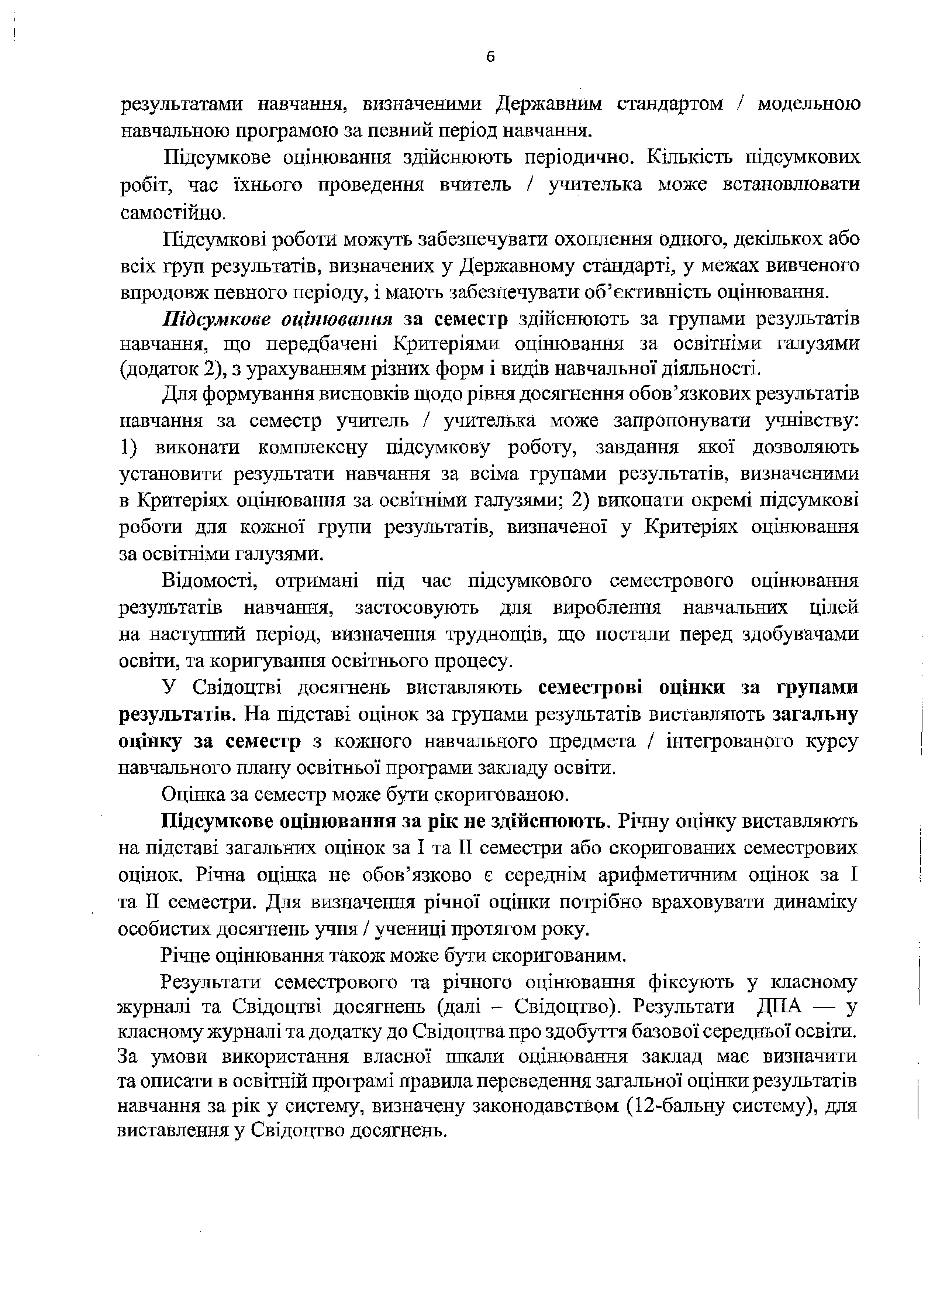
б

результатами навчання, визначеними Державним стандартом / модельною навчальною програмою за певний період навчання.
Підсумкове оцінювання здійснюють періодично. Кількість підсумкових робіт, час їхнього проведення вчитель / учителька може встановлювати самостійно.
Підсумкові роботи можуть забезпечувати охоплення одного, декількох або
всіх груп результатів, визначених у Державному стандарті, у межах вивченого впродовж певного періоду, і мають забезпечувати об’єктивність оцінювання.
Підсумкове оцінювання за семестр здійснюють за групами результатів навчання, що передбачені Критеріями оцінювання за освітніми галузями (додаток 2), з урахуванням різних форм і видів навчальної діяльності.
Для формування висновків щодо рівня досягнення обов’язкових результатів навчання за семестр учитель і учителька може запропонувати учнівству:
1) виконати комплексну підсумкову роботу, завдання якої дозволяють установити результати навчання за всіма групами результатів, визначеними в Критеріях оцінювання за освітніми галузями; 2) виконати окремі підсумкові роботи для кожної групи результатів, визначеної у Критеріях оцінювання за освітніми галузями.
Відомості, отримані під час підсумкового семестрового оцінювання результатів навчання, застосовують для вироблення навчальних цілей на наступний період, визначення труднощів, що постали перед здобувачами освіти, та коригування освітнього процесу.
У Свідоцтві досягнень виставляють семестрові оцінки за групами результатів. На підставі оцінок за групами результатів виставляють загальну оцінку за семестр з кожного навчального предмета / інтегрованого курсу навчального плану освітньої програми закладу освіти.
Оцінка за семестр може бути скоригованою.
Підсумкове оцінювання за рік не здійснюють. Річну оцінку виставляють на підставі загальних оцінок за І та II семестри або скоригованих семестрових оцінок. Річна оцінка не обов’язково є середнім арифметичним оцінок за І та II семестри. Для визначення річної оцінки потрібно враховувати динаміку особистих досягнень учня і учениці протягом року.
Річне оцінювання також може бути скоригованим.
Результати семестрового та річного оцінювання фіксують у класному журналі та Свідоцтві досягнень (далі - Свідоцтво). Результати ДПА — у класному журналі та додатку до Свідоцтва про здобуття базової середньої освіти. За умови використання власної шкали оцінювання заклад має визначити та описати в освітній програмі правила переведення загальної оцінки результатів навчання за рік у систему, визначену законодавством (12-бальну систему), для виставлення у Свідоцтво досягнень.

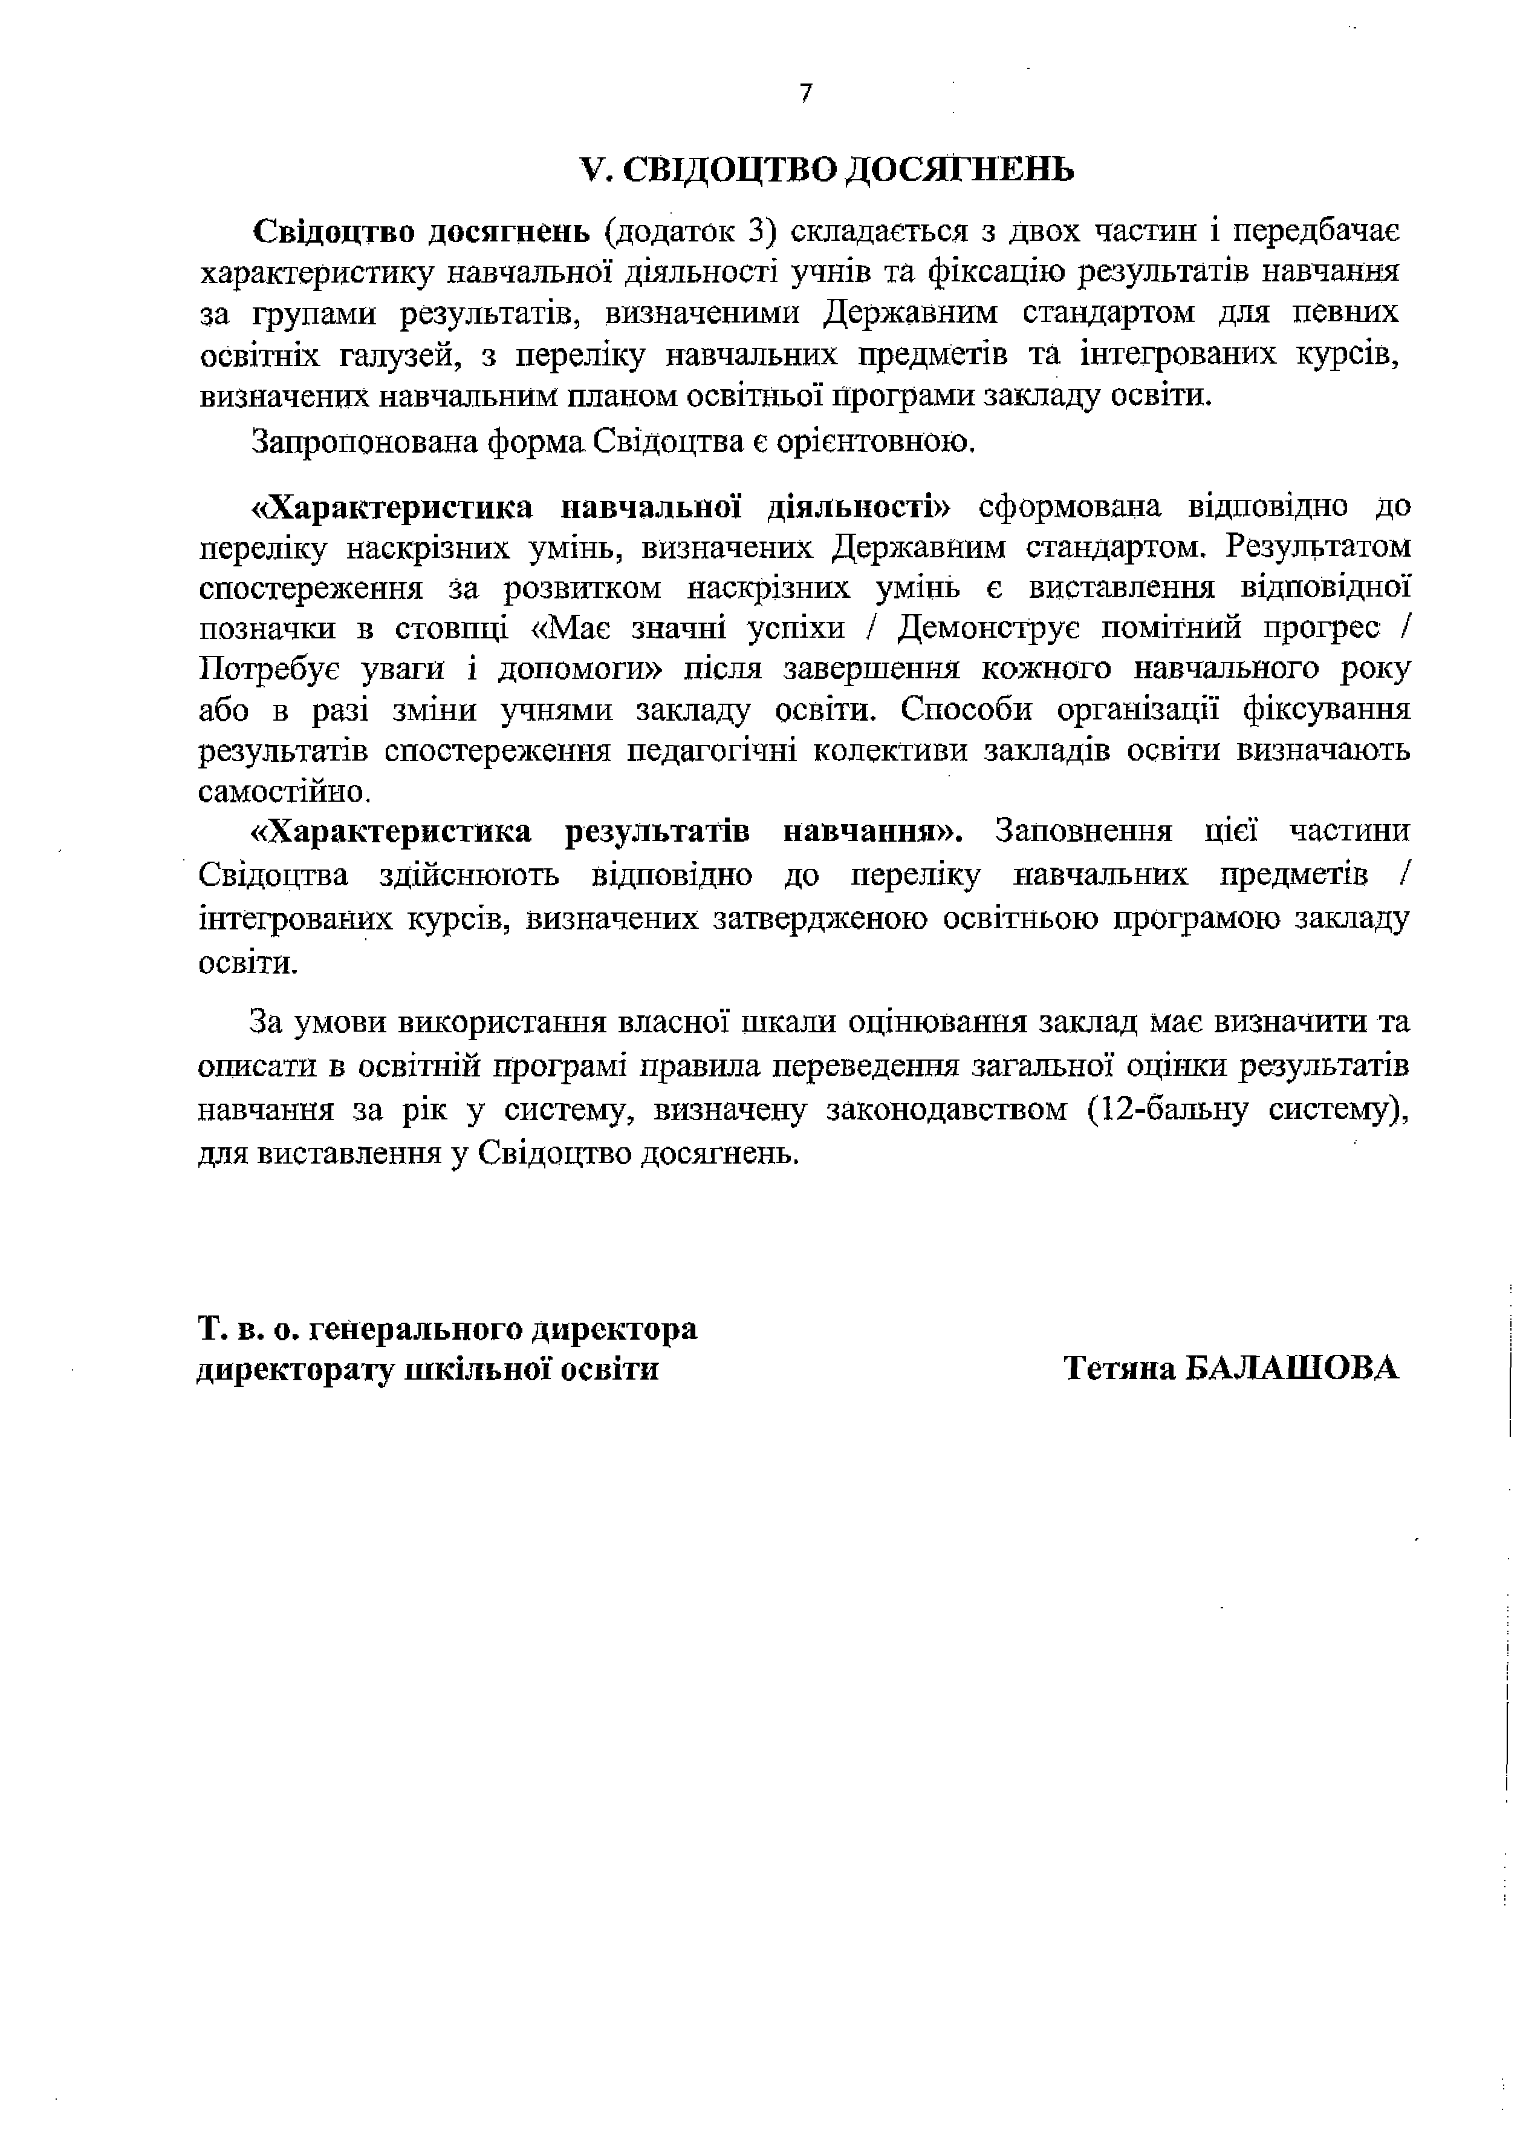

СВІДОЦТВО ДОСЯГНЕНЬ
Свідоцтво досягнень (додаток 3) складається з двох частин і передбачає характеристику навчальної діяльності учнів та фіксацію результатів навчання за групами результатів, визначеними Державним стандартом для певних освітніх галузей, з переліку навчальних предметів та інтегрованих курсів, визначених навчальним планом освітньої програми закладу освіти.
Запропонована форма Свідоцтва є орієнтовною.
«Характеристика навчальної діяльності» сформована відповідно до переліку наскрізних умінь, визначених Державним стандартом. Результатом спостереження за розвитком наскрізних умінь є виставлення відповідної позначки в стовпці «Має значні успіхи / Демонструє помітний прогрес / Потребує уваги і допомоги» після завершення кожного навчального року або в разі зміни учнями закладу освіти. Способи організації фіксування результатів спостереження педагогічні колективи закладів освіти визначають самостійно.
«Характеристика результатів навчання». Заповнення цієї частини Свідоцтва здійснюють відповідно до переліку навчальних предметів / інтегрованих курсів, визначених затвердженою освітньою програмою закладу освіти.
За умови використання власної шкали оцінювання заклад має визначити та описати в освітній програмі правила переведення загальної оцінки результатів навчання за рік у систему, визначену законодавством (12-бальну систему), для виставлення у Свідоцтво досягнень.

Т. в. о. генерального директора
директорату шкільної освіти Тетяна БАЛАШОВА

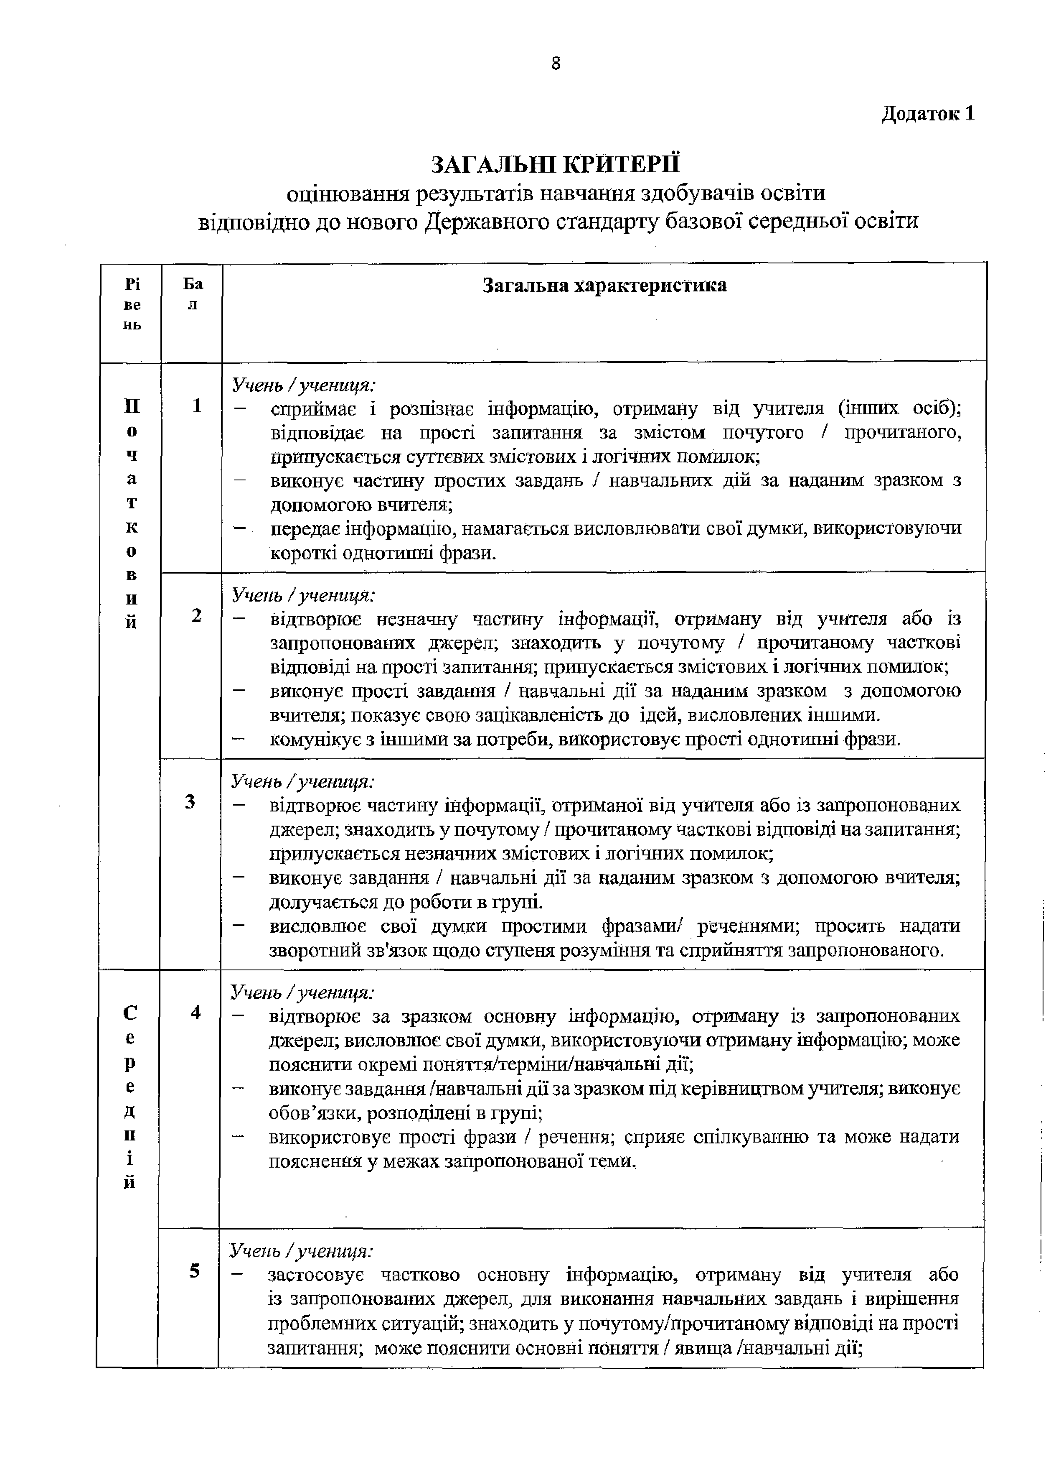
Додаток X

ЗАГАЛЬНІ КРИТЕРІЇ
оцінювання результатів навчання здобувачів освіти
відповідно до нового Державного стандарту базової середньої освіти

Рі ве нь | Ба  л | Загальна характеристика
п |  | Учень /учениця:
п | і | - сприймає | ї розпізнає | інформацію, отриману від учителя (інших | осіб);
0 |  | відповідає на прості запитання за змістом почутого / прочитаного,
ч |  | припускається суттєвих змістових і логічних помилок;
а |  | — виконує частину простих завдань / навчальних дій за наданим зразком з
т |  | допомогою вчителя;
к |  | — передає інформацію, намагається висловлювати свої думки, використовуючи
0 |  | короткі однотипні фрази.
В  и |  | Учень / учениця:
й | 2 | — відтворює | незначну | частину Інформації, отриману від учителя | або із
запропонованих джерел; знаходить у почутому / прочитаному часткові
відповіді на прості запитання; припускається змістових і логічних помилок;
- виконує прості завдання / навчальні д ії за наданим зразком з допомогою вчителя; показує свою зацікавленість до ідей, висловлених іншими.
“ комунікує з іншими за потреби, використовує прості однотипні фрази.
 |  | Учень / учениця:
 | 3 | - відтворює частину Інформації, отриманої від учителя або із запропонованих
джерел; знаходить у почутому / прочитаному часткові відповіді на запитання;
припускається незначних змістових і логічних помилок;
- виконує завдання / навчальні дії за наданим зразком з допомогою вчителя; долучається до роботи в групі.
- висловлює свої думки простими фразами/ реченнями; просить надати
 |  | зворотний зв'язок щодо ступеня розуміння та сприйняття запропонованого.
с |  | Учень / учениця:
с | 4 | — відтворює за зразком основну інформацію, отриману із запропонованих
е |  | джерел; висловлює свої думки, використовуючи отриману інформацію; може
Р |  | пояснити окремі поняття/терміни/навчальнІ дії;
е |  | ~ виконує завдання /навчальні дії за зразком під керівництвом учителя; виконує
д |  | обов’язки, розподілені в групі;
II |  | ~ використовує прості фрази / речення; сприяє спілкуванню та може надати
і й |  | пояснення у межах запропонованої теми.
 |  | Учень /учениця:
 | 5 | — застосовує частково основну інформацію, отриману від учителя або
із запропонованих джерел, для виконання навчальних завдань і вирішення
проблемних ситуацій; знаходить у почутому/прочитаному відповіді на прості запитання; може пояснити основні поняття / явищ а /навчальні дії;

- виконує навчальні дії за запропонованим алгоритмом, за потреби звертаючись по допомогу; розпізнає проблемні ситуації з допомогою вчителя; виконує завдання в групі відповідно до своєї ролі;
- підтримує спілкування в межах запропонованої теми, використовує прості фрази / речення.
 | 6 | Учень / учениця:  - застосовує інформацію, отриману від учителя або із запропонованих джерел, для виконання навчальних завдань І вирішення проблемних ситуацій; розуміє і пояснює основні поняття / явища/ навчальні дії, наводить прості приклади; виконує навчальні дії за запропонованим алгоритмом самостійно; розпізнає проблемні ситуації І висловлює припущення щодо розв’язання їх з допомогою вчителя; виконує спільне завдання в групі відповідно до визначених обов ’язків та своєї ролі;  - спілкується у межах запропонованої теми, використовує прості фрази / речення.
д  0  с т а т п і й | 7 | Учень / учениця:  - знаходить у запропонованих джерелах потрібну інформацію для виконання навчальних завдань і Вирішення проблемних ситуацій; відповідає на окремі запитання за опрацьованою інформацією; перетворює один вид інформації в інший за зразком; наводить окремі аргументи й приклади на підтвердження висловленої думки;  - виконує репродуктивні й Частково-пошукові види навчальної діяльності за запропонованим алгоритмом або в співпраці з однокласниками; розпізнає проблемні ситуації, розв'язує їх відомим способом з допомогою вчителя; співпрацює в групі, виконуючи навчальні завдання.  - долучається до спілкування в межах запропонованої теми та визначає завдання через поставленні запитання.
 | 8 | Учень / учениця:  - аналізує інформацію, отриману з обраних джерел, зіставляє, порівнює та групує її за заданою ознакою; вирізняє проблемні ситуації, відповідає на запитання за опрацьованою інформацією; перетворює один вид інформації в інший; наводить певні аргументи, доповнює думку/відповіді однокласників;  - виконує окремі пошукові, дослідницькі та/або творчі навчальні дії, розв'язує проблемні ситуації відомими способами з опосередкованою допомогою вчителя; активно співпрацює з іншими, виконуючи навчальні завдання, визначає свої завдання в груповій роботі;  - запрошує до спілкування, чітко формулюючи питання та пріоритети для обговорення та у межах запропонованої теми.
 | 9 | Учень /учениця:  - аналізує інформацію, отриману з різних джерел; вирізняє проблемні ситуації; добирає прийнятний із запропонованих спосіб для Ті унаочнення й візуалізації; наводить аргументи та доречні приклади щодо висловленої думки;  - виконує пошукові (дослідницькі) та творчі завдання; розв’язує проблемні ситуації засвоєними раніше способами, пропонує нові способи розв’язання з опосередкованою допомогою вчителя; активно співпрацює з іншими, виконуючи 'типові та нетипові завдання.  - ініціює спілкування та обмінюється інформацією у межах запропонованої  теми.
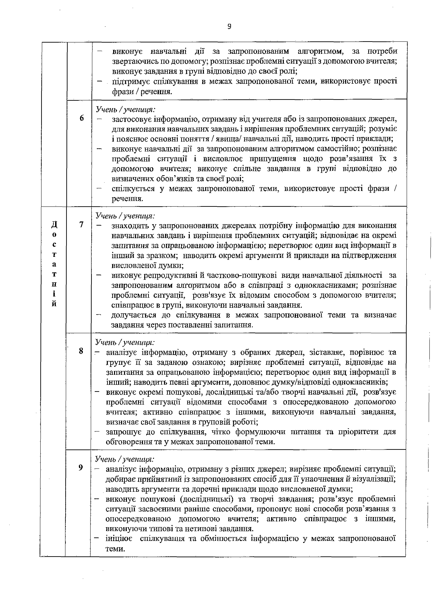

В  и с 0  к и й | 10 | Учень / учениця:  ~ виокремлює істотну й потрібну інформацію, отриману із різних самостійно вибраних джерел; вирізняє проблемні ситуації, оцінює інформацію за заданими критеріями; ставить запитання; встановлює логічні зв’язки між об’єктами, фактами, явищами;  - застосовує здобуті знання й практичні вміийя в різних навчальних ситуаціях;  здійснює різні види діяльності, пропонує кілька способів розв’язання проблемної ситуації самостійно, у парі або групі;  - розвиває ідеї/думіш учасників спілкування в межах запропонованої теми та намагається укласти їх у цілісну логічну лінію, розглядаючи різні сторони проблеми.
 | П | Учень / учениця:  - узагальнює Інформацію, отриману з різних джерел, оцінює її за визначеними критеріями; знаходить інформацію й аналізує її; висловлює власну позицію, аргументує її, робить висновки;  - застосовує здобуті знання й практичні вміння в нестандартних ситуаціях;  здійснює різні види діяльності, аналізує власні навчальні дії самостійно, у парі або групі; конструктивно взаємодіє у групі;  - узагальнює головний зміст почутого під час спілкування у межах  запропонованої теми; обирає оптимальний спосіб взаємодії з іншими для вирішення спільних навчальних завдань.
 | 12 | Учень / учениця:  - оцінює отриману інформацію, отриману з різних джерел, порівнює та зіставляє її; використовує усвідомлено інформацію в різних ситуаціях;  - застосовує здобуті знання й практичні вміння, усвідомлює ризики І прогнозує  наслідки; здійснює різні види діїїльності самостійно, у парі або групі; аналізує власні навчальні дії, планує свій подальший навчальний поступ; ініціює, планує та організує співпрацю в групах для досягнення навчальних цілей, виконання дослідницьких / творчих завдань;  - виступає посередником у спілкуванні у межах запропонованої теми,  демонструє толерантність до різних точок зору і надає р оз’яснення за потреби іншим учасникам.
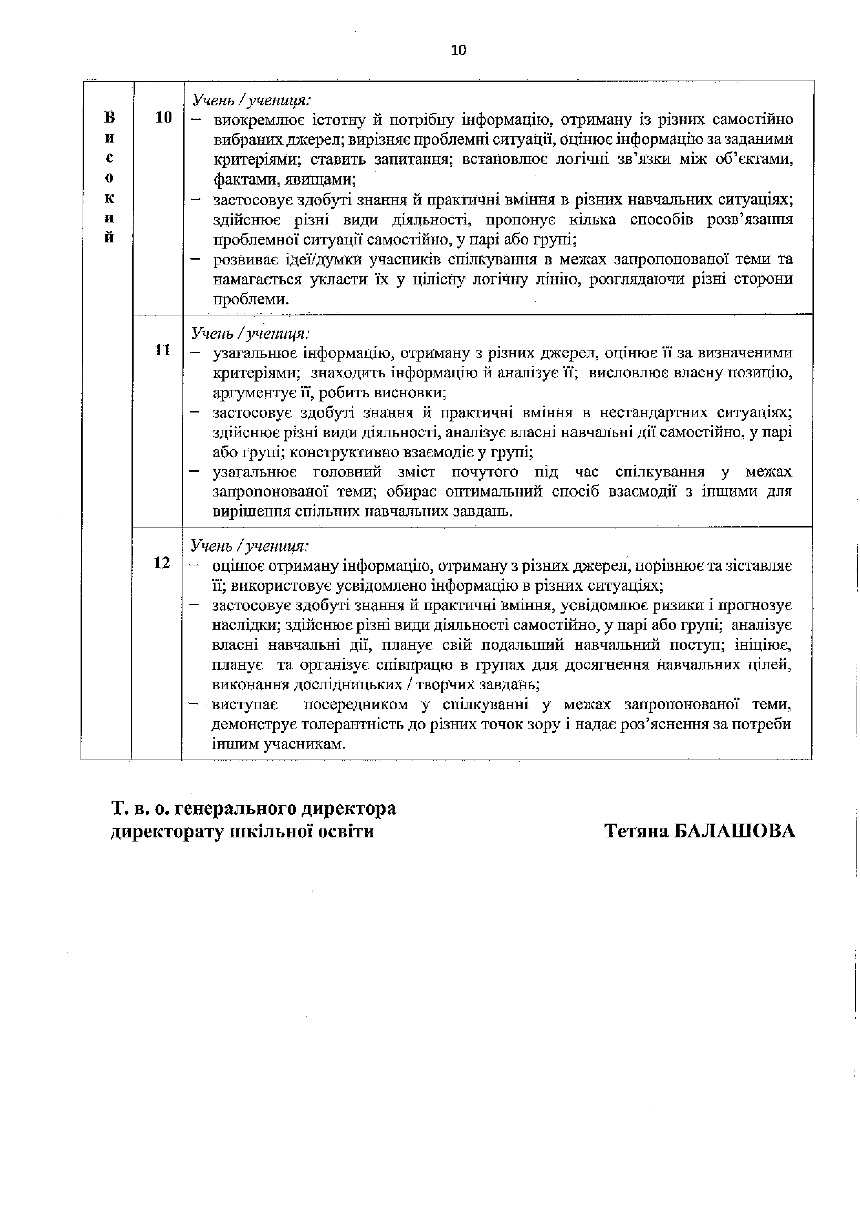

Т. в. о. генерального директора
директорату шкільної освіти Тетяна БАЛАШОВА

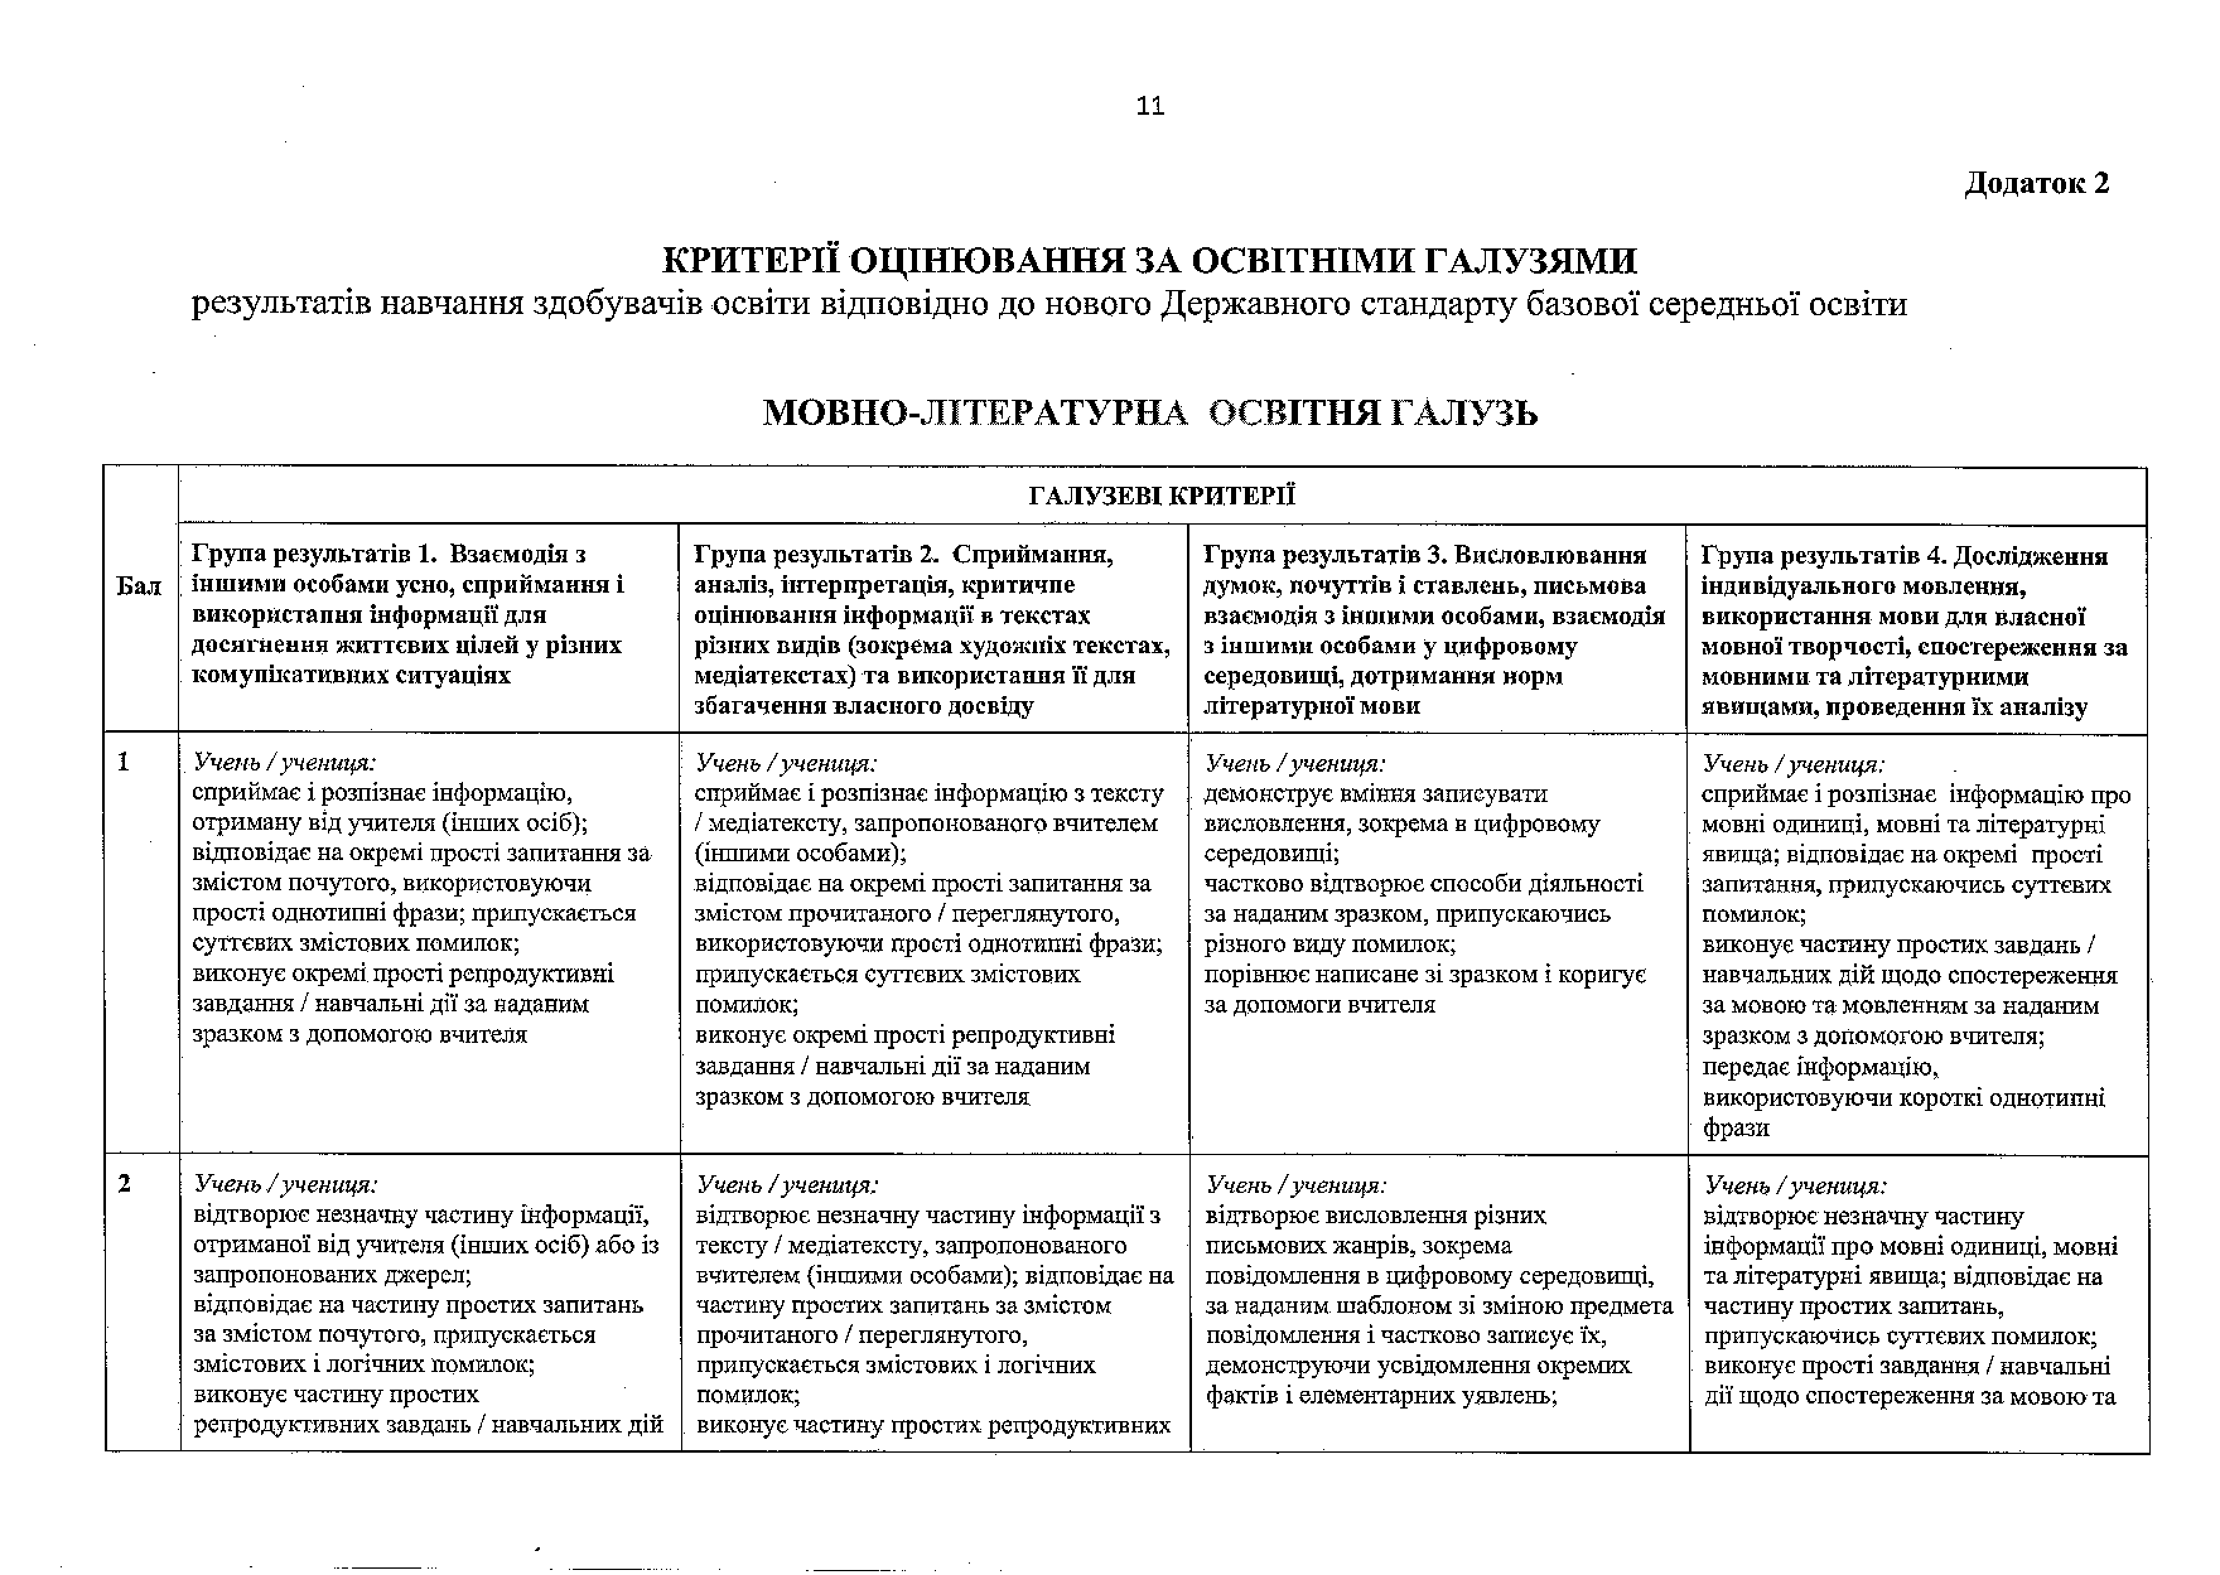
Додаток 2

КРИТЕРІЇ ОЦІНЮВАННЯ ЗА ОСВІТНІМИ ГАЛУЗЯМИ
результатів навчання здобувачів освіти відповідно до нового Державного стандарту базової середньої освіти

МОВНО-ЛІТЕРАТУРНА ОСВІТНЯ ГАЛУЗЬ

ГАЛУЗЕВІ КРИТЕРІЇ
Бал | Група результатів 1. Взаємодія з іншими особами усно, сприймання і використання інформації для досягнення життєвих цілей у різних комунікативних ситуаціях | Група результатів 2. Сприймання, аналіз, інтерпретація, критичне оцінювання інформації в текстах різних видів (зокрема художніх текстах, медіатекстах) та використання її для збагачення власного досвіду | Група результатів 3. Висловлювання думок, почуттів і ставлень, письмова взаємодія з іншими особами, взаємодія з іншими особами у цифровому середовищі, дотримання норм літературної мови | Група результатів 4, Дослідження індивідуального мовлення, використання мови для Власної мовної творчості, спостереження за мовними та літературними явищами, проведення їх аналізу
1 | Учень / учениця:  сприймає і розпізнає інформацію, отриману від учителя (інших осіб); відповідає на окремі прості запитання за змістом почутого, використовуючи прості однотипні фрази; припускається суттєвих змістових помилок;  виконує окремі прості репродуктивні завдання / навчальні дії за наданим зразком з допомогою вчителя | Учень / учениця:  сприймає і розпізнає інформацію з тексту  / медіатексту, запропонованого вчителем (іншими особами);  відповідає на окремі прості запитання за змістом прочитаного / переглянутого, використовуючи прості однотипні фрази; припускається суттєвих змістових помилок;  виконує окремі прості репродуктивні завдання / навчальні дії за наданим зразком з допомогою вчителя | Учень /учениця:  демонструє вміння записувати висловлення, зокрема в цифровому середовищі;  частково відтворює способи Д ІЯ Л ЬН О С Т І за наданим зразком, припускаючись різного виду помилок;  порівнює написане зі зразком і коригує за допомоги вчителя | Учень /учениця:  сприймає і розпізнає інформацію про мовні одиниці, мовні та літературні явища; відповідає на окремі прості запитання, припускаючись суттєвих помилок;  виконує частину простих завдань / навчальних дій щодо спостереження за мовою та мовленням за наданим зразком з допомогою вчителя; передає Інформацію, використовуючи короткі О Д Н О Т И П Н І фрази
2 | Учень / учениця:  відтворює незначну частину інформації, отриманої від учителя (інших осіб) або із запропонованих джерел;  відповідає на частину простих запитань за змістом почутого, припускається змістових і логічних помилок;  виконує частину простих репродуктивних завдань / навчальних дій | Учень /учениця:  відтворює незначну частину інформації з тексту / медіатексту, запропонованого вчителем (іншими особами); відповідає на частину простих запитань за змістом прочитаного / переглянутого, припускається змістових і логічних помилок;  виконує частину простих репродуктивних | Учень / учениця:  відтворює висловлення різних письмових жанрів, зокрема повідомлення в цифровому середовищі,  за наданим шаблоном зі зміною предмета повідомлення і частково записує їх, демонструючи усвідомлення окремих фактів і елементарних уявлень; | Учень / учениця:  відтворює незначну частину інформації про мовні одиниці, мовні та літературні явища; відповідає на частину простих запитань, припускаючись суттєвих помилок; виконує прості завдання / навчальні дії щодо спостереження за мовою та

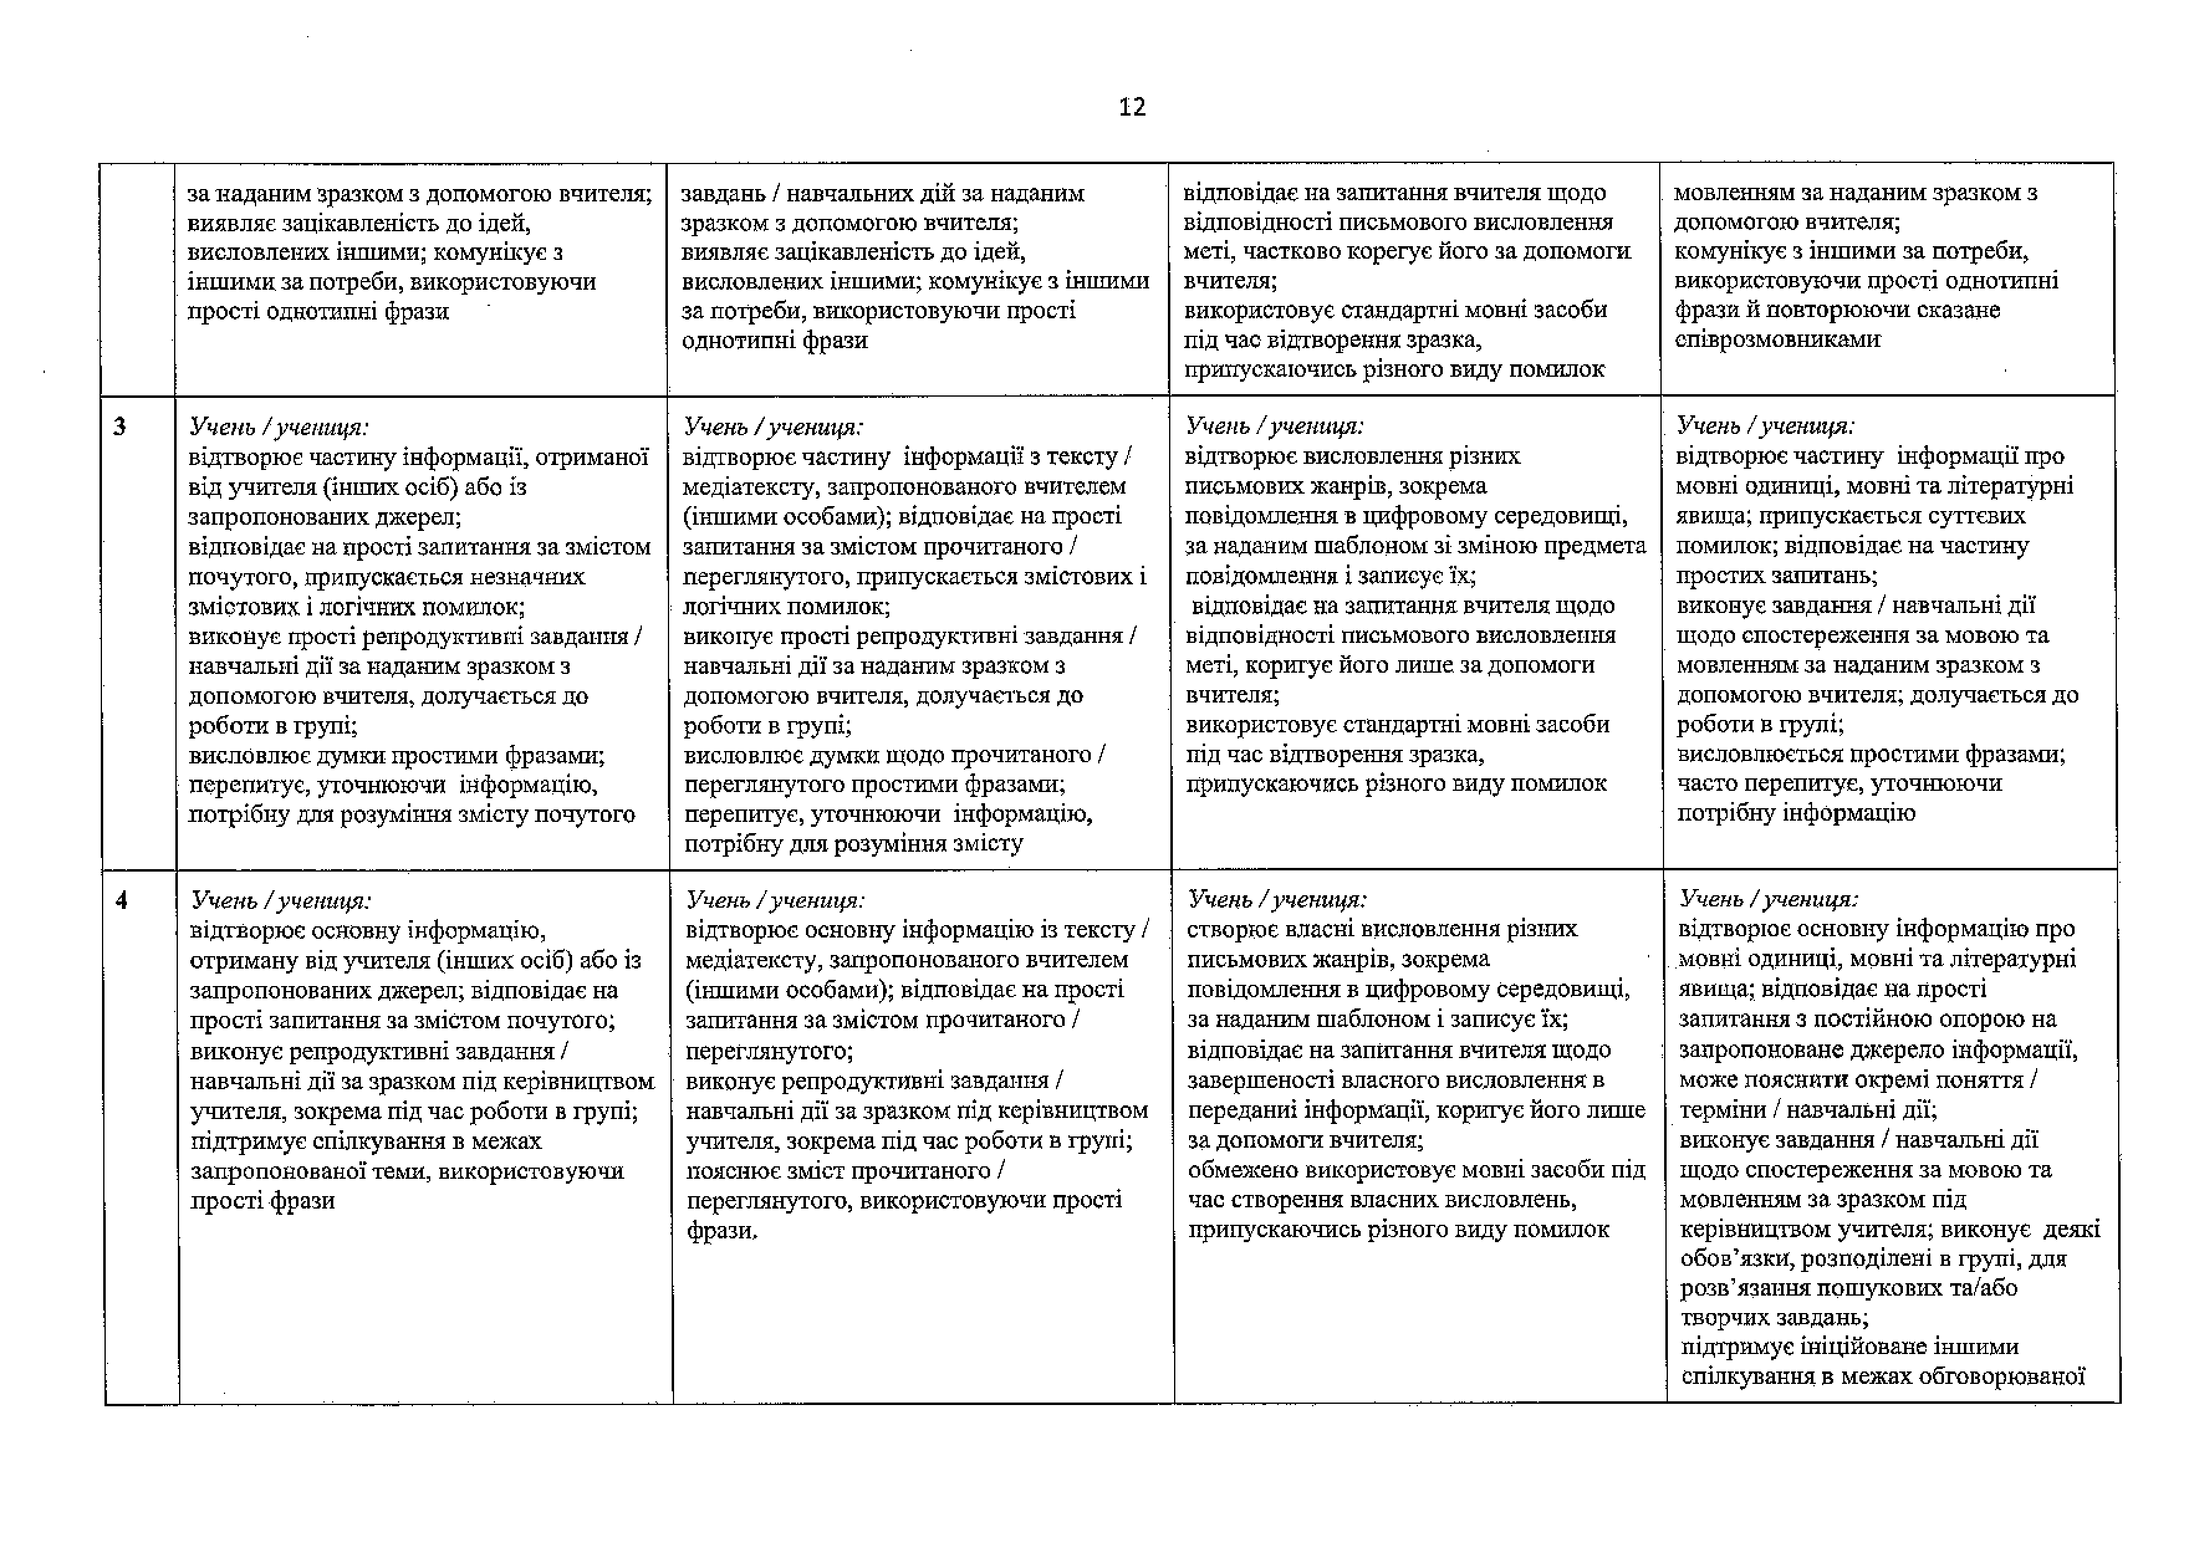
 | за наданим зразком з допомогою вчителя; виявляє зацікавленість до ідей, висловлених іншими; комунікує 3 іншими за потреби, використовуючи прості однотипні фрази | завдань / навчальних дій за наданим зразком з допомогою вчителя; виявляє зацікавленість до ідей,  висловлених іншими; комунікує з іншими за потреби, використовуючи прості однотипні фрази | відповідає на запитання вчителя щодо відповідності письмового висловлення меті, частково корегує його за допомоги вчителя;  використовує стандартні мовні засоби під час відтворення зразка, припускаючись різного виду помилок | мовленням за наданим зразком з допомогою вчителя;  комунікує з іншими за потреби, використовуючи прості однотипні фрази й повторюючи сказане епіврозмовниками
3 | Учень /учениця:  відтворює частину інформації, отриманої від учителя (Інших осіб) або із запропонованих джерел;  відповідає на прості запитання за змістом почутого, припускається незначних змістових і логічних помилок;  виконує прості репродуктивні завдання /  навчальні дії за наданим зразком з допомогою вчителя, долучається до роботи в групі;  висловлює думки простими фразами; перепитує, уточнюючи інформацію, потрібну для розуміння змісту почутого | Учень /учениця:  відтворює частину Інформації з тексту / медіатексту, запропонованого вчителем (іншими особами); відповідає на прості запитання за змістом прочитаного / переглянутого, припускається змістових і логічних помилок;  викопує прості репродуктивні завдання / навчальні дії за наданим зразком з допомогою вчителя, долучається до роботи в групі;  висловлює думки щодо прочитаного / переглянутого простими фразами; перепитує, уточнюючи інформацію, потрібну для розуміння змісту | Учень /учениця:  відтворює висловлення різних письмових жанрів, зокрема повідомлення в цифровому середовищі, за наданим шаблоном зі зміною предмета повідомлення і записує їх;  відповідає на запитання вчителя щодо відповідності письмового висловлення меті, коригує його лише за допомоги вчителя;  використовує стандартні мовні засоби під час відтворення зразка, припускаючись різного виду помилок | Учень 1учениця:  відтворює частину інформації про мовні одиниці, мовні та літературні явища; припускається суттєвих помилок; відповідає на частину простих запитань;  викошує завдання / навчальні дії щодо спостереження за мовою та мовленням за наданим зразком з допомогою вчителя; долучається до роботи в групі;  висловлюється простими фразами; часто перепитує, уточнюючи потрібну інформацію
4 | Учень /учениця:  відтворює основну інформацію, отриману від учителя (інших осіб) або із запропонованих джерел; відповідає на прості запитання за змістом почутого; виконує репродуктивні завдання / навчальні дії за зразком під керівництвом учителя, зокрема під час роботи в групі; підтримує спілкування в межах запропонованої теми, використовуючи прості фрази | Учень і учениця:  відтворює основну інформацію із тексту / медіатексту, запропонованого вчителем (іншими особами); відповідає на прості запитання за змістом прочитаного / переглянутого;  виконує репродуктивні завдання / навчальні дії за зразком під керівництвом учителя, зокрема під час роботи в групі; пояснює зміст прочитаного / переглянутого, використовуючи прості фрази. | Учень /учениця:  створює власні висловлення різних письмових жанрів, зокрема повідомлення в цифровому середовищі, за наданим шаблоном і записує їх; відповідає на запитання вчителя щодо завершеності власного висловлення в переданиі інформації, коригує його лише за допомоги вчителя;  обмежено використовує мовні засоби під час створення власних висловлень, припускаючись різного виду помилок | Учень / учениця:  відтворює основну інформацію про мовні одиниці, мовні та літературні явища; відповідає на прості запитання з постійною опорою на запропоноване джерело інформації, може пояснити окремі поняття / терміни / навчальні дії;  виконує завдання / навчальні дії щодо спостереження за мовою та мовленням за зразком під керівництвом учителя; виконує деякі обов’язки, розподілені в групі, для розв’язання пошукових та/або творчих завдань;  підтримує Ініційоване іншими  спілкування в межах обговорюваної

 |  |  |  | теми, використовуючи прості фрази, обмежено вживаючи наукові поняття
5 | Учень /учениця:  застосовує частину основної інформації, отриманої від учителя (інших осіб) або із запропонованих джерел для виконання навчальних завдань; відповідає на запитання за змістом почутого;  виконує репродуктивні завдання / навчальні дії за запропонованим алгоритмом під керівництвом учителя, зокрема під час роботи в групі; долучається до спілкування в межах запропонованої теми, використовуючи прості фрази | Учень /учениця:  застосовує частину основної інформації із тексту / медіатексту, запропонованого вчителем (іншими особами) для  виконання навчальних завдань; відповідає на запитання за змістом прочитаного / переглянутого;  виконує репродуктивні завдання / навчальні дії за запропонованим алгоритмом під керівництвом учителя, зокрема під час роботи в групі; коментує зміст прочитаного і переглянутого, використовуючи прості фрази. | Учень / учениця:  створює власні висловлення різних письмових жанрів за зразком, зокрема повідомлення в цифровому середовищі, демонструє утруднення в дотриманні мети та врахуванні адресата, записує висловлення в довільній формі; відповідає на запитання вчителя щодо завершеності власного висловлення в переданій інформації, коригує його лише за допомоги вчителя;  обмежено використовує основні мовні засоби під час створення власних висловлень, припускаючись різного виду помилок | Учень /учениця—0\  \ЇЇ—  застосовує основну інформацію про мовні одиниці, мовні та літературні явища; відповідає на прості запитання з опорою на запропоновані джерела інформації; може пояснити основні поняття / явища і навчальні  дії;  виконує незначну частину  дослідницького та/або творчого завдання за запропонованим алгоритмом, за потреби звертаючись по допомогу, під час роботи в групі; долучається до обговорення відомої теми, використовуючи прості фрази, доречно вживаючи окремі наукові поняття
6 | Учень / учениця:  застосовує інформацію, отриману від учителя або із запропонованих джерел, для виконання навчальних завдань; виконує репродуктивні завдання / навчальні дії за запропонованим алгоритмом за потреби звертаючись по допомогу, зокрема під час роботи в групі; розпізнає з допомогою вчителя проблемні ситуації й висловлює окремі припущення щодо способів розв'язання  їх;_  спілкується в межах запропонованої теми  без значних утруднень | Учень /учениця:  застосовує інформацію із тексту / медіатексту, запропонованого вчителем (іншими особами) для виконання навчальних завдань;  виконує репродуктивні завдання / навчальні дії за запропонованим алгоритмом за потреби звертаючись по допомогу, зокрема під час роботи в групі; розпізнає з допомогою вчителя проблемні ситуації й висловлює окремі припущення щодо способів розв'язання їх;  коментує зміст прочитаного / переглянутого | Учень / учениця:  створює власні висловлення різних письмових жанрів за зразком, зокрема повідомлення в цифровому середовищі, ураховуючи мету та адресата, записує висловлення відповідно до вимог жанру; відповідає на запитання вчителя щодо структурно-смислової завершеності власного висловлення в переданні інформації, коригує його лише за допомоги вчителя;  обмежено використовує стандартні мовні засоби під час створення власних висловлень, припускаючись різного виду помилок | Учень /учениця:  застосовує інформацію про мовні одиниці, мовні та літературні явища; відповідає на прості запитання з опорою на запропоновані джерела інформації; розуміє і пояснює основні поняття / явища / навчальні дії, наводить прості приклади; виконує самостійно частину дослідницького та/або творчого завдання за запропонованим алгоритмом; розпізнає з допомогою вчителя окремі проблемні ситуації і висловлює припущення щодо розв’язання їх, зокрема під час роботи в групі;  спілкується щодо способу виконання дослідницького та/або творчого завдання, доречно вживаючи основні  наукові поняття
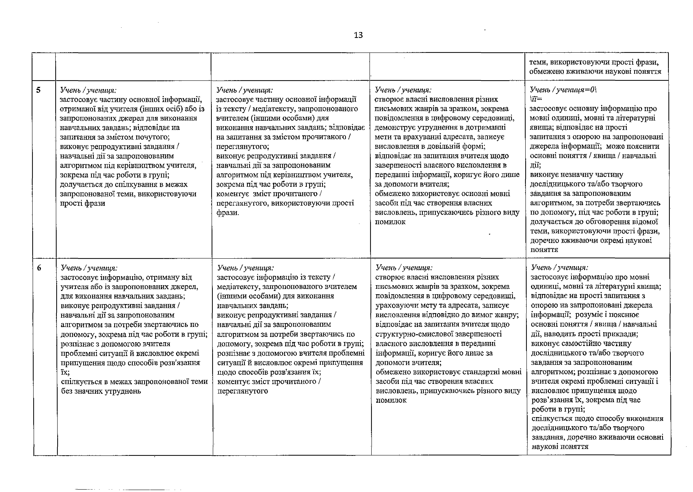

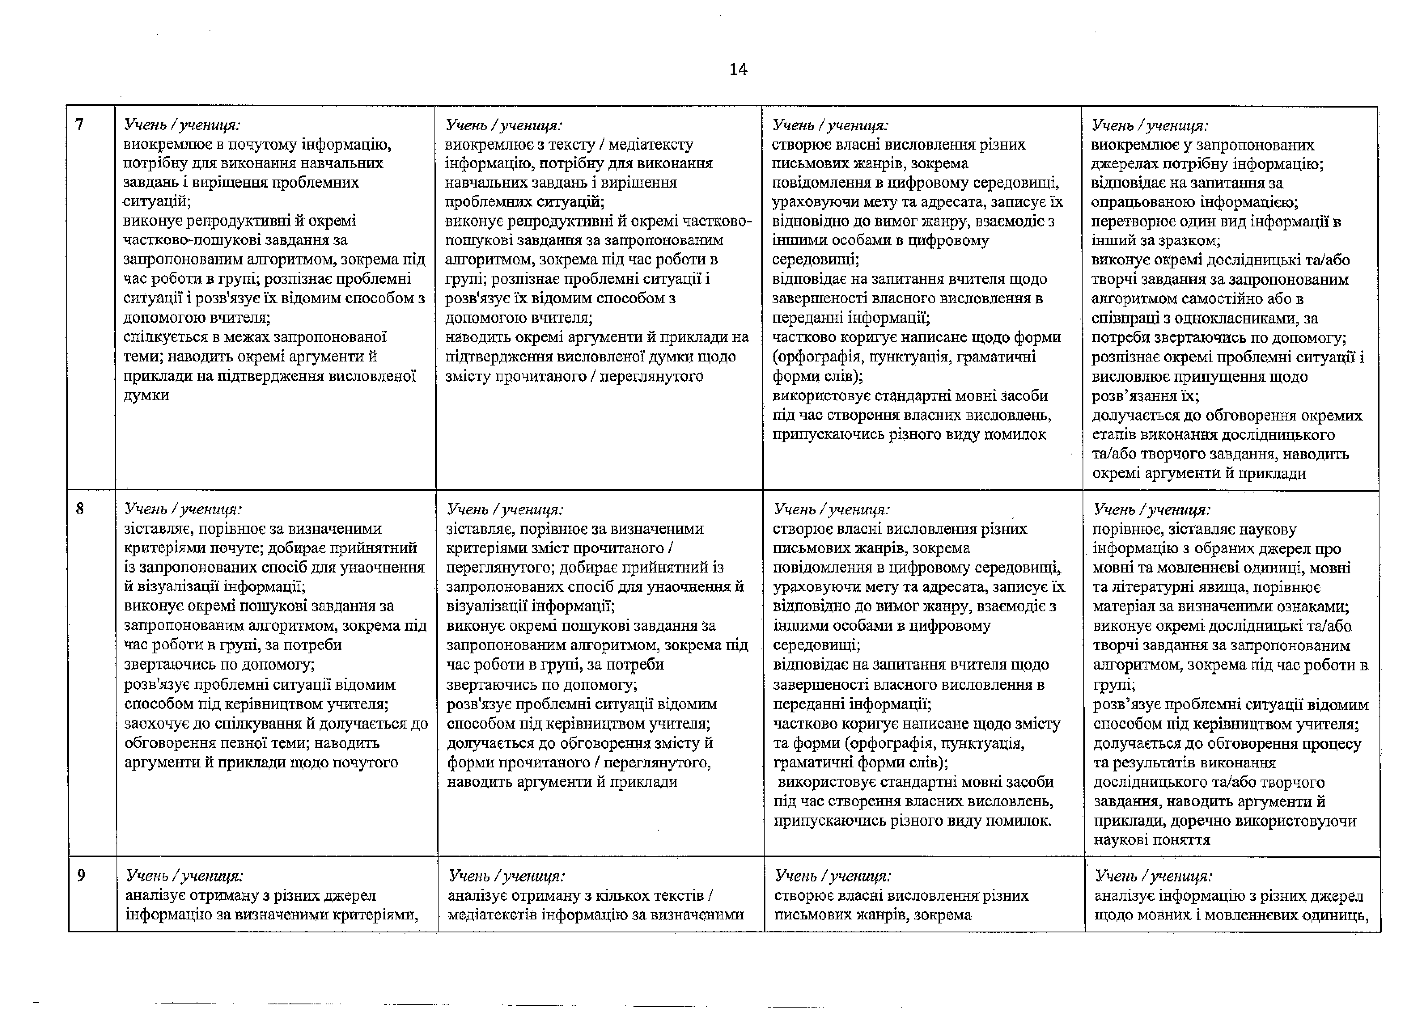
7 | Учень / учениця:  виокремлює в почутому інформацію, потрібну для виконання навчальних завдань І вирішення проблемних ситуацій;  виконує репродуктивні й окремі частково-пошукові завдання за  запропонованим алгоритмом, зокрема під час роботи в групі; розпізнає проблемні ситуації і розв'язує їх відомим способом 3 допомогою вчителя;  спілкується в межах запропонованої теми; наводить окремі аргументи й приклади на підтвердження висловленої думки | Учень /учениця:  виокремлює з тексту / медіатексту інформацію, потрібну для виконання навчальних завдань і вирішення проблемних ситуацій;  виконує репродуктивні й окремі частково- пошукові завдання за запропонованим алгоритмом, зокрема під час роботи в групі; розпізнає проблемні ситуації і розв'язує їх відомим способом 3 допомогою вчителя;  наводить окремі аргументи й приклади на підтвердження висловленої думки щодо змісту прочитаного Упереглянутого | Учень / учениця:  створює власні висловлення різних письмових жанрів, зокрема повідомлення в цифровому середовищі, ураховуючи мету та адресата, записує їх відповідно до вимог жанру, взаємодіє з іншими особами в цифровому середовищі;  відповідає на запитання вчителя щодо завершеності власного висловлення в переданні інформації;  частково коригує написане щодо форми (орфографія, пунктуація, граматичні форми слів);  використовує стандартні мовні засоби під час створення власних висловлень, припускаючись різного виду помилок | Учень /учениця:  виокремлює у запропонованих джерелах потрібну інформацію; відповідає на запитання за опрацьованою інформацією; перетворює один вид інформації в інший за зразком;  виконує окремі дослідницькі та/або творчі завдання за запропонованим алгоритмом самостійно або в співпраці з однокласниками, за потреби звертаючись по допомогу; розпізнає окремі проблемні ситуації і висловлює припущення щодо розв’язання їх;  долучається до обговорення окремих етапів виконання дослідницького та/або творчого завдання, наводить окремі аргументи й приклади
8 | Учень / учениця:  зіставляє, порівнює за визначеними критеріями почуте; добирає прийнятний Із запропонованих спосіб для унаочнення й візуалізації інформації;  виконує окремі пошукові завдання за запропонованим алгоритмом, зокрема під час роботи в групі, за потреби звертаючись по допомогу;  розв'язує проблемні ситуації відомим способом під керівництвом учителя; заохочує до спілкування й долучається до обговорення певної теми; наводить аргументи й приклади щодо почутого | Учень /учениця:  зіставляє, порівнює за визначеними критеріями зміст прочитаного / переглянутого; добирає прийнятний із запропонованих спосіб для унаочнення й візуалізації інформації;  виконує окремі пошукові завдання За запропонованим алгоритмом, зокрема під час роботи в групі, за потреби звертаючись по допомогу;  розв'язує проблемні ситуації відомим способом під керівництвом учителя; долучається до обговорення змісту й форми прочитаного / переглянутого, наводить аргументи й приклади | Учень/учениця:  створює власні висловлення різних письмових жанрів, зокрема повідомлення в цифровому середовищі, ураховуючи мету та адресата, записує їх відповідно до вимог жанру, взаємодіє з іншими особами в цифровому середовищі;  відповідає на Запитання вчителя щодо завершеності власного висловлення в переданні інформації;  частково коригує написане щодо змісту та форми (орфографія, пунктуація, граматичні форми слів);  використовує стандартні мовні засоби під час створення власних висловлень, припускаючись різного виду помилок. | Учень / учениця:  порівнює, зіставляє наукову інформацію з обраних джерел про мовні та мовленнєві одиниці, мовні та літературні явища, порівнює матеріал за визначеними ознаками; виконує окремі дослідницькі та/або творчі завдання за запропонованим алгоритмом, зокрема під час роботи в групі;  розв’язує проблемні ситуації відомим способом під керівництвом учителя; долучається до обговорення процесу та результатів виконання дослідницького та/або творчого завдання, наводить аргументи й приклади, доречно використовуючи наукові поняття
9 | Учень / учениця:  аналізує отриману з різних джерел інформацію за визначеними критеріями, | Учень /учениця:  аналізує отриману з кількох текстів / мєдіатекстів інформацію за визначеними | Учень /учениця:  створює власні висловлення різних письмових жанрів, зокрема | Учень /учениця:  аналізує інформацію з різних джерел щодо мовних і мовленнєвих одиниць,

 | перетворює почуте в різні форми повідомлень; обгрунтовує зв'язок почутого з власним життєвим досвідом; виконує пошукові завдання, зокрема під час роботи в групі;  розв’язує проблемні ситуації відомим способом;  ініціює спілкування та обмінюється інформацією щодо  обговорюваної теми; наводить доречні аргументи й приклади щодо висловленої думки | критеріями, інтерпретує зміст прочитаного / переглянутого й перетворює його в різні форми повідомлень;  обґрунтовує зв'язок прочитаного / переглянутого з власним життєвим досвідом;  виконує пошукові завдання, зокрема під час роботи в групі; розв'язує проблемні ситуації відомим способом; обмінюється інформацією щодо обговорюваної теми, наводить доречні  аргументи й приклади щодо висловленої думки | повідомлення в цифровому середовищі, ураховуючи мету та адресата, записує їх відповідно до вимог жанру, взаємодіє з іншими особами в цифровому середовищі;  аналізує власний текст з огляду на його цілісність, повноту і завершеність у переданні інформації в умовах взаємодії (зокрема в цифровому середовищі) з учителем або однокласниками;  коригує і уточнює власне висловлення (за потреби);  вправно використовує стандартні мовні засоби під час створення власних висловлень. | мовних і літературних явищ, упорядковує / представляє її в різні способи;  виконує дослідницькі та/або творчі завдання, зокрема під час роботи в групі, відомим способом; обговорює результати наукової та/або творчої роботи, доречно коментує їх, спираючись на знання про мовні та мовленнєві одиниці, мовні та літературні явища
10 | Учень /учениця:  інтегрує істотну й потрібну для виконання завдань інформацію з різних джерел;  виконує пошукові й окремі творчі завдання, зокрема під час роботи в групі; обирає доцільний спосіб розв'язання проблемних ситуацій;  обирає доречний спосіб комунікативної взаємодії в групі;  переконливо аргументує свою позицію щодо обговорюваної теми | Учень /учениця:  Інтегрує істотну й потрібну для виконання завдань інформацію з різних текстів / медіатекстів;  виконує пошукові й окремі творчі завдання, зокрема під час роботи в групі; обирає доцільний спосіб розв'язання проблемних ситуацій;  обстоює свою позицію щодо обговорюваної теми | Учень /учениця:  створює власні висловлення різних письмових жанрів, зокрема повідомлення в цифровому середовищі, ураховуючи мету та адресата, записує їх відповідно до вимог жанру, дискутує в цифровому середовищі;  самостійно аналізує власний текст з огляду на його цілісність, повноту і завершеність у переданні інформації, толерантність і академічну доброчесність;  коригує і уточнює власне висловлення (за потреби);  вправно використовує різноманітні мовні засоби під час створення власних висловлень | Учень /учениця:  інтегрує істотну й потрібну інформацію з різних джерел, виявляючи проблеми, що можуть бути досліджені науково, визначає способи використання досліджених одиниць і явищ у власній творчості; виконує дослідницькі та/або окремі творчі завдання самостійно або в групі; обирає доцільний спосіб розв'язання проблемних ситуацій; аргументує власну позицію щодо наукових та/або творчих питань, зокрема в межах вирішення спільних завдань, спираючись на авторитетні джерела
11 | Учень /учениця:  узагальнює інформацію з різних джерел, оцінює її за визначеними критеріями; виконує пошукові й творчі завдання, зокрема під час роботи в групі; комбінує різні способи виконання завдань у нестандартних ситуаціях;  обирає ефективний спосіб | Учень /учениця:  узагальнює інформацію з різних текстів / медіатекстів, оцінює її за визначеними критеріями;  виконує пошукові й творчі завдання, зокрема під час роботи в групі; комбінує  різні способи виконання завдань у нестандартних ситуаціях; | Учень / учениця:  створює власні висловлення різних письмових жанрів, зокрема повідомлення в цифровому середовищі, ураховуючи мету та адресата, записує їх відповідно до вимог жанру з елементами візуалізації (за потреби), дискутує в  цифровому середовищі; | Учень / учениця:  узагальнює й оцінює за визначеними критеріями наукову інформацію щодо мовних і мовленнєвих одиниць, мовних і літературних явищ;  виконує дослідницькі та/або творчі завдання, зокрема під час роботи в  групі; використовує мовні засоби для
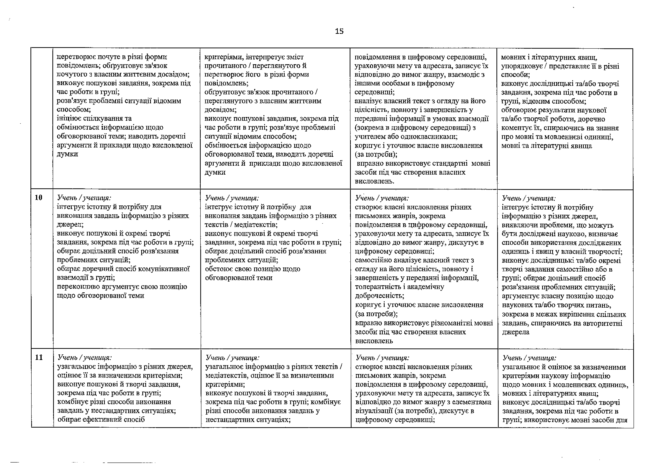

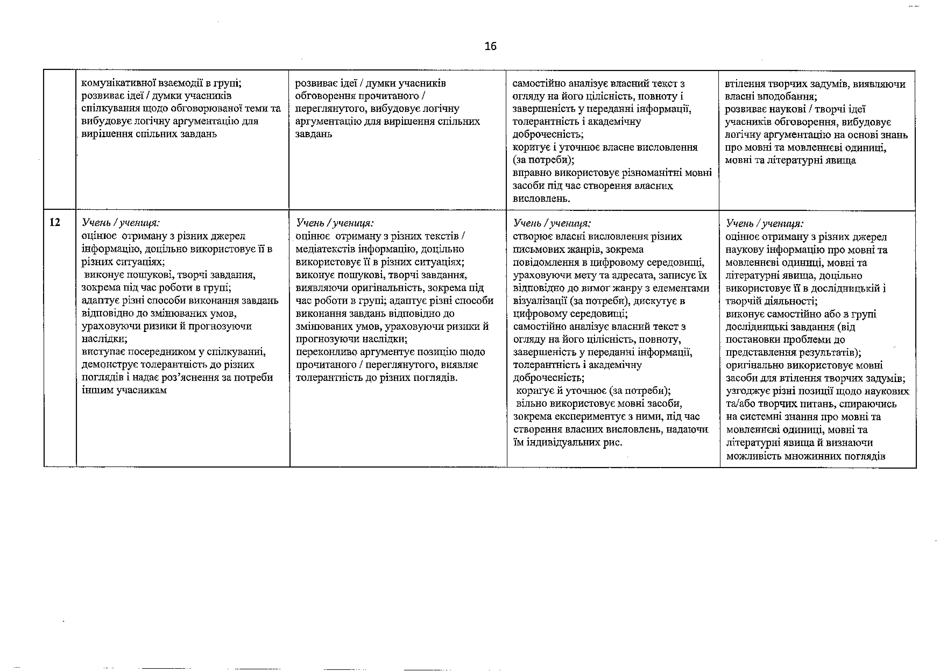
 | комунікативної взаємодії в групі; розвиває ідеї / думки учасників спілкування щодо обговорюваної теми та вибудовує логічну аргументацію для  , вирішення спільних завдань | розвиває ідеї / думки учасників обговорення прочитаного / переглянутого, вибудовує логічну аргументацію для вирішення спільних завдань | самостійно аналізує власний текст з огляду на його цілісність, повноту І завершеність у переданні інформації, толерантність і академічну доброчесність;  коригує і уточнює власне висловлення (за потреби);  вправно використовує різноманітні мовні засоби під час створення власних висловлень. | втілення творчих задумів, виявляючи власні вподобання;  розвиває наукові / творчі ідеї учасників обговорення, вибудовує логічну аргументацію на основі знань про мовні та мовленнєві одиниці, мовні та літературні явища
12 | Учень /учениця:  оцінює отриману з різних джерел інформацію, доцільно використовує її в різних ситуаціях;  виконує пошукові, творчі завдання, зокрема під час роботи в групі;  адаптує різні способи виконання завдань відповідно до змінюваних умов, ураховуючи ризики й прогнозуючи наслідки;  виступає посередником у спілкуванні, демонструє толерантність до різних поглядів і надає роз’яснення за потреби іншим учасникам | Учень /учениця:  оцінює отриману з різних текстів / медіатекстів інформацію, доцільно використовує її в різних ситуаціях; виконує пошукові, творчі завдання, виявляючи оригінальність, зокрема під час роботи в групі; адаптує різні способи виконання завдань відповідно до змінюваних умов, ураховуючи ризики й прогнозуючи наслідки;  переконливо аргументує П О ЗИ Ц ІЮ щодо прочитаного / переглянутого, виявляє толерантність до різних поглядів* | Учень /учениця:  створює власні висловлення різних письмових жанрів, зокрема повідомлення в цифровому середовищі, ураховуючи мету та адресата, записує їх відповідно до вимог жанру з елементами візуалізацїі (за потреби), дискутує в цифровому середовищі;  самостійно аналізує власний текст з огляду на його цілісність, повноту, завершеність у переданні інформації, толерантність і академічну доброчесність;  коригує й уточнює (за потреби); вільно використовує мовні засоби, зокрема експериментує з ними, під час  створення власних висловлень, надаючи їм індивідуальних рис. | Учень / учениця:  оцінює отриману з різних джерел наукову інформацію про мовні та мовленнєві одиниці, мовні та літературні явища, доцільно використовує її в Д О С Л ІД Н И Ц Ь К ІЙ і творчій діяльності;  виконує самостійно або в групі дослідницькі завдання (від постановки проблеми до представлення результатів); оригінально використовує мовні засоби для втілення творчих задумів; узгоджує різні позиції щодо наукових та/або творчих питань, спираючись на системні знання про мовні та мовленнєві одиниці, мовні та літературні явища й визнаючи  можливість множинних поглядів

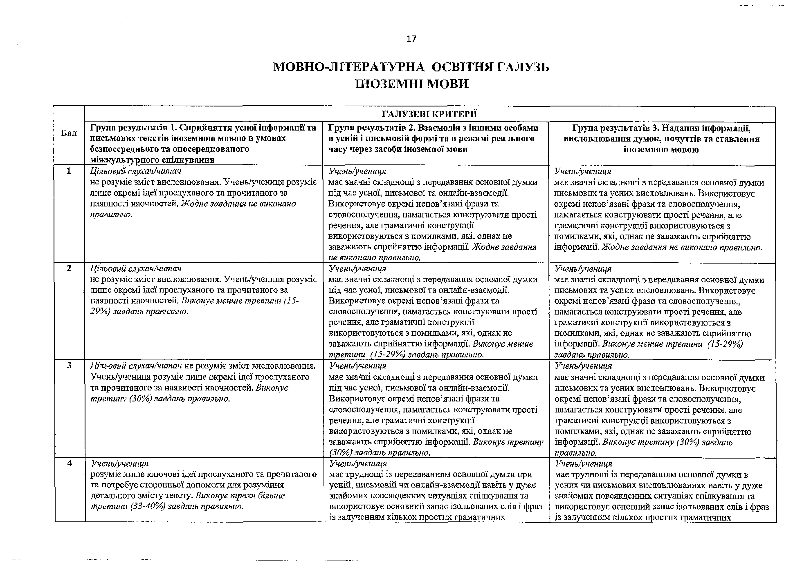
МОВНО-ЛІТЕРАТУРНА ОСВІТНЯ ГАЛУЗЬ ІНОЗЕМНІ МОВИ

 |  | ГАЛУЗЕВІ КРИТЕРІЇ
Бал | Група результатів І. Сприйняття усної інформації та письмових текстів іноземною мовою в умовах безпосереднього та опосередкованого  міжкультурного спілкування | Група результатів 2. Взаємодія з іншими особами в усній і письмовій формі та в режимі реального пасу через засоби іноземної мови | Група результатів 3. Надаппя інформації, висловлювання думок, почуттів та ставлення іноземною мовою
1 | Цільовий слухач/читач  не розуміє зміст висловлювання, Учень/учениця розуміє лише окремі ідеї прослуханого та прочитаного за наявності наочностей. Жодне завдання не виконано правильно. | Учень/учениця  має значні складнощі з передавання основної думки під час усної, письмової та онлайн-взаємодії.  Використовує окремі непов’язані фрази та  словосполучення, намагається конструювати прості речення, але граматичні конструкції використовуються з помилками, які, однак не заважають сприйняттю інформації. Жодне завдання  не виконано правильно. | Учень/учениця  має значні складнощі з передавання основної думки письмових та усних висловлювань. Використовує окремі непов’язані фрази та словосполучення, намагається конструювати прості речення, але граматичні конструкції використовуються з помилками, які, однак не заважають сприйняттю інформації. Жодне завдання не виконано правильно.
2 | Цільовий слухач/читач  не розуміє зміст висловлювання. Учень/учениця розуміє лише окремі ідеї прослуханого та прочитаного за наявності наочиостей. Виконує менше третини (15- 29%) завдань правильно. | Учень/учениця  має значні складнощі з передавання основної думки під час усної, письмової та онлайн-взаємодії.  Використовує окремі непов’язані фрази та словосполучення, намагається конструювати прості речення, але граматичні конструкції використовуються з помилками, які, однак не заважають сприйняттю інформації. Виконує менше  третини (15-29%) завдань правильно. | Учень/учениця  має значні складнощі з передаванім основної думки письмових та усних висловлювань. Використовує окремі непов’язані фрази та словосполучення, намагається конструювати прості речення, але граматичні конструкції використовуються з помилками, які, однак не заважають сприйняттю  інформації. Виконує менше третини (15-29%) завдань правильно.
3 | Цільовий слухач/читач не розуміє зміст висловлювання. Учень/учениця розуміє лише окремі ідеї прослуханого та прочитаного за наявності наочностей. Виконує третину (30%) завдань правильно. | Учень/учениця  має значні складнощі з передавання основної думки під час усної, письмової та онлайн-взаємодії.  Використовує окремі непов’язані фрази та словосполучення, намагається конструювати прості речення, але граматичні конструкції використовуються з помилками, які, однак не  заважають сприйняттю інформації. Виконує третину (30%) завдань правильно. | Учень/учениця  має значні складнощі з передавання основної думки письмових та усних висловлювань. Використовує окремі непов’язані фрази та словосполучення, намагається конструювати прості речення, але граматичні конструкції використовуються з помилками, які, однак не заважають сприйняттю  інформації. Виконує третину (30%) завдань правильно.
4 | Учень/учениця  розуміє лише ключові ідеї прослуханого та прочитаного та потребує сторонньої допомоги для розуміння детального змісту тексту. Виконує трохи більше третини (33-40%) завдань правильно. | Учень/учениця  має труднощі із передаванням основної думки при усній, письмовій чи онлайн-взаємодії навіть у дуже знайомих повсякденних ситуаціях спілкування та використовує основний запас ізольованих слів і фраз  із залученням кількох простих граматичних | Учень/учениця  має труднощі із передаванням основної думки в усних чи письмових висловлюваннях навіть у дуже знайомих повсякденних ситуаціях спілкування та  використовує основний запас ізольованих слів і фраз із залученням кількох простих граматичних

 |  | конструкцій. Має значні труднощі у відповідях і репліках, зміст частково зв’язний з частим використанням сполучника «і». Вимова обмежена контрольована та часто нерозбірлива. Виконує трохи  більше третини (33-40%) завдань правильно. | конструкцій. Має значні труднощі у відповідях і репліках, зміст частково зв’язний з частим використанням сполучника «і». Вимова обмежена контрольована та часто нерозбірлива. Виконує трохи  більше третини (33-40%) завдань правильно.
5 | Учень/учениця  розуміє лише ключові ідеї прослуханого та прочитаного та потребує сторонньої допомоги для розуміння детального змісту тексту. Виконує менше половини (41- 49%) завдань правильно. | Учень/учениця  має труднощі із передаванням основної думки при усній, письмовій чи онлайн-взаємодії навіть у дуже знайомих повсякденних ситуаціях спілкування та використовує основний запас ізольованих слів і фраз із залученням кількох простих граматичних конструкцій. Має значні труднощі у відповідях і репліках, зміст частково зв’язний з частим використанням сполучника «і». Вимова обмежена контрольована та часто нерозбірлива. Виконує менше  половини (41-49%) завдань правильно. | Учень/учениця  має труднощі із передаванням основної думки в усних чи письмових висловлюваннях навіть у дуже знайомих повсякденних ситуаціях спілкування та використовує основний запас ізольованих слів і фраз із залученням кількох простих граматичних конструкцій. Має значні труднощі у відповідях і репліках, зміст частково зв’язний з частим використанням сполучника «і». Вимова обмежена контрольована та часто нерозбірлива. Виконує менше  половини (41-49%) завдань правильно.
6 | Учень/учениця  розуміє лише ключові ідеї прослуханого та прочитаного та потребує сторонньої допомоги для розуміння детального змісту тексту. Виконує половину (50%) завдань правильно. | Учень/учениця  має труднощі із передаванням основної думки при усній, письмовій чи онлайн-взаємодії навіть у дуже знайомих повсякденних ситуаціях спілкування та використовує основний запас ізольованих слів і фраз із залученням кількох простих граматичних конструкцій. Має значні труднощі у відповідях і репліках, зміст частково зв’язний з частим використанням сполучника «і». Вимова обмежена контрольована та часто нерозбірлива. Виконує  половину (50%) завдань правильно. | Учень/учениця  має труднощі із передаванням основної думки в усних чи письмових висловлюваннях навіть у дуже знайомих повсякденних ситуаціях спілкування та використовує основний запас ізольованих слів і фраз із залученням кількох простих граматичних конструкцій. Має значні труднощі у відповідях і репліках, зміст частково зв’язний з частим використанням сполучника «і». Вимова обмежена контрольована та часто нерозбірлива. Виконує  половину (50%) завдань правильно.
7 | Учень/учениця  вміє розуміє прослуханий чи прочитаний текст в загальному та може виокремити основні ідеї змісту. Виконує більшість завдань (55%) правильно. | Змістове наповнення письмових та усних повідомлень здебільшого актуальне з використанням основного словникового запасу належним чином.  Виконує більшість завдань (55%) правильно. | Учень/учениця  створює короткі висловлювання правильно застосовуючи прості граматичні форми в більшості завдань. Деякі помилки можуть заважати зрозуміти написане чи сказане повністю. В усному мовленні вимова є здебільшого зрозумілою, хоча і може  . містити деякі недоліки. Виконує більшість завдань (55%) правильно.
8 | Учень/учениця  вміє розуміє прослуханий чи прочитаний текст в загальному та може виокремити основні ідеї змісту. Виконує більшість завдань (60%) правильно.  .. | Змістове наповнення письмових та усних повідомлень здебільшого актуальне з використанням основного словникового запасу належним чином.  Виконує більшість завдань (60%) правильно. | Учень/учениця  створює короткі висловлювання правильно застосовуючи прості граматичні форми в більшості завдань. Деякі помилки можуть заважати зрозуміти написане чи сказане повністю, В усному мовленні вимова є здебільшого зрозумілою, хоча і може
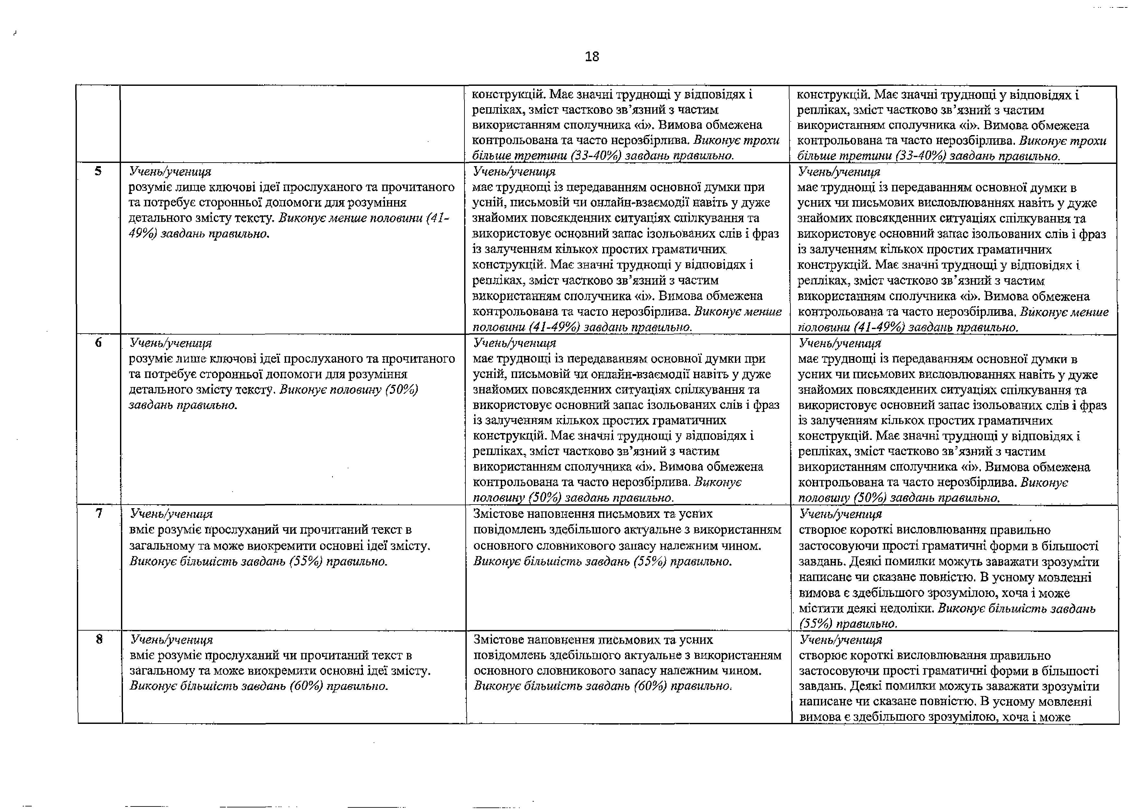

містити деякі недоліки. Виконує більшість завдань
(60%) правильно.
9 | Учень/учениця  вміє розуміє прослуханий чи прочитаний текст в загальному та може виокремити основні ідеї змісту. Виконує переважну більшість завдань (75%) правильно. | Змістове наповнення письмових та усних повідомлень здебільшого актуальне з використанням основного словникового запасу належним чином.  Виконує переважну більшість завдань (75%) правильно. | Учень/учениця  створює короткі висловлювання правильно застосовуючи прості граматичні форми в більшості завдань. Деякі помилки можуть заважати зрозуміти написане чи сказане повністю. В усному мовленні вимова є здебільшого зрозумілою, хоча і може містити деякі недоліки. Виконує переважну  більшість завдань (75%) правильно.
10 | Повністю розуміє та може аналізувати зміст прочігганого чи прослуханого тексту, інформативних чи розповідних бесід, оголошень, інструкцій чи історій.  Розуміє основну інформацію прочитаних чи почутих більш розгорнутих та складніших текстів (статей, Історій тощо) відповідного рівна. Виконує правильно 80% завдань відповідного рівня. | При письмовій та усній взаємодії загалом уміло використовує повсякденну лексику належним чином та вживає прості граматичні форми. Допускаються незначні неточності у використанні лексики та граматики, що не заважають розумінню висловлювання. Учень/учениця намагається вживати складніші конструкції з добре заученими висловлюваннями. Вимова учня/ученицІ є  здебільшого зрозумілою. Викопує правильно 80% завдань відповідного рівня. | У письмовому та усному мовленні загалом уміло використовує повсякденну лексику належним чином та вживає прості граматичні форми. Допускаються незначні неточності у використанні лексики та граматики, що не заважають розумінню висловлювання. Учень/учениця намагається вживати складніші конструкції з добре заученими висловлюваннями. Вимова учня/учениці є  здебільшого зрозумілою. Виконує правильно 80% завдань відповідного рівня.
11 | Повністю розуміє та може аналізувати зміст прочитаного чи прослуханого тексту, інформативних чи розповідних бесід, оголошень, інструкцій чи Історій.  Розуміє основну інформацію прочитаних чи почутих більш розгорнутих та складніших текстів (статей, історій тощо) відповідного рівня. Виконує майже всі (90%) завдань правильно. | При письмовій та усній взаємодії загалом уміло використовує повсякденну лексику належним чином та вживає прості граматичні форми. Допускаються незначні неточності у використанні лексики та граматики, що не заважають розумінню висловлювання. Учень/учениця намагається вживати складніші конструкції з добре заученими висловлюваннями. Вимова учня/учениці є здебільшого зрозумілою. Виконує майже всі (90%)  завдань правильно. | У письмовому та усному мовленні загалом уміло використовує повсякденну лексику належним чином та вживає прості граматичні форми. Допускаються незначні неточності у використанні лексики та граматики, що не заважають розумінню висловлювання. Учень/учениця намагається вживати складніші конструкції з добре заученими висловлюваннями. Вимова учня/учениці є здебільшого зрозумілою. Виконує майже всі (90%)  завдань правильно.
12 | Повністю розуміє та може аналізувати зміст Прочитаного чи прослуханого тексту, інформативних чи розповідних бесід, оголошень, інструкцій Чи історій.  Розуміє основну Інформацію прочитаних чи почутих більш розгорнутих та складніших текстів (статей, історій тощо) відповідного рівня. Виконує всі (100%) завдань правильно. | При письмовій та усній взаємодії загалом уміло використовує повсякденну лексику належним чином та вживає прості граматичні форми. Допускаються незначні неточності у використанні лексики та граматики, що не заважають розумінню висловлювання. Учень/учениця намагається вживати складніші конструкції з добре заученими висловлюваннями. Вимова учня/учениці є здебільшого зрозумілою. Виконує всі (100%) завдань  правильно. | У письмовому та усному мовленні загалом уміло використовує повсякденну лексику належним чином та вживає прості граматичні форми. Допускаються незначні неточності у використанні лексики та граматики, що не заважають розумінню висловлювання. Учень/учениця намагається вживати складніші конструкції з добре заученими висловлюваннями. Вимова учня/учениці є  здебільшого зрозумілою. Виконує всі (100%) завдань правильно.
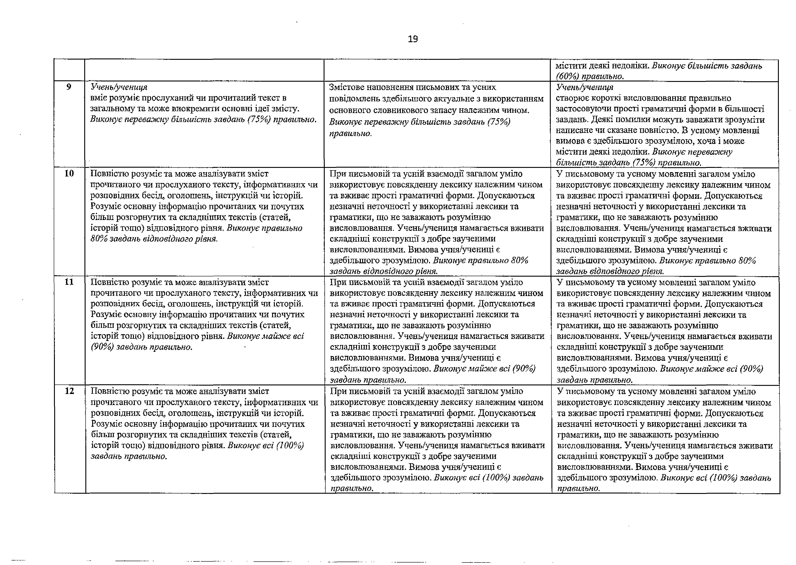

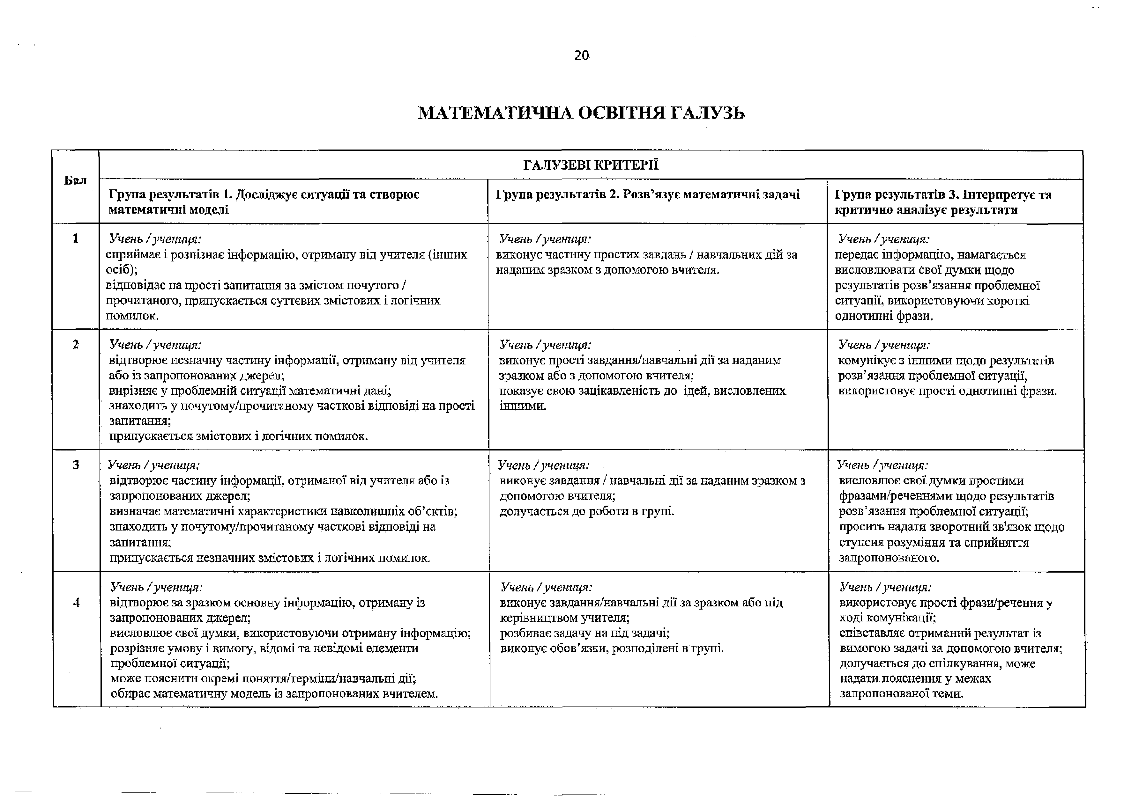
МАТЕМАТИЧНА ОСВІТНЯ ГАЛУЗЬ

 |  | ГАЛУЗЕВІ КРИТЕРІЇ
Бал
 | Група результатів 1, Досліджує ситуації та створює математичні моделі | Група результатів 2. Розв’язує математичні задачі | Група результатів 3. Інтерпретує та критично аналізує результати
1 | Учень / учениця:  сприймає і розпізнає інформацію, отриману від учителя {інших осіб);  відповідає на прості запитання за змістом почутого / прочитаного, припускається суттєвих змістових і логічних помилок. | Учень /ученищ:  виконує частину простих завдань / навчальних дій за наданим зразком з допомогою вчителя. | Учень /учениця:  передає інформацію, намагається висловлювати свої думки щодо результатів розв’язання проблемної ситуації, використовуючи короткі однотипні фрази.
2 | Учень / учениця:  відтворює незначну частину інформації, отриману від учителя або із запропонованих джерел;  вирізняє у проблемній ситуації математичні дані;  знаходить у почутому/прочитаному часткові відповіді, на прості запитання;  припускається ЗМ ІС ТО В И Х І логічних помилок. | Учень / учениця:  виконує прості завдання/навчальні дії за наданим зразком або з допомогою вчителя;  показує свою зацікавленість до ідей, висловлених іншими. | Учень /ученищ:  комунікує з іншими щодо результатів розв’язання проблемної ситуації, використовує прості однотипні фрази.
3 | Учень /учениця;  відтворює частину інформації, отриманої від учителя або із запропонованих джерел;  визначає математичні характеристики навколишніх об’єктів; знаходить у почутому/прочитаному часткові відповіді на запитання;  припускається незначних змістових І логічних помилок. | Учень /учениця:  виконує завдання / навчальні дії за наданим зразком з допомогою вчителя;  долучається до роботи в групі. | Учень / учениця:  висловшоє свої думки простими фразами/реченнями щодо результатів розв’язання проблемної ситуації; просить надати зворотний зв'язок щодо ступеня розуміння та сприйняття запропонованого.
4 | Учень / ученищ:  відтворює за зразком основну інформацію, отриману із запропонованих джерел;  висловлює свої думки, використовуючи отриману інформацію; розрізняє умову і вимогу, відомі та невідомі елементи проблемної ситуації;  може пояснити окремі поняття/терміни/навчальні дії; обирає математичну модель із запропонованих вчителем. | Учень /учениця:  виконує завдання/навчальні дії за зразком або під керівництвом учителя;  розбиває задачу на під задачі;  виконує обов’язки, розподілені в групі. | Учень /ученищ:  використовує прості фрази/речення у ході комунікації;  співставляє отриманий результат із вимогою задачі за допомогою вчителя; долучається до спілкування, може  надати пояснення у межах запропонованої теми.

5 | Учень / учениця:  застосовує частково основну інформацію, отриману від учителя або із запропонованих джерел, для виконання навчальних завдань і вирішення проблемних ситуацій;  знаходить у почутому/прочитаному відповіді на прості запитання;  може пояснити основні поняття /навчальні дії; читає таблиці, схеми, діаграми, формули, графіки;  добирає модель до проблемної ситуації за допомогою вчителя. | Учень / учениця:  виконує навчальні дії за запропонованим алгоритмом, за потреби звертаючись по допомогу;  виконує завдання в групі відповідно до своєї ролі. | Учень / учениця:  самостійно співставляє отриманий результат із вимогою задачі; перевіряє результат підстановкою; підтримує спілкування в межах запропонованої теми, використовує прості фрази/речення.
6 | Учень / учениця:  застосовує інформацію, отриману від учителя або із запропонованих джерел, для виконання навчальних завдань і вирішення проблемних ситуацій;  розуміє і пояснює основні поняття / навчальні дії;  наводить прості приклади застосування формул, схем, таблиць, діаграм, графіків;  створює окремі частини математичної моделі, припускається логічних помилок при її створенні. | Учень /учениця:  самостійно виконує навчальні дії за запропонованим алгоритмом;  з допомогою вчителя висловлює припущення щодо розв’язання математичної задачі;  виконує спільне завдання в групі відповідно до визначених обов’язків та своєї ролі. | Учень /учениця:  за поданими вказівками оцінює відповідь на реалістичність;  подає результат Із зазначеною точністю; спілкується у межах запропонованої теми, використовує прості фрази/речення.
7 | Учень / учениця:  знаходить у запропонованих джерелах потрібну інформацію для виконання навчальних завдань і вирішення проблемних ситуацій;  перетворює текстові дані математичного змісту в таблиці, схеми, діаграми, формули, графіки тощо;  відповідає на запитання щодо умови, залежностей між елементами проблемної ситуації;  перетворює один вид інформації в інший за зразком; наводить окремі аргументи й приклади на підтвердження висловленої думки;  формулює гіпотези (припущення) за допомогою вчителя або працюючи у групі;  створює моделі до типової проблемної ситуації за допомогою вчителя;  виокремлює частини у плані розв’язання. | Учень / учениця:  виконує репродуктивні й частково-пошукові види навчальної діяльності за запропонованим алгоритмом або в співпраці з однокласниками;  розв'язує математичні задачі відомим способом або з допомогою вчителя;  співпрацює в групі, виконуючи навчальні завдання. | Учень / ученищ:  аналізує результати, оцінює відповідність математичної моделі проблемній ситуації;  долучається до спілкування у межах запропонованої теми та визначає завдання через поставленні запитання.
8 | Учень / учениця:  аналізує інформацію, отриману з обраних джерел, зіставляє, порівнює та групує її за заданою ознакою;  вирізняє проблемні ситуації, відповідає на запитання за  опрацьованою інформацією; | Учень /ученищ:  реалізує план розв'язування математичної задачі з опосередкованою допомогою вчителя;  активно співпрацює з іншими, виконуючи навчальні завдання; | Учень / учениця:  перевіряє отриманий результат на відповідність проблемній ситуації; запрошує до спілкування, чітко  формулюючи питання та пріоритети для
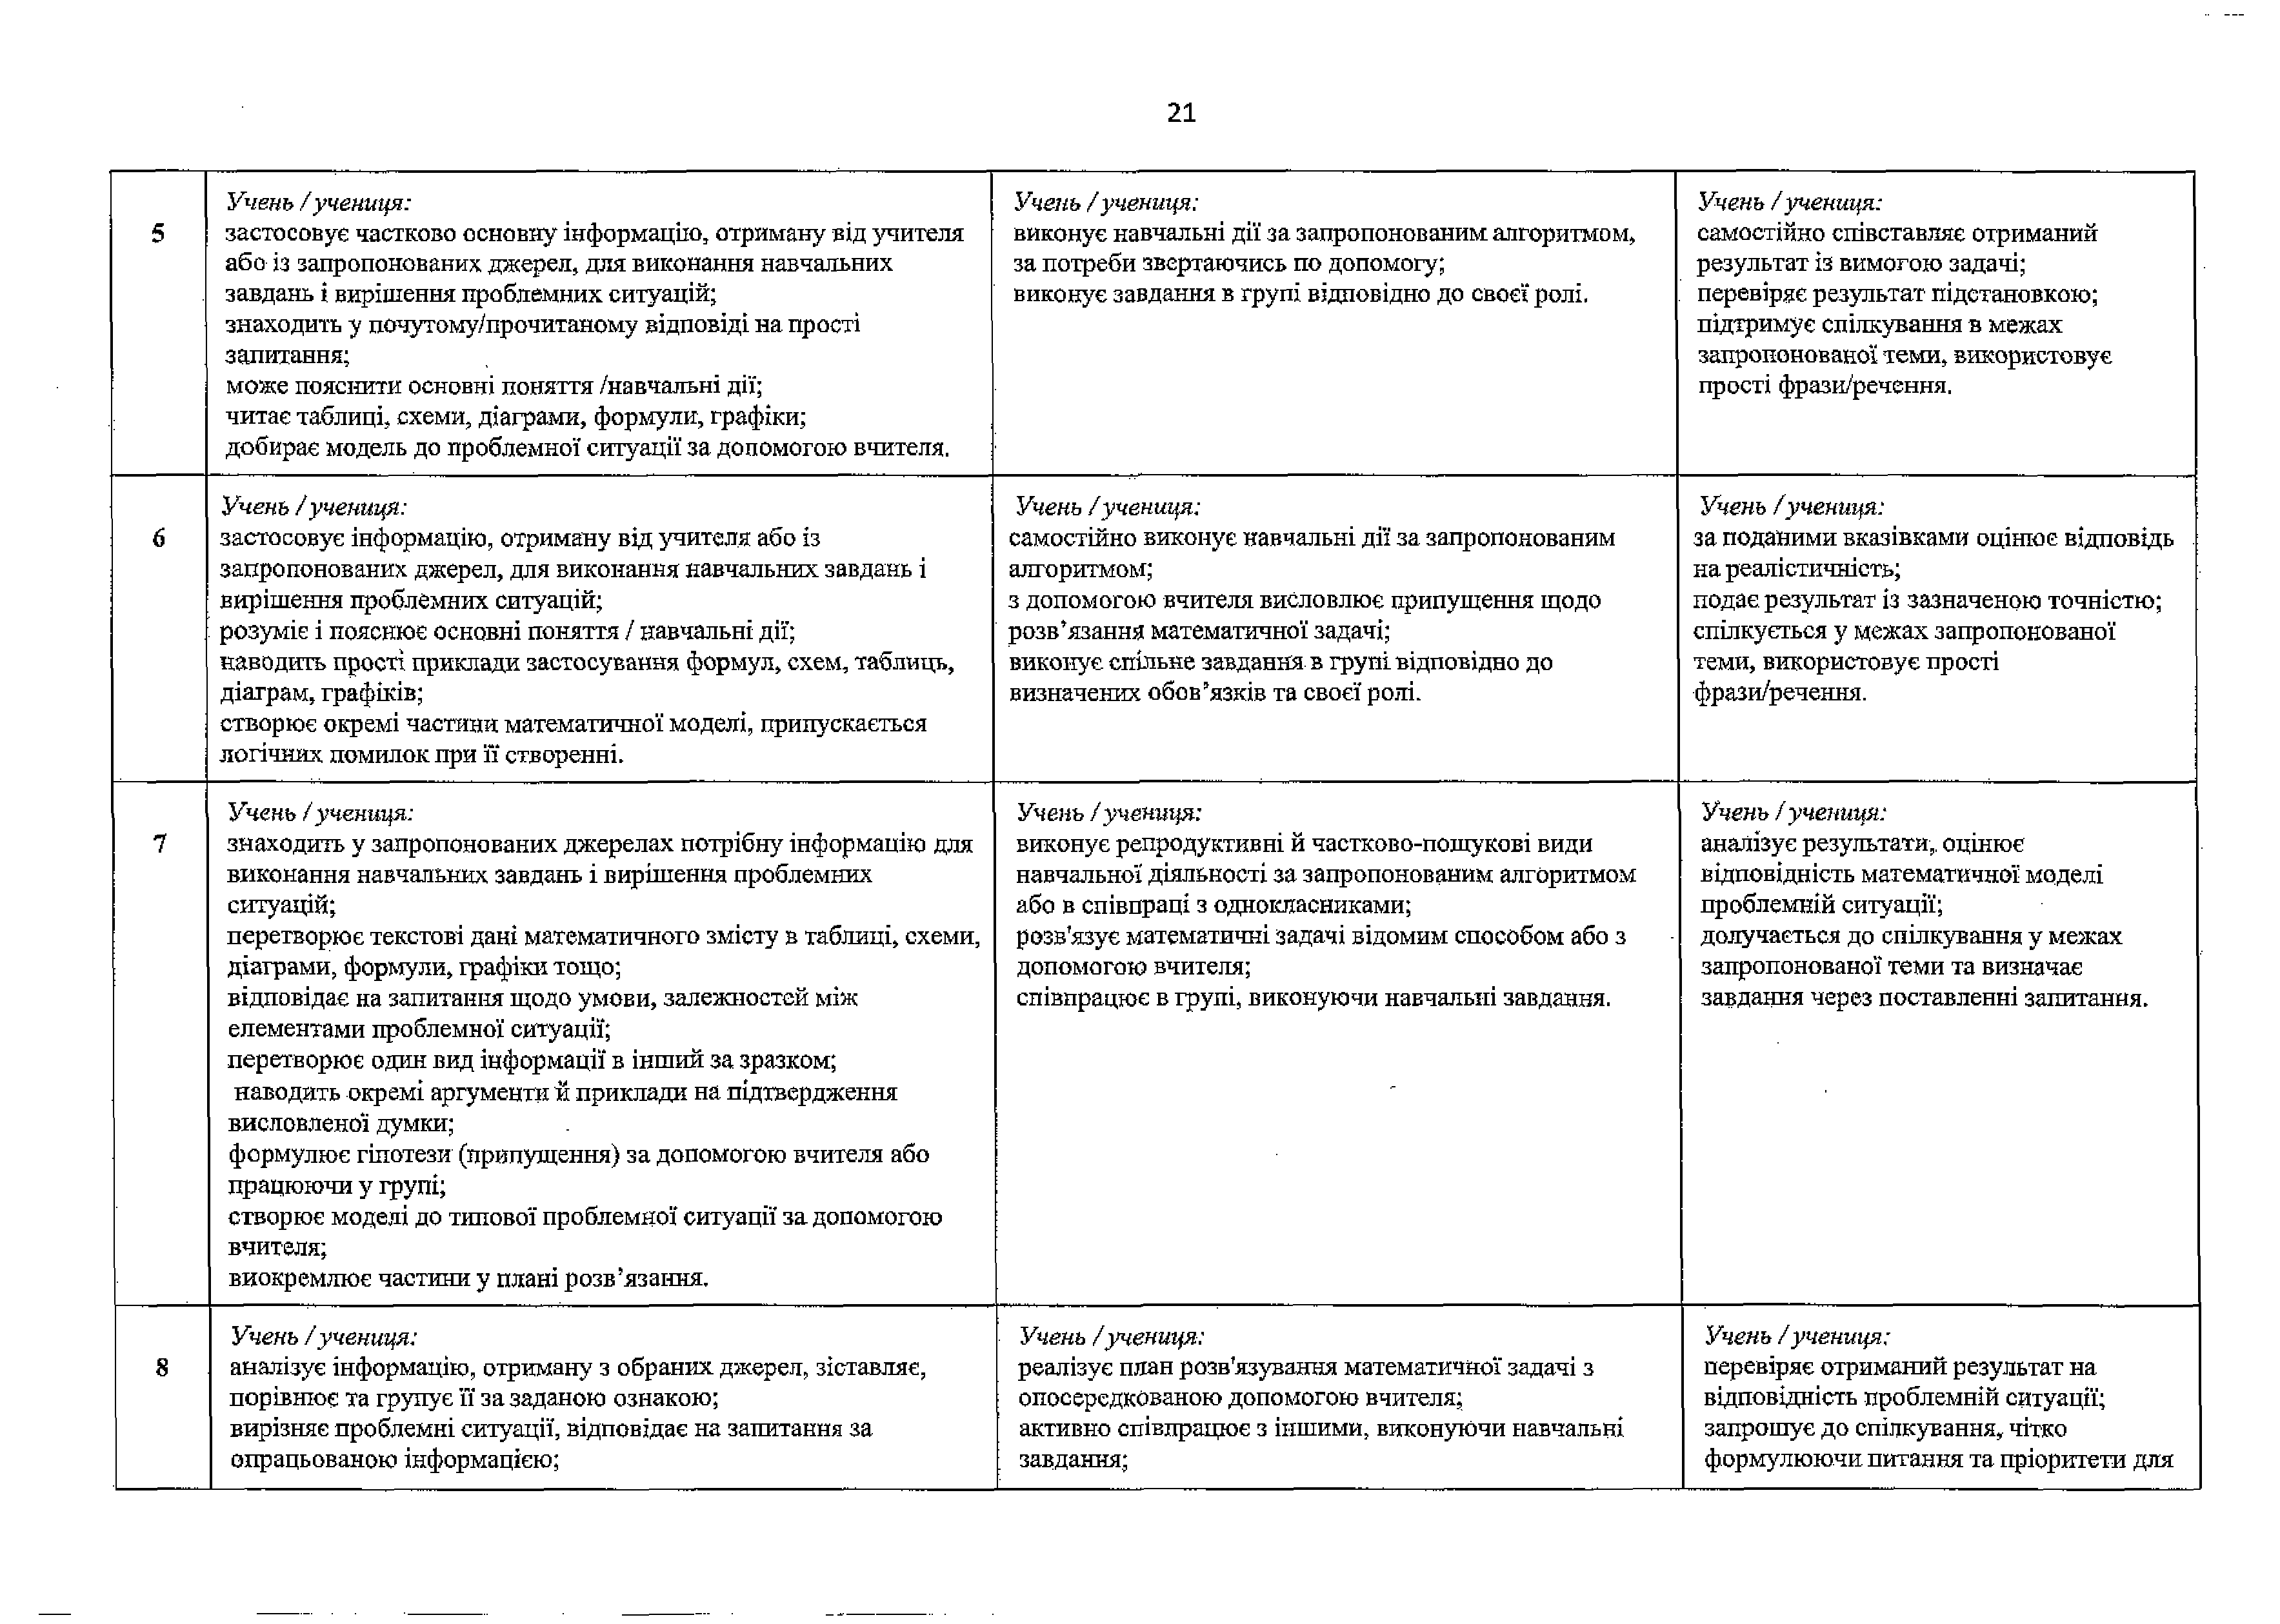

 | перетворює інформацію з одного виду в Інший; наводить певні аргументи, доповнює думку/відповІді однокласників;  самостійно формулює гіпотези (припущення); самостійно створює модель до проблемної ситуації, допускається незначних логічних помилок;  за допомогою вчителя планує власні дії щодо розв’язання проблемної ситуації. | визначає свої завдання в груповій роботі;  виконує окремі пошукові, дослідницькі та/або творчі навчальні дії;  пропонує способи розв’язання математичної задачі. | обговорення та у межах запропонованої теми.
9 | Учень /учениця:  аналізує інформацію, отриману з різних джерел; вирізняє проблемні ситуації;  обирає прийнятний із запропонованих спосіб для її унаочнення й візуалізації;  самостійно створює математичну модель за аналогією;  з незначними логічними помилками встановлює зв’язки між елементами проблемної ситуації та планує власні дії щодо її розв’язання. | Учень /учениця:  виконує пошукові (дослідницькі) та творчі завдання; розв’язує математичні задачі засвоєними раніше способами;  пропонує нові способи розв’язання з опосередкованою допомогою вчителя;  активно співпрацює з іншими, виконуючи типові та  нетипові завдання. | Учень /учениця:  відповідає на запитання щодо умови, залежностей між елементами проблемної ситуації, недостатності та надлишковості даних;  Ініціює спілкування та обмінюється Інформацією у межах запропонованої теми.
10 | Учень /учениця:  виокремлює істотну й потрібну інформацію, отриману із різних самостійно вибраних джерел;  вирізняє проблемні ситуації, оцінює інформацію за заданими критеріями;  ставить запитання та встановлює логічні зв’язки між математичними об’єктами та елементами проблемної ситуації; створює та за необхідності корегує математичну модель; вводить допоміжні елементи та планує власні дії, спрямовані на розв’язання проблемної ситуації. | Учень /учениця:  застосовує здобуті знання й практичні вміння в різних навчальних ситуаціях, працюючи самостійно, у парі або групі;  здійснює різні види діяльності;  пропонує кілька способів розв’язання математичної задачі. | Учень /учениця:  використовує властивості математичних об’єктів для обґрунтування своїх дій та їх наслідків;  розвиває ідеї/думки учасників спілкування в межах запропонованої теми та намагається укласти їх у цілісну логічну лінію, розглядаючи різні сторони проблеми.
11 | Учень /учениця:  узагальнює інформацію, отриману з різних джерел, оцінює ЇЇ за визначеними критеріями;  знаходить інформацію й аналізує її;  висловлює власну позицію, аргументує її, робить висновки; створює різні математичні моделі для однієї проблемної ситуації;  планує власні дії та діяльність групи, спрямовані на розв’язання проблемної ситуації. | Учень /учениця:  застосовує здобуті знання й практичні вміння в нестандартних ситуаціях;  здійснює різні види навчальної діяльності; аналізує власні навчальні дії самостійно, у парі або групі; конструктивно взаємодіє з іншими. | Учень /учениця:  аналізує отримані результати на відповідність проблемній ситуації, за потреби вносить правки;  узагальнює головний зміст почутого під час спілкування у межах запропонованої теми;  обирає оптимальний спосіб взаємодії з іншими для вирішення спільних навчальних завдань.
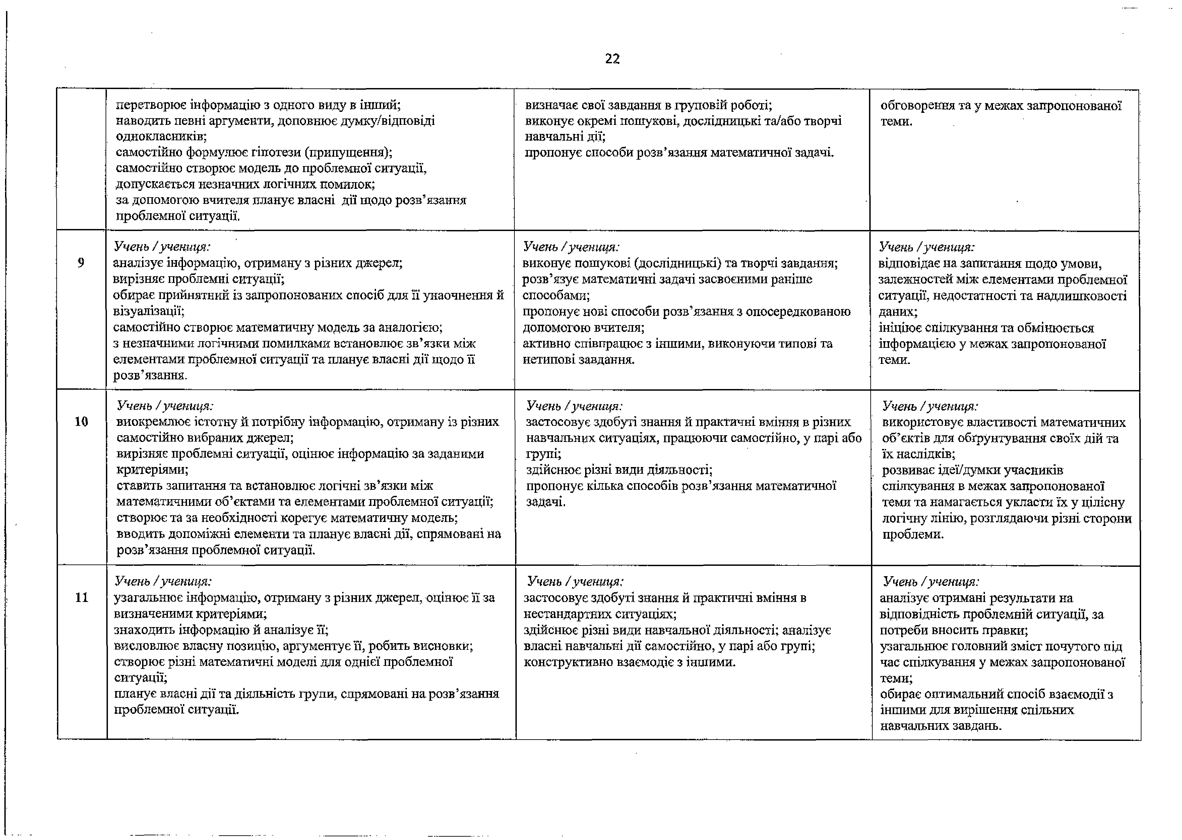

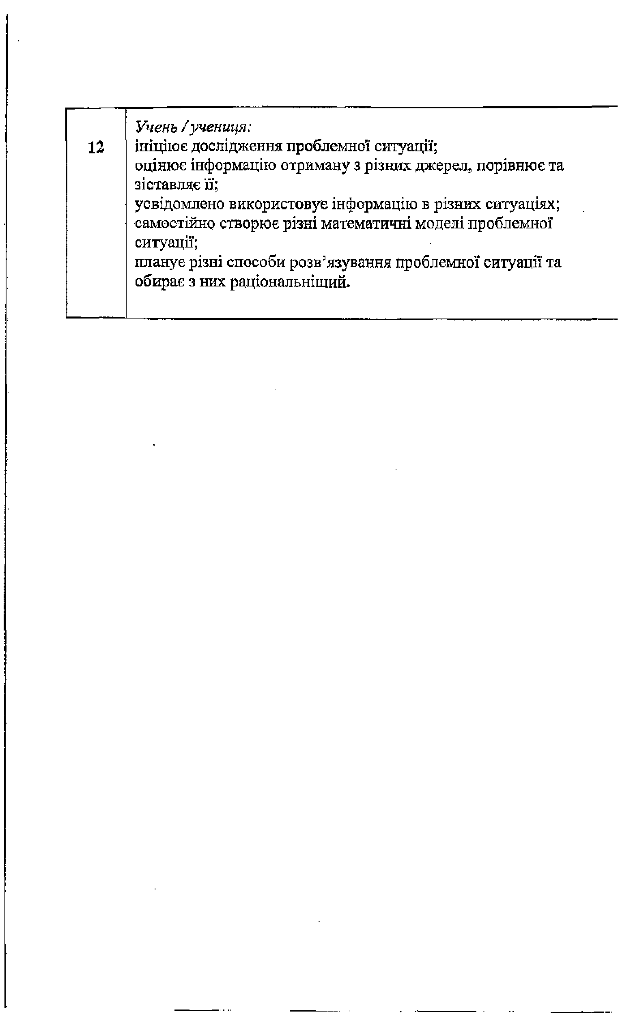
Учень /учениця:
12 ініціює дослідження проблемної ситуації;
оцінює інформацію отриману з різних джерел, порівнює та зіставляє її;
усвідомлено використовує інформацію в різних ситуаціях; самостійно створює різні математичні моделі проблемної ситуації;
планує різні способи розв’язування іфоблемної ситуації та обирає з них раціональніший.

23

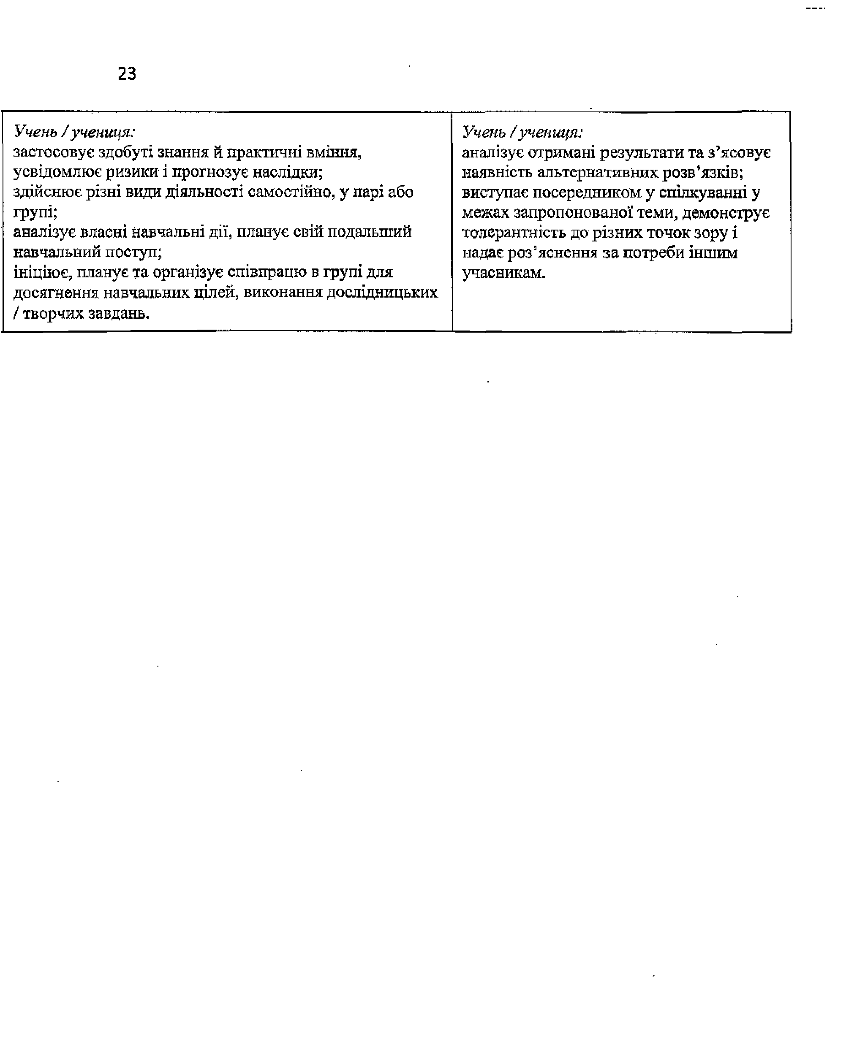
Учень / учениця:
застосовує здобуті знання й практичні вміння, усвідомлює ризики і прогнозує наслідки;
здійснює різні види діяльності самостійно, у парі або групі;
аналізує власні Навчальні дії, планує свій подальший навчальний поступ;
ініціює, планує та організує співпрацю в групі для досягнення навчальних цілей, виконання дослідницьких
/ творчих завдань.
Учень / учениця:
аналізує отримані результати та з’ясовує наявність альтернативних розв’язків; виступає посередником у спілкуванні у межах запропонованої теми, демонструє толерантність до різних точок зору і надає роз'яснення за потреби іншим учасникам.

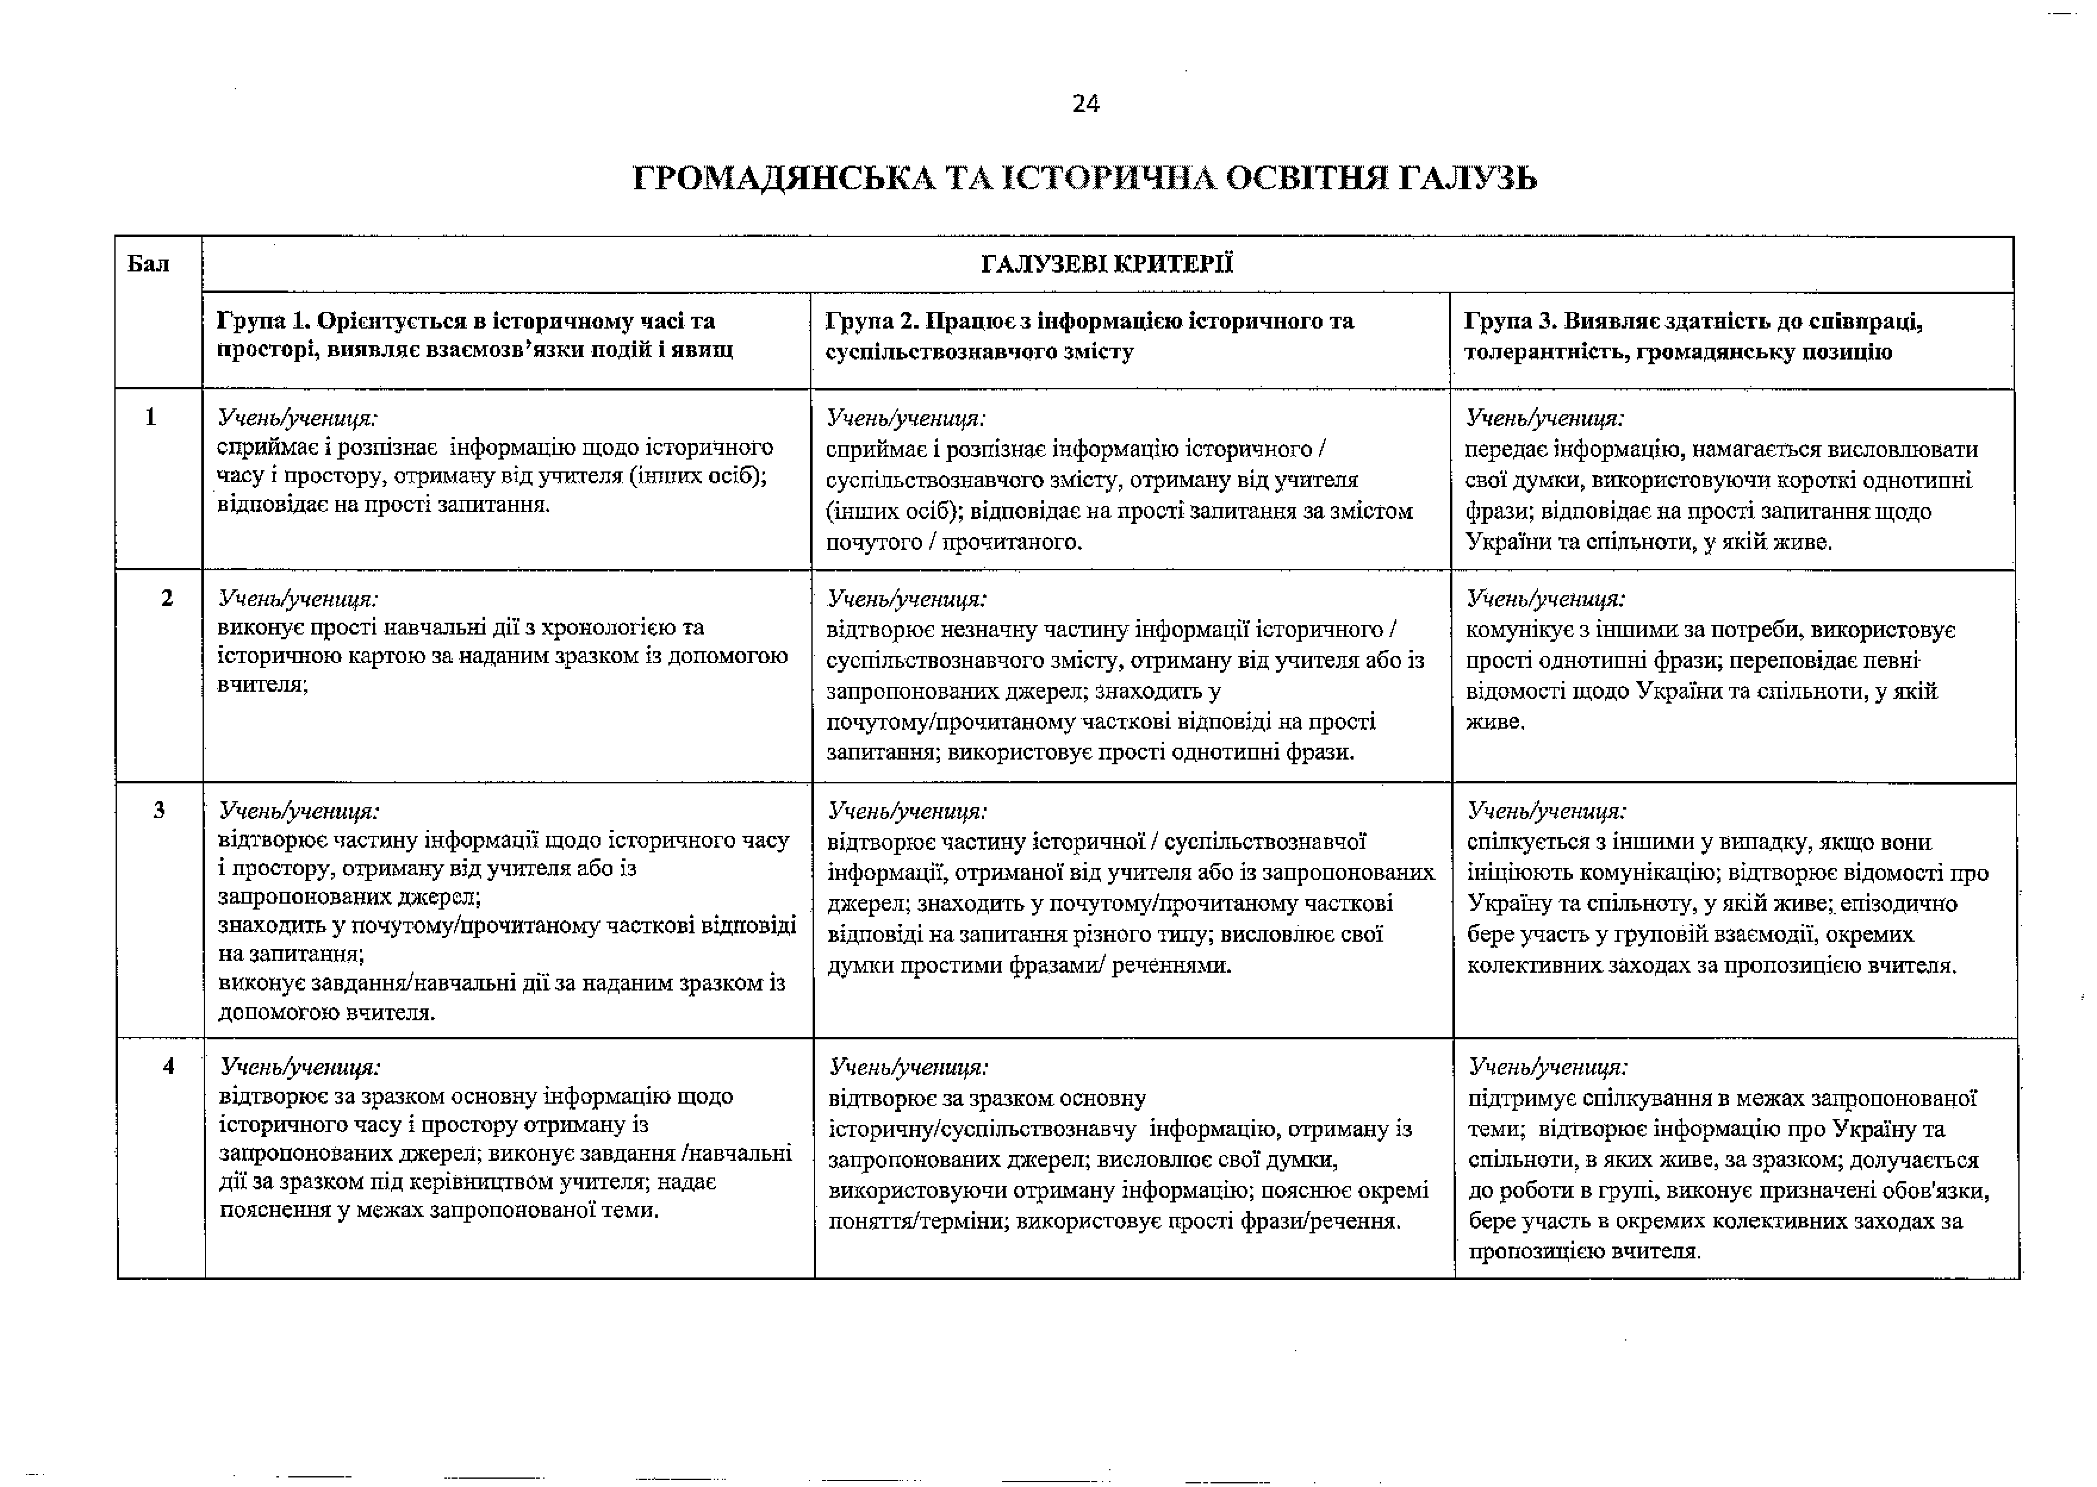
ГРОМАДЯНСЬКА ТА ІСТОРИЧНА ОСВІТНЯ ГАЛУЗЬ

Бал |  | ГАЛУЗЕВІ КРИТЕРІЇ
 | Група 1. Орієнтується в історичному часі та Просторі, виявляє взаємозв’язки подій і явищ | Група 2. Пращоєз інформацією історичного та суспільствознавчого змісту | Група 3. Виявляє здатність до співпраці, толерантність, громадянську позицію
1 | Учень/учениця:  сприймає і розпізнає інформацію щодо історичного часу і простору, отриману від учителя (інших осіб); відповідає на прості запитання. | Учень/учениця:  сприймає і розпізнає інформацію історичного / суспільствознавчого змісту, отриману від учителя (інших осіб); відповідає на прості запитання за змістом почутого / прочитаного. | Учень/учениця:  передає інформацію, намагається висловлювати свої думки, використовуючи короткі однотипні фрази; відповідає на прості запитання щодо України та спільноти, у якій живе.
2 | Учень/ученщя:  виконує прості навчальні дії з хронологією та історичною картою за наданим зразком із допомогою вчителя; | Учень/учениця:  відтворює незначну частину' інформації історичного / суспільствознавчого змісту, отриману від учителя або із запропонованих джерел; Знаходить у почутому/прочитаному часткові відповіді на прості запитання; використовує прості однотипні фрази. | Учень/учениця:  комунікує з іншими за потреби, використовує прості однотипні фрази; переповідає певні відомості щодо України та спільноти, у якій живе.
3 | Учень/учениця:  відтворює частину інформації щодо історичного часу і простору, отриману від учителя або із запропонованих джерел;  знаходить у почутому/прочитаному часткові відповіді на запитання;  виконує завдання/навчальні дії за наданим зразком із допомогою вчителя. | Учень/учениця:  відтворює частину Історичної / суспільствознавчої Інформації, отриманої від учителя або із запропонованих джерел; знаходить у почутому/прочитаному часткові відповіді на запитання різного типу; висловлює свої думки простими фразами/ реченнями. | Учень/учениця:  спілкується з іншими у випадку, якщо БОНИ ініціюють комунікацію; відтворює відомості про Україну та спільноту, у якій живе; епізодично бере участь у груповій взаємодії, окремих колективних заходах за пропозицією вчителя.
4 | Учень/учениця:  відтворює за зразком основну інформацію щодо історичного часу і простору отриману із запропонованих джерел; виконує завдання /навчальні дії за зразком під керівництвом учителя; надає пояснення у межах запропонованої теми. | Учень/учениця:  відтворює за зразком основну історичну/суспільствознавчу інформацію, отриману із запропонованих джерел; висловлює свої думки, використовуючи отриману інформацію; пояснює окремі поняття/терміни; використовує прості фрази/речення. | Учень/учениця:  підтримує спілкування в межах запропонованої теми; відтворює інформацію про Україну та спільноти, в яких живе, за зразком; долучається до роботи в групі, виконує призначені обов'язки, бере участь в окремих колективних заходах за  пропозицією вчителя.

5 | Учень/учєниця:  застосовує частково основну інформацію щодо історичного часу і простору, отриману від учителя або із запропонованих джерел, для виконання навчальних завдань; знаходить у почутому/прочитаному відповіді на прості запитання; може пояснити основні поняття / явища /навчальні дії; виконує навчальні дії за запропонованим алгоритмом, за потреби звертаючись по допомогу; визначає причини та наслідки подій з допомогою вчителя. | Учень/учениця:  застосовує частково основну історичну / суспільствознавчу інформацію, отриману від учителя або Із запропонованих джерел для виконання навчальних  завдань; знаходить у почутому/прочитаному відповіді на прості запитання; пояснює основні поняття, називає історичні / суспільні явища і процеси. | Учень/учениця:  спілкується з іншими за власної Ініціативи; характеризує свою приналежність до України та спільноти, у яких живе; виконує завдання в групі відповідно до своєї ролі, бере участь в окремих колективних заходах, проектах за пропозицією інших.
6 | Учень/учениця:  застосовує інформаціїо щодо Історичного часу і простору, отриману від учителя або із запропонованих джерел для виконання навчальних завдань; пояснює основні поняття, наводить прості приклади; виконує навчальні дії з хронологією і картами різних типів за запропонованим алгоритмом самостійно. | Учень/учениця:  застосовує історичну / суспільствознавчу інформацію, отриману від учителя або із запропонованих джерел для виконання навчальних завдань; розуміє і пояснює основні поняття, явища і процеси та ілюструє простими прикладами, пояснює навчальні дії з Інформацією. | Учень/учениця:  долучається до обговорення змодельованих ситуацій та / або суспільно значущих проблем; характеризує свою приналежність до України та спільноти, у яких живе; виконує спільне завдання в групі відповідно до визначених обов’язків та своєї ролі, розпізнає проблемні ситуації’та висловлює припущення щодо розв’язання їх з допомогою вчителя, бере участь в колективних заходах, проектах.
7 | Учень/учениця:  знаходить на карті та в документі потрібну інформацію щодо історичного часу І простору для виконання навчальних завдань; відповідає на окремі запитання за опрацьованою інформацією; перетворює один вид інформації в інший за зразком; розпізнає проблемні ситуації і висловлює припущення щодо розв’язання 'їх Із допомогою вчителя; наводить окремі аргументи й приклади на підтвердження висловленої думки; виконує репродуктивні й частково-пошукові  види навчальної діяльності за запропонованим алгоритмом. | Учень/учениця:  знаходить у запропонованих історичних / суспільствознавчих джерелах потрібну Інформацію для виконання навчальних завдань; відповідає на окремі запитання за опрацьованою інформацією; перетворює один вид інформації в інший за зразком; наводить окремі аргументи й приклади на підтвердження висловленої думки. | Учень/учениця:  конструктивно обговорює змодельовані ситуації та/або суспільно значущі проблеми; розпізнає проблемні ситуації' в спільноті, у якій живе, класі, школі, висловлює окремі пропозиції щодо способів розв’язання суспільно значущих проблем, спираючись на ідеї Інших; конструктивно співпрацює в групі, виконуючи різні ролі, висловлює окремі ідеї щодо проектів І заходів у школі, класі з опосередкованою допомогою вчителя.
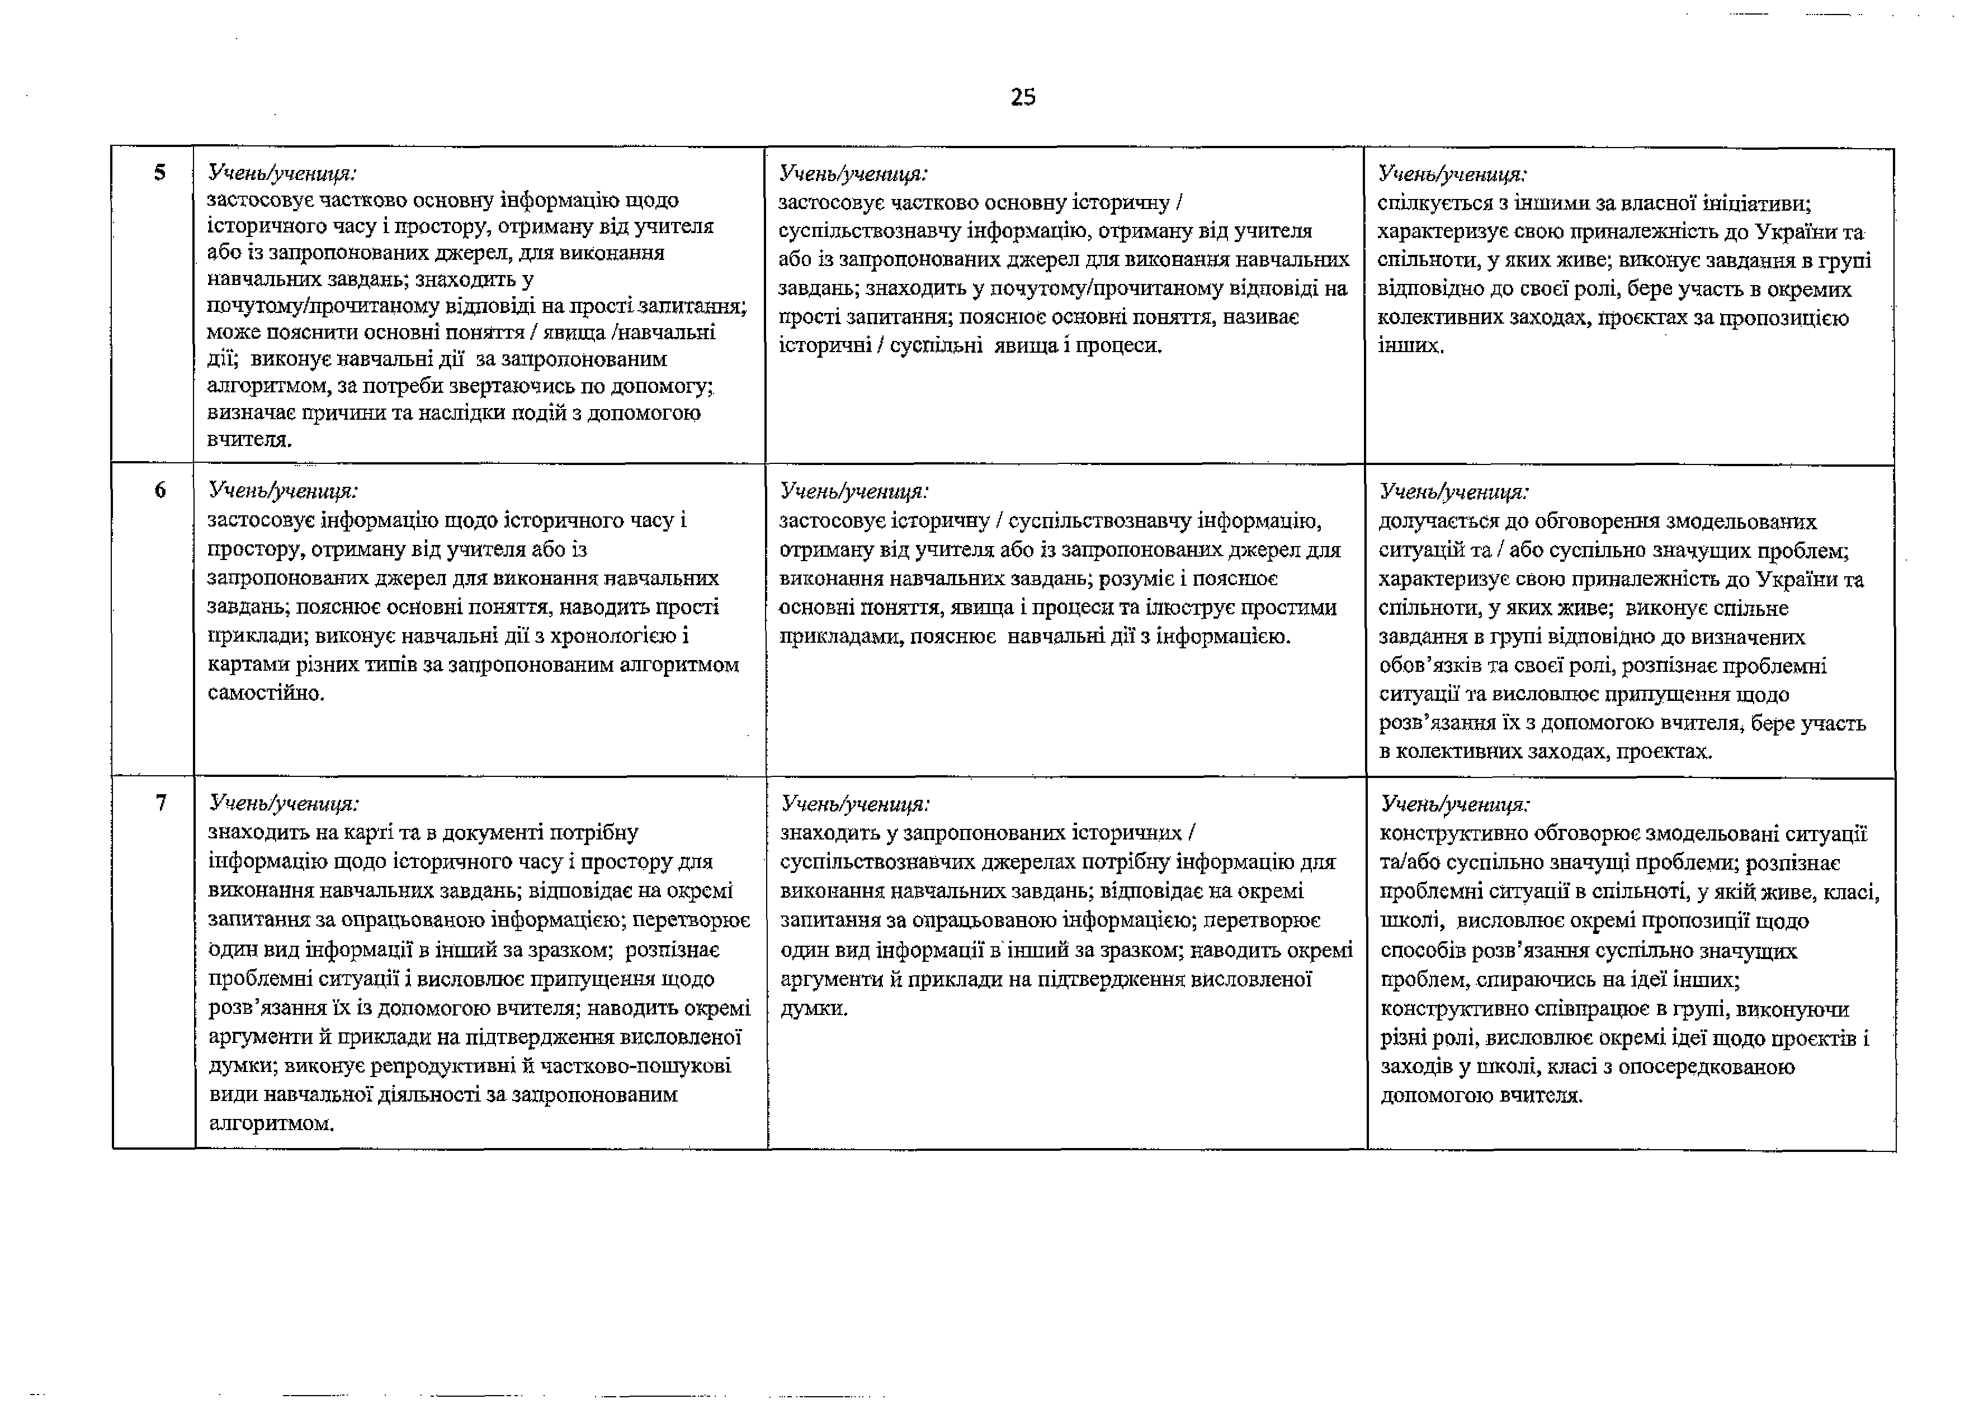

8 | Учепь/учениця;  аналізує інформацію щодо історичного часу і простору, отриману з обраних джерел; групує інформацію з різних джерел за заданою ознакою; вирізняє проблемні ситуації та розв'язує їх відомими способами з опосередкованою допомогою вчителя; виконує окремі пошукові, дослідницькі та/або творчі навчальні дії, зіставляє, порівнює та пояснює опрацьовану інформацію, відповідає на запитання і ставить запитання щодо неї; перетворює один вид інформації в інший; наводить певні аргументи. | Учень/учениця:  аналізує історичну/суспільствознавчу інформацію, отриману з обраних джерел, групує її за заданою ознакою; вирізняє проблемні ситуації в минулому й сьогоденні в різних видах джерел; перетворює один вид інформації в інший; наводить певні аргументи, приклади на підтвердження висловленої думки / позиції; виконує окремі пошукові, дослідницькі та/або творчі навчальні дії, розв’язує проблемні ситуації за алгоритмом, відомими / запропонованими способами. | Учень/учениця:  конструктивно обговорює змодельовані ситуації та/або суспільно значущі проблеми, надає підтримку Іншим через поставлені запитання; комунікує з приводу вирішення проблемних ситуацій у різних спільнотах, висловлює пропозиції щодо способів їх розв’язання; висловлює ідеї щодо проектів і заходів у школі, класі з опосередкованою допомогою Інших осіб; активно співпрацює з Іншими, при їх реалізації.
9 | Учень/учениця:  аналізує інформацію щодо історичного часу І простору, отриману з різних джерел; вирізняє проблемні ситуації; добирає прийнятний із запропонованих спосіб для її унаочнення й візуалІзації; наводить аргументи та доречні приклади щодо висловленої думки; виконує пошукові (дослідницькі) та творчі завдання за допомогою різних джерел; розв’язує проблемні ситуації засвоєними раніше способами, пропонує нові способи розв’язання з опосередкованою допомогою вчителя. | Учень / учениця:  аналізує історичну/суспільствознавчу інформацію, отриману з різних джерел; вирізняє проблемні ситуації в минулому й сьогоденні, добирає прийнятний із запропонованих спосіб для 'їх унаочнення й візуалІзації;. розв’язує проблемні ситуації історичного / суспільного змісту засвоєними раніше способами, пропонує нові способи розв’язання з опосередкованою допомогою вчителя; наводить аргументи та доречні приклади щодо висловленої думки / позиції; виконує пошукові (дослідницькі) та творчі завдання. | Учень/учениця:  ініціює спілкування щодо змодельованої ситуації та/або суспільно значущої проблеми, надає Інформацію і наводить аргументи; описує проблемні ситуації у різних спільнотах засвоєними раніше способами, пропонує нові способи розв’язання з опосередкованою допомогою інших; активно співпрацює в групі, визначає свої завдання, висловлює окремі ідеї для заходів і проектів.
10 | Учень/учениця:  виокремлює й аналізує сутнісну інформацію щодо історичного часу і простору, отриману із різних самостійно вибраних джерел; застосовує здобуті знання й практичні вміння в різних навчальних ситуаціях; здійснює різні види діяльності, пропонує кілька способів розв’язання проблемної ситуації самостійно, у парі або групі. | Учень/учениця:  виокремлює й аналізує сутнісну історичну/суспільствознавчу інформацію, отриману із різних самостійно вибраних джерел; оцінює ЇЇ за заданими критеріями; встановлює логічні зв’язки між історичними Усуспільними подіями, явищами, процесами; за самостійно визначеними критеріями вирізняє проблемні ситуації в минулому й сьогоденні, пропонує кілька способів їх розв’язання; застосовує здобуті знання й практичні вміння в різних навчальних  ситуаціях. | Учень/учениця:  розвиває Ідеї/думки учасників спілкування щодо змодельованої ситуації та/або суспільно значущої проблеми, розглядаючи різні сторони проблеми, підтримує Інших та залучає їх до взаємодії; висловлює нові Ідеї/пропозиції щодо способів розв’язання суспільно значущих проблем; виконує / бере на себе різні ролі під час групової взаємодії та реалізації проектів; пропонує Ідеї для проектів і заходів.
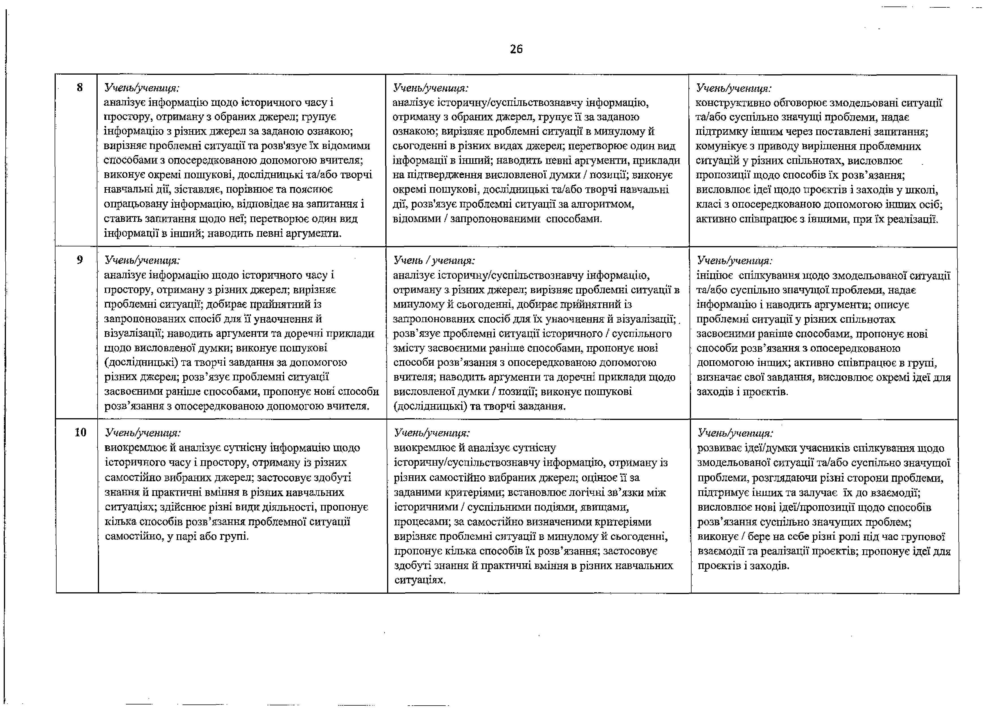

11 | Учень/учениця:  узагальнює інформацію щодо історичного часу І простору, отриману з різних джерел, оцінює її за визначеними критеріями; знаходить інформацію й аналізує її; висловлює власну позицію, аргументує її, робить висновки; виявляє причиново-наслідкові зв’язки між історичними та суспільно значущими подіями, явищами, процесами та визначає взаємопов’язані та взаємозалежні події, явища, процеси в житті суспільства; застосовує здобуті знання й практичні вміння в нестандартних ситуаціях; здійснює різні види діяльності, аналізує власні навчальні дії самостійно, у парі або групі. | Учень/учєниця:  знаходить й аналізує сутнісну історичну/суспільствознавчу, отриману із різних джерел; формулює виявлені проблеми в минулому й сьогоденні, оцінює історичну / суспільну інформацію за самостійно обраними критеріями; характеризує логічні зв’язки між подіями, явищами, процесами; застосовує здобуті знання й практичні вміння в навчальних стандартних і нестандартних ситуаціях. | Учень/учениця:  моделює ситуації та/або пропонує суспільно значущі теми для обговорення, виступає посередником у спілкуванні; ініціює пропозиції, пропонує варіанти для розв'язання суспільно значущих проблем; ініціює співпрацю та залучає інших до реалізації заходів та проектів.
12 | Учень/учениця:  застосовує здобуті знання й практичні вміння щодо історичного часу і простору, усвідомлює ризики і прогнозує наслідки; здійснює різні види діяльності самостійно, в парі або групі;  аналізує власні навчальні дії, планує свій подальший навчальний поступ; розкриває взаємозв’язки та  .тяглість суспільного розвитку. | Учень/учениця:  відбирає й аналізує сутнісну історичну/суспільствознавчу інформацію, отриману із різних самостійно вибраних джерел; формулює й зіставляє виявлені проблеми в минулому й сьогоденні, оцінює інформацію за самостійно обраними  : алгоригмом/критеріями; встановлює причиново- наслідковий зв'язок між історичними / суспільними подіями, явищами, процесами; застосовує здобуті знання й практичні вміння, усвідомлює ризики і прогнозує  наслідки. | Учень/учениця:  модерує обговорення суспільно значущих тем; пропонує альтернативні варіанти для розв'язання суспільно значущих проблем, оцінює 'їх; ініціює, планує та організує співпрацю, залучає інших до реалізації заходів та проектів, оцішоє результати.
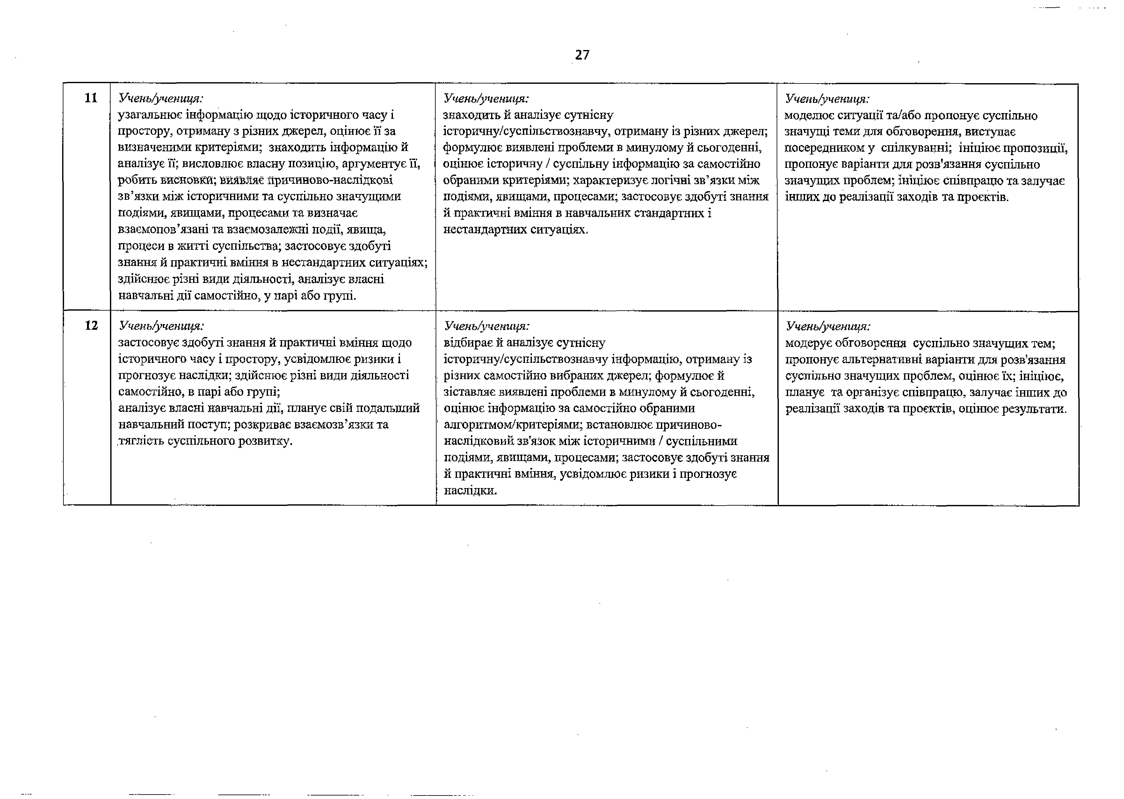

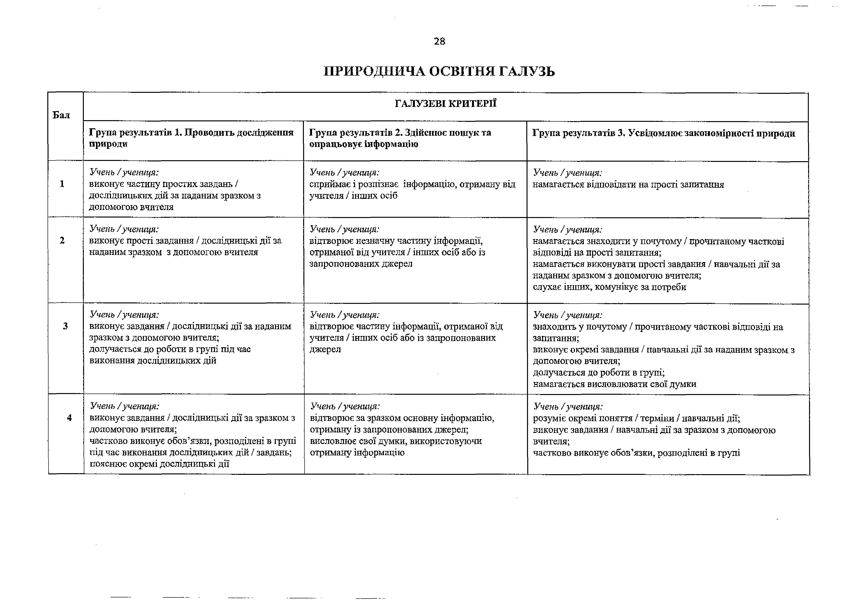
ПРИРОДНИЧА ОСВІТНЯ ГАЛУЗЬ

 |  | ГАЛУЗЕВІ КРИТЕРІЇ
Бал
 | Група результатів 1. Проводить дослідження природи | Група результатів 2. Здійснює пошук та опрацьовує інформацію | Група результатів 3. Усвідомлює закономірності природи
1 | Учень / учениця:  виконує частину простих завдань / дослідницьких дій за наданим зразком з допомогою вчителя | Учень / учениця:  сприймає і розпізнає інформацію, отриману від учителя / інших осіб | Учень /учениця:  намагається відповідати на прості запитання
2 | Учень /учениця:  виконує прості завдання / дослідницькі дії за наданим зразком з допомогою вчителя | Учень /учениця:  відтворює незначну частину інформації, отриманої від учителя / інших осіб або із запропонованих джерел | Учень/учениця:  намагається знаходити у почутому / прочитаному часткові відповіді на прості запитання;  намагається виконувати прості завдання / навчальні дії за наданим зразком з допомогою вчителя;  слухає інших, комунікує за потреби
3 | Учень /учениця:  виконує завдання / дослідницькі дії за наданим зразком з допомогою вчителя;  долучається до роботи в групі під час виконання дослідницьких дій | Учень /учениця:  відтворює частину інформації, отриманої від учителя / інших осіб або із запропонованих джерел | Учень /учениця:  знаходить у почутому / прочитаному часткові відповіді на запитання;  виконує окремі завдання / навчальні дії за наданим зразком з допомогою вчителя;  долучається до роботи в групі; намагається висловлювати свої думки
4 | Учень /учениця:  виконує завдання / дослідницькі дії за зразком з допомогою вчителя;  частково виконує обов’язки, розподілені в групі  під час виконання дослідницьких дій / завдань; пояснює окремі дослідницькі дії | Учень /учениця:  відтворює за зразком основну інформацію, отриману із запропонованих джерел; висловлює свої думки, використовуючи отриману інформацію | Учень /ученищ:  розуміє окремі поняття / терміни / навчальні дії; виконує завдання / навчальні дії за зразком з допомогою вчителя;  частково виконує обов’язки, розподілені в групі

5 | Учень /ученищ:  виконує дослідницькі дії за запропонованим алгоритмом, за потреби звертаючись по допомогу;  розпізнає з допомогою вчителя проблеми, які можна розв’язати дослідницьким способом; виконує завдання в групі відповідно до визначених обов’язків під час виконання дослідницьких дій і завдань | Учень /ученищ:  застосовує частково інформацію, отриману від учителя / інших осіб або із запропонованих джерел, для виконання навчальних завдань; знаходить у почутому / прочитаному відповіді на прості запитання | Учень /ученищ:  намагається пояснити основні поняття / явища /навчальні дії; виконує завдання / навчальні дії за запропонованим алгоритмом з допомогою вчителя;  виконує свою частку групової роботи
б | Учень / учениця:  розуміє і пояснює дослідницькі дії; виконує репродуктивні види дослідницької діяльності за запропонованим алгоритмом самостійно;  розпізнає з допомогою вчителя проблеми, які можна розв’язати дослідницьким способом і висловлює припущення щодо їх розв’язання; виконує дослідницькі дії / спільне завдання в групі відповідно до визначених обов’язків | Учень / учениця:  здійснює пошук інформації в запропонованих джерелах;  застосовує інформацію, отриману від учителя / інших осіб або із запропонованих джерел для виконання навчальних завдань | Учень /ученищ:  розуміє і пояснює основні поняття / явища / навчальні дії з допомогою вчителя, наводить прості приклади; виконує завдання / навчальні дії за запропонованим алгоритмом самостійно;  виконує спільне завдання в групі відповідно до визначених обов’язків
7 | Учень /учениця:  виконує репродуктивні й частково-пошукові види дослідницької діяльності за запропонованим алгоритмом або в співпраці; розпізнає проблемні ситуації з допомогою вчителя, розв’язує їх відомим способом; співпрацює в групі, виконуючи дослідницькі завдання | Учень /учениця:  знаходить у запропонованих джерелах потрібну інформацію для виконання навчальних завдань і розв’язання проблемних ситуацій;  відповідає на окремі запитання за опрацьованою інформацією, поданою в різний спосіб; перетворює один вид інформації в інший за зразком | Учень /ученищ:  відповідає на окремі запитання, наводить типові приклади й аргументи на підтвердження висловленої думки;  виконує репродуктивні й частково-пошукові види навчальної діяльності за запропонованим алгоритмом самостійно або в  . групі;  розпізнає проблемні ситуації з допомогою вчителя, висловлює припущення щодо ‘їх розв’язання;  налагоджує комунікацію, співпрацює в групі за погодженим планом, виконуючи навчальні завдання
8 | Учень / учениця:  виконує окремі пошукові, дослідницькі та / або творчі дії;  розв'язує проблемні ситуації відомими способами під керівництвом вчителя; активно співпрацює з Іншими, визначає свої завдання в груповій дослідницькій діяльності | Учень / учениця:  аналізує інформацію, отриману з обраних джерел, зіставляє, порівнює та групує її за заданою ознакою;  відповідає на запитання за опрацьованою інформацією, поданою в різний спосіб; перетворює інформацію одного виду в інший | Учень /учениця:  розпізнає проблемні ситуації, розв’язує їх відомим способом з допомогою вчителя;  відповідає на запитання, доповнює думку / відповіді однокласників;  виконує окремі навчальні дії;  активно співпрацює з іншими, виконуючи навчальні завдання,  : визначає свої завдання в групі;  залучає інших до співпраці в межах запропонованої теми
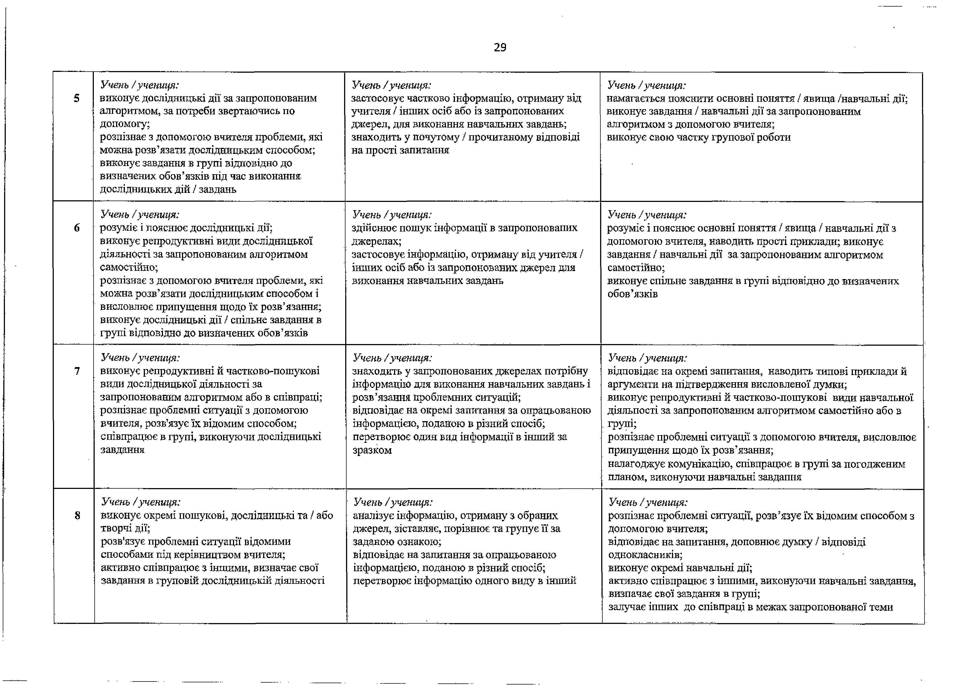

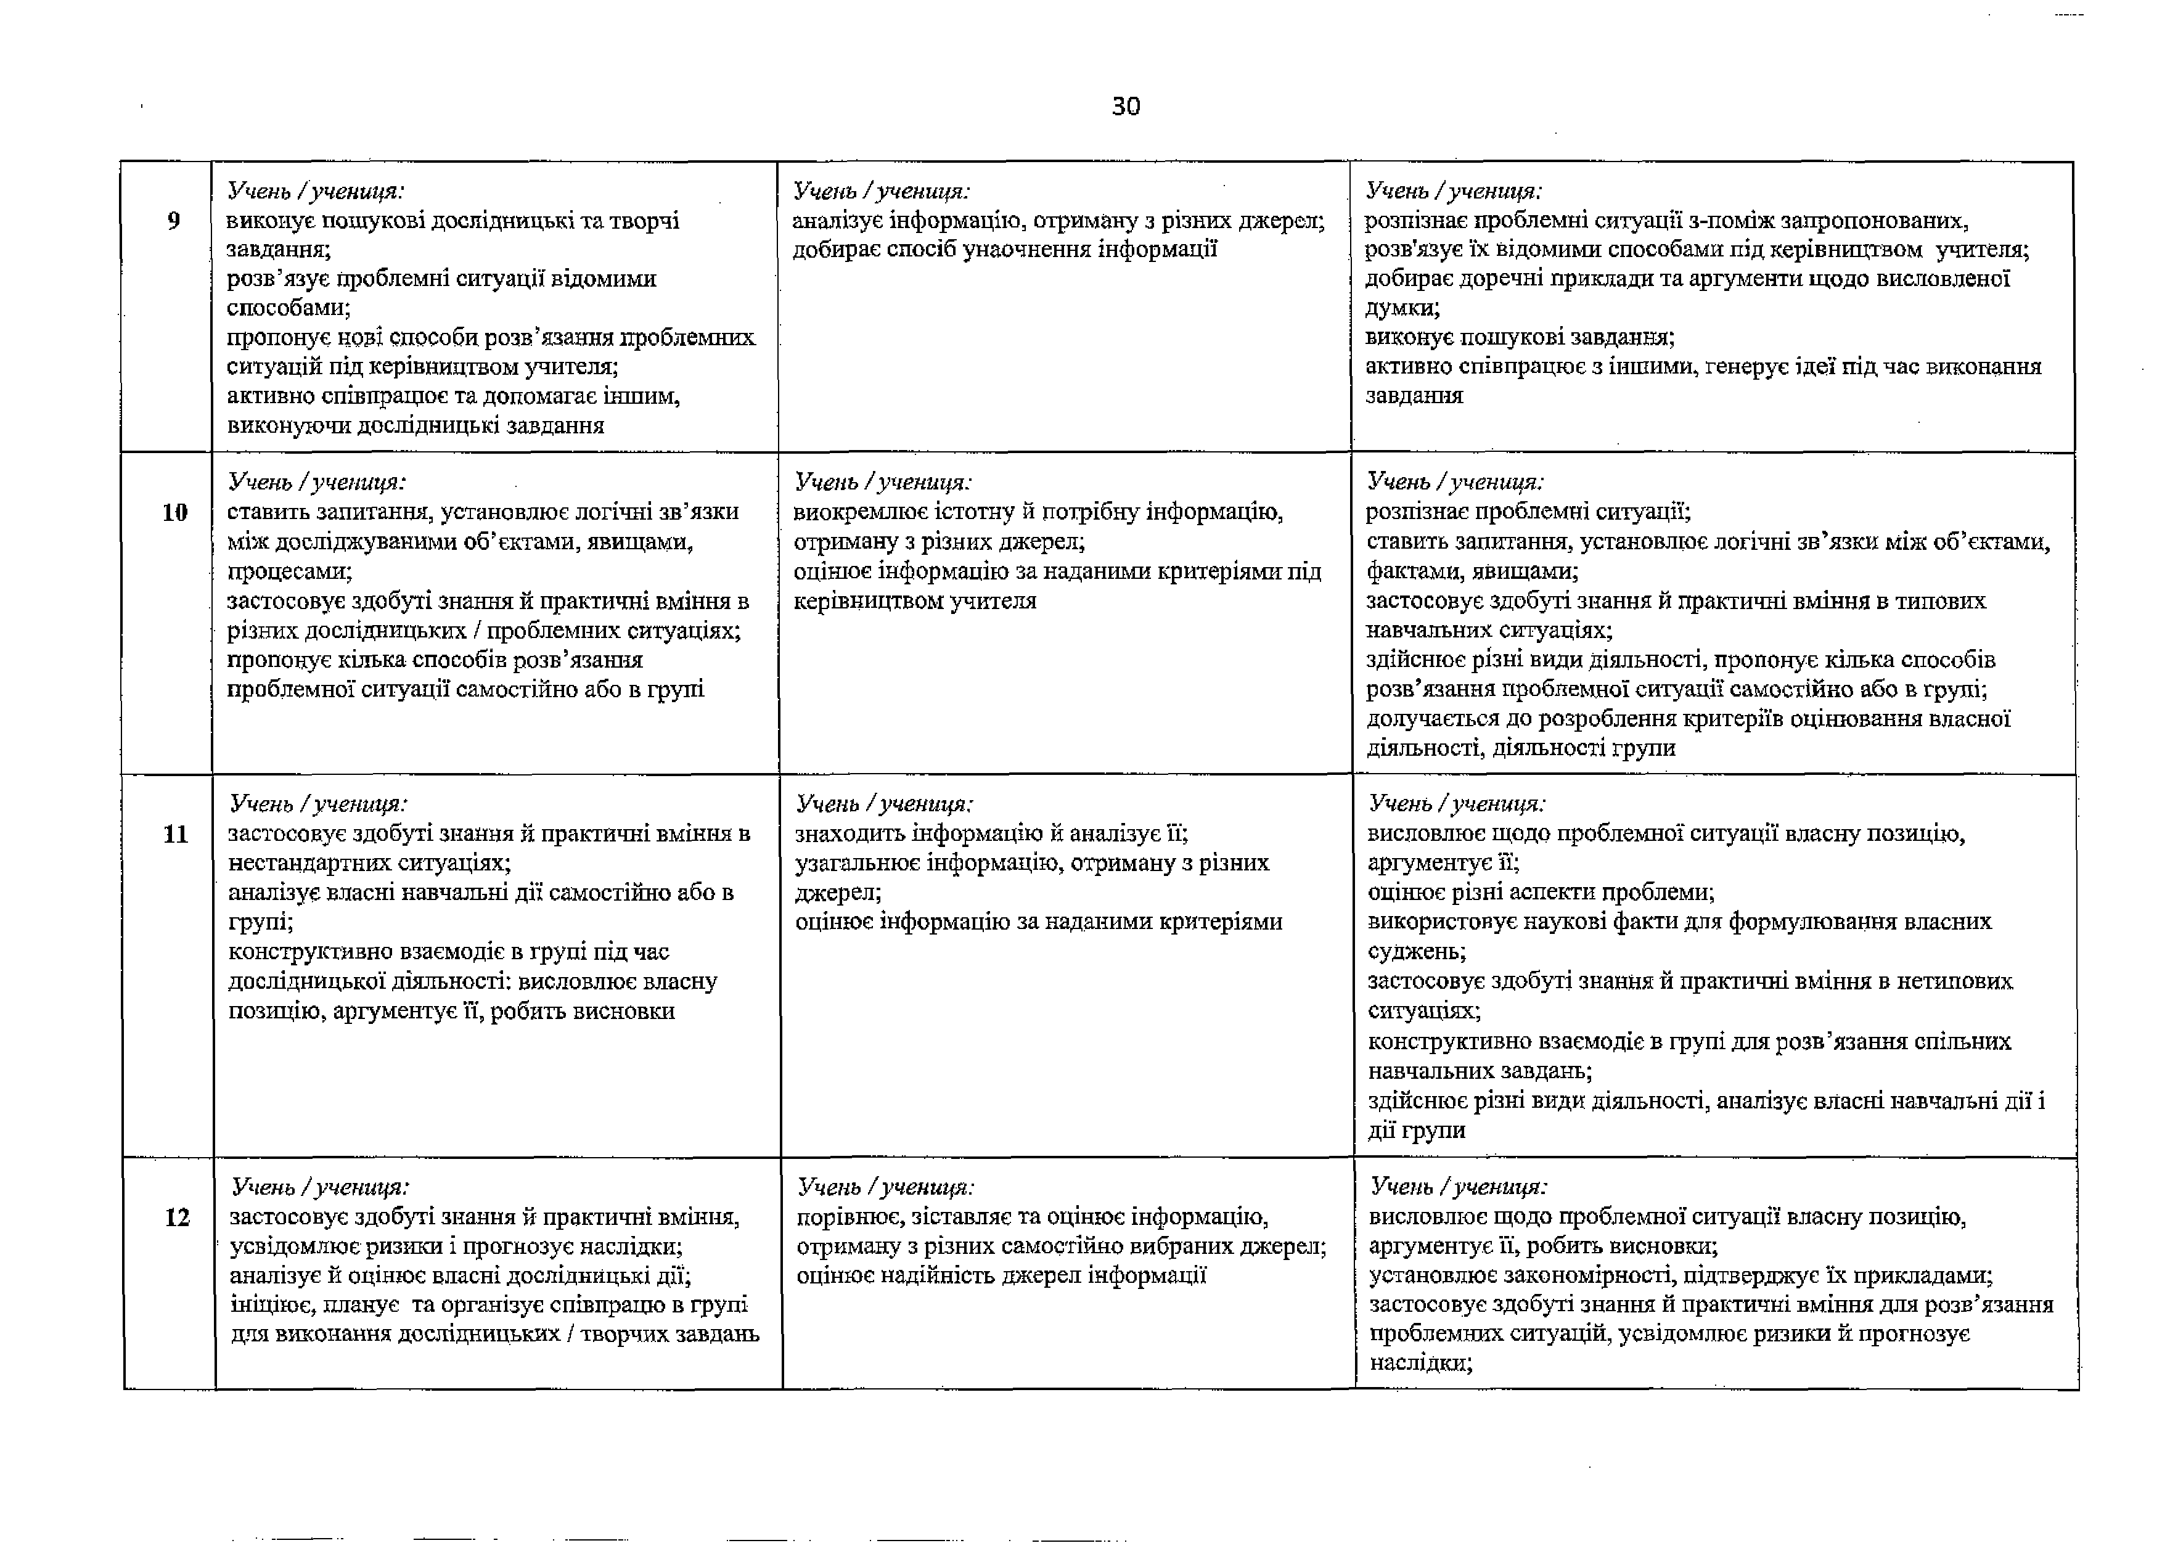
зо

9 | Учень /учениця:  виконує пошукові дослідницькі та творчі завдання;  розв’язує проблемні ситуації відомими способами;  пропонує нові способи розв’язання проблемних ситуацій під керівництвом учителя;  активно співпрацює та допомагає іншим, виконуючи дослідницькі завдання | Учень /учениця:  аналізує інформацію, отриману з різних джерел; добирає спосіб унаочнення інформації | Учень /учениця:  розпізнає проблемні ситуації з-поміж запропонованих, розв'язує їх відомими способами під керівництвом учителя; добирає доречні приклади та аргументи щодо висловленої думки;  виконує пошукові завдання;  активно співпрацює з іншими, генерує ідеї під час виконання завдання
10 | Учень / учениця:  ставить запитання, установлює логічні зв’язки між досліджуваними об’єктами, явищами, процесами;  застосовує здобуті знання й практичні вміння в різних дослідницьких / проблемних ситуаціях; пропонує кілька способів розв'язання проблемної ситуації самостійно або в групі | Учень / учениця:  виокремлює істотну Йпотрібну інформацію, отриману з різних джерел;  оцінює інформацію за наданими критеріями під керівництвом учителя | Учень /учениця:  розпізнає проблемні ситуації;  ставить запитання, установлює логічні зв’язки між об’єктами, фактами, явищами;  застосовує здобуті знання й практичні вміння в типових навчальних ситуаціях;  здійснює різні види Діяльності, пропонує кілька способів розв’язання проблемної ситуації самостійно або в груді; долучається до розроблення критеріїв оцінювання власної діяльності, діяльності групи
11 | Учень /учениця:  застосовує здобуті знання й практичні вміння в нестандартних ситуаціях;  аналізує власні навчальні дії самостійно або в групі;  конструктивно взаємодіє в групі під час дослідницької діяльності: висловлює власну позицію, аргументує її, робить висновки | Учень / учениця:  знаходить інформацію й аналізує її; узагальнює інформацію, отриману з різних джерел;  оцінює інформацію за наданими критеріями | Учень / учениця:  висловлює щодо проблемної ситуації власну позицію, аргументує її;  оцінює різні аспекти проблеми;  використовує наукові факти для формулювання власних суджень;  застосовує здобуті знання й практичні вміння в нетипових ситуаціях;  конструктивно взаємодіє в групі для розв’язання спільних навчальних завдань;  здійснює різні види діяльності, аналізує власні навчальні дії і дії групи
12 | Учень /учениця:  застосовує здобуті знання й практичні вміння,  : усвідомлює ризики і прогнозує наслідки; аналізує й оцінює власні дослідницькі дії; ініціює, планує та організує співпрацю в групі для виконання дослідницьких / творчих завдань | Учень /учениця:  порівнює, зіставляє та оцінює інформацію, отриману з різних самостійно вибраних джерел; оцінює надійність джерел інформації | Учень /учениця:  висловлює щодо проблемної ситуації власну позицію, аргументує її, робить висновки;  установлює закономірності, підтверджує їх прикладами; застосовує здобуті знання й практичні вміння для розв’язання проблемних ситуацій, усвідомлює ризики й прогнозує  наслідки;

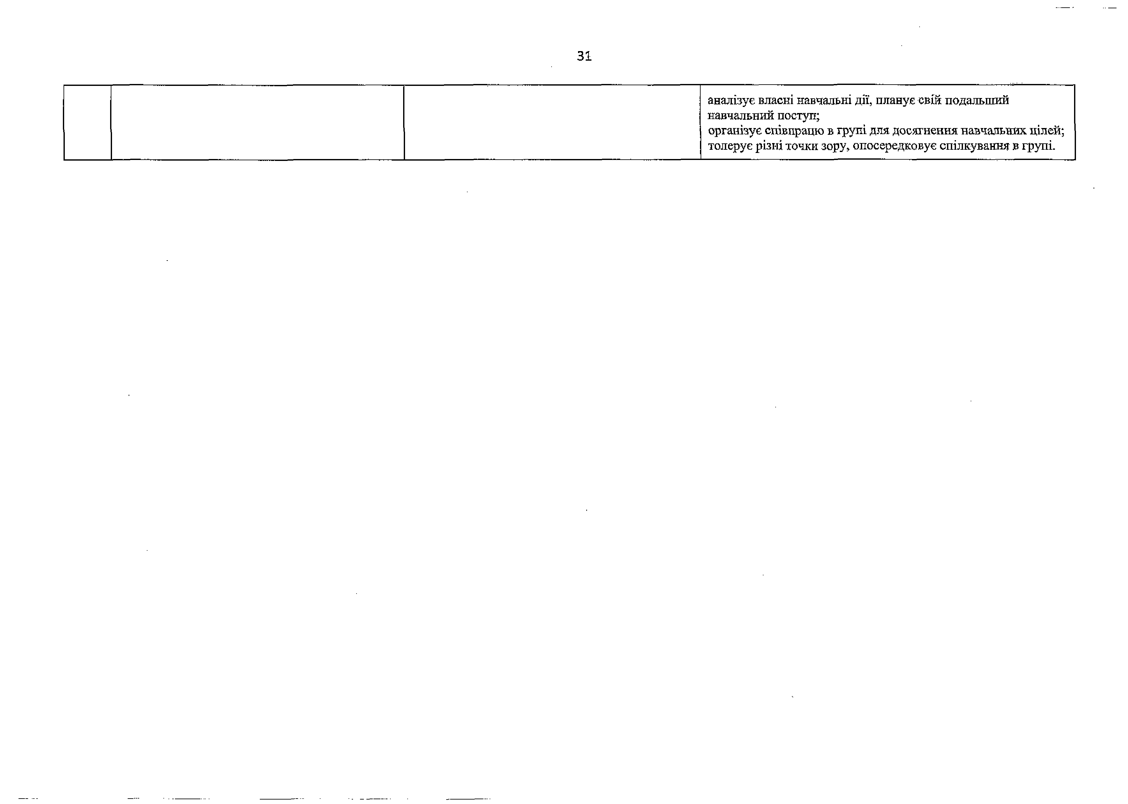
аналізує власні навчальні дії, планує свій подальший навчальний поступ;
організує співпрацю в групі для досягнення навчальних цілей; толерує різні точки зору, опосередковує спілкування в групі.

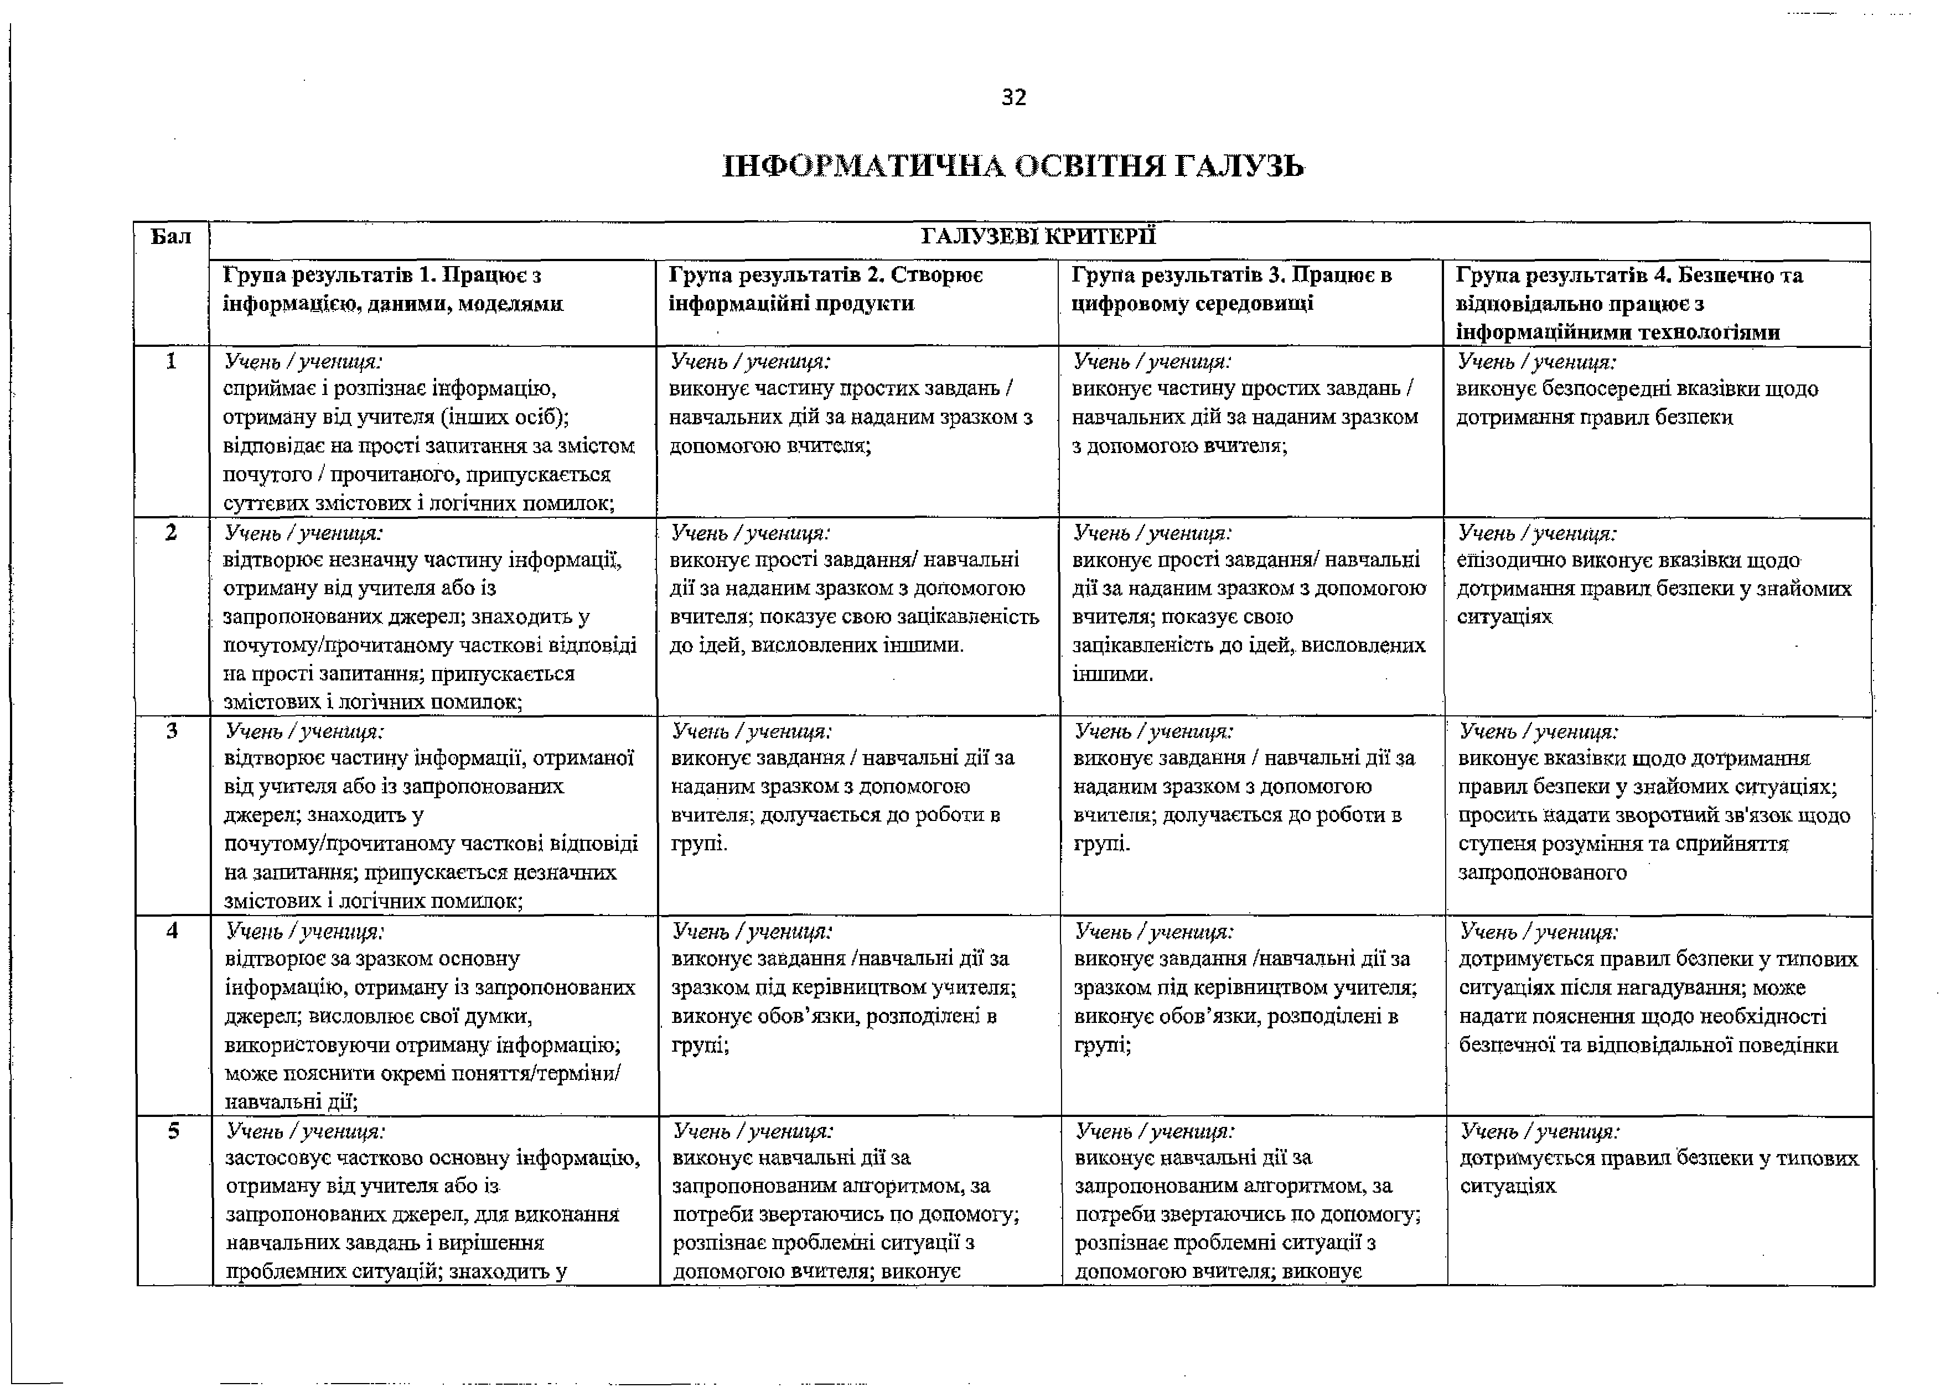
ІНФОРМАТИВНА ОСВІТНЯ ГАЛУЗЬ

Бал |  | ГАЛУЗЕВІ КРИТЕРІЇ
 | Група результатів 1. Працює з інформацією, даними, моделями | Група результатів 2. Створює інформаційні продукти | Група результатів 3. Працює в цифровому середовищі | Група результатів 4. Безпечно та відповідально працює з  інформаційними технологіями
1 | Учень /учениця:  сприймає і розпізнає інформацію, отриману від учителя (інших осіб); відповідає на прості запитання за змістом почутого / прочитаного, припускається  суттєвих змістових І логічних помилок; | Учень /учениця:  виконує частину простих завдань / навчальних дій за наданим зразком з допомогою вчителя; | Учень /учениця:  виконує частину простих завдань / навчальних дій за наданим зразком з допомогою вчителя; | Учень /учениця:  виконує безпосередні вказівки щодо дотримання правил безпеки
: 2 | Учень /учениця:  відтворює незначну частину інформації, отриману від учителя або Із запропонованих джерел; знаходить у почутому/про читаному часткові відповіді іга прості запитання; припускається  змістових і логічних помилок; | Учень /учениця:  виконує прості завдання/ навчальні дії за наданим зразком з допомогою вчителя; показує свою зацікавленість до ідей, висловлених іншими. | Учень /учениця:  виконує прості завдання/ навчальні дії за наданим зразком з допомогою вчителя; показує свою зацікавленість до ідей, висловлених іншими. | Учень /учениця:  епізодично виконує вказівки щодо дотримання правил безпеки у знайомих ситуаціях
3 | Учень і учениця:  відтворює частину інформації, отриманої від учителя або із запропонованих джерел; знаходить у почутому/прочитаеому часткові відповіді на запитання; припускається незначних  змістових і логічних помилок; | Учень / учениця:  виконує завдання / навчальні дії за наданим зразком з допомогою вчителя; долучається до роботи в групі. | Учень /учениця:  виконує завдання / навчальні дії за наданим зразком з допомогою вчителя; долучається до роботи в групі. | : Учень /учениця:  виконує вказівки щодо дотримання правил безпеки у знайомих ситуаціях; просить надати зворотний зв'язок щодо ступеня розуміння та сприйняття запропонованого
4 | Учень/учениця:  відтворює за зразком основну Інформацію, отриману із запропонованих джерел; висловлює свої думки, використовуючи отриману інформацію; може пояснити окремі поняття/терміни/  навчальні дії; | Учень /учениця:  виконує завдання /навчальні дії за зразком під керівництвом учителя; виконує обов’язки, розподілені в групі; | Учень / учениця:  виконує завдання /навчальні дії за зразком під керівництвом учителя; виконує обов’язки, розподілені в групі; | Учень /учениця:  дотримується правил безпеки у типових ситуаціях після нагадування; може надати пояснення щодо необхідності безпечної та відповідальної поведінки
5 | Учень / учениця:  застосовує частково основну інформацію, отриману від учителя або із запропонованих джерел, для виконання навчальних завдань і вирішення  проблемних ситуацій; знаходить у | Учень / учениця:  виконує навчальні дії за запропонованим алгоритмом, за потреби звертаючись цо допомогу; розпізнає проблемні ситуації з  допомогою вчителя; виконує | Учень /учениця:  виконує навчальні дії за запропонованим алгоритмом, за потреби звертаючись цо допомогу; розпізнає проблемні ситуації з  допомогою вчителя; виконує | Учень /учениця:  дотримується правил безпеки у типових ситуаціях

 | почутому/пропитаному відповіді на  прості запитання; може пояснити основні поняття / явища /навчальні дії; | завдання в групі відповідно до своєї ролі; | завдання в групі відповідно до своєї ролі;
6 | Учень /учениця:  застосовує інформацію, отриману від учителя або із запропонованих джерел, для виконання навчальних завдань і вирішення проблемних ситуацій; розуміє і пояснює основні поняття і явища/ навчальні дії, наводить прості приклади; | Учень /учениця:  виконує навчальні дії за запропонованим алгоритмом самостійно; розпізнає проблемні ситуації і висловлює припущеній щодо розв’язання їх з допомогою вчителя; виконує спільне завдання в групі відповідно до визначених  обов’язків та своєї ролі; | Учень /учениця:  виконує навчальні дії за запропонованим алгоритмом самостійно; розпізнає проблемні ситуації і висловлює припущення щодо розв’язання їх з допомогою вчителя; виконує спільне завдання в групі відповідно до визначених  , обов’язків та своєї ролі; | Учень /учениця:  дотримується правил безпеки та відповідальної взаємодії у типових ситуаціях
7 | Учень /учениця:  знаходить у запропонованих джерелах потрібну Інформацію для виконання навчальних завдань і вирішення проблемних ситуацій; | Учень /учениця:  виконує репродуктивні й частково- пошукові види навчальної діяльності за запропонованим алгоритмом або в співпраці з однокласниками; розпізнає проблемні ситуації, розв'язує їх відомим способом 3 допомогою вчителя; співпрацює в групі, виконуючи навчальні завдання. | Учень /учениця:  виконує репродуктивні й частково- пошукові види навчальної діяльності за запропонованим алгоритмом або в співпраці з однокласниками; розпізнає проблемні ситуації, розв'язує їх відомим способом з допомогою  вчителя; співпрацює в групі, виконуючи навчальні завдання. | Учень / учениця:  дотримується правил безпеки та взаємодії у новій ситуації, визначає потенційні небезпеки
8 | Учень /учениця:  аналізує інформацію, отриману з обраних джерел, зіставляє, порівнює та групує їі за заданою ознакою; вирізняє проблемні ситуації, відповідає на запитання за опрацьованою інформацією; перетворює один вид інформації в інший; наводить певні аргументи, доповнює думку/відповіді однокласників; | Учень / учениця:  виконує окремі пошукові, дослідницькі та/або творчі навчальні дії, розв'язує проблемні ситуації відомими способами з опосередкованою допомогою вчителя; активно співпрацює з іншими, виконуючи навчальні завдання, визначає свої завдання в  груповій роботі; | Учень /учениця:  виконує окремі пошукові, дослідницькі та/або творчі навчальні дії, розв'язує проблемні ситуації відомими способами з опосередкованою допомогою вчителя; активно співпрацює з іншими, виконуючи навчальні завдання, визначає свої завдання в  груповій роботі; | Учень / учениця:  ■дотримується правил безпеки та взаємодії у змодельованій ситуації, оцінює потенційні наслідки ризикованої поведінки
9 | Учень / учениця:  аналізує інформацію, отриману з різних джерел; вирізняє проблемні ситуації; добирає прийнятний із запропонованих спосіб для її унаочнення й візуалізації; наводить аргументи та доречні приклади щодо висловленої думки; | Учень /учениця:  виконує пошукові (дослідницькі) та творчі завдання; розв’язує проблемні ситуації засвоєними раніше способами, пропонує нові способи розв’язання з опосередкованою допомогою вчителя; активно | Учень /учениця:  - виконує пошукові (дослідницькі) та творчі завдання; розв’язує проблемні ситуації засвоєними раніше способами, пропонує нові способи розв’язання з опосередкованою допомогою  вчителя; активно співпрацює з | Учень /учениця:  обмінюється інформацією та пропонує способи відновлення безпечної та відповідальної взаємодії при їх порушенні
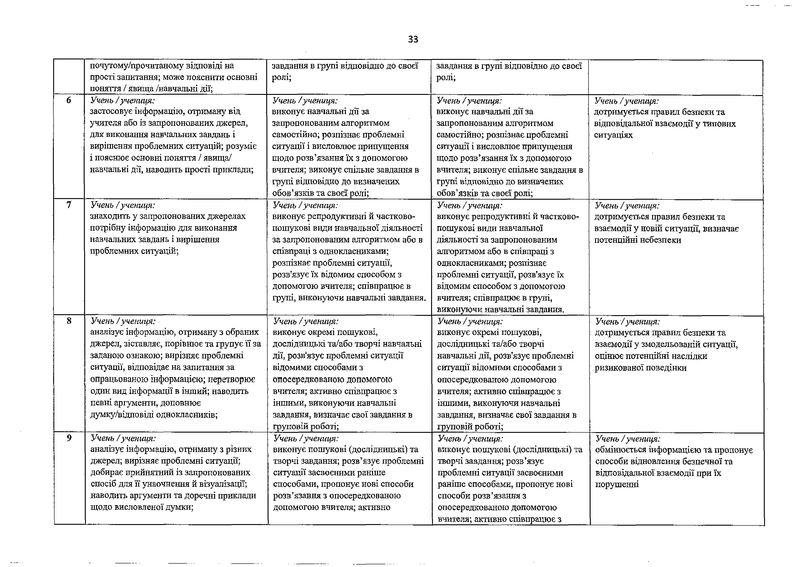

 |  | співпрацює з іншими, виконуючи  типові та нетипові завдання. | іншими, виконуючи типові та  нетипові завдання.
10 | Учень / учениця:  отримує відомості із різних самостійно вибраних джерел, виокремлює з неї істотну й потрібну інформацію; вирізняє проблемні ситуації, оцінює інформацію за заданими критеріями; ставить запитання; встановлює логічні зв’язки між  об’єктами, фактами, явищами; | Учень /учениця:  застосовує здобуті знання й практичні вміння в різних навчальних ситуаціях; здійснює різні види діяльності, пропонує кілька способів розв’язання проблемної ситуації самостійно, у парі або труні; | Учень /учениця:  застосовує здобуті знання й практичні вміння в різних навчальних ситуаціях; здійснює різні види діяльності, пропонує кілька способів розв’язання проблемної ситуації самостійно, у  парі або групі; | Учень / учениця:  дотримується правил безпеки та взаємодії у нестандартній ситуації; розпізнає та Запобігає небезпечним ситуаціям, розглядаючи різні сторони проблеми
11 | Учень / учениця:  узагальнює інформацію, отриману з різних джерел, оцінює її за визначеними критеріями; знаходить інформацію й аналізує її', визначає надійність інформаційних джерел; висловлює власну позицію, аргументує її, робить висновки; | Учень / учениця:  застосовує здобуті знання й практичні вміння в нестандартних ситуаціях; здійснює різні види діяльності, аналізує власні навчальні дії самостійно, у парі або групі; конструктивно взаємодіє у групі; | Учень /учениця:  застосовує здобуті знання й практичні вміння в нестандартних ситуаціях; здійснює різні види діяльності, аналізує власні навчальні дії самостійно, у парі або групі; конструктивно взаємодіє у  групі; | Учень /учениця:  вживає заходів для зменшення ризиків; обирає оптимальний спосіб безпечної та відповідальної взаємодії з Іншими
12 | Учень /учениця:  оцінює отриману інформацію, отриману з різних джерел, порівнює та зіставляє її; використовує усвідомлено інформацію в різних ситуаціях; | Учень /учениця:  застосовує здобуті знання й  : практичні вміння, усвідомлює ризики і прогнозує наслідки; здійснює різні види діяльності самостійно, у парі або групі; аналізує власні навчальні дії, планує свій подальший навчальний поступ; ініціює, планує та організує співпрацю в групах для досягнення навчальних цілей, виконання дослідницьких / творчих  завдань; | Учень /учениця:  застосовує здобуті знання й практичні вміння, усвідомлює ризики і прогнозує наслідки; здійснює різні види діяльності самостійно, у парі або групі; аналізує власні навчальні дії, планує свій подальший навчальний поступ; Ініціює, планує та організує співпрацю в групах для досягнення навчальних цілей, виконання  дослідницьких / творчих завдань; | Учень /учениця:  оцінює безпеку та відповідальність поведінки за критеріями; за потреби надає роз’яснення іншим учасникам щодо безпечної та відповідальної поведінки.
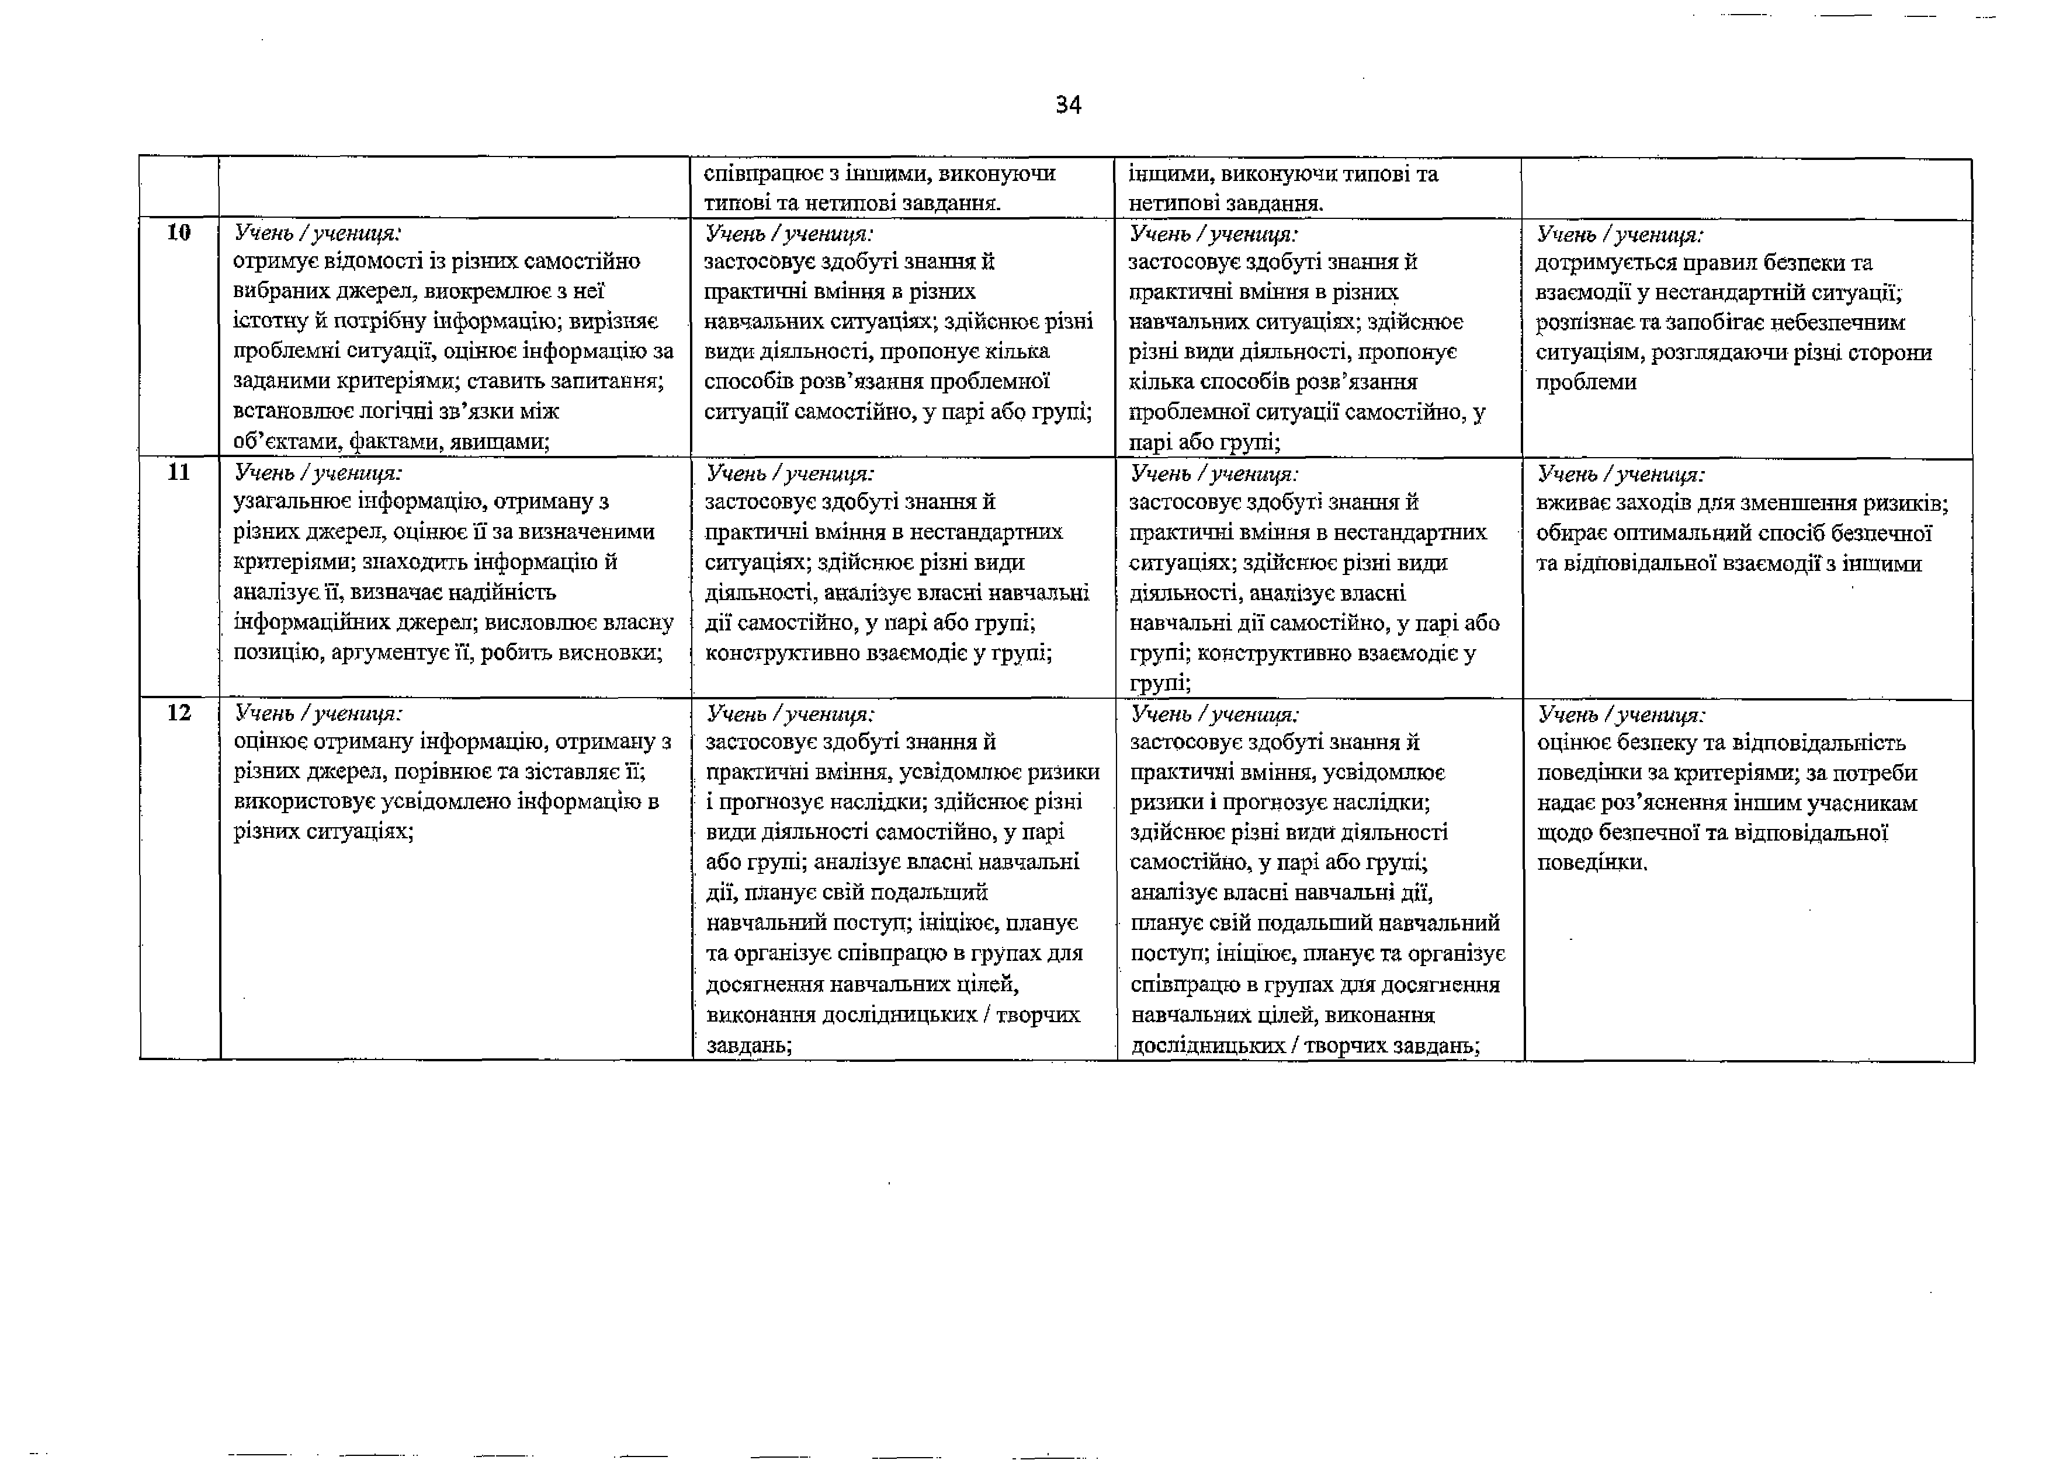

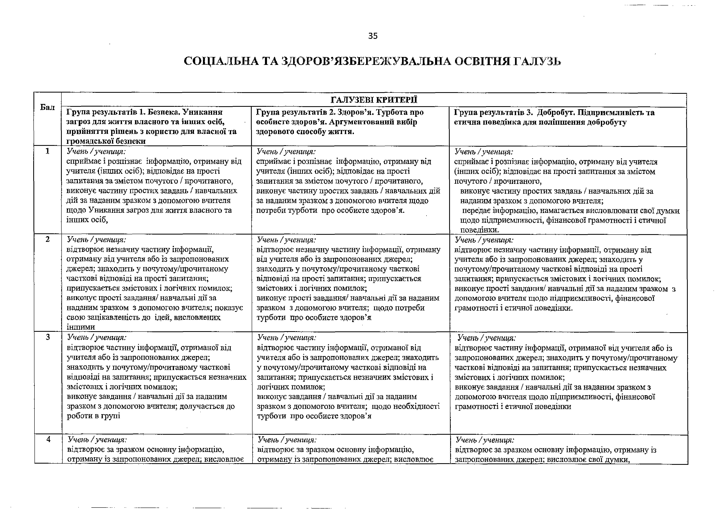
СОЦІАЛЬНА ТА ЗДОРОВ ’ЯЗБЕРЕЖУ ВАЛЬНА ОСВІТНЯ ГАЛУЗЬ

 |  | ГАЛУЗЕВІ КРИТЕРІЇ
Бал | Група результатів 1, Безпека. Уникання загроз для життя власного та інших осіб, прийняття рішень з користю для власної та  громадської безпеки | Група результатів 2. Здоров’я. Турбота про особисте здоров’я. Аргументований вибір здорового способу життя. | Група результатів 3. Добробут. Підприємливість та етична поведінка для поліпшення добробуту
1 | Учень /учениця:  сприймає І розпізнає інформацію, отриману від учителя (Інших осіб); відповідає на прості запитання за змістом почутого / прочитаного, виконує частину простих завдань / навчальних дій за наданим зразком з допомогою вчителя щодо Уникання загроз для життя власного та інших осіб, | Учень / учениця:  сприймає і розпізнає інформацію, отриману від учителя (інших осіб); відповідає на прості запитання за змістом дочутого / прочитаного, виконує частину простих завдань / навчальних дій за наданим зразком з допомогою вчителя щодо потреби турботи про особисте здоров’я. | Учень /учениця:  сприймає І розпізнає інформацію, отриману від учителя (інших осіб); відповідає на прості запитання за змістом почутого і прочитаного,  виконує частину простих завдань / навчальних дій за наданим зразком з допомогою вчителя;  передає інформацію, намагається висловлювати свої думки  щодо підприємливості, фінансової грамотності І етичної поведінки.
2 | Учень / учениця:  відтворює незначну частину інформації, отриману від учителя або із запропонованих джерел; знаходить у почугому/прочитаному часткові відповіді на прості запитання; припускається змістових і логічних помилок; виконує прості завдання/ навчальні дії за наданим зразком з допомогою вчителя; показує свою зацікавленість до ідей, висловлених  іншими | Учень /учениця:  відтворює незначну частину інформації, отриману від учителя або Із запропонованих джерел; знаходить у почутому/прочитаному часткові відповіді на прості запитання; припускається змістових і логічних помилок;  виконує прості завдання/ навчальні дії за наданим зразком з допомогою вчителя; щодо потреби турботи про особисте здоров’я | Учень /учениця:  відтворює незначну частину інформації, отриману від учителя або із запропонованих джерел; знаходить у почутому/прочиїаному часткові відповіді на прості запитання; припускається змістових і логічних помилок; виконує прості завдання/ навчальні дії за наданим зразком з допомогою вчителя щодо підприємливості, фінансової грамотності і етичної поведінки.
3 | Учень / учениця:  відтворює частину інформації, отриманої від учителя або із запропонованих джерел; знаходить у почутому/прочитаному часткові відповіді на запитання; припускається незначних змістових і логічних помилок;  виконує завдання і навчальні дії за наданим зразком з допомогою вчителя; долучається до роботи в групі | Учень /учениця:  відтворює частину інформації, отриманої від учителя або із запропонованих джерел; знаходить у почутому/прочитаному часткові відповіді на запитання; припускається незначних змістових і логічних помилок;  виконує завдання / навчальні дії за наданим зразком з допомогою вчителя; щодо необхідності турботи про особисте здоров’я | Учень / учениця:  відтворює частину Інформації, отриманої від учителя або із запропонованих джерел; знаходить у почутому/прочитаному часткові відповіді на запитання; припускається незначних змістових і логічних помилок;  виконує завдання і навчальні дії за наданим зразком з допомогою вчителя щодо підприємливості, фінансової грамотності І етичної поведінки
4 | Учень /учениця:  відтворює за зразком основну інформацію, отриману із запропонованих джерел; висловлює | Учень /учениця:  відтворює за зразком основну інформацію,  отриману із запропонованих джерел; висловлює | Учень /учениця:  відтворює за зразком основну інформацію, отриману із  запропонованих джерел; висловлює свої думки,

 | свої думки, використовуючи отриману інформацію; може пояснити окремі поняття/терміни/навчальні дії;  виконує завдання /навчальні дії за зразком під керівництвом учителя; виконує обов’язки,  розподілені в групі | свої думки, використовуючи отриману інформацію; може пояснити окремі поняття/терміїїи/навчальні дії;виконує завдання  /навчальні дії за зразком під керівництвом учителя; щодо турботи на особисте здоров’я та впливу  власних дій і рішень | використовуючи отриману Інформацію; може пояснити окремі поняття/терміни/навчальні дії;  виконує завдання /навчальні дії за зразком під керівництвом учителя щодо підприємливості, фінансової грамотності і етичної поведінки
5 | Учень /учениця:  застосовує частково основну інформацію, отриману від учителя або із запропонованих джерел, для виконання навчальних завдань і вирішення проблемних ситуацій; знаходить у почутому/прочитаному відповіді на прості запитання; може пояснити основні поняття / явища /навчальні дії;  виконує навчальні дії за запропонованим  алгоритмом, за потреби звертаючись по допомогу; розпізнає проблемні ситуації з допомогою вчителя; виконує завдання в групі відповідно до своєї ролі | Учень /учениця:  застосовує частково основну інформацію, отриману від учителя або із запропонованих джерел, для виконання навчальних завдань і вирішення проблемних ситуацій; знаходить у почутому/прочитаному відповіді на прості запитання; може пояснити основні поняття / явища /навчальні дії;  виконує навчальні дії за запропонованим алгоритмом, за потреби звертаючись по допомогу; розпізнає проблемні ситуації з допомогою вчителя; щодо турботи на особисте здоров’я та впливу власних дій і рішень | Учень /учениця:  застосовує частково основну інформацію, отриману від учителя або із запропонованих джерел, для виконання навчальних завдань І вирішення проблемних ситуацій; знаходить у почутому/прочитаному відповіді на прості запитання; може пояснити основні поняття / явища  /навчальні дії щодо підприємливості, фінансової грамотності і етичної поведінки.;  розпізнає проблемні ситуації з допомогою вчителя; виконує завдання в групі відповідно до своєї ролі;  підтримує спілкування в межах запропонованої тем
6 | Учень / учениця:  застосовує інформацію, отриману від учителя або із запропонованих джерел, для виконання навчальних завдань І вирішення проблемних ситуацій; розуміє і пояснює основні поняття / явища/ навчальні дії, наводить прості приклад: виконує навчальні дії за запропонованим алгоритмом самостійно; розпізнає проблемні ситуації і висловлює припущення щодо розв’язання їх з допомогою вчителя; виконує спільне завдання в групі відповідно до визначених обов’язків та своєї ролі | Учень / учениця:  застосовує інформацію, отриману від учителя або із запропонованих джерел, для виконання навчальних завдань і вирішення проблемних ситуацій; розуміє і пояснює основні поняття / явища/ навчальні дії, наводить прості приклади; виконує навчальні дії за запропонованим алгоритмом самостійно; розпізнає проблемні ситуації і висловлює припущення щодо  розв ’язання їх з допомогою вчителя; щодо турботи на особисте здоров’я та впливу власних дій і рішень | Учень /учениця:  застосовує інформацію, отриману від учителя або із запропонованих джерел, для виконання навчальних завдань І вирішення проблемних ситуацій; розуміє і пояснює основні поняття / явища/ навчальні дії, наводить прості приклади щодо підприємливості, фінансової грамотності і етичної поведінки.;  виконує навчальні дії за запропонованим алгоритмом самостійно; розпізнає проблемні ситуації і висловлює припущення щодо розв’язання їх з допомогою вчителя; виконує спільне завдання в групі відповідно до визначених обов’язків та своєї ролі;  спілкується у межах запропонованої теми
7 | Учень / учениця:  знаходить у запропонованих джерелах потрібну інформацію для виконання навчальних завдань і вирішення проблемних ситуацій; відповідає на окремі запитання за опрацьованою інформацією; перетворює один вид ніформації в інший за зразком; наводить окремі аргументи й приклади на підтвердження висловленої думки; | Учень / учениця:  знаходить у запропонованих джерелах потрібну інформацію для виконання навчальних завдань і вирішення проблемних ситуацій; відповідає на окремі запитання за опрацьованою інформацією; наводить окремі аргументи й приклади на підтвердження висловленої думки;  виконує репродуктивні й частково-пошукові види навчальної діяльності за запропонованим | Учень / учениця:  знаходить у запропонованих джерелах потрібну інформацію для виконання навчальних завдань і вирішення проблемних ситуацій; відповідає на окремі запитання за опрацьованою інформацією;; наводить окремі аргументи й приклади на підтвердження висловленої думки щодо підприємливості, фінансової грамотності і етичної поведінки.;  виконує репродуктивні й частково-пошукові види навчальної діяльності в співпраці з однокласниками; розпізнає
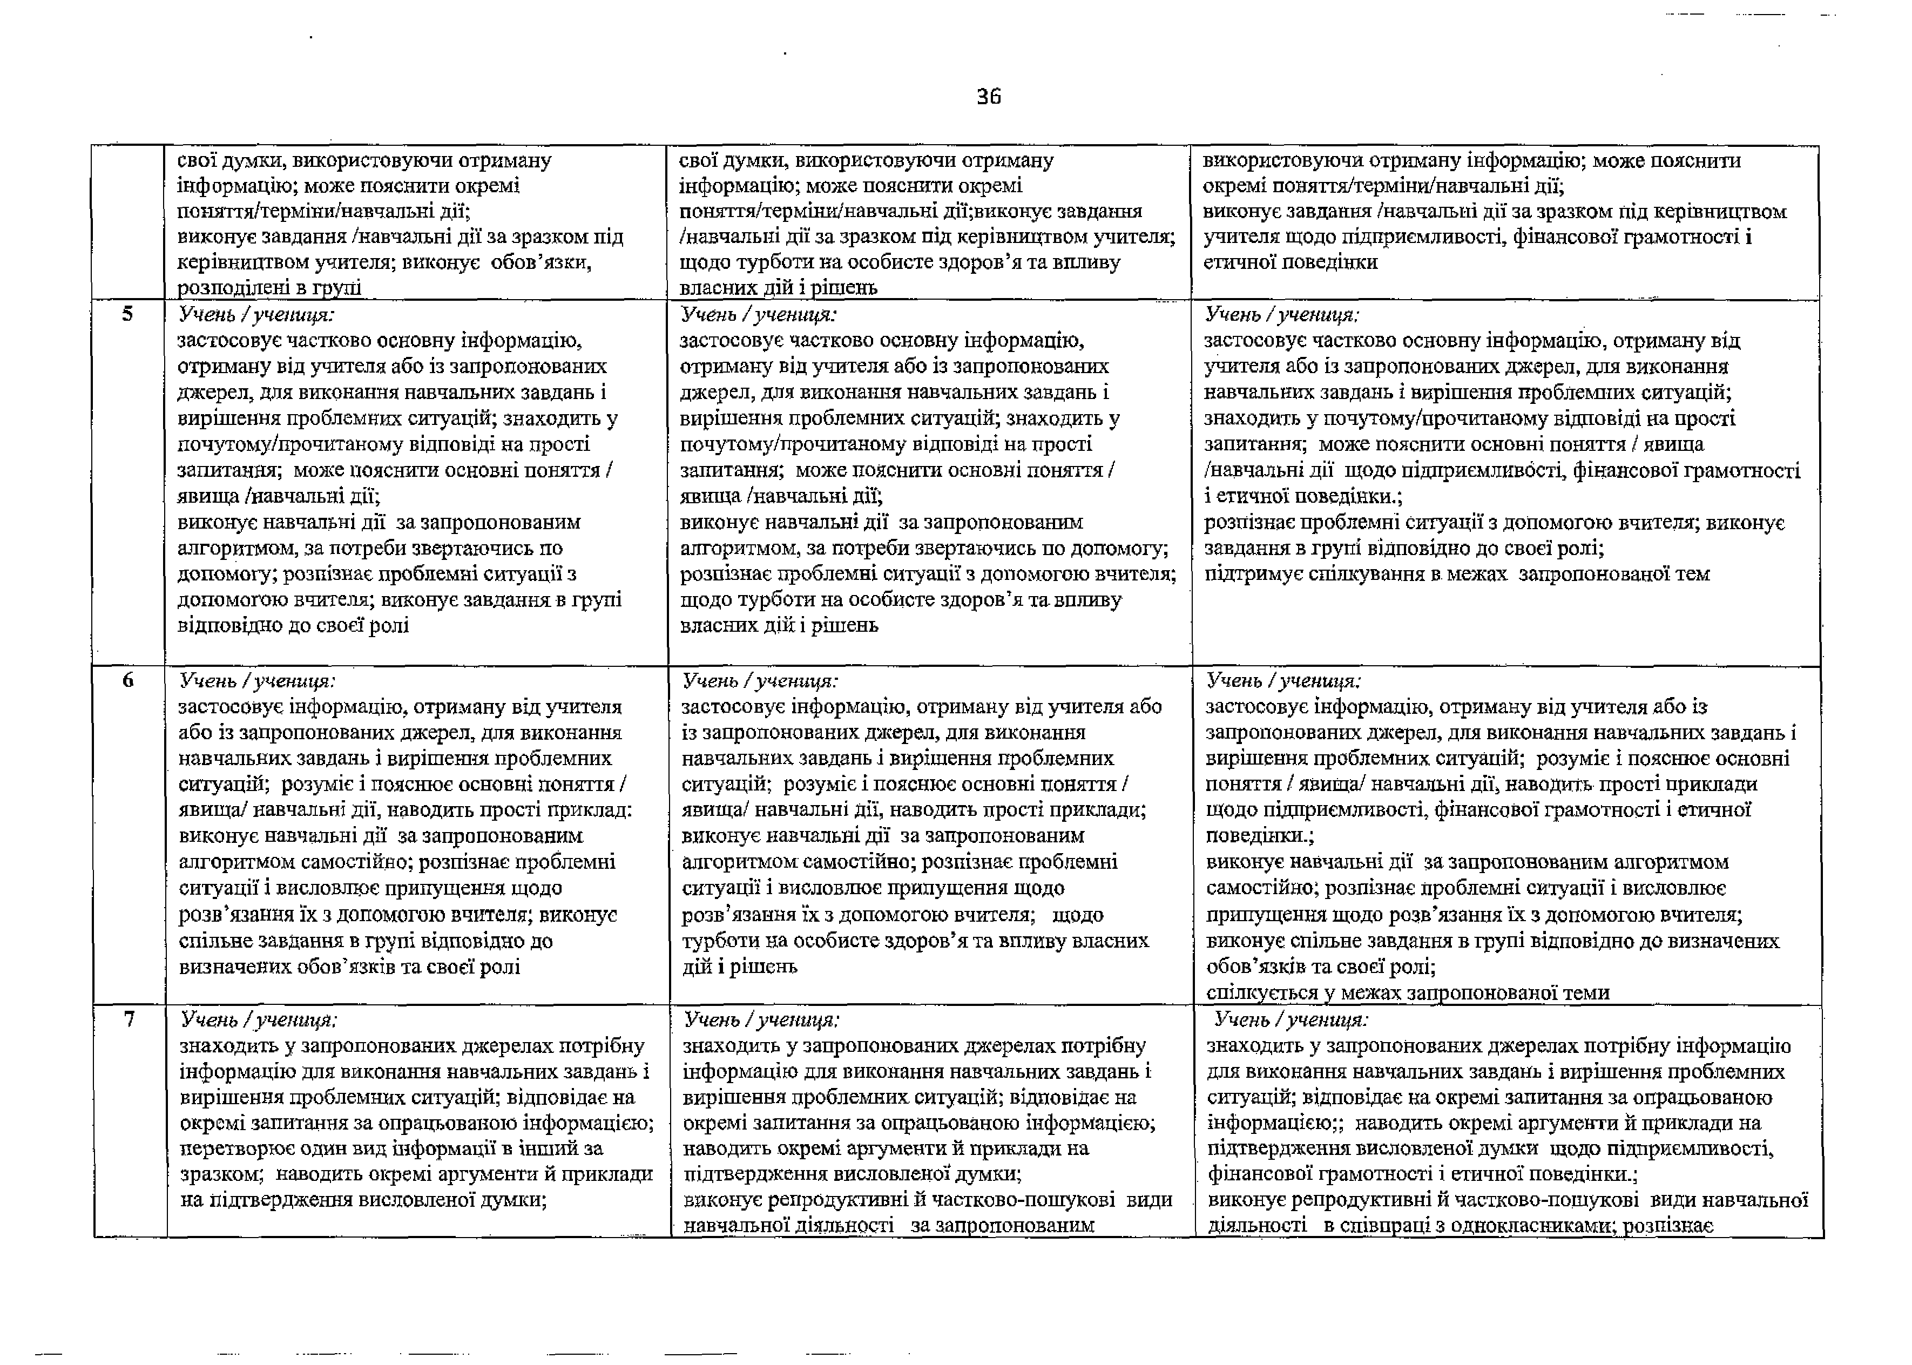

 | виконує репродуктивні й частково-пошукові види навчальної діяльності за запропонованим алгоритмом або в співпраці з однокласниками; розпізнає проблемні ситуації, розв'язує їх відомим способом з допомогою вчителя; співпрацює в групі, виконуючи навчальні  завдання | алгоритмом розпізнає проблемні ситуації, розв'язує їх відомим способом 3 допомогою вчителя; щодо турботи про особисте здоров’я , впливу власних дій і рішень, вибору здорового способу життя | проблемні ситуації, розв'язує їх відомим способом 3 допомогою вчителя; співпрацює в групі, виконуючи навчальні завдання;  долучається до спілкування та визначає завдання через поставленні запитання.
$ | Учень /учениця:  аналізує інформацію, отриману з обраних джерел, зіставляє, порівнює та групує її за заданою ознакою; вирізняє проблемні ситуації, відповідає на запитання за опрацьованою інформацією; перетворює один вид інформації в інший; наводить певні аргументи, доповнює думку/відповіді однокласників;  виконує окремі пошукові, дослідницькі та/або творчі навчальні дії, розв'язує проблемні ситуації відомими способами  з опосередкованою допомогою вчителя; активно співпрацює з іншими, виконуючи навчальні завдання, визначає свої завдання в груповій роботі | Учень /учениця:  аналізує Інформацію, отриману з обраних джерел, зіставляє, порівнює та групує її за заданою ознакою; вирізняє проблемні ситуації, відповідає на запитання за опрацьованою інформацією; наводить певні аргументи, доповнює думку/відповіді однокласників;  виконує окремі пошукові, дослідницькі та/або творчі навчальні дії, розв'язує проблемні ситуації відомими способами  з опосередкованою допомогою вчителя; щодо турботи про особисте здоров’я, впливу власних дій і рішень, вибору здорового способу життя. | Учень / учениця:  аналізує інформацію, отриману з обраних джерел, зіставляє, порівнює та групує її за заданою ознакою; вирізняє проблемні ситуації, відповідає на запитання за опрацьованою інформацією; перетворює один вид інформації в інший; наводить певні аргументи, доповнює думку/відповіді щодо підприємливості, фінансової грамотності і етичної поведінки.;  виконує окремі пошукові, дослідницькі та/або творчі навчальні дії, розв’язує проблемні ситуації відомими способами  з опосередкованою допомогою вчителя; активно співпрацює з іншими, виконуючи навчальні завдання, визначає свої завдання в груповій роботі;  запрошує до спілкування, чітко формулюючи питання та пріоритети для обговорення.
9 | Учень / учениця:  аналізує інформацію, отриману з різних джерел; вирізняє проблемні ситуації; добирає прийнятний із запропонованих спосіб для її унаочнення й візуалізації; наводить аргументи та доречні приклади щодо висловленої думки; виконує пошукові (дослідницькі) та творчі завдання; розв’язує проблемні ситуації засвоєними раніше способами, пропонує нові способи розв’язання з Опосередкованою допомогою вчителя | Учень / учениця:  аналізує Інформацію, отриману з різних джерел; вирізняє проблемні ситуації; добирає прийнятний із запропонованих спосіб для ЇЇ унаочнення й візуалізації; наводить аргументи та доречні приклади щодо висловленої думки;  виконує пошукові (дослідницькі) та творчі завдання; розв’язує проблемні ситуації засвоєними раніше способами, пропонує нові способи розв’язання з опосередкованою допомогою вчителя; | Учень / учениця:  аналізує інформацію, отриману з різних джерел; вирізняє проблемні ситуації; добирає прийнятний із запропонованих спосіб для її унаочнення й візуалізації; наводить аргументи та доречні приклади щодо висловленої думки щодо підприємливості, фінансової грамотності і етичної поведінки.;  виконує пошукові (дослідницькі) та творчі завдання; розв’язує проблемні ситуації засвоєними раніше способами, пропонує нові способи розв’язання з опосередкованою допомогою вчителя;  активно співпрацює з іншими, виконуючи типові та нетипові завдання;  ініціює спілкування та обмінюється Інформацією.
10 | Учень /учениця:  виокремлює істотну й потрібну інформацію, отриману із різних самостійно вибраних джерел;  вирізняє проблемні ситуації, оцінює інформацію за заданими критеріями; ставить запитання; | Учень /учениця:  виокремлює істотну й потрібну інформацію, отриману із різних самостійно вибраних джерел; вирізняє проблемні ситуації, оцінює інформацію за  заданими критеріями; ставить запитання; | Учень /учениця:  виокремлює істотну й потрібну інформацію, отриману Із різних самостійно вибраних джерел; вирізняє проблемні ситуації, оцінює інформацію за заданими критеріями; ставить  запитання; встановлює логічні зв’язки між об’єктами,
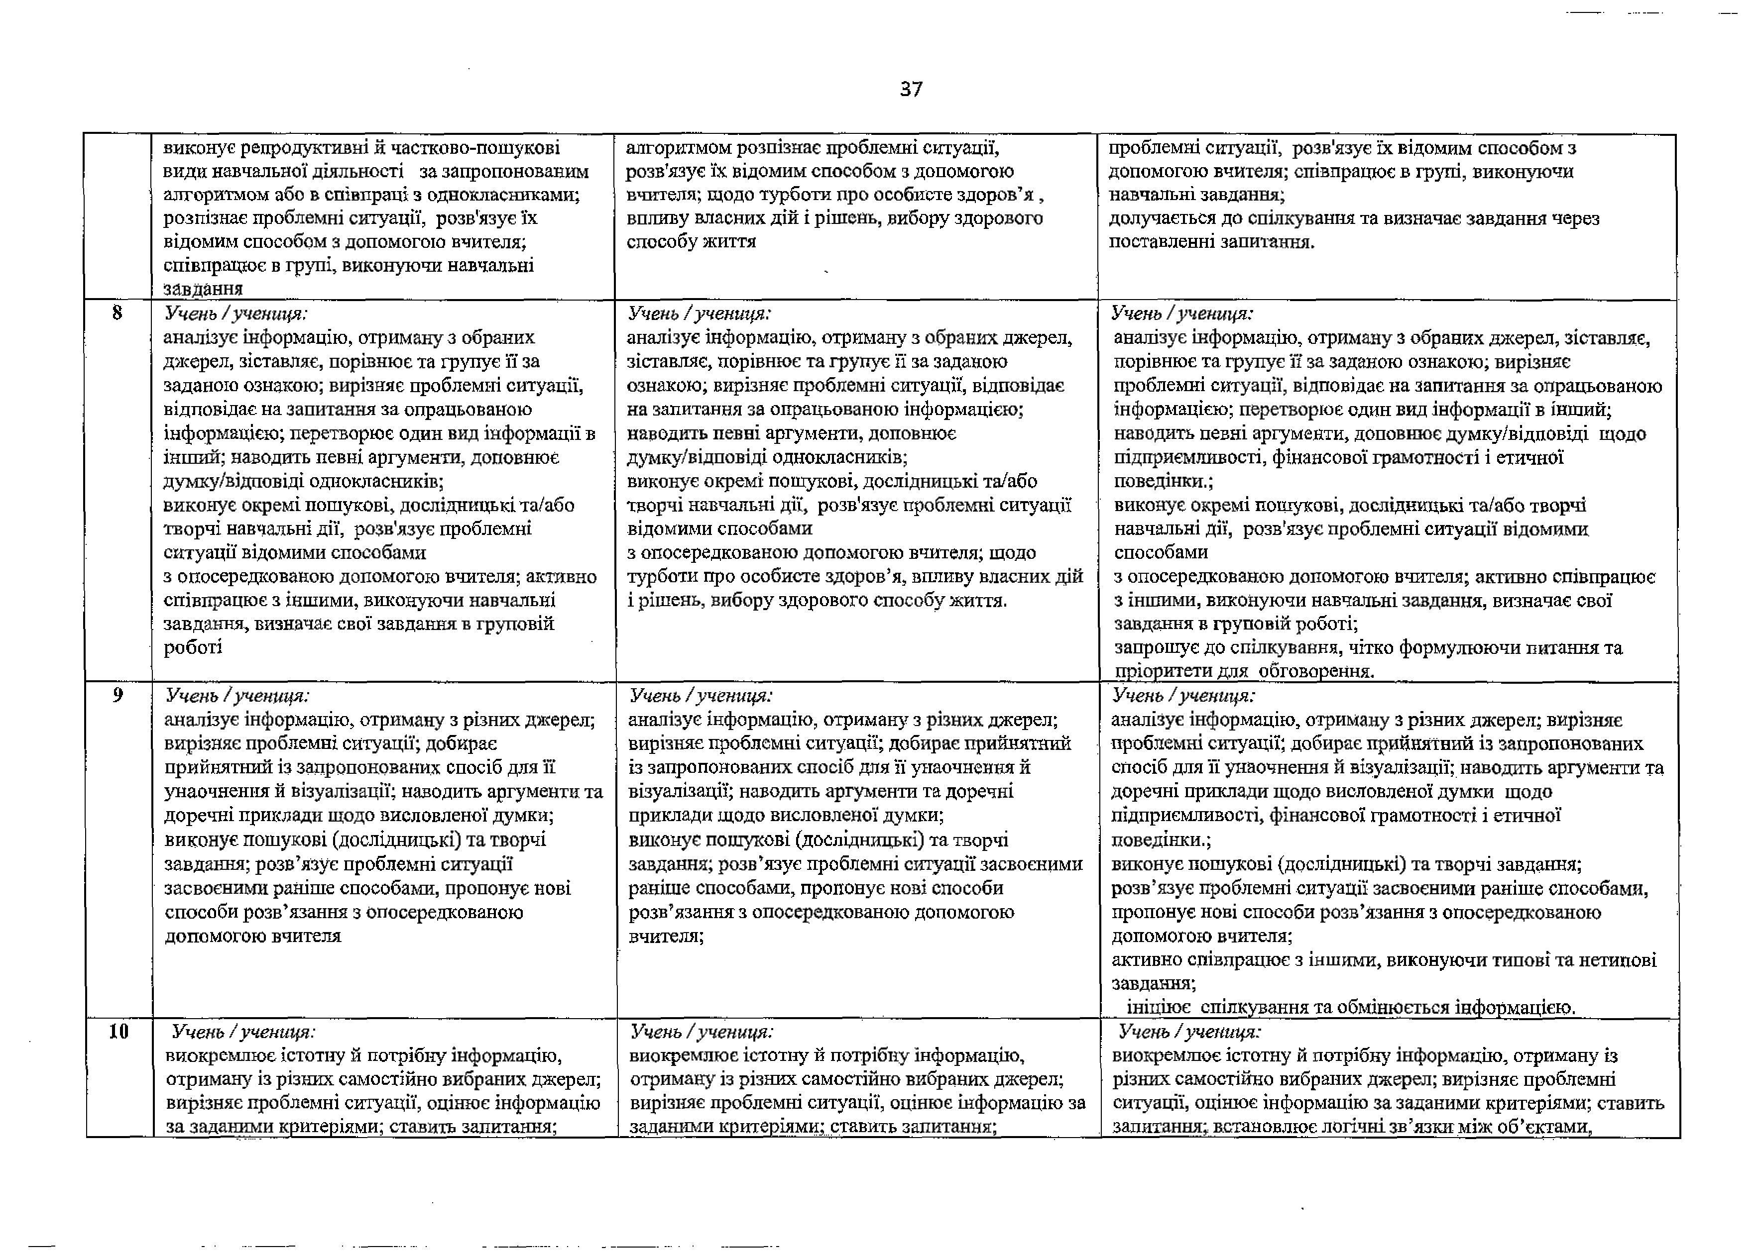

 | встановлює логічні зв’язки між об’єктами, фактами, явищами;  застосовує здобуті знання й практичні вміння в різних навчальних ситуаціях; здійснює різні види діяльності, пропонує кілька способів розв’язання проблемної ситуації самостійно, у парі або групі | встановлює логічні зв’язки між об’єктами, фактами, явищами;  застосовує здобуті знання й практичні вміння в різних навчальних ситуаціях; здійснює різні види діяльності, пропонує кілька способів розв’язання проблемної ситуації самостійно, у парі або групі щодо турботи про особисте та громадське здоров’я, впливу власних дій і рішень,  аргументованого вибору сталого способу життя. | фактами, явищами щодо підприємливості, фінансової грамотності і етичної поведінки.;  застосовує здобуті знання й практичні вміння в різних навчальних ситуаціях; здійснює різні види діяльності, пропонує кілька способів розв’язання проблемної ситуації самостійно, у парі або групі;  розвиває ідеї/думки учасників спілкування та намагається укласти їх у цілісну логічну лінію, розглядаючи різні сторони проблеми.
11 | Учень /учениця:  узагальнює інформацію, отриману з різних джерел, оцінює її за визначеними критеріями; знаходить інформацію й аналізує її; висловлює власну позицію, аргументує її, робить висновки; застосовує здобуті знання й практичні вміння в нестандартних ситуаціях; здійснює різні види діяльності, аналізує власні навчальні дії самостійно, у парі або групі; конструктивно взаємодіє у групі | Учень /учениця:  узагальнює інформацію, отриману з різних джерел, оцінює її за визначеними критеріями; знаходить інформацію й аналізує її; висловлює власну позицію, аргументує її, робить висновки; застосовує здобуті знання й практичні вміння в нестандартних ситуаціях; здійснює різні види діяльності, аналізує власні навчальні дії самостійно, у парі або групі; конструктивно взаємодіє у групі щодо турботи про особисте та громадське здоров’я, впливу власних дій і рішень, аргументованого вибору сталого способу житія | Учень /учениця:  узагальнює інформацію, отриману з різних джерел, оцінює її за визначеними критеріями; знаходить Інформацію й аналізує її; висловлює власну позицію, аргументує її, робить висновки щодо підприємливості, фінансової грамотності і етичної поведінки,;  застосовує здобуті знання й практичні вміння в нестандартних ситуаціях; здійснює різні види діяльності, аналізує власні навчальні дії самостійно, у парі або групі; конструктивно взаємодіє у групі;  узагальнює головний зміст почутого під час спілкування;  обирає оптимальний спосіб взаємодії з іншими для вирішення спільних навчальних завдань
12 | Учень /учениця:  оцінює отриману інформацію, отриману з різних джерел, порівнює та зіставляє її; використовує усвідомлено інформацію в різних ситуаціях; застосовує здобуті знання й практичні вміння, усвідомлює ризики і прогнозує наслідки; здійснює різні види діяльності самостійно, у парі або групі; аналізує власні навчальні дії, планує свій подальший навчальний поступ; ініціює, планує та організує співпрацю в групах для досягнення навчальних цілей, виконання дослідницьких / творчих завдань | Учень /учениця:  оцінює отриману інформацію, отриману з різних джерел, порівнює та зіставляє її; використовує усвідомлено інформацію в різних ситуаціях; застосовує здобуті знання й практичні вміння, усвідомлює ризики і прогнозує наслідки; здійснює різні види діяльності самостійно, у парі або групі; виконання дослідницьких / творчих завдань щодо турботи Про особисте та громадське здоров’я, впливу власних дій і рішень, аргументованого вибору сталого способу життя | Учень /учениця:  оцінює отриману інформацію щодо підприємливості, фінансової грамотності і етичної поведінки., отриману з різних джерел, порівнює та зіставляє її; використовує усвідомлено інформацію в різних ситуаціях;  застосовує здобуті знання й практичні вміння, усвідомлює ризики і прогнозує наслідки; аналізує власні навчальні дії, планує свій подальший навчальний поступ; ініціює, планує та організує співпрацю в групах для досягнення навчальних цілей, виконання дослідницьких / творчих завдань; виступає посередником у спілкуванні, демонструє  толерантність до різних точок зору І надає роз’яснення за потреби іншим учасникам.
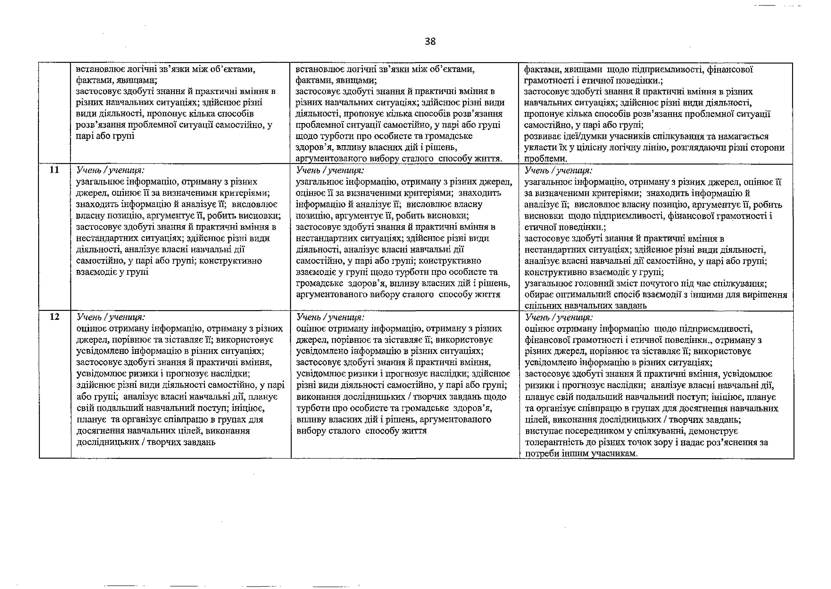

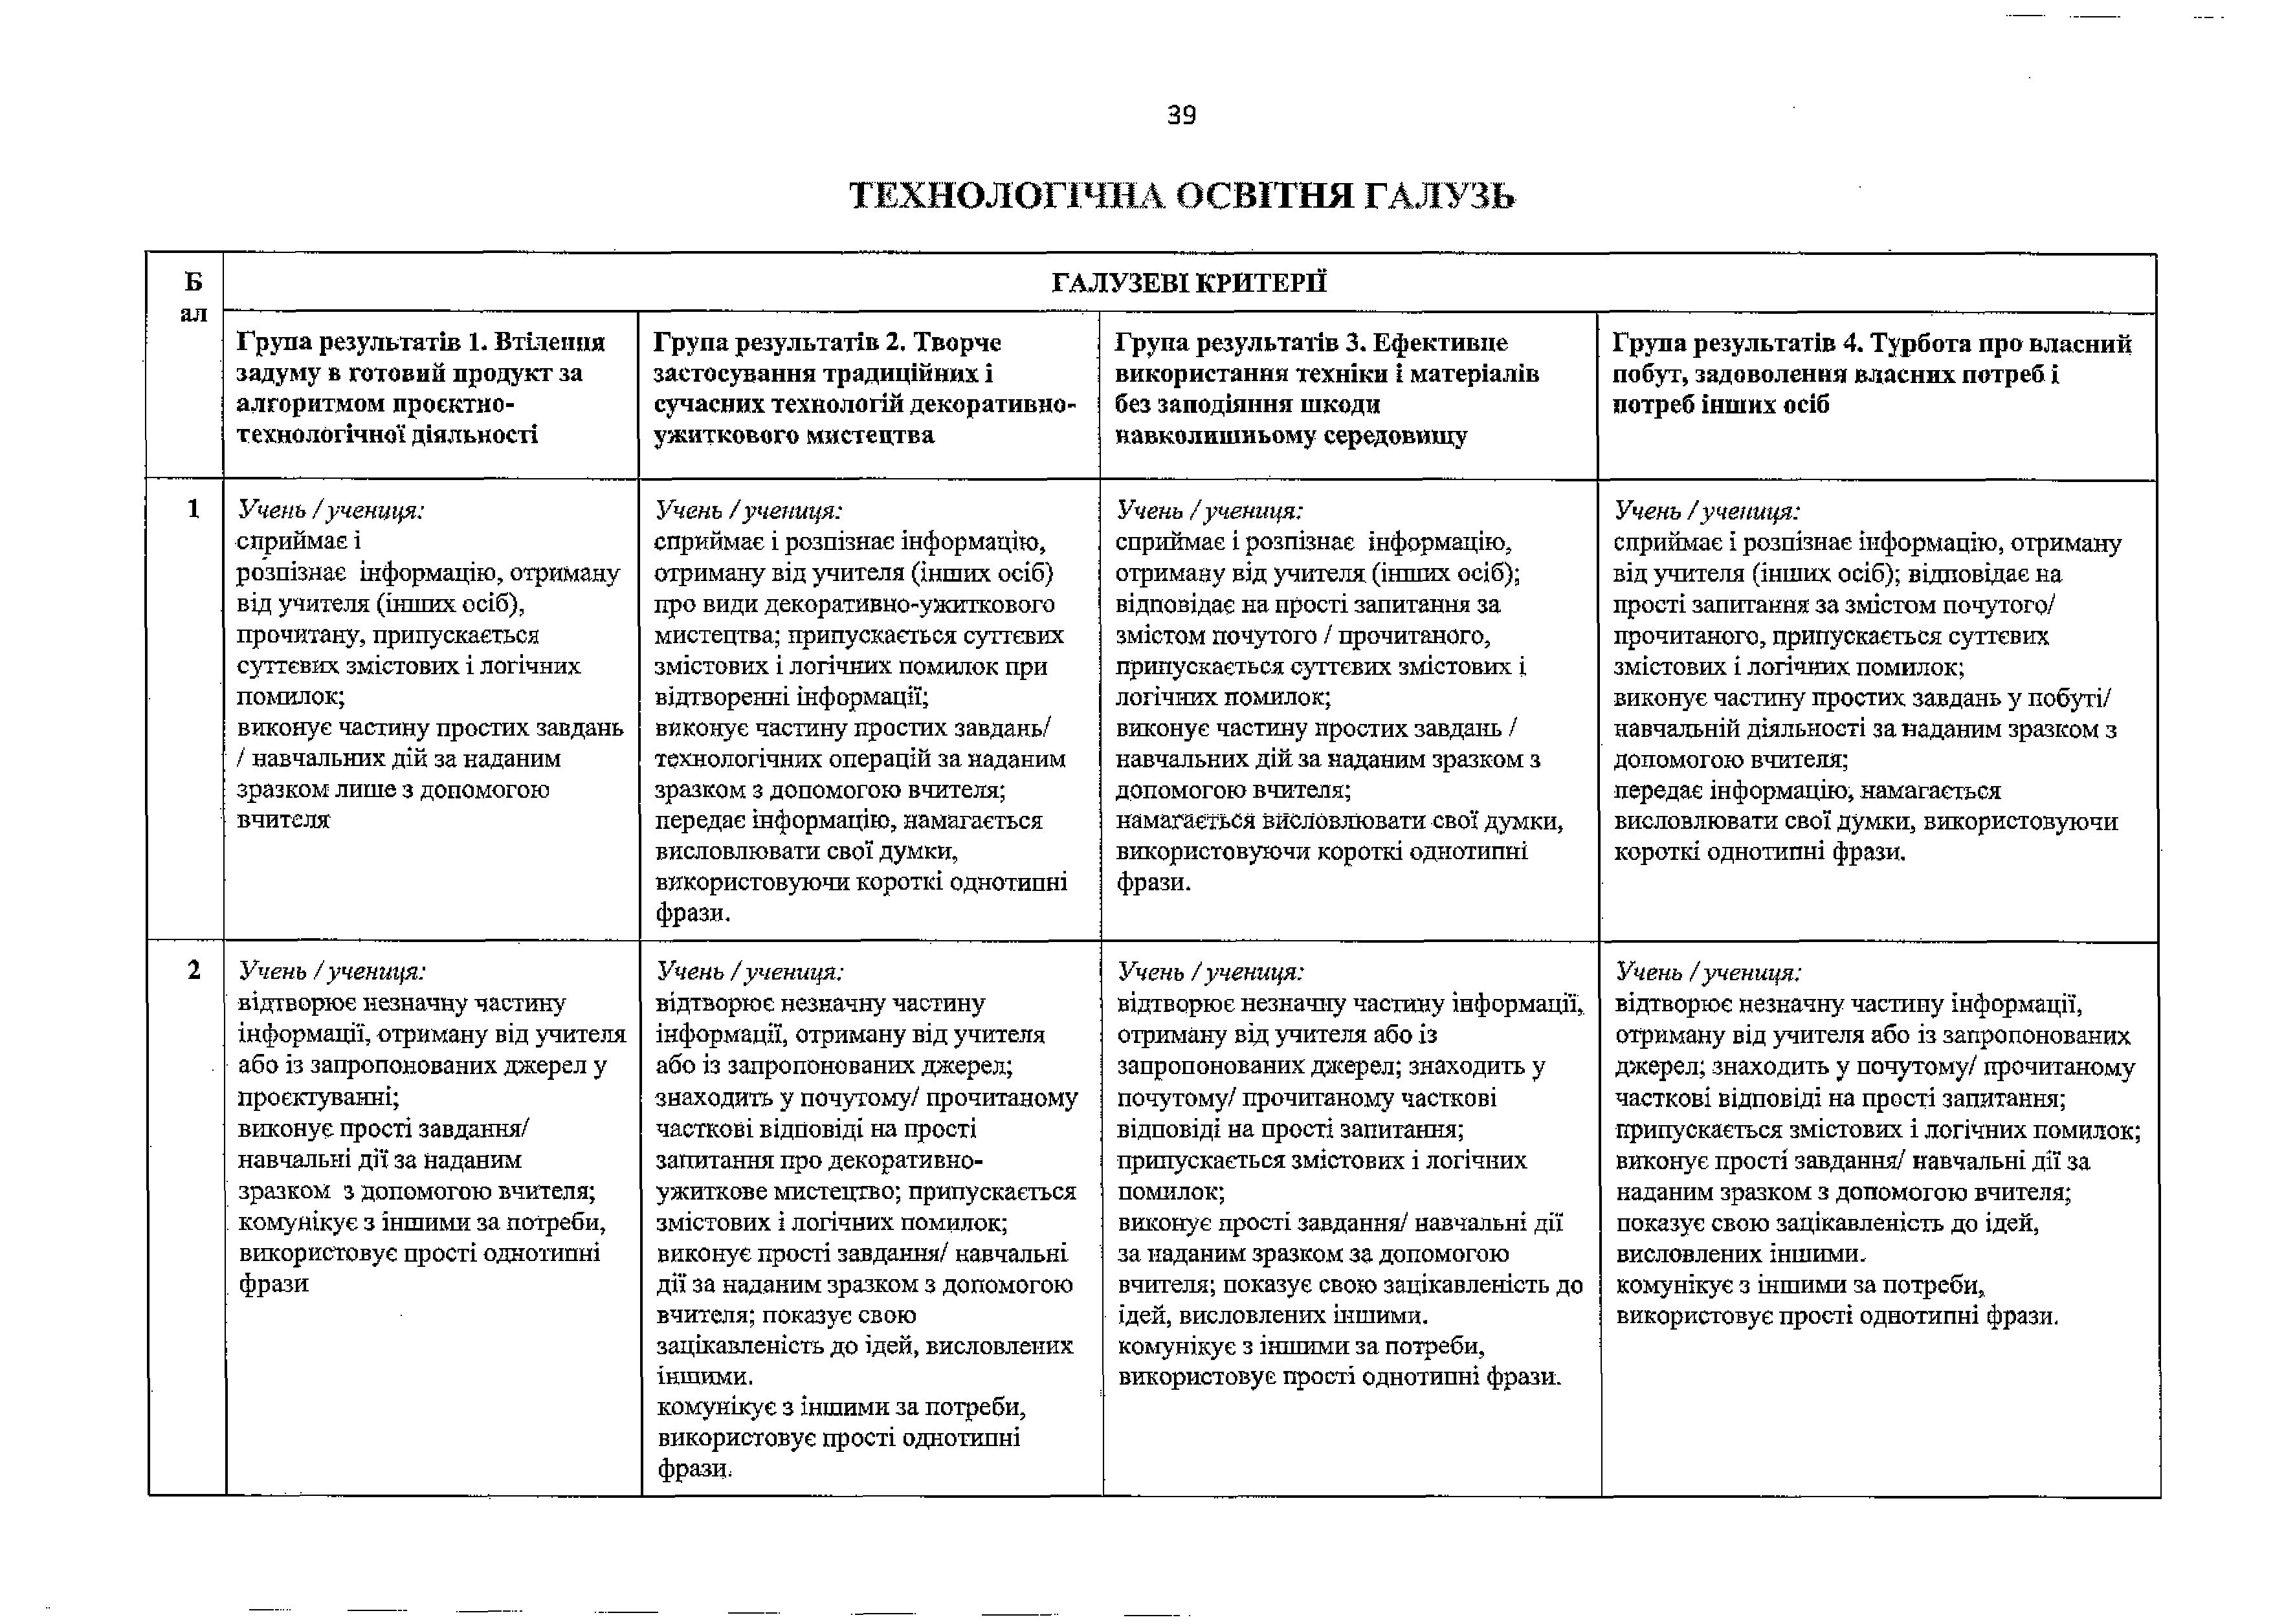
ТЕХНОЛОГІЧНА ОСВІТНЯ ГАЛУЗЬ

Б  ал |  | ГАЛУЗЕВІ КРИТЕРІЇ
 | Група результатів 1- Втілення задуму в готовий продукт за алгоритмом проектно- технологічної діяльності | Група результатів 2, Творче застосування традиційних і сучасних технологій декоративно- ужиткового мистецтва | Група результатів 3. Ефективне використання техніки і матеріалів без заподіяння шкоди навколишньому середовищу | Група результатів 4. Турбота про власний побут, задоволення власних потреб і потреб інших осіб
і | Учень / учениця:  сприймає і  розпізнає інформацію, отриману від учителя (інших осіб), прочитану, припускається суттєвих змістових і логічних помилок;  виконує частину простих завдань  / навчальних дій за наданим зразком лише з допомогою вчителя | Учень /учениця:  сприймає і розпізнає інформацію, отриману від учителя (інших осіб) про види декоративно-ужиткового мистецтва; припускається суттєвих змістових і логічних помилок при відтворенні інформації;  виконує частину простих завдань/ технологічних операцій за наданим зразком з допомогою вчителя; передає інформацію, намагається висловлювати свої думки, використовуючи короткі однотипні фрази. | Учень / учениця:  сприймає і розпізнає інформацію, отриману від учителя (інших осіб); відповідає на прості запитання за змістом почутого і прочитаного, припускається суттєвих змістових і логічних помилок;  виконує частину простих завдань / навчальних дій за наданим зразком з допомогою вчителя;  намагається висловлювати свої думки, використовуючи короткі однотипні фрази. | Учень /учениця:  сприймає і розпізнає інформацію, отриману від учителя (інших осіб); відповідає на прості запитання за змістом почутого/ прочитаного, припускається суттєвих змістових І логічних помилок;  виконує частину простих завдань у побуті/ навчальній діяльності за наданим зразком з допомогою вчителя;  передає інформацію, намагається висловлювати свої думки, використовуючи короткі однотипні фрази.
2 | Учень /учениця:  відтворює незначну частину інформації, отриману від учителя або із запропонованих джерел у проектуванні;  виконує прості завдання/ навчальні дії за Наданим зразком з допомогою вчителя; комунІкує з іншими за потреби, використовує прості О Д Н О Т И П Н І фрази | Учень / учениця:  відтворює незначну частину інформації, отриману від учителя або із запропонованих джерел; знаходить у почутому/ прочитаному часткові відповіді на прості запитання про декоративно- ужиткове мистецтво; припускається змістових і логічних помилок; виконує прості завдання/ навчальні дії за наданим зразком з допомогою вчителя; показує свою зацікавленість до ідей, висловлених іншими.  комунікує з Іншими за потреби,  використовує прості однотипні фрази. | Учень /учениця:  відтворює незначну частину інформації, отриману від учителя або із запропонованих джерел; знаходить у почутому/ прочитаному часткові відповіді на прості запитання; припускається змістових і логічних помилок;  виконує прості завдання/ навчальні дії за наданим зразком за допомогою вчителя; показує свою зацікавленість до ідей, висловлених іншими,  комунікує з іншими за потреби, використовує прості однотипні фрази. | Учень /учениця:  відтворює незначну частину інформації, отриману від учителя або із запропонованих джерел; знаходить у почутому/ прочитаному часткові відповіді на прості запитання; припускається змістових і логічних помилок; виконує прості завдання/ навчальні дії за наданим зразком з допомогою вчителя; показує свою зацікавленість до ідей, висловлених іншими,  комунікує з іншими за потреби, використовує прості однотипні фрази.

3 | Учень / учениця:  відтворює частину інформації, отриманої від учителя або із запропонованих джерел у проектуванні;  виконує завдання і навчальні дії за наданим зразком з допомогою вчителя; долучається до роботи в групі,  висловлює свої думки простими фразами/ реченнями | Учень / учениця:  відтворює/ вказує значення декоративно-ужиткового мистецтва в житті людини, народу на основі прочитаної інформації, яка підготовлена вчителем; знаходить у почутому/ прочитаному часткові відповіді на запитання; припускається незначних змістових і логічних помилок;  відтворює технологічні операції відповідно до створення виробу у етностилі за зразком наданим учителем та під його керівництвом; долучається до роботи в групі, висловлює свої думки простими фразами/ реченнями. | Учень /учениця:  відтворює частину інформації, отриманої від учителя або із запропонованих джерел; знаходить у почутому/ прочитаному часткові відповіді на запитання; називає матеріали/ продукти, які не шкодять власному здоров’ю та здоров’ю інших осіб; перелічує вторинні, екологічні матеріальні ресурси/ екологічні матеріали і побутові продукти, які можна застосувати у реалізації нових проектів; припускається незначних змістових і логічних помилок; виконує завдання / навчальні дії/ використовує безпечні матеріали у роботі над проектом за зразком наданим учителем; долучається до роботи в групі.  висловлює свої думки простими фразами/ реченнями; просить надати зворотній зв'язок щодо ступеня розуміння та сприйняття запропонованого. | Учень /учениця:  відтворює частину інформації, отриманої від учителя або із запропонованих джерел; знаходить у почутому /прочитаному часткові відповіді на запитання; припускається незначних Змістових і логічних помилок; виконує трудові дії та операції для виконання побутових завдань за планом наданим учителем; долучається до роботи в групі.  висловлює свої думки простими фразами/ реченнями щодо власних/ чужих потреб у організації побуту; просить надати зворотний зв'язок щодо ступеня розуміння та сприйняття запропонованого.
4 | Учень /учениця:  відтворює за зразком основну інформацію, отриману із запропонованих джерел у проектуванні;  виконує типові завдання  /навчальні дії за зразком під керівництвом учителя; частково виконує обов’язки, розподілені в групі;  може переказати своїми словами навчальні завдання у межах проекту | Учень /учениця:  висловлює свої думки, описує значення декоративно-ужиткового мистецтва на основі запропонованих вчителем джерел інформації; розуміє окремі поняття/ терміни/ навчальні дії;  виконує завдання/ технологічні операції за зразком під керівництвом учителя; виконує обов’язки, розподілені в групі;  використовує прості фрази/ речення; сприяє спілкуванню та може надати пояснення у межах проекту. | Учень /учениця:  відтворює за зразком основну інформацію, отриману із запропонованих джерел; висловлює свої думки на основі отриманої інформації про використання вторинних матеріальних ресурсів у реалізації нових проектів; розуміє окремі поняття/ терміни/ навчальні дії; виконує завдання/ навчальні дії за зразком під керівництвом учителя; виконує обов’язки, розподілені в групі; використовує прості фрази/ речення;  сприяє спілкуванню та може надати пояснення у проекті. | Учень /учениця:  розрізняє і переказує власними словами інформацію отриману із запропонованих джерел, яка може бути корисною у практичній роботі/ завданнях проекту; висловлює свої думки, використовуючи отриману інформацію;  виконує завдання/ навчальні дії за зразком під керівництвом учителя; виконує обов’язки, розподілені в групі; використовує прості фрази/ речення; сприяє спілкуванню.
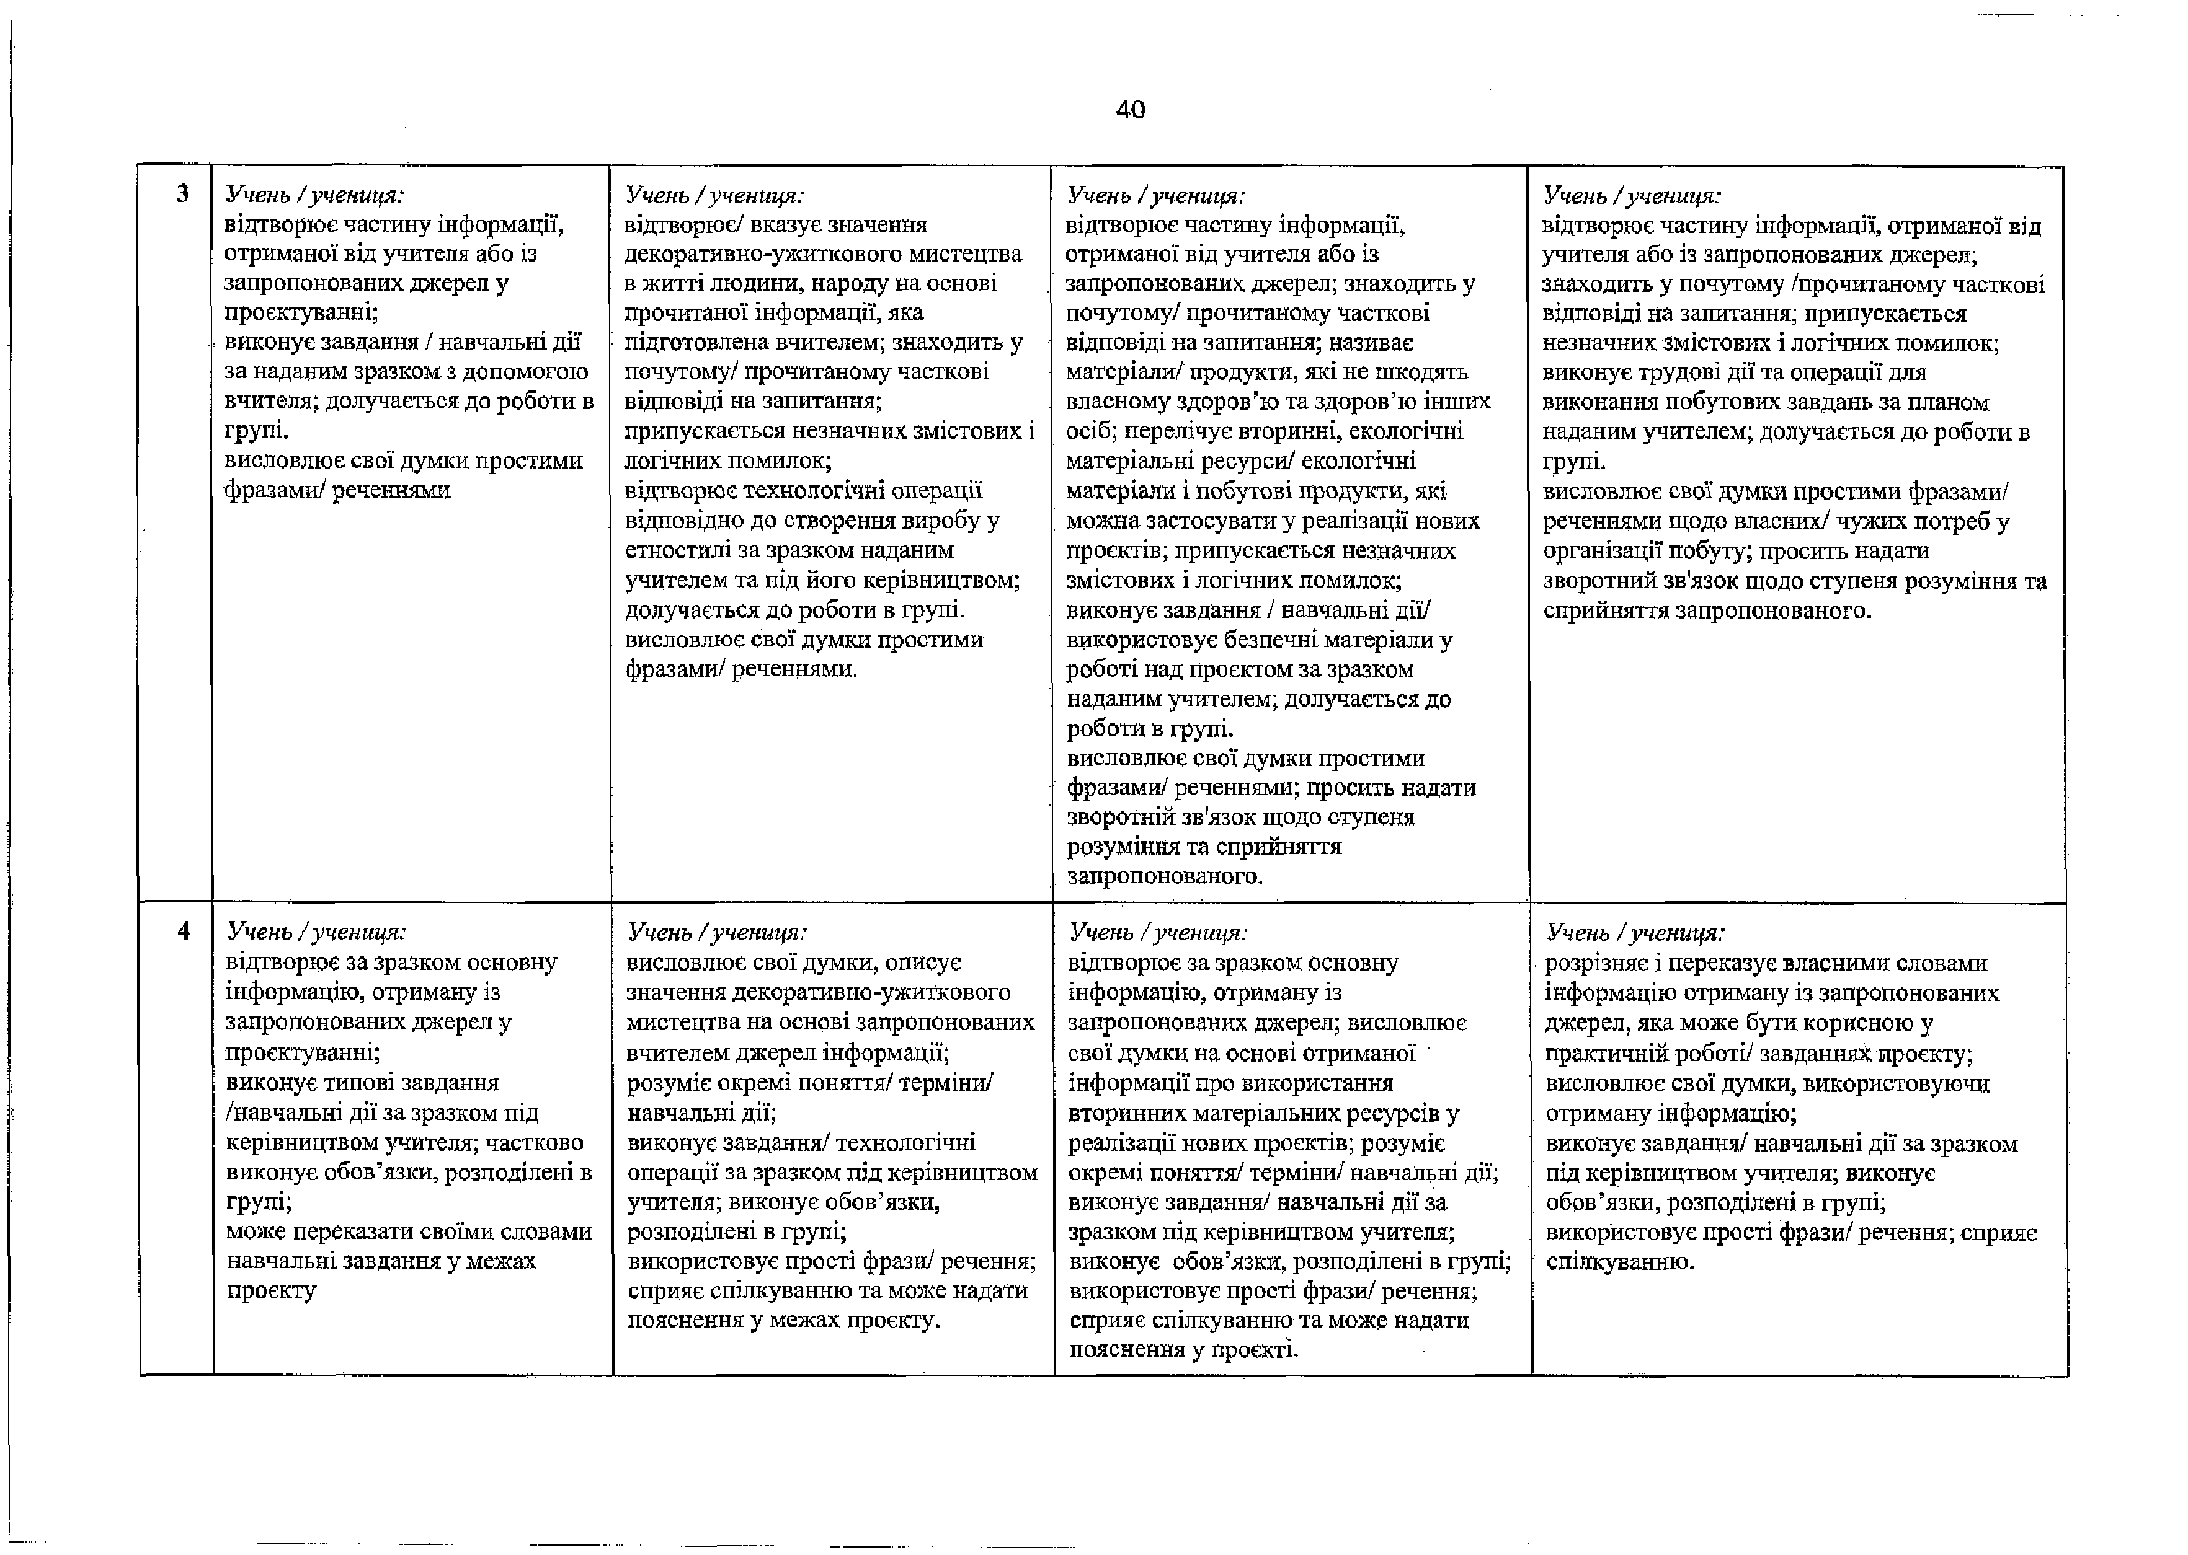

5 | Учень / учениця:  застосовує частково основну інформацію, отриману від учителя або із запропонованих джерел та може наводити прості приклади у проекті;  виконує навчальні дії за запропонованим алгоритмом проєктно-технологічної діяльності під керівництвом учителя; виконує завдання в групі відповідно до своєї ролі; підтримує спілкування в межах проекту та презентує результати у зручний спосіб | Учень /учениця:  застосовує частково основну інформацію, отриману від учителя або Із запропонованих джерел, для виконання навчальних завдань у проекті;  виконує навчальні дії за запропонованим алгоритмом, використовує технології декоративно-ужиткового мистецтва за потреби звертаючись по допомогу; виконує завдання в групі відповідно до своєї ролі;  підтримує спілкування в межах проекту, використовуючи прості фрази/ речення. | Учень /учениця:  застосовує частково основну Інформацію, отриману від учителя або із запропонованих джерел, для виконання навчальних завдань і вирішення проблемних ситуацій; знаходить у почутому/ прочитаному відповіді на прості запитання; може пояснити з допомогою вчителя, які матеріали потенційно шкідливі для навколишнього середовища і матеріали, які не загрожують іншим;  виконує навчальні дії за запропонованим алгоритмом, за потреби звертаючись по допомогу; розпізнає проблемні ситуації з допомогою вчителя; виконує завдання в групі відповідно до своєї ролі; підтримує спілкування у проекті, використовує прості фрази /  речення. | Учень /учениця:  застосовує частково основну інформацію, отриману від учителя або із запропонованих джерел, для виконання навчальних завдань; знаходить у почутому/прочитаному відповіді на прості запитання; може пояснити основні поняття/ явища /навчальні дії;  виконує навчальні дії за запропонованим алгоритмом, за потреби звертаючись по допомогу; виконує завдання в групі відповідно до своєї ролі;  підтримує спілкування у проекті та може надати пояснення у його межах.
6 | Учень /учениця:  застосовує інформацію, отриману від учителя або із запропонованих джерел для виконання навчальних завдань, реалізації проекту, наводить приклади;  виконує за готовим планом технологічні операції виготовлення виробу та/ або видів оздоблення під керівництвом учителя; виконує спільне завдання в групі відповідно до визначених обов’язків та своєї ролі; спілкується у межах проекту та презентує результати у зручний спосіб. | Учень /учениця:  застосовує культурологічну інформацію, на основі запропонованих вчителем джерел інформації для виконання навчальних завдань у проекті; визначає ознаки/ описує значення декоративно-ужиткового мистецтва; виконує навчальні дії/ використовує технології декоративно-ужиткового мистецтва у створенні предметного середовища в етностилі; виконує спільне завдання в групі відповідно до визначених обов’язків та своєї ролі;  спілкується у межах проекту, використовує прості фрази / речення. | Учень /учениця:  застосовує інформацію, отриману від учителя або із запропонованих джерел, для виконання навчальних завдань і вирішення проблемних  ситуацій; розуміє І пояснює доцільність застосування різних матеріалів, їх повторне використання, наводить прості приклади;  виконує навчальні дії за запропонованим алгоритмом самостійно; застосовує з допомогою вчителя технології обробки вторинних матеріалів; виконує спільне завдання в групі відповідно до визначених обов’язків та своєї ролі;  спілкується у проекті, використовує прості фрази/  речення. | Учень / учениця:  застосовує інформацію, отриману від учителя або із запропонованих джерел, для виконання завдань стосовно організації побуту, облаштування життєвого простору, формування власного стилю тощо; розуміє і пояснює основні поняття/ явища/ навчальні  . дії, наводить прості приклади;  виконує навчальні дії за запропонованим алгоритмом самостійно; розпізнає проблемні ситуації і висловлює припущення щодо розв’язання їх з допомогою вчителя; виконує спільне Завдання в групі відповідно до визначених обов’язків та своєї ролі; спілкується у межах проекту, використовуючи прості фрази/  речення.
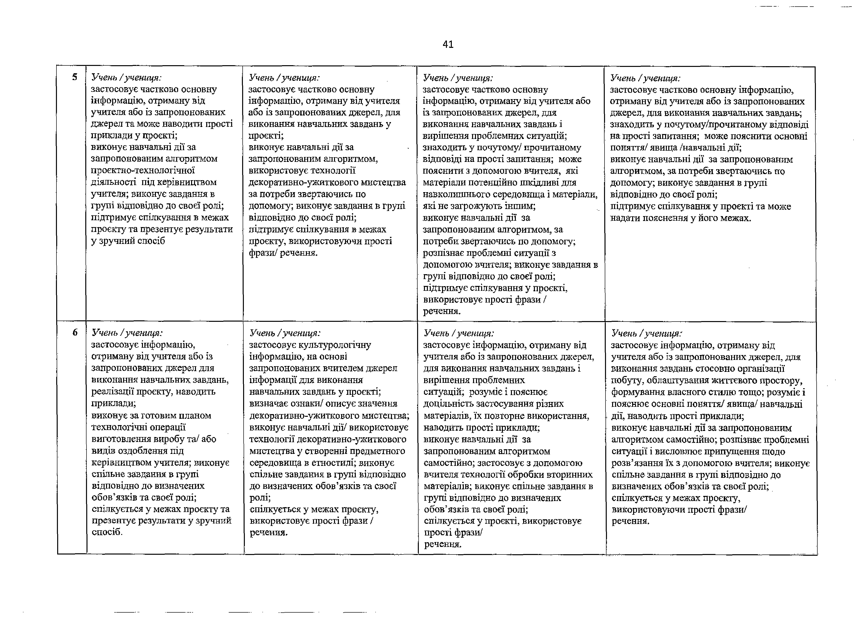

7 | Учень /учениця:  знаходить у запропонованих  дж ерелах актуальну інформацію для виконання навчальних завдань і виріш ення проблемних ситуацій реалізації проекту; виконує репродуктивні й частково-пош укові види навчальної діяльності за алгоритмом проектно- технологічної ДІЯЛЬНОСТІ самостійно або в співпраці з іншими;  долучається до спілкування та визначає навчальні завдання у проекті через поставленні запитання. | Учень /учениця:  знаходить у запропонованих  дж ерелах потрібну культурологічну інформацію для виконання навчальних завдань у проекті; відповідає н а окремі запитання, наводить окремі аргументи й приклади про ознаки різних видів декоративно-ужиткового мистецтва, його традиції та сучасні тенденції; виконує репродуктивні й частково- пош укові види навчальної діяльності за запропонованим алгоритмом або в співпраці з однокласниками; розпізнає етностиль у різних видах дизайну; співпрацю є в групі, виконуючи навчальні завдання у проекті, долучається до спілкування у межах запропонованої теми та визначає завдання через поставленні запитання у проекті. | Учень / учениця:  знаходить у запропонованих джерелах потрібну інформацію для виконання завдань у проекті про вторинні матеріальні ресурси та їх повторне використання; відповідає на окремі запитання за опрацьованою інформацією; наводить окремі аргументи й приклади на підтвердження висловленої думки; виконує репродуктивні й частково- пош укові види навчальної  діяльності за запропонованим алгоритмом або в співпраці з однокласниками; розпізнає проблемні ситуації, розв'язує їх відомим способом з допомогою вчителя; співпрацює в групі, виконую чи навчальні завдання у проекті.  долучається до спілкування у проекті та визначає завдання через поставленні запитання. | Учень /учениця:  знаходить у запропонованих джерелах потрібну інформацію для виконання практичної роботи/ завдань проекту; відповідає на окремі запитання за опрацьованою інформацією ; перетворює один вид інформації в інш ий за  зразком; наводить окремі аргументи й приклади на підтвердж ення висловленої думки;  виконує репродуктивні й частково-пош укові види навчальної діяльності за запропонованим алгоритмом або в співпраці з однокласниками; співпрацю є в групі, виконую чи навчальні завдання,  долучається до спілкування у проекті та визначає завдання через поставленні запитання.
8 | Учень /учениця:  аналізує інформацію , отриману з обраних джерел, виокремлю є актуальну для реалізації проекту; наводить певні аргументи, доповню є думку/ ВІДПОВІДІ Інших;  виконує окремі пош укові, дослідницькі та/ або творчі навчальні дії, заплановані операції у визначеній послідовності, застосовує необхідні матеріали, інструменти і пристосування, демонструє в роботі зосередж еність, акуратність, обереж ність, відповідальність тощ о;  з опосередкованою допомогою  вчителя виконує навчальні | ' Учень / учениця:  вивчає історію розвитку традиційних ремесел і декоративно- ужиткового мистецтва на основі отриманих із обраних джерел; зіставляє, порівню є та групує варіанти [версії] стилізації виробу, м етоди проектування тощо;  відповідає на запитання; перетворю є один вид інформації в Інший; виконує окремі творчі навчальні дії у проекті, активно співпрацю ю чи з інш ими; визначає свої завдання в груповій роботі;  запрош ує до спілкування, чітко формулю ю чи питання та пріоритети для обговорення у проекті. | Учень /учениця:  аналізує інформацію , отриману з обраних джерел, зіставляє, порівнює та групує її за заданою ознакою; наводить певні аргументи, доповню є думку/відповіді однокласників про зниження екологічних ризиків для здоров’я лю дини та навколиш нього середовища;  виконує окремі пош укові, дослідницькі та/або творчі навчальні д ії у проекті, розв'язує проблемні ситуації Із опосередкованою допомогою вчителя 3 доцільним використанням екологічних матеріалів і побутових продуктів у  ж иттєвих ситуаціях відомими способами; активно співпрацю є з іншими, виконую чи навчальні | Учень / учениця:  знаходить та відбирає актуальну Інформацію для проекту чи визначеного практичного завдання; аналізує власний досвід і мож ливості в побутовій діяльності, наводить певні аргументи, доповню є думку/ відповіді однокласників;  виконує окремі пош укові, дослідницькі та/або творчі навчальні дії, розв ’язує проблемні ситуації відомим и способами з опосередкованою допом огою вчителя; активно співпрацю є з інш ими, виконуючи навчальні завдання, визначає свої завдання в груповій роботі;  запрош ує до спілкування, чітко формулю ючи питання та пріоритети для обговорення у проекті.
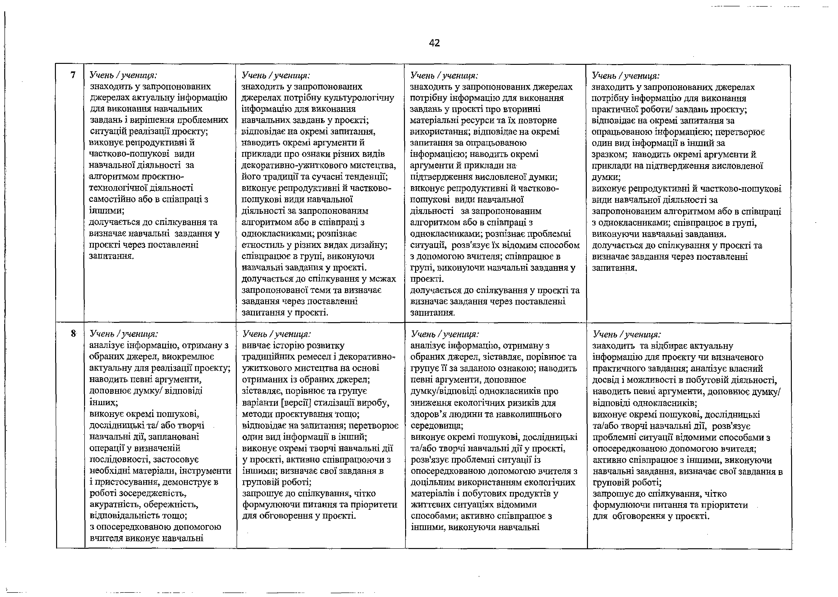

 | завдання, активно співпрацює з іншими, визначає свої завдання в груповій роботі;  формулює питання та пріоритети для обговорення та представляє результати власної/ спільної проєктно-технологІчної діяльності. |  | завдання, визначає свої завдання в груповій роботі;  запрошує до спілкування, чітко формулюючи питання та пріоритети для обговорення у проекті.
9 | Учень /учениця:  аналізує інформацію, отриману з різних джерел, визначає особистісно й соціально важливі потреби, завдання проекту, наводить аргументи та доречні приклади самостійно/ у співпраці з іншими;  виконує пошукові (дослідницькі), творчі завдання засвоєними раніше способами самостійно або пропонує нові способи із опосередкованою допомогою вчителя; планує подальшу проєктно-техноиогічну діяльність на основі набутого досвіду для реалізації власних інтересів, здібностей, можливостей;  ініціює спілкування та обмінюється інформацією; обговорює ідеї, конструктивно взаємодіє з іншими особами. | Учень /учениця:  аналізує інформацію, отриману з різних джерел; ідентифікує та порівнює ознаки різних видів декоративно-ужиткового мистецтва за етнографічними регіонами України, наводить аргументи та доречні приклади щодо висловленої думки;  відбирає ідеї, творчо застосовує технології і техніки декоративно- ужиткового мистецтва при створенні/ оздобленні виробу, у власній діяльності/ естетизації власного побуту; використовує цифрові пристрої для рекламування і реалізації створених виробів в етностилі; активно співпрацює з іншими;  ініціює спілкування та обмінюється інформацією у проекті. | Учень / учениця:  аналізує інформацію, отриману з різних джерел; наводить аргументи, доречні приклади доцільності обраних матеріалів, вторинних матеріальних ресурсів, раціональності та переваги їх використання у реалізації нових проектів; добирає прийнятний із запропонованих спосіб для її унаочнення й візуалізації;  виконує пошукові (дослідницькі) та творчі завдання; використовує ощадно матеріали під час виготовлення виробу/продукту; проектує власний життєвий простір 3 Д О Ц ІЛ Ь Н И М використанням екологічних матеріалів і побутових продуктів; активно співпрацює з іншими, виконуючи типові та нетипові завдання,  ініціює спілкування та обмінюється інформацією у проекті. | Учень /учениця:  аналізує інформацію, отриману з різних джерел; складає та з розумінням пояснює складений план, як власну діяльність у проекту/ побуті/ школі,  самостійно, у співпраці з іншими; добирає прийнятний із запропонованих спосіб для її унаочнення й візуалізації; наводить аргументи та доречні приклади щодо висловленої думки;  виконує пошукові (дослідницькі) та творчі завдання з опосередкованою допомогою вчителя; здійснює безпечне самообслуговування у побуті; застосовує побутову техніку для догляду за предметами побуту, одягом, взуттям тощо; обяаштовує власний чи спільний життєвий простір у побуті [інтер’єр, одяг, естетика харчування тощо] та презентує й аргументує власні ідеї щодо йото покращення; активно співпрацює з іншими, виконуючи типові та нетипові завдання.  ініціює спілкування та обмінюється інформацією у проекті.
10 | Учень /учениця:  здійснює пошук актуальної інформації, упорядковує її та презентує;  застосовує здобуті знання й практичні вміння, методи проектування, здійснює різні види діяльності відповідно до | Учень / учениця:  виокремлює істотну й потрібну інформацію, формує власні судження на основі культурологічної інформації з різних самостійно вибраних джерел; характеризує, визначає і класифікує  за суттєвими/ спільними ознаками | Учень /учениця:  виокремлює істотну й потрібну інформацію, Отриману із різних самостійно вибраних джерел; з розумінням пояснює сталий розвиток як один Із способів збереження навколишнього середовища та генерує | Учень / учениця:  оперує інформацією отриманою із різних самостійно вибраних джерел та пропонує ідеї для організації або створення власного чи спільного побуту, речей, життєвого простору відповідно до вимог дизайну;  аналізує власний досвід і можливості для складання плану побутової діяльності,
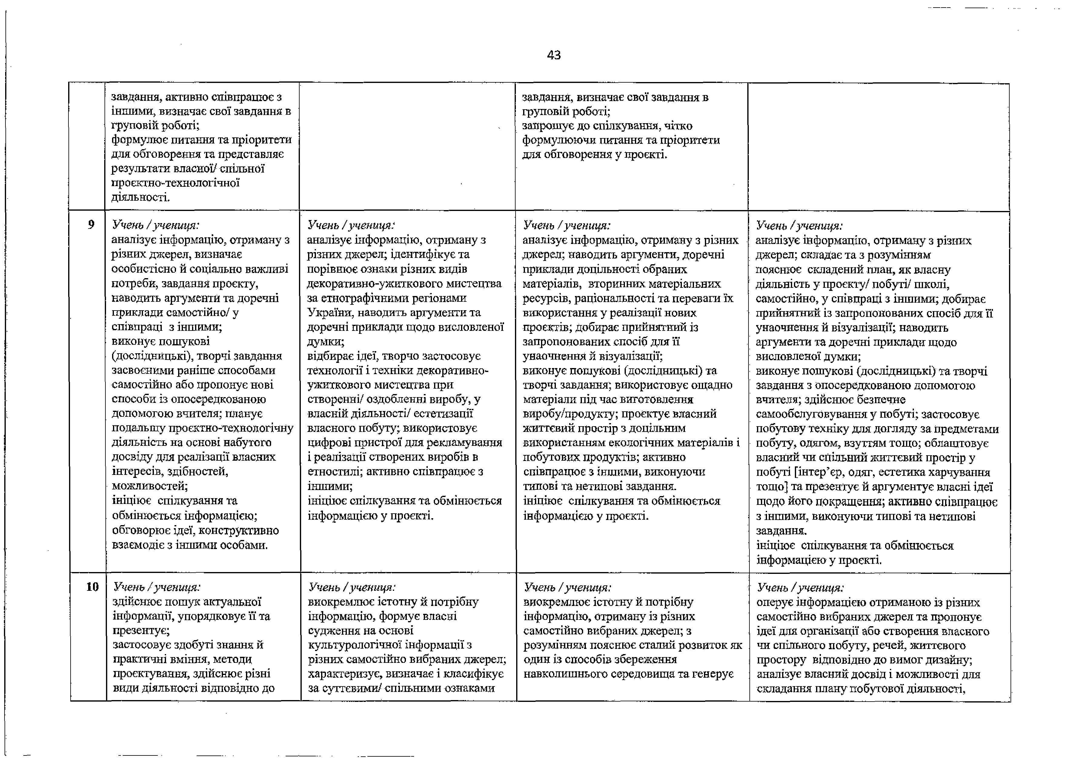

 | індивідуальних здібностей і власних інтересів з метою втілення творчих Ідей у плануванні та реалізації проекту;  розвиває ідеї/ думки, презентує та обговорює результати власної чи спільної проектно- технологічної  діяльності. | інформацію про декоративно- ужиткове мистецтво;  доцільно застосовує здобуті знання й практичні вміння з використанням традицій та сучасних тенденцій в декоративно-ужитковому мистецтві самостійно, у парі або групі; розвиває ідеї/ думки учасників спілкування у проекті та намагається укласти їх у цілісну логічну лінію, розглядаючи різні сторони проблеми. | Ідеї, які можуть бути корисними для цього;  застосовує здобуті знання й практичні вміння у проекті; аналізує ефективність дібраних матеріалів для створення виробу/продукту І вказує на ризики їх використання; здійснює різні види діяльності, пропонує кілька способів розв’язання проблемної ситуації самостійно, у парі або групі;  розвиває ідеї/думки учасників спілкування у проекті та намагається укласти їх у цілісну логічну лінію, розглядаючи різні сторони проблеми. | висловлює судження та обґрунтовує його реалізацію самостійно або у співпраці з іншими особами;  здобуті знання й практичні вміння в різних навчальних ситуаціях; здійснює різні види діяльності, пропонує кілька способів розв’язання проблемної ситуації самостійно, у парі або групі;  розвиває ідеї/думки учасників спілкування у проекті та намагається укласти їх у цілісну логічну лінію, розглядаючи різні сторони проблеми.
11 | Учень / учениця: узагальнює інформацію, отриману з різних джерел, оцінює її за визначенимикритеріями;  знаходить інформацію й аналізує її; висловлює власну позицію, аргументує її, робить висновки; застосовує методи проектування відповідно до індивідуальних здібностей та власних інтересів з метою втілення творчих ідей в конструкції виробу; застосовує цифрові пристрої та інформаційне середовище для презентації результатів проектування; здійснює різні види діяльності, аналізує власні навчальні дії самостійно, у парі або групі; конструктивно взаємодіє у групі;  пояснює та/ або формулює висновки результатів проектно- технологічної діяльності; обирає оптимальний спосіб взаємодії з іншими для вирішення спільних  завдань у проекті. | Учень / учениця:  знаходить та узагальнює інформацію про декоративно- ужиткове мистецтво, отриману з різних джерел, аналізує та оцінює її за визначеними критеріями; висловлює власну позицію, аргументує її, робить висновки; застосовує здобуті знання й практичні вміння в реалізації власних проектів, виконанні технік і технологій декоративно-ужиткового мистецтва, пропонує варіанти способів їх застосування у виготовленні/ стилізації виробу; аналізує власні навчальні дії самостійно, у парі або групі; конструктивно взаємодіє у групі; узагальнює головний зміст почутого під час спілкування у проекті; обирає оптимальний спосіб взаємодії з Іншими для вирішення спільних навчальних завдань. | Учень /учениця:  проводить самостійну пошукову роботу з дослідження проблем утилізації відходів і повторного використання матеріальних ресурсів, зокрема через виконання ЯТЕМ-проектів; висловлює власну позицію, аргументує її, робить висновки;  застосовує здобуті знання й практичні вміння в нестандартних ситуаціях; раціонально замінює матеріали, обґрунтовано змінює конструкцію виробу відповідно до розрахованих витрат; здійснює різні види діяльності, аналізує власні навчальні дії самостійно, у парі або групі; конструктивно взаємодіє у групі; узагальнює головний зміст почутого під час спілкування у проекті; обирає оптимальний спосіб взаємодії з іншими дня вирішення спільних навчальних завдань. | Учень /учениця:  знаходить та узагальнює інформацію для власного проекту у побуті у різних джерелах та групує ЇЇ за відповідними ознаками для різних етапів роботи/ складеного плану/ визначених етапів проекту; висловлює власну позицію, аргументує н, робить висновки;  застосовує здобуті знання й практичні вміння в побутовій діяльності; удосконалює власний чи спільний життєвий простір у побуті на основі вимог дизайну і власних потреб, інтересів, можливостей; презентує результати проекту через різні комунікаційні канали, засоби презентації з використанням цифрових пристроїв; здійснює різні види діяльності, аналізує власні навчальні дії самостійно, у парі або групі; конструктивно взаємодіє у групі;  узагальнює головний зміст почутого під час спілкування у проекті; обирає оптимальний спосіб взаємодії з Іншими для вирішення спільних навчальних завдань.
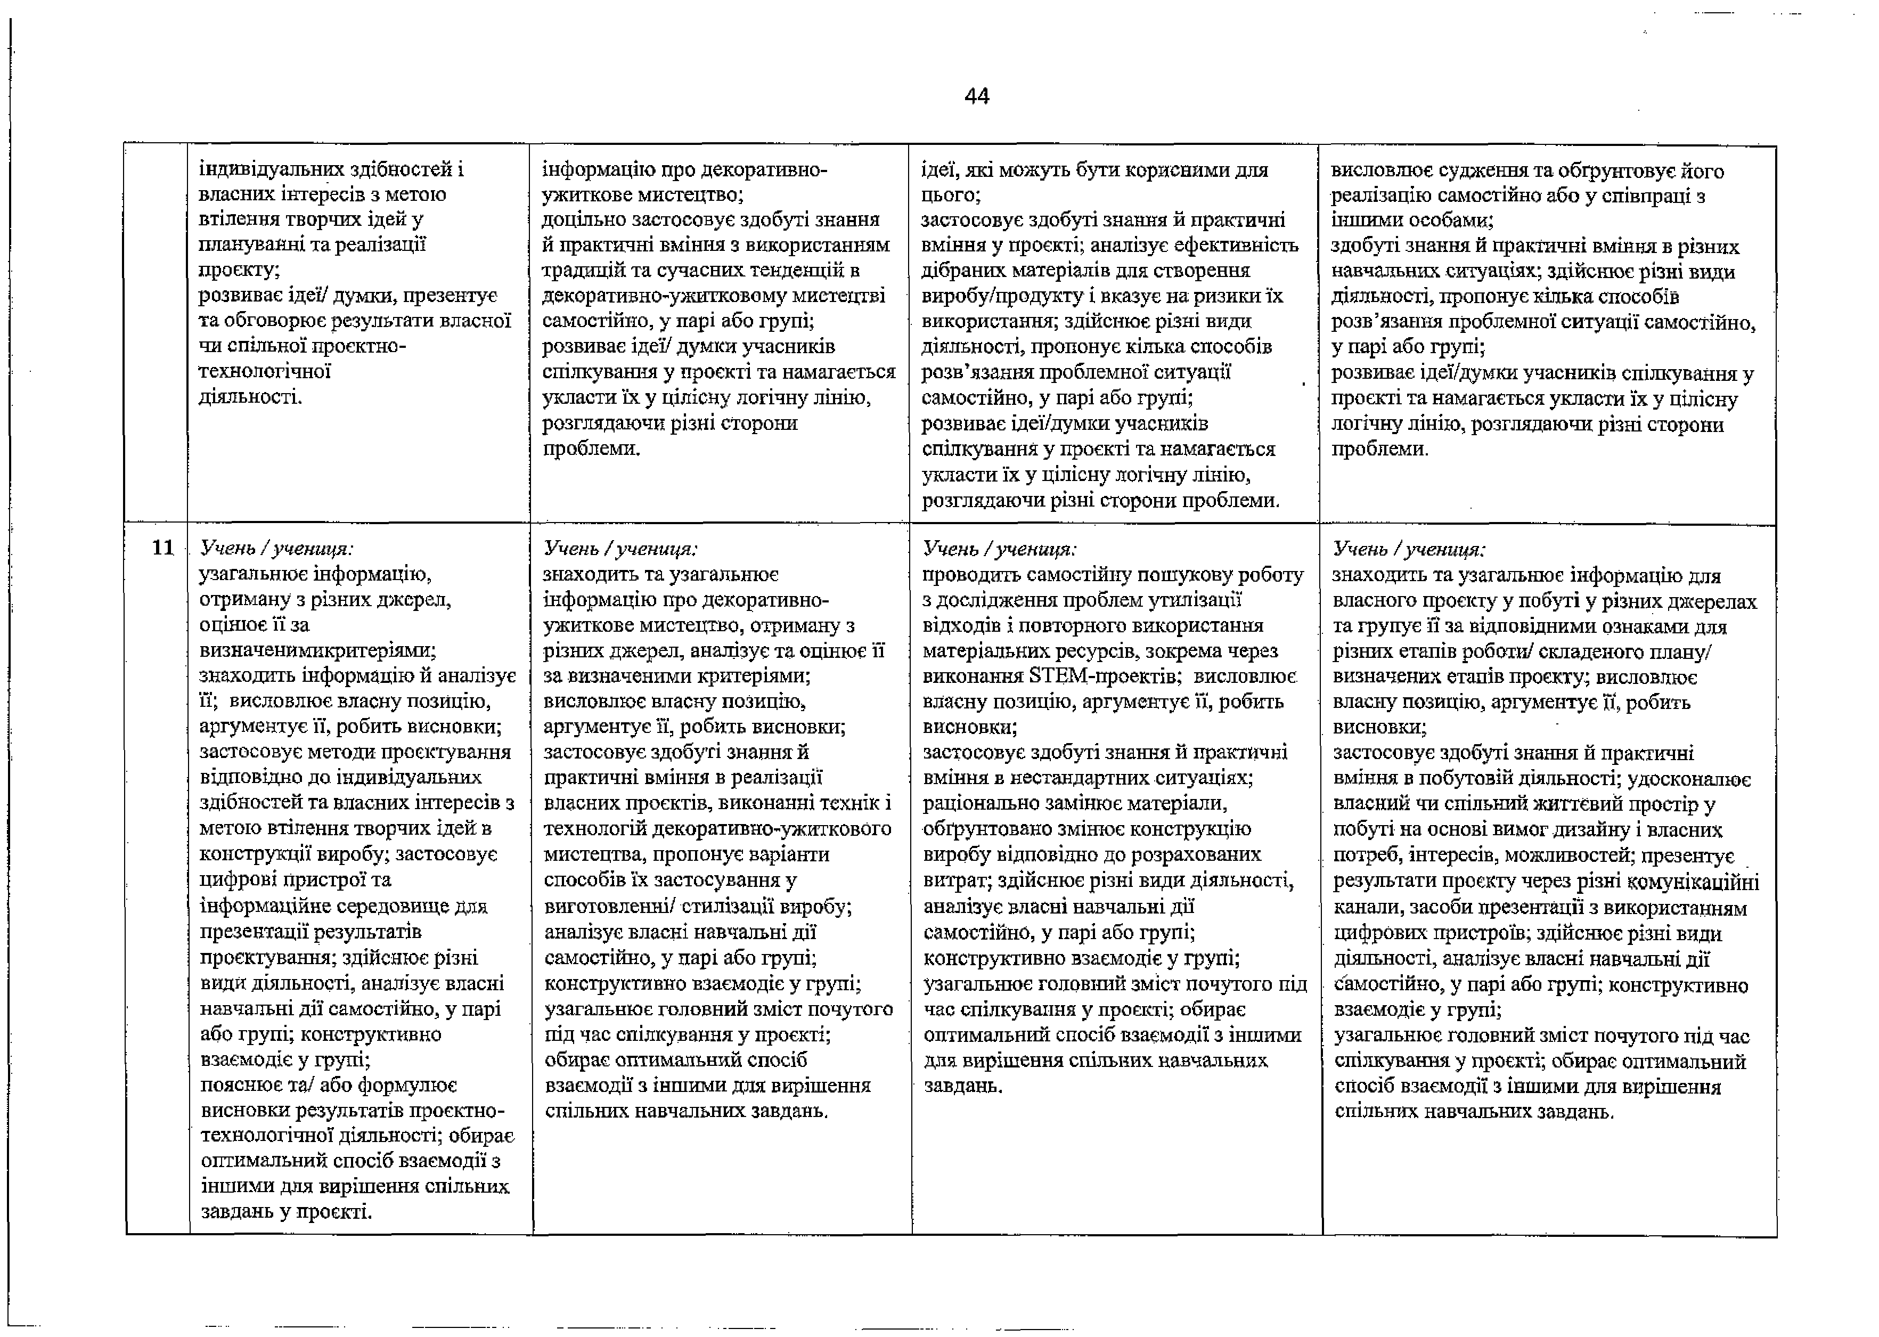

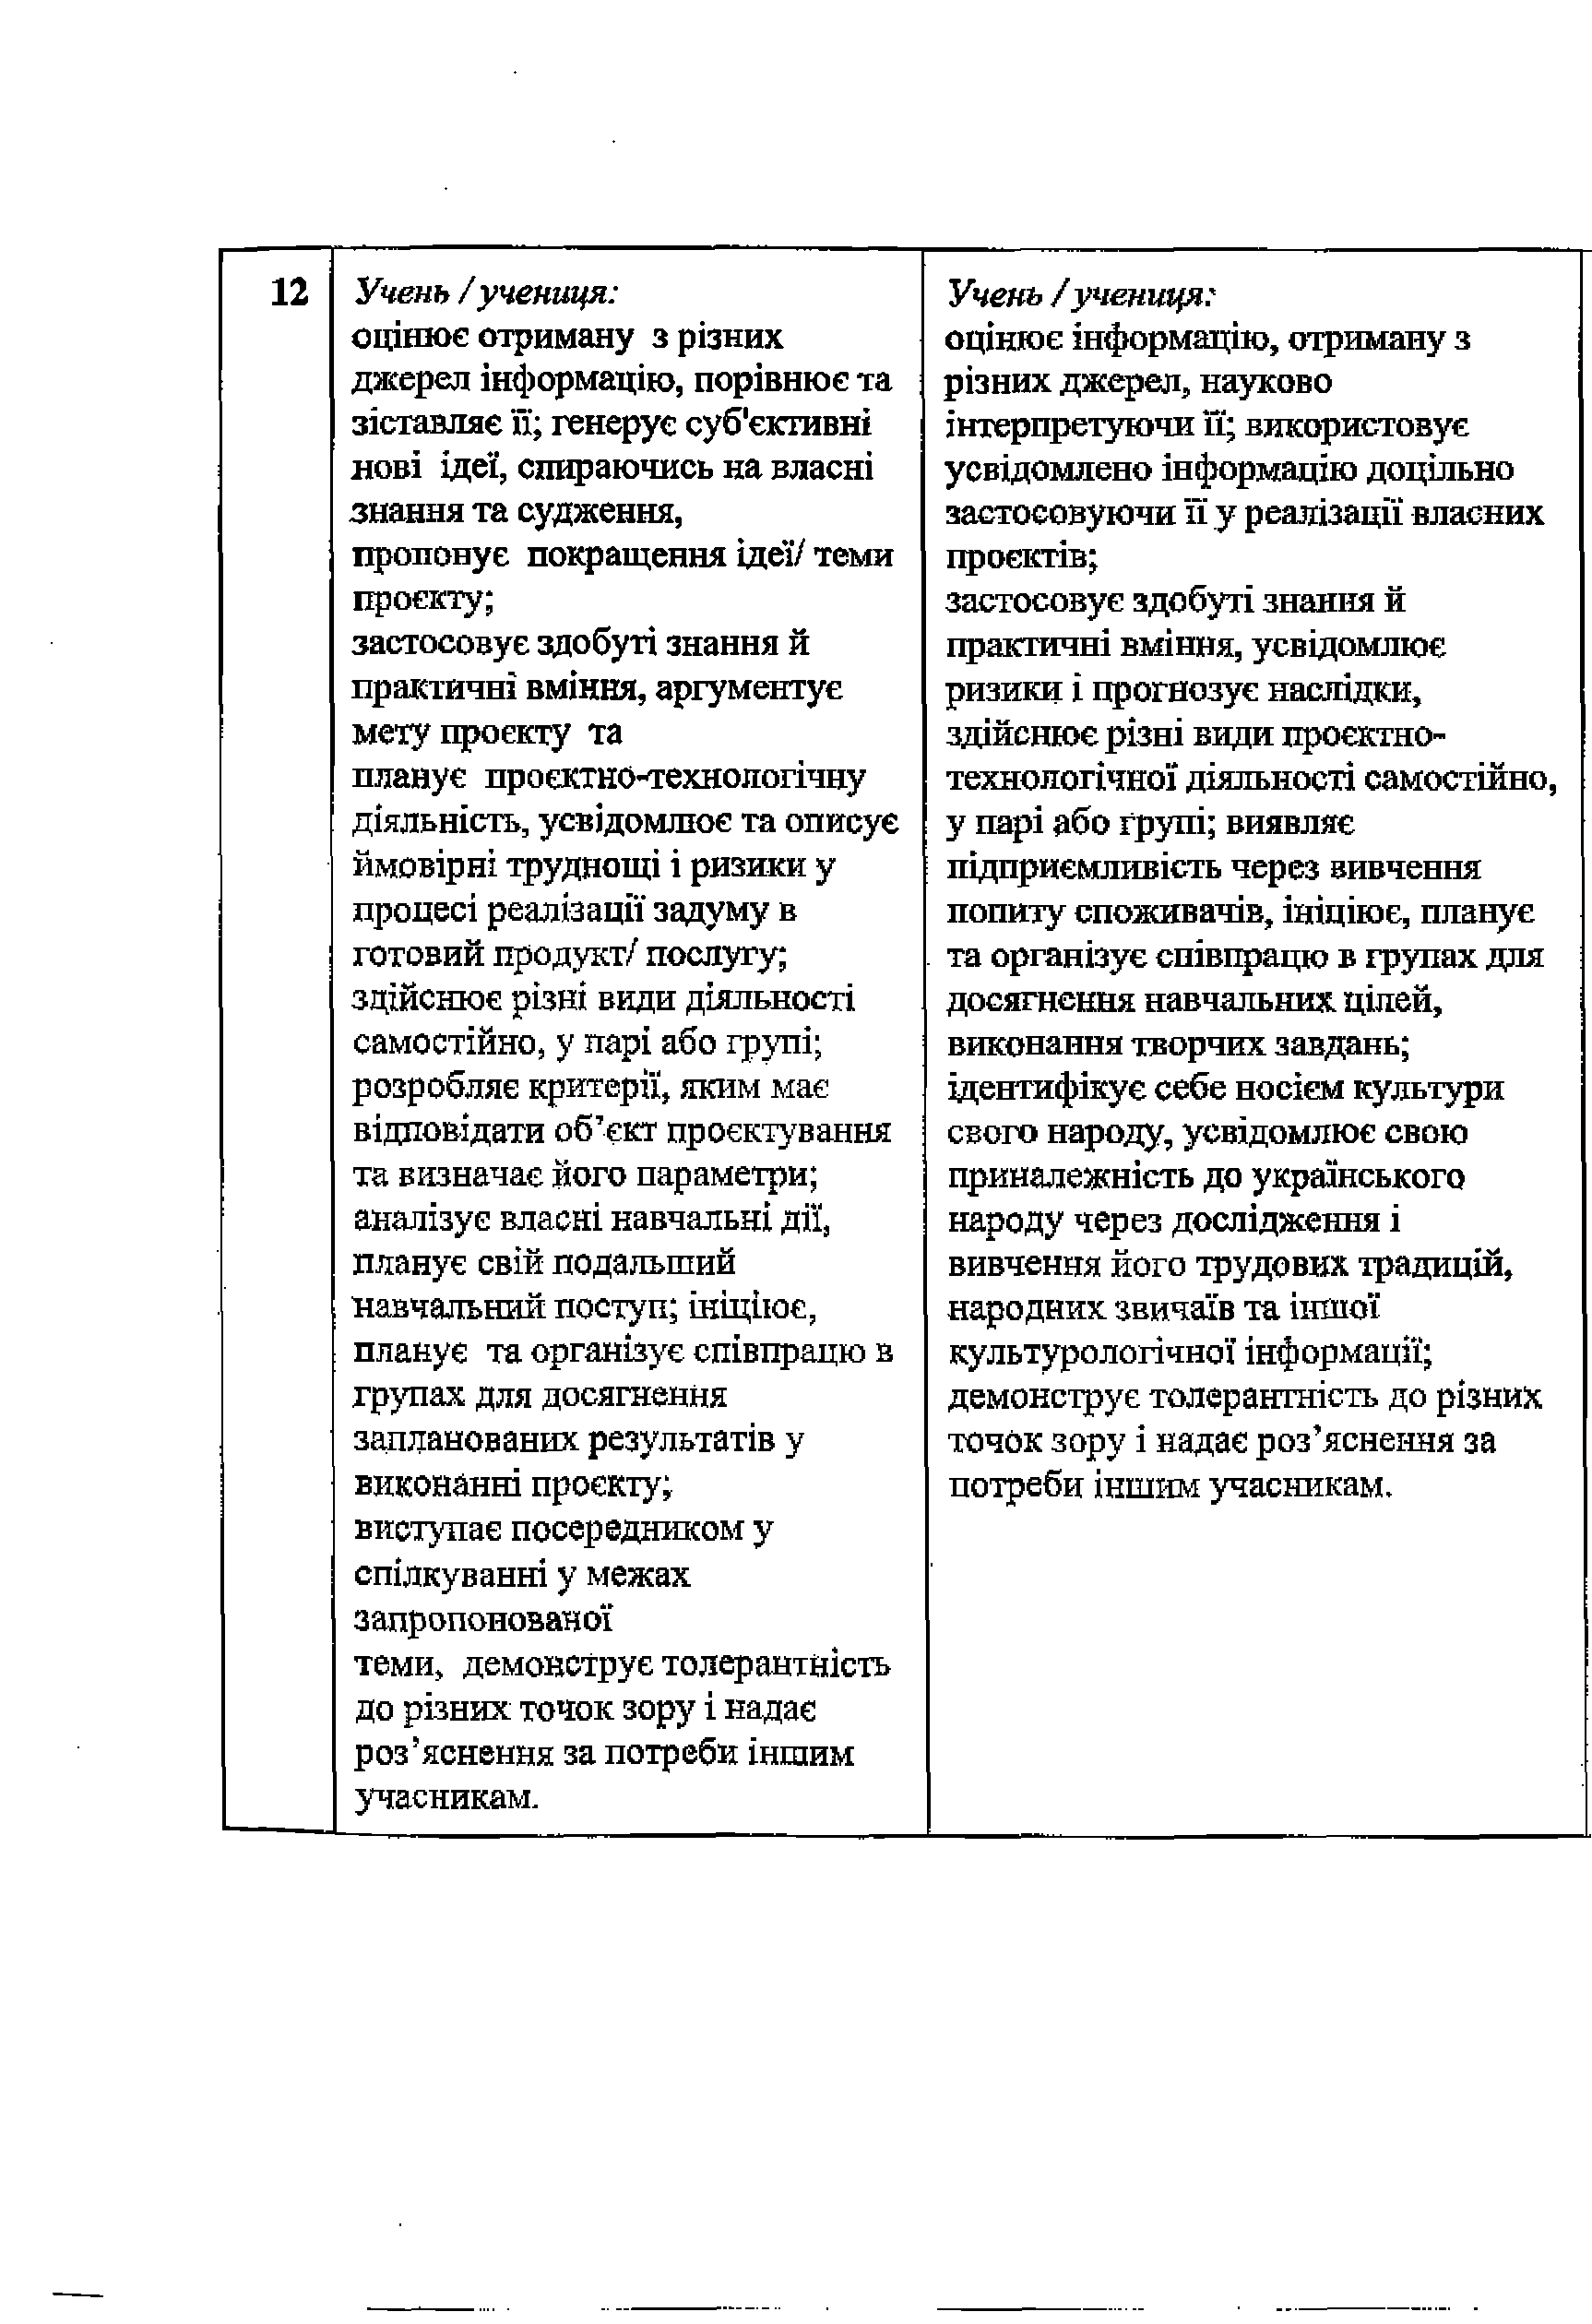
12 Учень / учениця:
оцінює отриману зрізних джерел інформацію, порівнює та зіставляє її; генерує суб'єктивні нові ідеї, спираючись на власні знання та судження,
пропонує покращення ідеї/ теми проекту;
застосовує здобуті знання й практичні вміння, аргументує мету проекту та
планує проектно-технологічну діяльність, усвідомлює та описує ймовірні труднощі і ризики у процесі реалізації задуму в готовий продукт/ послугу; здійснює різні види діяльності самостійно, у парі або групі; розробляє критерії, яким має відповідати об’єкт проектування та визначає його параметри; аналізує власні навчальні дії, планує свій подальший навчальний поступ; ініціює, планує та організує співпрацю в групах для досягнення запланованих результатів у виконанні проекту;
виступає посередником у спілкуванні у межах запропонованої
теми, демонструє толерантність до різних точок зору і надає роз’яснення за потреби іншим учасникам.
Учень / учениця
оцінює інформацію, отриману з різних джерел, науково інтерпретуючи її; використовує усвідомлено інформацію доцільно застосовуючи її у реалізації власних проектів;
застосовує здобуті знання й практичні вміння, усвідомлює ризики і прогнозує наслідки, здійснює різні види проектно- технологічної діяльності самостійно, у парі або Групі; виявляє підприємливість через вивчення попиту споживачів, ініціює, планує та організує співпрацю в групах для досягнення навчальних цілей, виконання творчих завдань; ідентифікує себе носієм культури свого народу, усвідомлює свою приналежність до українського народу через дослідження і вивчення його трудових традицій, народних звичаїв та іншої культурологічної інформації; демонструє толерантність до різних точок зору і надає роз’яснення за потреби іншим учасникам.

45

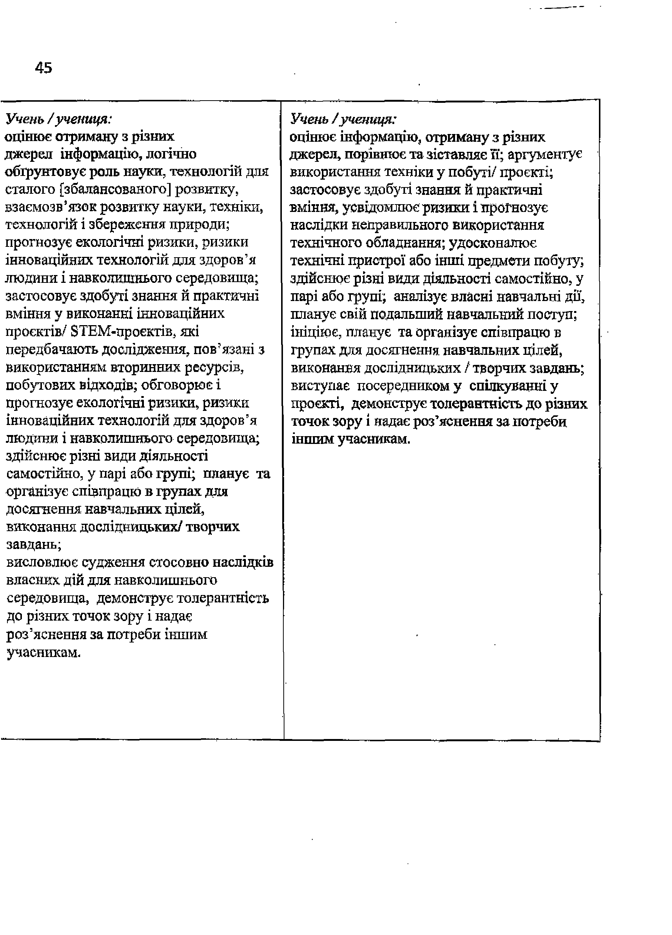
Учень /учениця:
оцінює отриману з різних джерел інформацію, логічно
обгрунтовує роль науки, технологій для сталого [збалансованого] розвитку, взаємозв’язок розвитку науки, техніки, технологій і збереження природи; прогнозує екологічні ризики, ризики інноваційних технологій для здоров’я людини і навколишнього середовища; застосовує здобуті знання й практичні вміння у виконанні інноваційних проектів/ ЗТЕМ-проєктів, які передбачають дослідження, пов’язані з використанням вторинних ресурсів, побутових відходів; обговорює і прогнозує екологічні ризики, ризики інноваційних технологій для здоров’я людини і навколишнього середовища; здійснює різні види Д ІЯ Л Ь Н О С Т І самостійно, у парі або групі; планує та організує співпрацю в групах для досягнення навчальних цілей, виконання дослідницьких/ творчих завдань;
висловлює судження стосовно наслідків власних дій для навколишнього середовища, демонструє толерантність до різних точок зору і надає роз’яснення за потреби іншим учасникам.
Учень / учениця:
оцінює інформацію, отриману з різних джерел, порівнює та зіставляє її; аргументує використання техніки у побуті/ проекті; застосовує здобуті знання й практичні вміння, усвідомлює ризики і прогнозує наслідки неправильного використання технічного обладнання; удосконалює технічні пристрої або інші предмети побуту; здійснює різні види діяльності самостійно, у парі або групі; аналізує власні навчальні дії, планує свій подальший навчальний поступ; ініціює, планує та організує співпрацю в групах для досягнення навчальних цілей, виконання дослідницьких / творчих завдань; виступає посередником у спілкуванні у проекті, демонструє толерантність до різних точок зору і надає роз’яснення за потреби іншим учасникам.

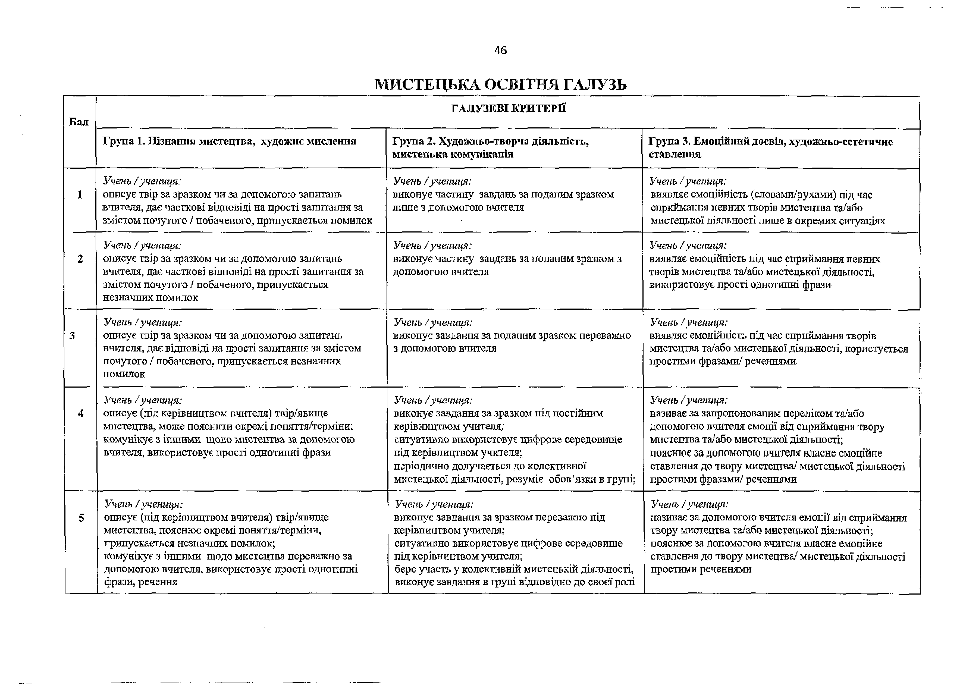
МИСТЕЦЬКА ОСВІТНЯ ГАЛУЗЬ

 |  | ГАЛУЗЕВІ КРИТЕРІЇ
Бал
 | Група І. Дізнання мистецтва, художнє мислення | Група 2. Художньо-творча діяльність, мистецька комунікація | Група 3. Емоційний досвід, художньо-естетичне Ставлення
1 | Учень /учениця:  описує твір за зразком чи за допомогою запитань вчителя, дає часткові відповіді на прості запитання за змістом почутого / побаченого, припускається помилок | Учень /учениця:  виконує частину завдань за поданим зразком лише з допомогою вчителя | Учень / учениця:  виявляє емоційність (словами/рухами) під час сприймання певних творів мистецтва та/або мистецької діяльності лише в окремих ситуаціях
2 | Учень / учениця:  описує твір за зразком чи за допомогою запитань вчителя, дає часткові відповіді на прості запитання за змістом почутого / побаченого, припускається незначних помилок | Учень / учениця:  виконує частину завдань за поданим зразком з допомогою вчителя | Учень /учениця:  виявляє емоційність під час сприймання певних творів мистецтва та/або мистецької діяльності, використовує прості однотипні фрази
3 | Учень /учениця:  описує твір за зразком чи за допомогою запитань вчителя, дає відповіді на прості запитання за змістом почутого / побаченого, припускається незначних помилок | Учень / учениця:  виконує завдання за поданим зразком переважно з допомогою вчителя | Учень /учениця:  виявляє емоційність під час сприймання творів мистецтва та/або мистецької діяльності, користується простими фразами/ реченнями
4 | Учень / учениця:  описує (під керівництвом вчителя) твір/явище мистецтва, може пояснити окремі поняття/терміни; комунікує з іншими щодо мистецтва за допомогою вчителя, використовує прості однотипні фрази | Учень /учениця:  виконує завдання за зразком під постійним керівництвом учителя;  ситуативно використовує цифрове середовище під керівництвом учителя;  періодично долучається до колективної мистецької діяльності, розуміє обов’язки в групі; | Учень / учениця:  називає за запропонованим переліком та/або допомогою вчителя емоції від сприймання твору мистецтва та/або мистецької діяльності; пояснює за допомогою вчителя власне емоційне  ставлення до твору мистецтва/ мистецької діяльності простими фразами/ реченнями
5 | Учень / учениця:  описує (під керівництвом вчителя) твір/явище мистецтва, пояснює окремі поняття/терміни, припускається незначних помилок;  комунікує з іншими щодо мистецтва переважно за допомогою вчителя, використовує прості однотипні  фрази, речення | Учень /учениця:  виконує завдання за зразком переважно під керівництвом учителя;  ситуативно використовує цифрове середовище під керівництвом учителя;  бере участь у колективній мистецькій діяльності, виконує завдання в групі відповідно до своєї ролі | Учень /учениця:  називає за допомогою вчителя емоції від сприймання твору мистецтва та/або мистецької діяльності; пояснює за допомогою вчителя власне емоційне ставлення до твору мистецтва/ мистецької діяльності простими реченнями

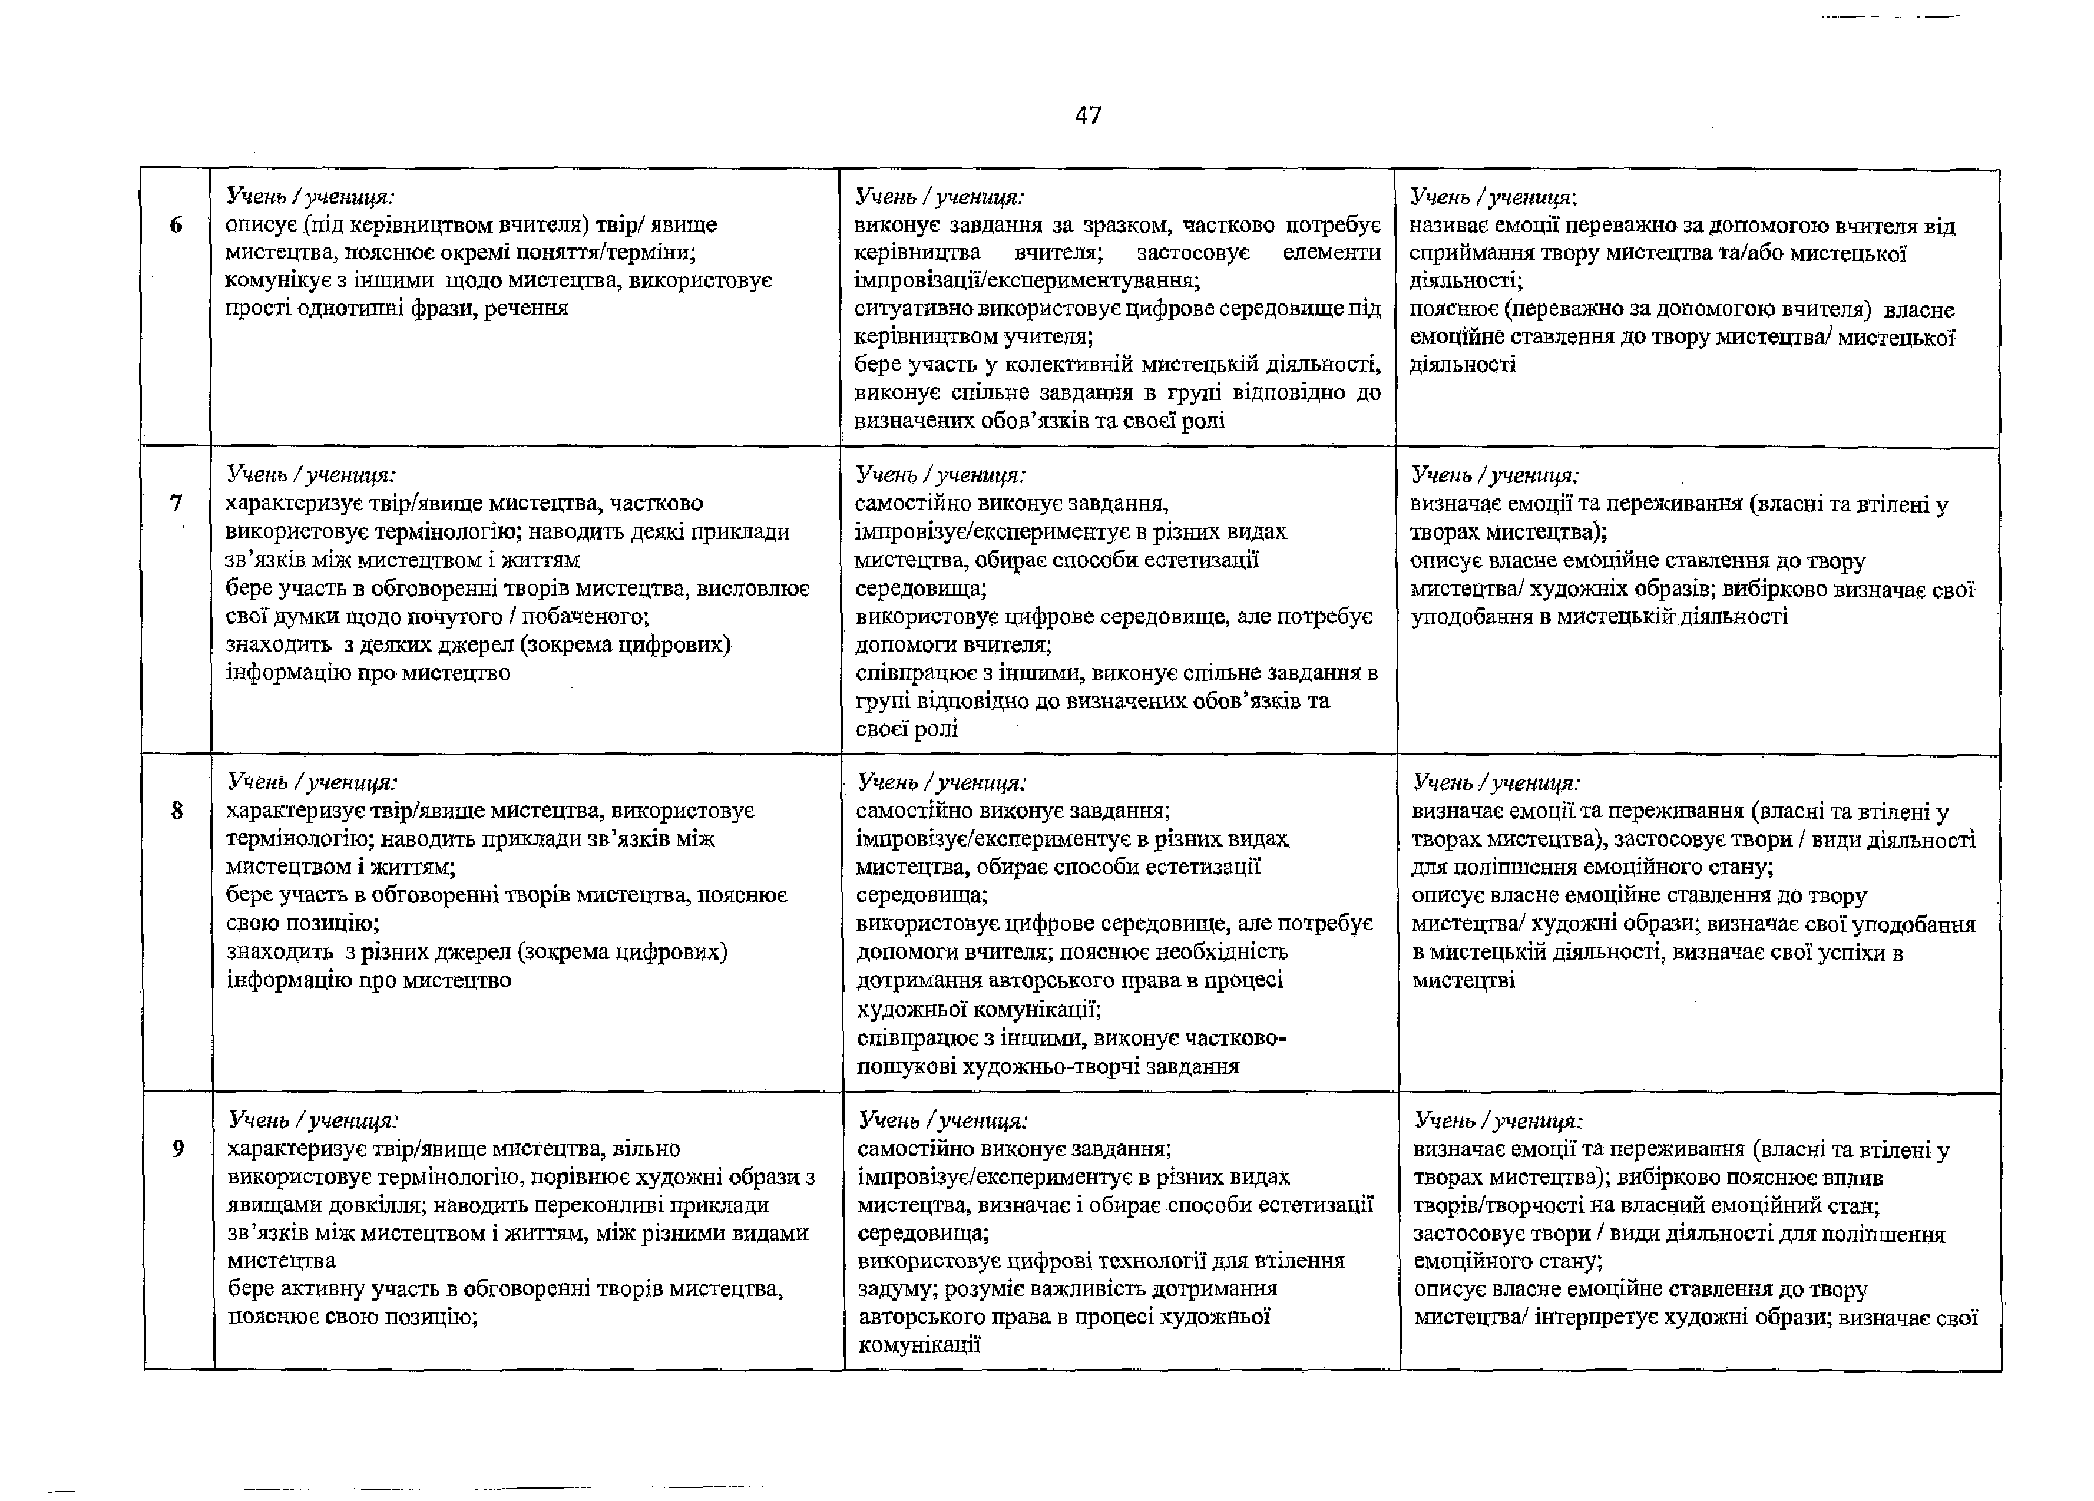
6 | Учень / учениця:  описує (під керівництвом вчителя) твір/ явище мистецтва, пояснює окремі поняття/терміни; комунікує з іншими щодо мистецтва, використовує прості однотипні фрази, речення | Учень / учениця:  виконує завдання за зразком, частково потребує керівництва вчителя; застосовує елементи імпровізації/експериментуваншг,  ситуативно використовує цифрове середовище П ІД  керівництвом учителя;  бере участь у колективній мистецькій діяльності, виконує спільне завдання в групі відповідно до визначених обов’язків та своєї ролі | Учень 1учениця;  називає емоції переважно за допомогою вчителя від сприймання твору мистецтва та/або мистецької діяльності;  пояснює (переважно за допомогою вчителя) власне емоційне ставлення до твору мистецтва/ мистецької діяльності
7 | Учень /учениця:  характеризує твір/явище мистецтва, частково використовує термінологію; наводить деякі приклади зв’язків між мистецтвом І життям  бере участь в обговоренні творів мистецтва, висловлює свої думки щодо почутого / побаченого;  знаходить з деяких джерел (зокрема цифрових) інформацію про мистецтво | Учень / учениця:  самостійно виконує завдання, імпровізує/експериментує в різних видах мистецтва, обирає способи естетизації середовища;  використовує цифрове середовище, але потребує допомоги вчителя;  співпрацює з іншими, виконує спільне завдання в групі відповідно до визначених обов’язків та своєї ролі | Учень /учениця:  визначає емоції та переживання (власні та втілені у творах Мистецтва);  описує власне емоційне ставлення до твору мистецтва/ художніх образів; вибірково визначає свої уподобання в мистецькій діяльності
8 | Учень / учениця:  характеризує твір/явище мистецтва, використовує термінологію; наводить приклади зв’язків між мистецтвом і життям;  бере участь в обговоренні творів мистецтва, пояснює свою позицію;  знаходить з різних джерел (зокрема цифрових) інформацію про мистецтво | Учень / учениця:  самостійно виконує завдання; імпровізує/експериментує в різних видах мистецтва, обирає способи естетизації середовища;  використовує цифрове середовище, але потребує допомоги вчителя; пояснює необхідність дотримання авторського права в процесі художньої комунікації;  співпрацює з іншими, виконує частково- пошукові художньо-творчі завдання | Учень /учениця:  визначає емоції та переживання (власні та втілені у творах мистецтва), застосовує твори / види діяльності для поліпшення емоційного стану;  описує власне емоційне ставлення до твору мистецтва/ художні образи; визначає свої уподобання в мистецькій діяльності, визначає свої успіхи в мистецтві
9 | Учень/ учениця:  характеризує твір/явище мистецтва, вільно використовує термінологію, порівнює художні образи 3 явищами довкілля; наводить переконливі приклади зв’язків між мистецтвом і життям, між різними видами мистецтва  бере активну участь в обговоренні творів мистецтва, пояснює свою позицію; | Учень /учениця:  самостійно виконує завдання; Імпровізує/експериментує в різних видах мистецтва, визначає і обирає способи естетизації середовища;  використовує цифрові технології для втілення задуму; розуміє важливість дотримання  авторського права в процесі художньої комунікації | Учень /учениця:  визначає емоції та переживання (власні та втілені у творах мистецтва); вибірково пояснює вплив творів/творчості на власний емоційний стан; застосовує твори / види діяльності для поліпшення емоційного стану;  описує власне емоційне ставлення до твору мистецтва/ інтерпретує художні образи; визначає свої

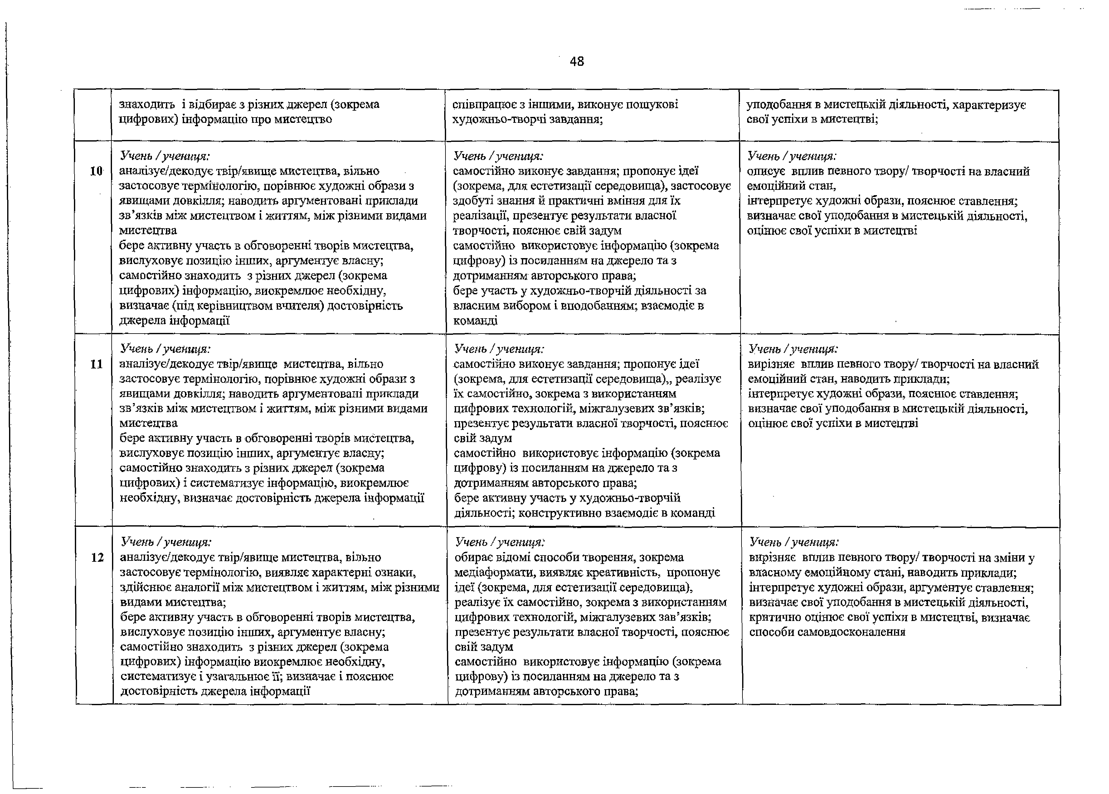
 | знаходить і відбирає з різних джерел (зокрема цифрових) інформацію про мистецтво | співпрацює з іншими, виконує пошукові художньо-творчі завдання; | уподобання в мистецькій діяльності, характеризує свої успіхи в мистецтві;
10 | Учень /учениця:  аналізує/декодує твір/явище мистецтва, вільно застосовує термінологію, порівнює художні образи з явищами довкілля; наводить аргументовані приклади зв’язків міде мистецтвом і життям, між різними видами мистецтва  бере активну участь в обговоренні творів мистецтва, вислуховує позицію інших, аргументує власну; самостійно знаходить з різних джерел (зокрема цифрових) інформацію, виокремлює необхідну, визначає (під керівництвом вчителя) достовірність джерела Інформації | Учень /учениця:  самостійно виконує завдання; пропонує ідеї (зокрема, для естетизації середовища), застосовує здобуті знання й практичні вміння для їх реалізації, презентує результати власної творчості, пояснює свій задум  самостійно використовує інформацію (зокрема цифрову) із посиланням на джерело та з дотриманням авторського права;  бере участь у художньо-творчій діяльності за власним вибором і вподобанням; взаємодіє в команді | Учень / учениця:  описує вплив певного твору/ творчості на власний емоційний стан,  інтерпретує художні образи, пояснює ставлення; визначає свої уподобання в мистецькій діяльності, ОЦІНЮЄ свої успіхи в мистецтві
11 | Учень /учениця:  аналізує/декодує твір/явшце мистецтва, вільно застосовує термінологію, порівнює художні образи з явищами довкілля; наводить аргументовані приклади зв’язків між мистецтвом і життям, між різними видами мистецтва  бере активну участь в обговоренні творів мистецтва, вислуховує позицію інших, аргументує власну; самостійно знаходить з різних джерел (зокрема цифрових) і систематизує інформацію, виокремлює необхідну, визначає достовірність джерела інформації | Учень /учениця:  самостійно виконує завдання; пропонує ідеї (зокрема, для естетизації середовища),, реалізує їх самостійно, зокрема з використанням цифрових технологій, міжгалузевих зв’язків; презентує результати власної творчості, пояснює свій задум  самостійно використовує інформацію (зокрема цифрову) із посиланням на джерело та з дотриманням авторського права;  бере активну участь у художньо-творчій діяльності; конструктивно взаємодіє в команді | Учень / учениця:  вирізняє вплив певного твору/ творчості на власний емоційний стан, наводить приклади;  інтерпретує художні образи, пояснює ставлення; визначає свої уподобання в мистецькій діяльності, оцінює свої успіхи в мистецтві
12 | Учень /учениця:  аналізує/декодує твір/явище мистецтва, вільно застосовує термінологію, виявляє характерні ознаки, здійснює аналогії між мистецтвом і життям, між різними видами мистецтва;  бере активну участь в обговоренні творів мистецтва, вислуховує позицію інших, аргументує власну; самостійно знаходить з різних джерел (зокрема цифрових) інформацію виокремлює необхідну,  систематизує і узагальнює її; визначає і пояснює достовірність джерела інформації | Учень /учениця:  обирає відомі способи творення, зокрема медІаформати, виявляє креативність, пропонує ідеї (зокрема, для естетизації середовища), реалізує їх самостійно, зокрема з використанням цифрових технологій, міжгалузевих зав’язків; презентує результати власної творчості, пояснює свій задум  самостійно використовує Інформацію (зокрема  цифрову) із посиланням на джерело та з дотриманням авторського права; | Учень /учениця:  вирізняє вплив певного твору/ творчості на зміни у власному емоційному стані, наводить приклади; інтерпретує художні образи, аргументує ставлення; визначає свої уподобання в мистецькій діяльності, критично оцінює свої успіхи в мистецтві, визначає способи самовдосконалення

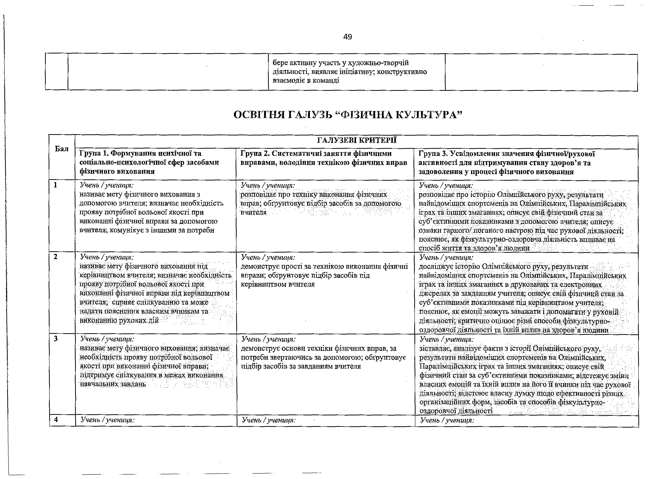
бере активну участь у художньо-творчій діяльності, виявляє ініціативу; конструктивно взаємодіє в команді

ОСВІТНЯ ГАЛУЗЬ “ФІЗИЧНА КУЛЬТУРА”

 |  | ГАЛУЗЕВІ КРИТЕРІЇ
Бал | Група 1. Формування психічної та соціально-психологічної сфер засобами фізичного виховання | Група 2. Систематичні заняття фізичними вправами, володіння технікою фізичних вправ | Група 3, Усвідомлення значення фізичної/рухової активності для підтримування стану здоров’я та задоволення у процесі фізичного виховання
1 | Учень / учениця:  називає мету фізичного виховання з допомогою вчителя; визначає необхідність прояву потрібної вольової якості при виконанні фізичної вправи за допомогою вчителя; комунікує з Іншими за потреби | Учень / учениця:  розповідає про техніку виконання фізичних вправ; обгрунтовує підбір засобів за допомогою вчителя . ■■ у':' | Учень /учениця:  розповідає про історію Олімпійської о руху, результати ■ панвідоміших спортсменів на Олімпійських.■1Іаразіімпійських іграх та інших змаганнях.; описуєс'вій фізичний стан за суб'єктивними показниками з допомогою вчителя: описує : ознаки гарного' поганого ішсірою під час рухової діяльності; пояснює, як фізкулі.гурно-озлоровча діяльнісіь впливає на  спосіб життя та здоров’я людніш
2 | Учень / учениця;  називає мету фізичного виховання під керівництвом вчителя; визначає необхідність прояву потрібної вольової якості при виконанні фізичної вправи під керівництвом вчителя; сприяє спілкуванню та може надати пояснення власним вчинкам та ■.: виконанню рухових дій , ::'Ууу... | Учень /учениця:  демонструє прості за технікою виконання фізичні вправи; обгрунтовує підбір засобів під керівництвом вчителя | Учень / учениця:  досліджує історію Олімпійського рух}’, результати ■ найвідоміших спортсменів на Олімпійських, Паралімпійських іграх та інших змаганнях в друкованих та електронних ■У.  .джерелах за завданням учителя; описує свій фізичний етап за ’ суб’єктивними показниками під керівництвом учителя; ігояснює, як емоції можуть заважати і допомагати у руховій::;У діяльності; критично оцінює різні способи, фізкультурно--У-У::  оздоровчої діяльності та їхній вплив па здоров'я людини
 | Учень /учениця:  називає мету фізичної о виховання; визначає необхідніст ь прояву потрібної вольової якості при виконанні фізичної вправи; підтримує спілкування в межах виконання у.: навчальних завдань | . Учень ( учениця:  демонструє основи техніки фізичних вправ, за потреби звертаючись за допомогою; обґрунтовує підбір засобів за завданням вчителя | Учень / учениця:  зіставляє, аналізує факти з історії Олімпійського руху, у: результати найвідоміших спортсменів на Олімпійських,::: 1Іаралімційськнх іграх та інших змаганнях; описує свій У‘ фізичний стан за суб'єктивними показниками;, відстежує зміни власних амоній та їхній вплив на його її вчинки під час рухової діяльності;: відстоює власну думку щодо ефективності різних організаційних форм, засобів та способів фізкультурно- - у .  оздоровчої діяльності
4 | Учень / учениця: | Учень /учениця: | Учень /учениця;

 | пояснює мету фізичного виховання та формулює завдання для її досягнення З':' допомогою вчителя; намагається проявляти : вольові якості; під час: ликонашгя фізичних:::■:  :вправ; за погреби звертається по доїіомрту у виконанні фізичних вправ | демонструє виконання техніки фізичних вправ з типовими значними помилками; експериментує з добором відомих фізичних вправ за допомогою  .вчителя ■■ ■ . . 1 | пояснює, коментує явища та закономірності фізичної культури; визначає об’єктивні показники власного фізичного стану з допомогою вчителя; пояснює, як інші особи впливають на його/ її емоції під час виконання фізичних вправ; використовує способи самооцінювання постави (соматоскопії, визначення  стереотипу сформованої постави, функціонального стану опорно-рухового апарату) за допомогою учителя
5 | Учень /учениця:  пояснює мету фізичної о виховання та формулює, завдання для її досягнення під Кф ІВЙИЦТВОМ вчителя; епізодично проявляє окремі вольові якості ніл час виконання фізичних вправ; виконує навчальні завдання в груш відповідно до власної ролі в команді | Учень /учениця:  демонструє виконання техніки фізичних вправ з ::. типовими незначнимй:иомилкамй; експериментує з добором відомих фізичних вправ під керівництвом вчителя | Учень /учениця:  досліджує явища та закономірності фізичної культури в друкованих та електронних джерелах за завданням учителя; визначає об’єктивні показники власного фізичного стану під керівництвом учителя; зіставляє прояв емоцій Іншими та оцінює їх вплив на командний результат; використовує способи самооцінювання постави (соматоскопії, визначення стереотипу  сформованої постави, функціонального стану опорно-рухового апарату) під керівництвом учителя
6 | Учень / учениця:  поясню! ме:у фізичного виховання та самостійно формулює завдання ;ілн її досягнення; епізодично проявляє вольові якості під час виконання: фізичних вправ:  ініціює спілкування та обговорення проблемних питань щодо командної роботи : | Учень / учениця:  демонструє виконання техніки: фізичних вправ з індивідуальними помилками; експериментує з ' добором відомих фізичних вправ самостійно | Учень / учениця:  зіставляє, аналізує явища та закономірності у фізичній культурі з декількох інформаційних джерел; визначає об’єктивні показники власного фізичного стану; прогнозує свої емоції та емоції інших у різних ситуаціях; під час рухової діяльності;  проектує підтримання (поліпшення) власної постави на основі результатів її самооцінювання
7 | Учень / учениця:  добирає відповідні фізичні вправи д;:я .■ досягненая мети та завдань з допомогою вчителя; проявляє окремі вольові якості під  час рухової діяльності; наводить приклади переваг командної роботи | Учень /учениця:  демонструє раціональне виконання техніки . фізичних вправ після корекції вчителя; генерує ідеї щодо виконання фізичних вправ за допомогою вчителя | Учень /учениця:  аналізує власне виконання рухових дій, ідентифікує свої помилки; вирізняє ознаки втоми в результаті фізичного навантаження; рефлексує про власні емоції у процесі фізичного  виховання; систематично бере участь у фізкультурно- оздоровчих та спортивних заходах школи
8 | Учень ! учениця:  добирає відповідні фізичн: вправи для досягнення мети та завдань; під керівництвом вчителя; проявляє різні вольові якості під час рухової діяльності;  виконує різні соціальні ролі, відповідно до .  потреб, які виникають під час взаємодії ■ | Учень /учениця:  демонструє раціональне виконання техніки фізичних вправ епізодично; генерує ідеї щодо виконання фізичних вправ під керівництвом вчителя | Учень /учениця:  аналізує власне виконання рухових дій, ідентифікує помилки в себе та інших школярів; оцінює власної фізичної працездатності, фізичної підготовленості, стану здоров’я, фізичного розвитку (їх окремих показників) та їх динаміку; тактовно та толерантно виражає емоції, використовуючи вербальні та невербальні засоби спілкування; систематично виконує фізичні віїрави в організованих позашкільних  фізкультурно-оздоровчих та спортивних закладах
9 | Учень /учениця:  самостійно добирає відповідні фізичні вправи дня досягнення мсти та завдань: :г  проявляє: комплекс: вольових якостей під час:: | Учень /учениця:  демонструє раціональне виконання техніки : фізичних вправ у стандартних умовах: | Учень /учениця:  аналізує власне виконання рухових дій, ідентифікує помилки в себе та інших школярів із висуненням припущень щодо причин  їх виникнення; аргументовано оцінює власний фізичний стан
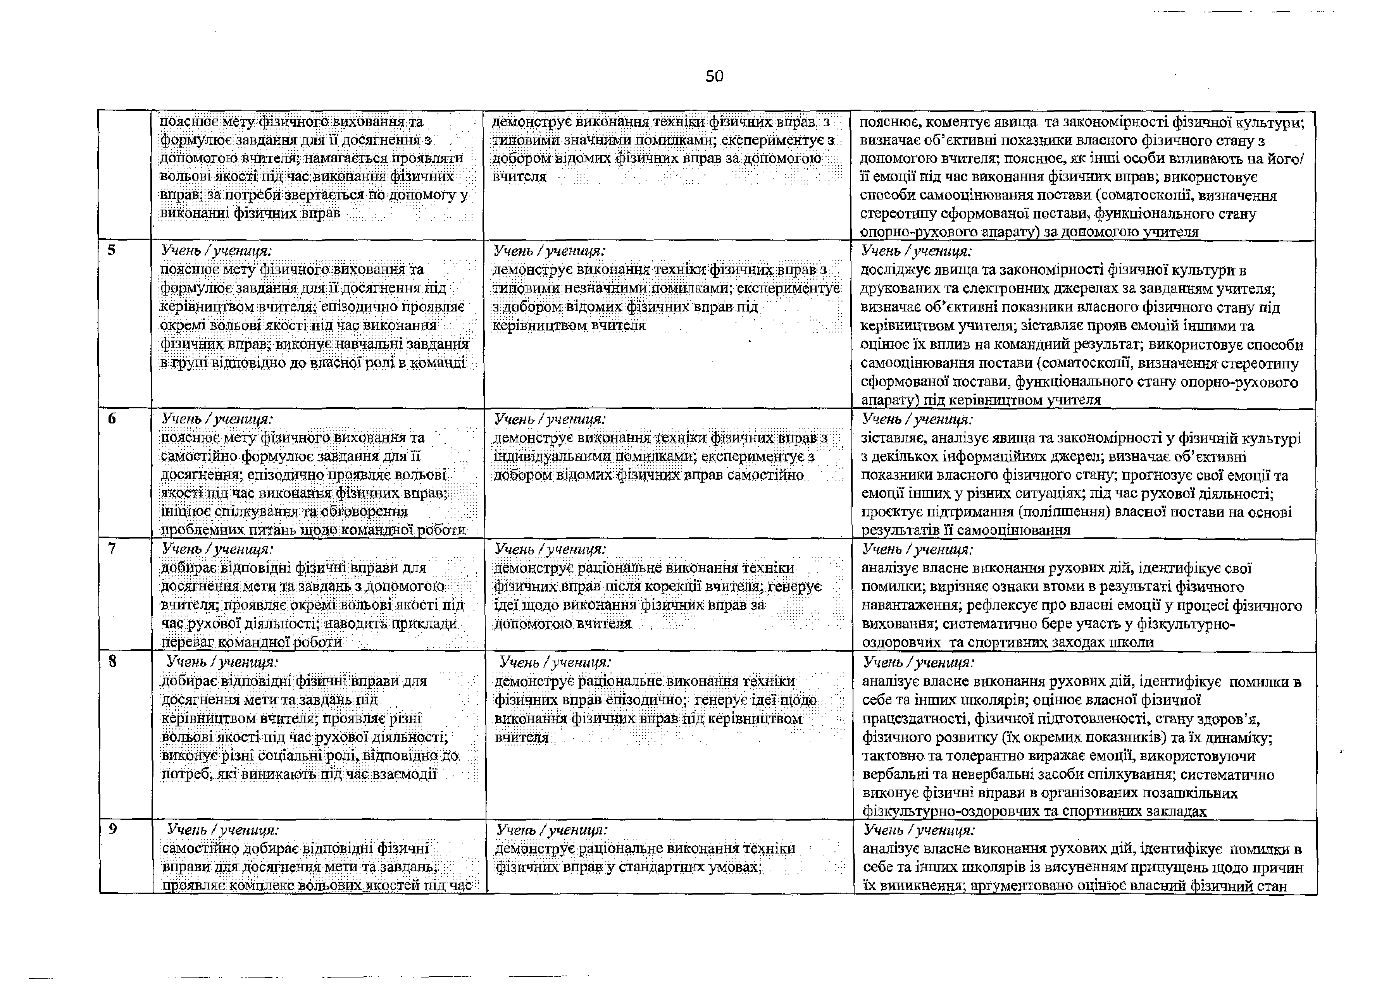

 | рухової діяльності: під гримує учасників  :ком анди т а :д опомагає:їм:виконувати ■. \  завдання під час рухової діяльності | генерує ідеї щ одо виконання фізичних вправ за власного ініціативою | під час та після виконання фізичних вправ та їх динаміку; пози тивно впливає на емш цинйи стаїі: Інш их осіб, пнотидіє  їхнім негативним емоціям; систематично практику оізні ф орми  самостійного фізичного вправляння
10 | Учень /учениця:  зістав ля с власну мету та завдання фізичного виховання із цілями фізичної о виховання однокласників; виконує фізичні вправ, і: УСВІДОМЛЮЮЧИ. ЯКІ ВОЛГ.ОВІ ЯКОСТІ при цьому  розвиває; визначає власну роль та завлапшг  для ш деиаення командної взаємодії ч:. | Учень /учениця:  дотримується техніки фізичних вправ у мовах іірової та зм агальної діяльності: самостійно обирає ефективний спосіб виконання фізичних вправ з урахуванням зовніш ніх умов | Учень / учениця;  обґрунтовує власну здоров’язбереж ну позицію , керую чись досвідом інш их осіб; виявляє сильні і слабкі сторони власного фізичного стану та в результаті передбачає власну фізичну спроможність; застосовує різні способи регулю вання свого емоційного стану у процесі фізичного виховання; складає  портфоліо за результатами самооціню вання постави
11 | Учень /учениця:  систематично застосовує: фізичні івправи для досягнення мети та завдань; визначає вольові якості, які потребуют ь ф орм ування ;: для вирішення рухових заклань; аналізує ; сильні та слабкі сторони власної та інш их : команд | Учень / учениця:  дотримується техніки фізичних вправ у різних психофізичних станах та зовніш ніх факторів: : . добирає власні способи виконання фізичних вправ з урахуванням індивідуальних  особливостей | Учень / учениця:  поясню є власні результати рухової діяльності, факти у фізичній культурі, використовуючи інформацію з інш их галузей наук; виявляє сильні і слабкі сторони власного фізичного стану та ініцію є виконання різних ролей для досягнення командного результату з їх урахуванням; добирає ф ізичні вправи для  регулю вання свого емоційного стану; складає портфоліо за і  результатами самооціню вання постави {динаміки функціонального стану опорно-рухового апарату) та  проектування підтримання (поліпшення) власної постави
12 | Учень / учениця:  обгрунтовує цінність активно: позиції та застосовує фізичні вправи для досягнення мети та завдань фізичного виховання;; :  систематично проявляє вольові якості в процесі рухової діяльності; визначає власну . роль та:завдання для підсилення командної взаєм одії та Основі аналізу сильних та  слабких сторін власних і команди : | Учень /учениця:  демонструє індивідуальну техніку виконання фізичних вправ у стандартних та нестандартних умовах; пропонує іншим ефективний спосіб -.  виконання фізичних -вправ, в обраних видах -є:  рухової діяльност і ; | Учень /учениця:  встановлю є причинново-нас дідкові зв’язки між фактами та явищ ами у фізичній культурі (зокрема особистій); складає портфоліо за результатами самоконтролю фізичного стану; аналізує ефективність різних способів та засобів подолання негативних емоцій і відчуттів, які виникаю ть у процесі фізичного вправляння; складає портфоліо планування власної фізкультурно-оздоровчої діяльності
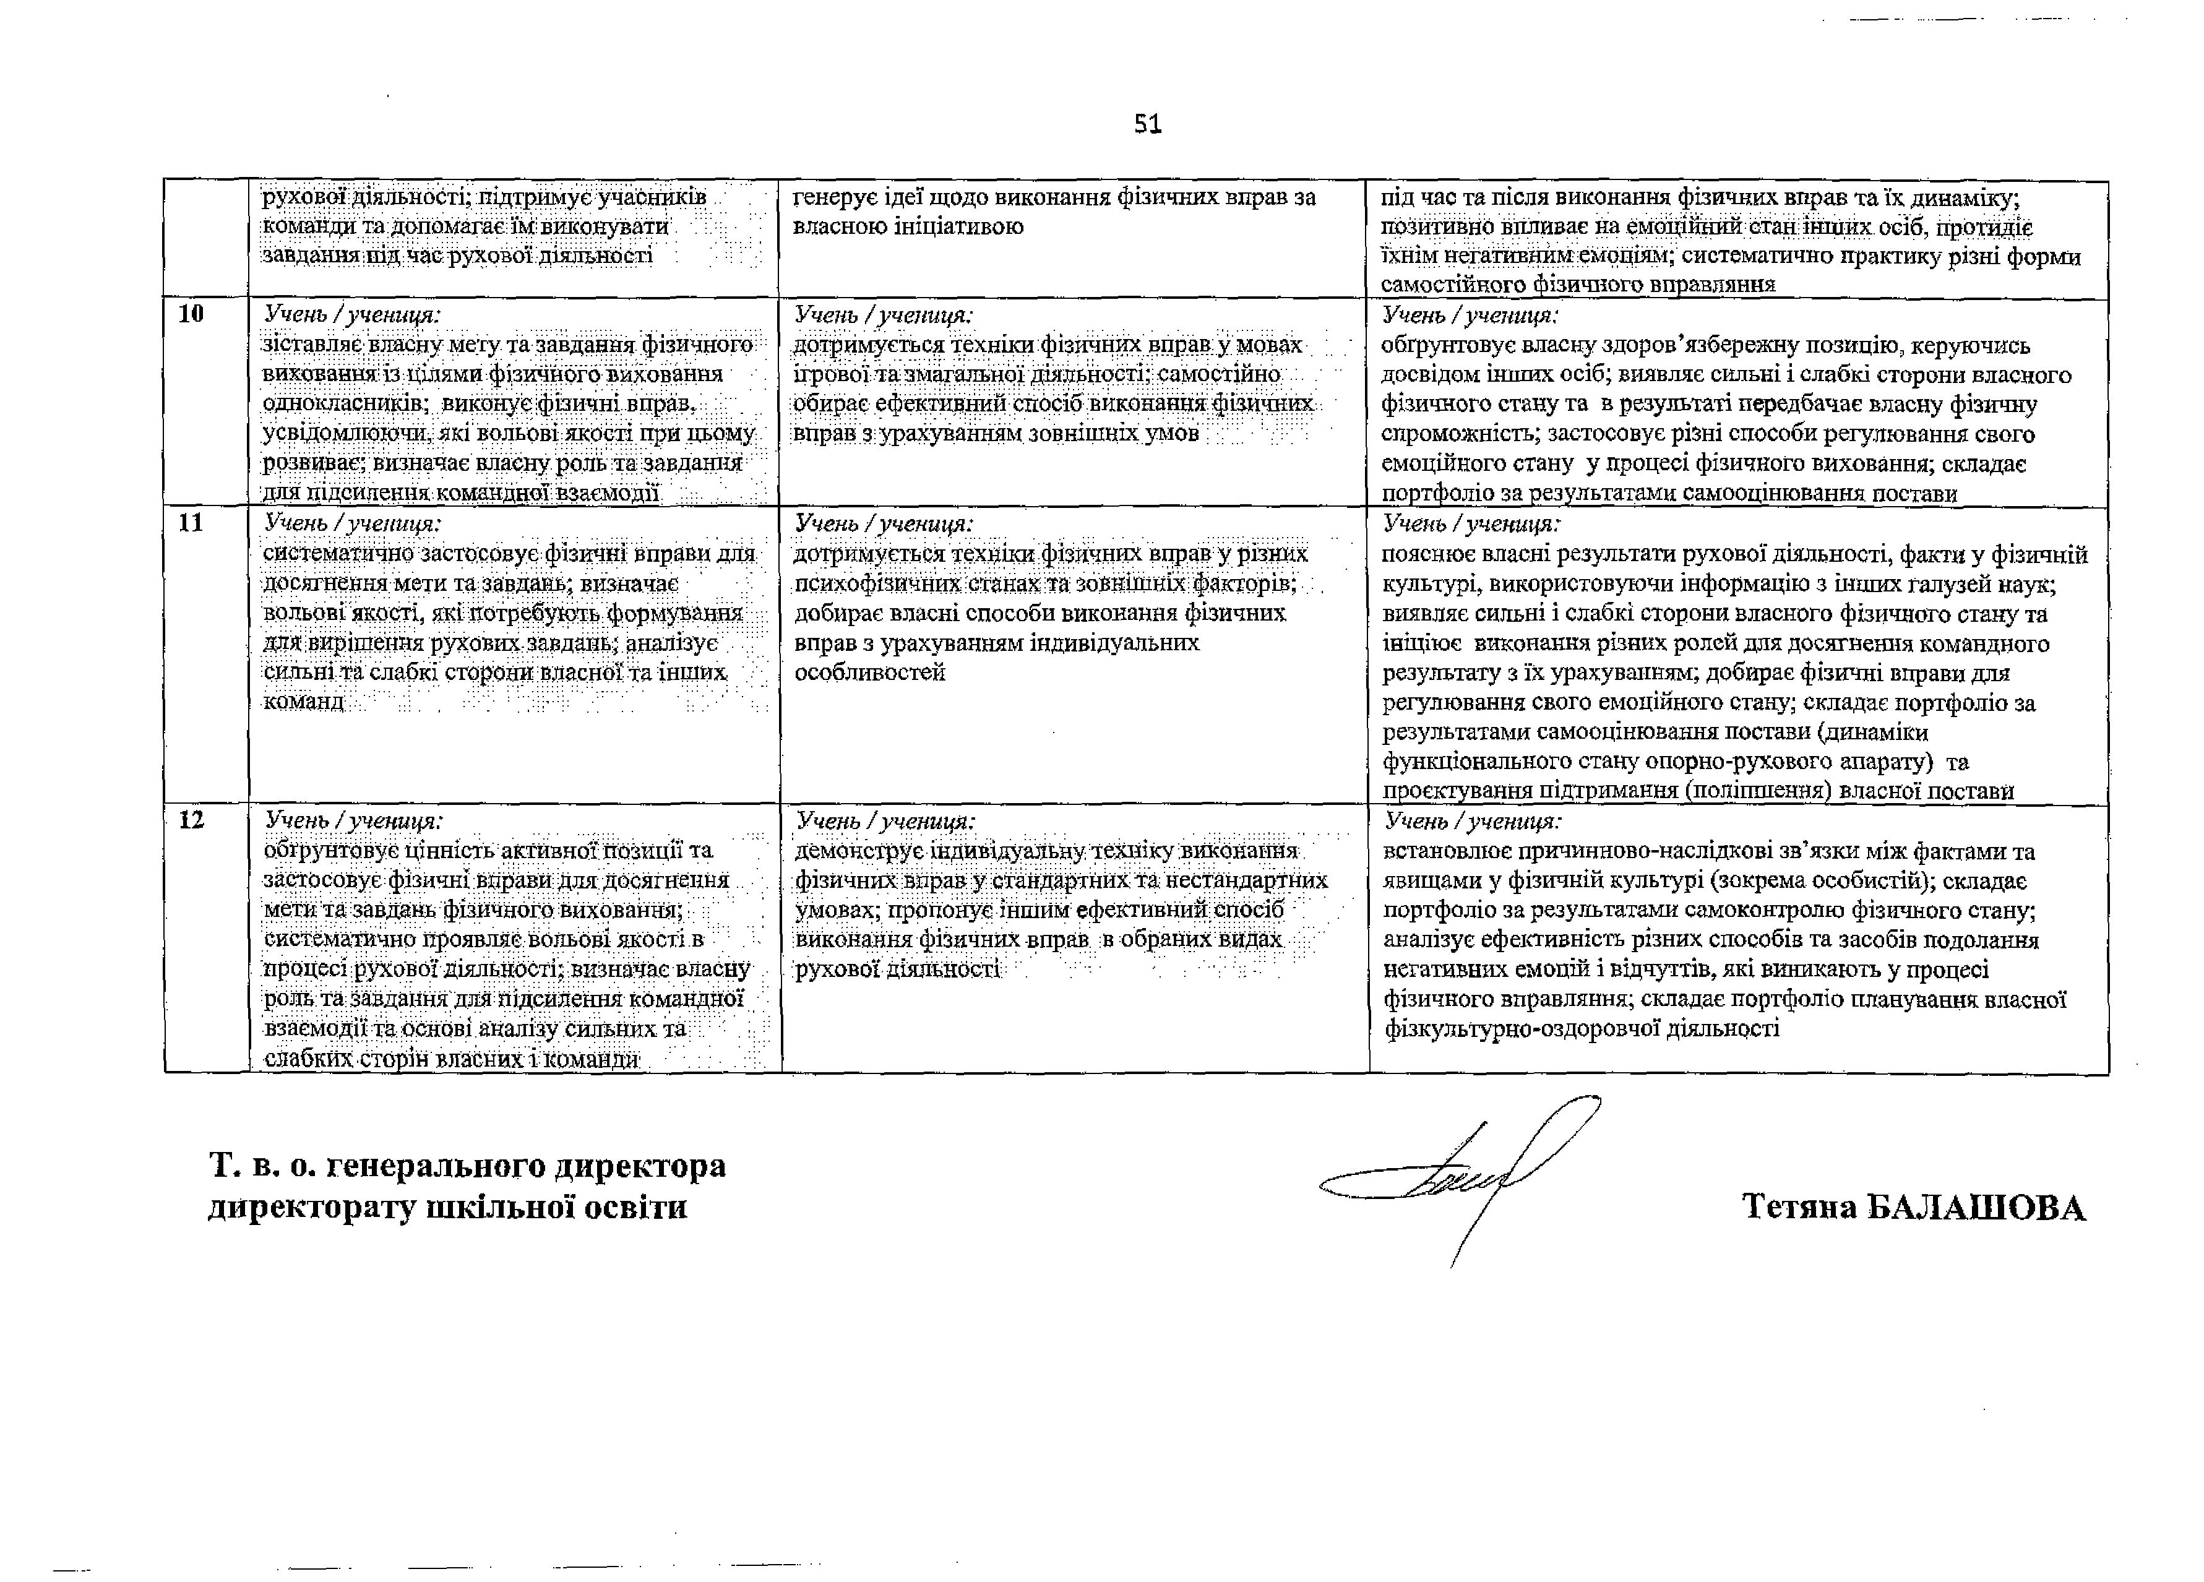
Т. в. о. генерального директора
директорату шкільної освіти Тетяна БАЛАШОВА

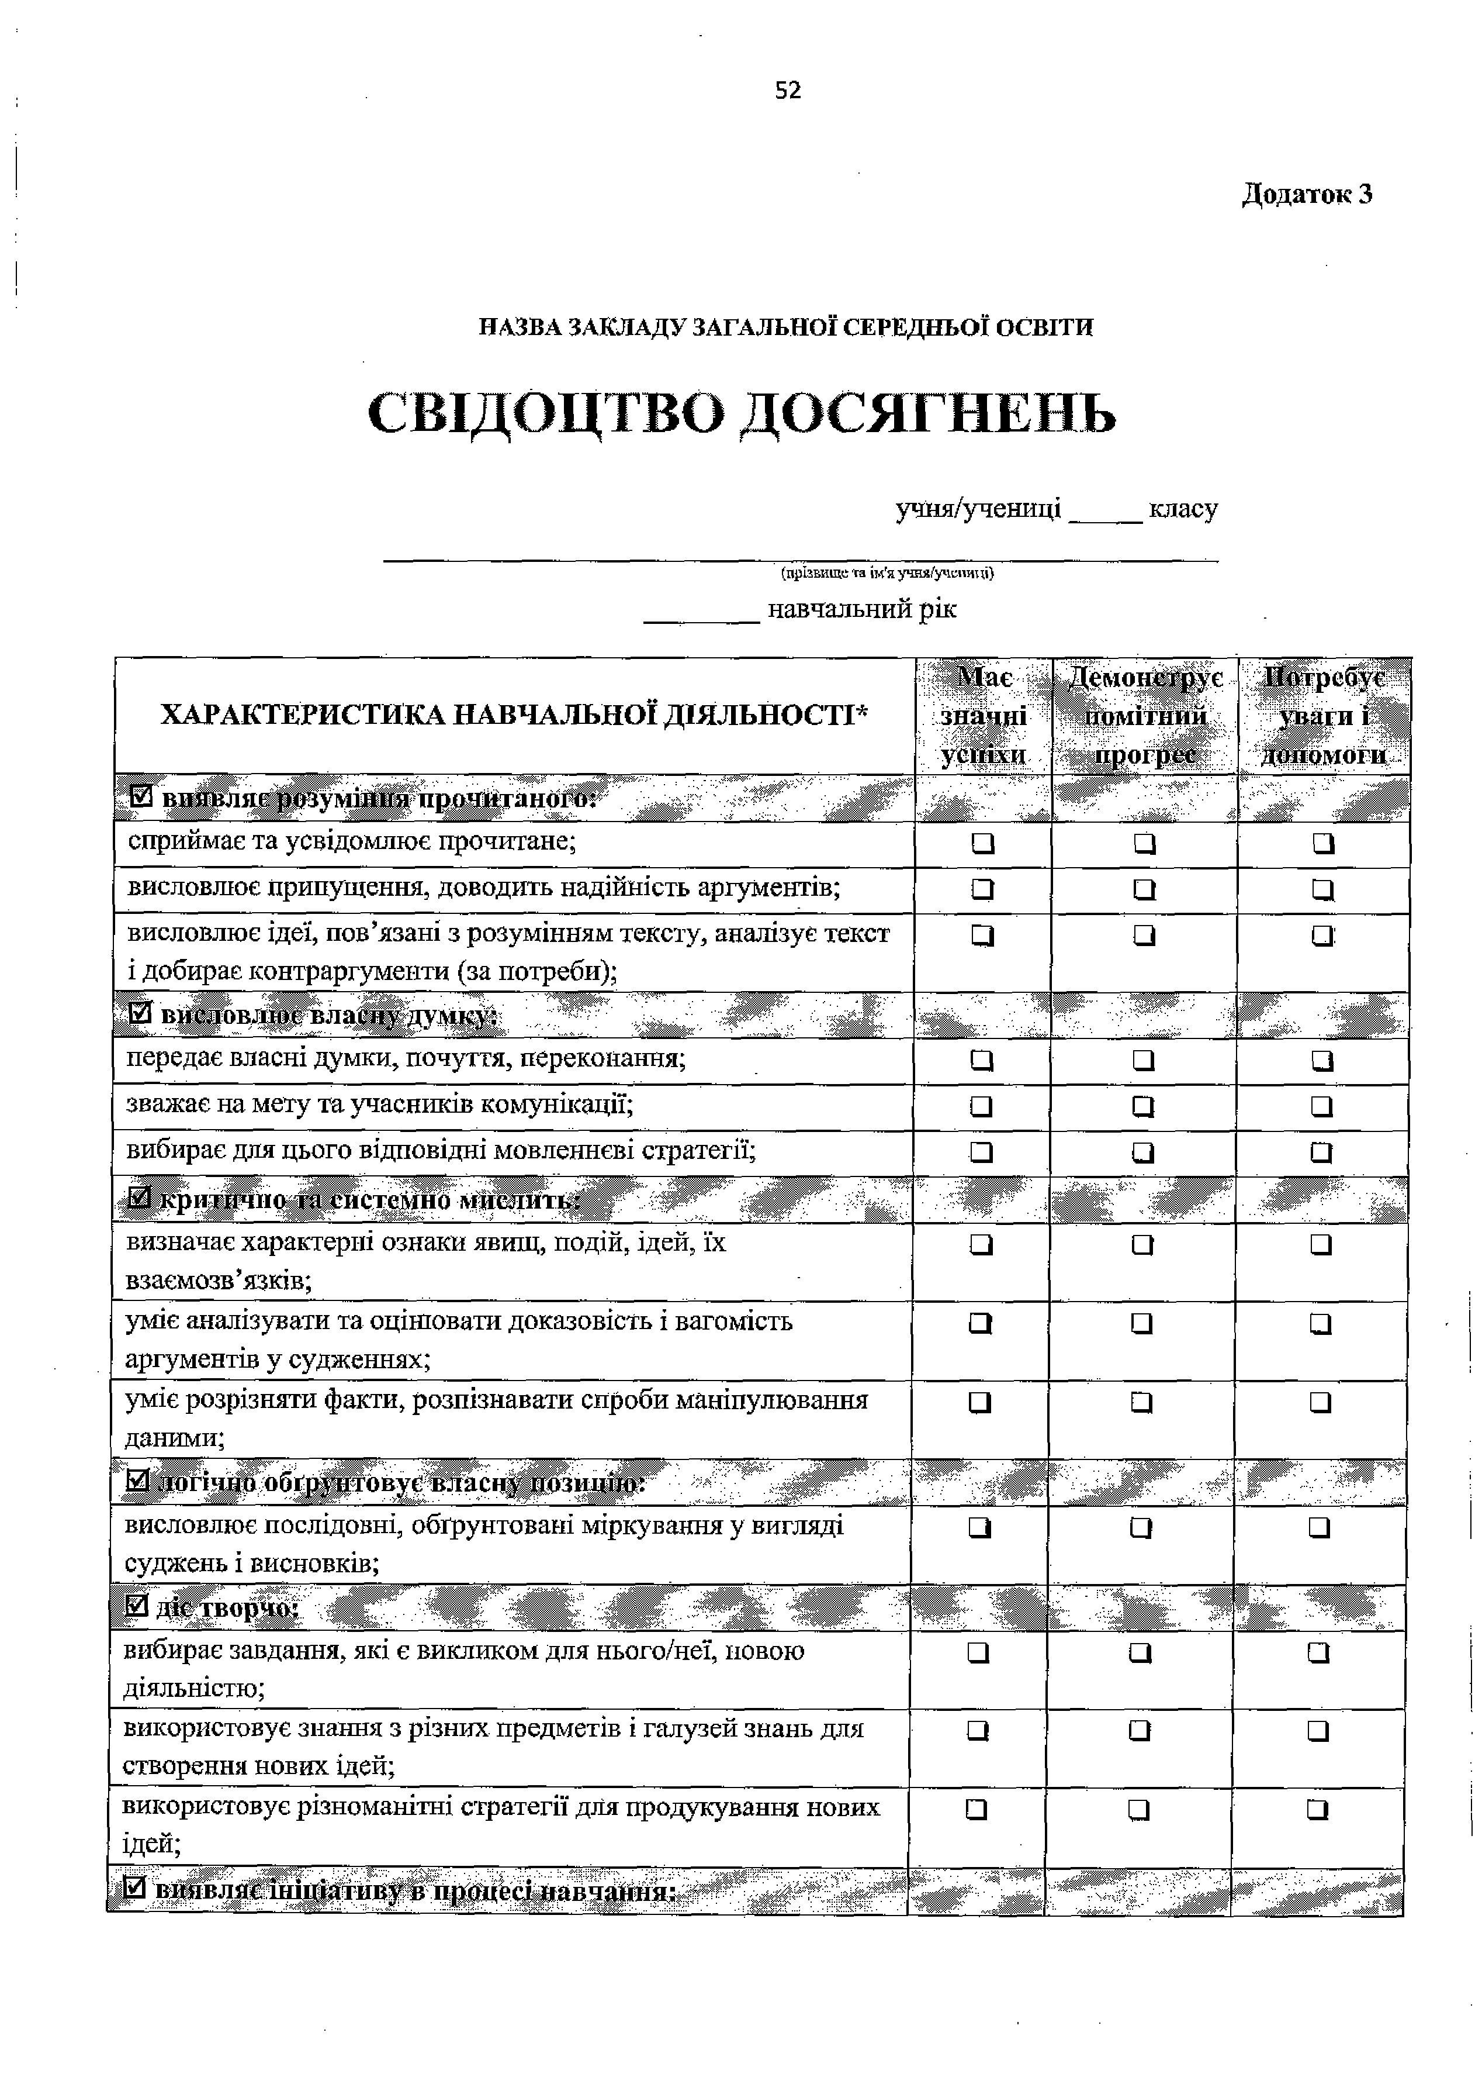
Додаток З

НАЗВА ЗАКЛАДУ ЗАГАЛЬНОЇ СЕРЕДНЬОЇ ОСВІТИ

СВІДОЦТВО ДОСЯГНЕНЬ
учня/учениці класу

(прізвище та ім'я учня/учеииці)
навчальний рік

ХАРАКТЕРИСТИКА НАВЧАЛЬНОЇ ДІЯЛЬНОСТІ* |  |  |  |  |  |  |  |  |  | Мас  значні успіхи |  |  | Демонструє  ПОМ ІТНИЙ  ■»прогрес | Погребує  уваги і допомоги
5—  |кГвиявляє розуміння прочитаного: |  |  |  | - 7 -7 |  |  |  | Г |  |  |  |  | Демонструє  ПОМ ІТНИЙ  ■»прогрес
 |  |  |  |  |  |  |  |  |  | 1 | : | • | 1 ■
сприймає та усвідомлює прочитане; |  |  |  |  |  |  |  |  |  | □ |  |  | □ | □
висловлює припущення, доводить надійність аргументів; |  |  |  |  |  |  |  |  |  | О |  |  | □ | □
висловлює ідеї, пов’язані з розумінням тексту, аналізує текст  і добирає контраргументи (за потреби); |  |  |  |  |  |  |  |  |  | □ |  |  | □ | □
||ІГ вислов.ііін власну д у л щ іі |  | ...... |  |  |  |  |  |  |  | |Р-" |  |  |  | Я Р '4
передає власні думки, почуття, переконання; |  |  |  |  |  |  |  |  |  | □ |  |  | □ | □
зважає на мету та учасників комунікації; |  |  |  |  |  |  |  |  |  | □ |  |  | □ | □
вибирає для цього відповідні мовленнєві стратегії; |  |  |  |  |  |  |  |  |  | О |  |  | □ | □
В Ч им а-А . ія |  |  |  |  |  |  |  | Т ь П |  | | 1 |  |  | | | . | !
визначає характерні ознаки явищ, подій, ідей, їх  взаємозв’язків; |  |  |  |  |  |  |  |  |  | □ |  |  | □ | □
уміє аналізувати та оцінювати доказовість і вагомість  аргументів у судженнях; |  |  |  |  |  |  |  |  |  | □ |  |  | □ | □
уміє розрізняти факти, розпізнавати спроби маніпулювання  даними; |  |  |  |  |  |  |  |  |  | □ |  |  | □ | □
пуп і ойуЄ^БснУІпозиніт: |  |  |  |  |  | ' | \ | 5 | ^ |  |  |  |  | .
висловлює послідовні, обґрунтовані міркування у вигляді  суджень і висновків; |  |  |  |  |  |  |  |  |  | □ |  |  | □ | □
 | ' | : | і .. |  | - |  |  |  |  | : |  |  | - . і.. | Ш » |  | УШШґ-
вибирає завдання, які є викликом для нього/неї, новою  діяльністю; |  |  |  |  |  |  |  |  |  | □ |  |  | □ | □
використовує знання з різних предметів і галузей знань для  створення нових Ідей; |  |  |  |  |  |  |  |  |  | □ |  |  | □ | □
використовує різноманітні стратегії для продукування нових  ідей; |  |  |  |  |  |  |  |  |  | □ |  |  | □ | □
0 виявляє ініціативу в процесі навчання:

пропонує власні рішення для розв ’язання проблем; □ □ □
уміє брати на себе відповідальність; □ □ □
0 конструктивно керує емоціями: - і .1.. ! ■
розпізнає власні емоції та емоційний стан інших; □ □ □

сприймає емоції без осуду, адекватно реагує на конфліктні ситуації;
розуміє, як емоції можуть допомагати і заважати в діяльності;
□ □ □ ■
□ □ □

0 ОЦІШОЄ ризики: /ЧЛ • і ' '" Я ь
розрізняє ризики та загрози; □ □ □

шукає способи прийняття ріш ень в умовах неповної інформації;
□ □ □
"оЩ'■'■ ір,

& 0 ііі^Ш ма€ рішення; . іІ

розпізнає проблемні ситуації і висловлює припущення щодо їх розв’язання;
обирає способи розв’язання проблемних ситуацій на основі розуміння причин та обставин, які призводять до їх
виникнення;
□ □ □
□ □ □

0 розв’язує ироблеми: мїЯ .

аналізує проблемні ситуації, формулює проблеми, висуває гіпотези;
□ □ □

уміє практично їх перевірити та обґрунтовувати; □ □ □
презентує та аргументує рішення; □ □ □
0 співпрацює і іншими:
планує власну та групову роботу; □ □ □

підтримує учасників групи, допомагає іншим і заохочує їх до досягнення спільної мети.
□ □ □

* Результатом спостереження за розвитком наскрізних умінь є виставлення відповідної позначки у графі «Має знанні успіхи /Демонструє помітний прогрес / Потребуєуваги І допомоги» по завершенню кожного навчального року або вразі зміни здобувачем освіти закладу освіти.

ХАРАКТЕРИСТИКА РЕЗУЛЬТАТІВ НАВЧАННЯ
М О В П О -Л іТ Е Р А Т У РІЇА О С В ІТ Н Я ГА Л У ЗЬ !
Результат навчання
І с Пс За рік

українська мова

■іа грудами результаті»
Загальна оцінка Усно взаємодіє Працює з текстом Письмово взаємодіє Досліджує мовлення

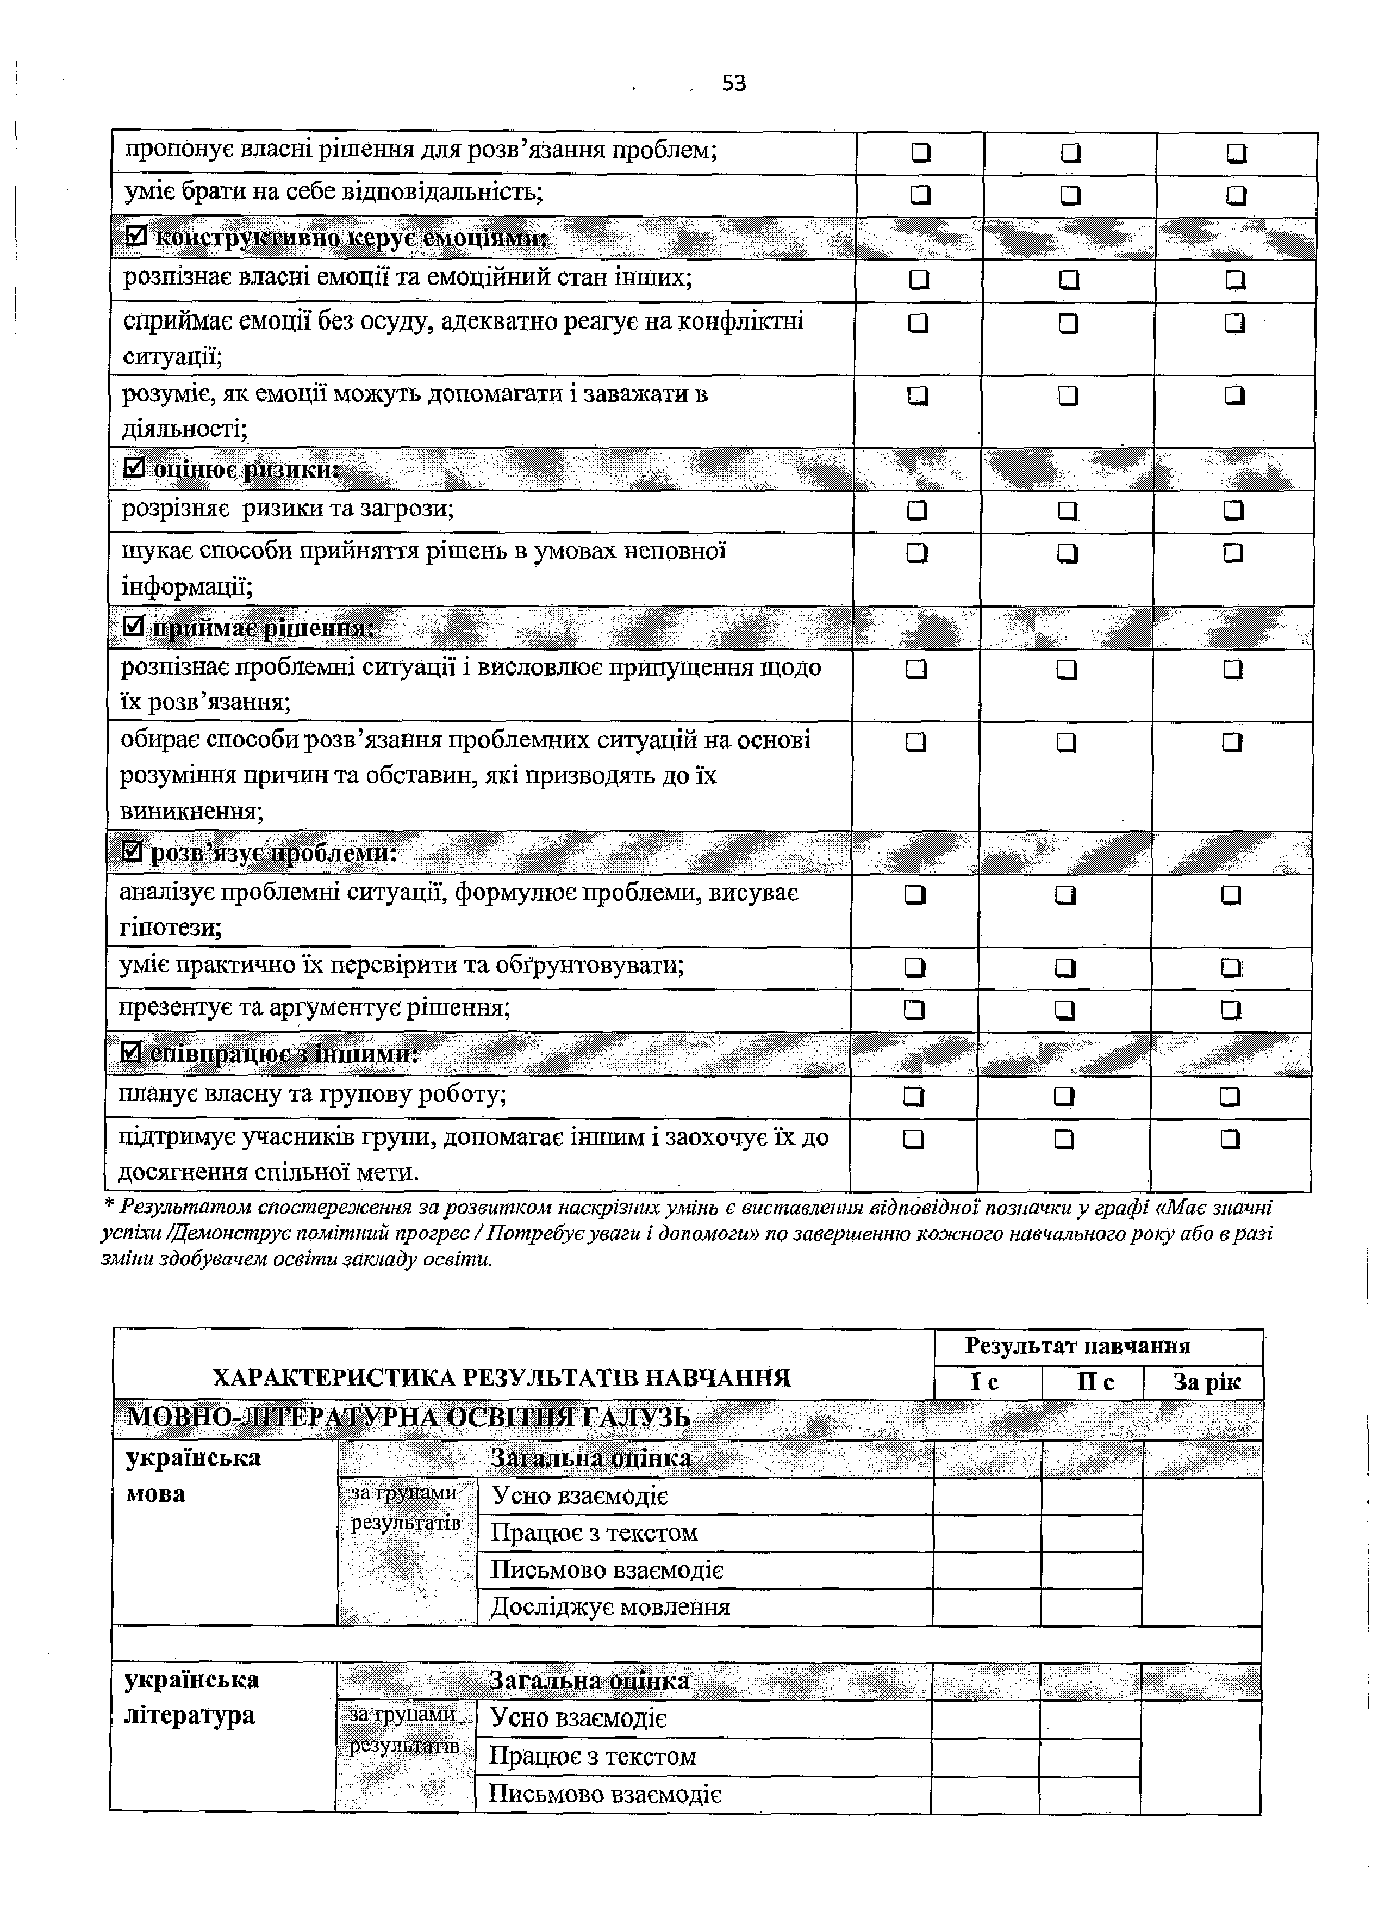
українська література

за групами,.,
.результатів
Загальна оцінка Усно взаємодіє Працює з текстом Письмово взаємодіє

 |  | Досліджує мовлення
зарубіжна література |  | Загальна оцінка
зарубіжна література | затрупами | Усно взаємодіє
 | результатів | Працює з текстом
 |  | Письмово взаємодіє
 |  | Досліджує мовлення
інтегрований курс літератур (української та  зарубіжної) |  | Загальна оцінка
інтегрований курс літератур (української та  зарубіжної) | йШофушми речу.ІЬЇПШі | Усно взаємодіє
інтегрований курс літератур (української та  зарубіжної) | йШофушми речу.ІЬЇПШі | Працює з текстом
інтегрований курс літератур (української та  зарубіжної) |  | Письмово взаємодіє
 |  | Досліджує мовлення
інтегрований мовно- літературний курс |  | Загальна оцінка
інтегрований мовно- літературний курс | ; за групами результатів. | Усно взаємодіє
інтегрований мовно- літературний курс | ; за групами результатів. | Працює з текстом
інтегрований мовно- літературний курс |  | Письмово взаємодіє
 |  | Досліджує мовлення
Ш Ш М Ш р а т у е м О С В ІТ Н Я Ш |  |  | Ш | Ь |  | : | г
іноземна мова |  | Загадьйа оцінка
іноземна мова | за групами результатів | Сприймає усну інформацію на слух /  Аудіювания
Усно взаємодіє та висловлюється /
Говоріння
 |  | Сприймає письмові тексти / Читання
| |  | Письмово взаємодіє та висловлюється / Письмо
друга іноземна мова |  | Загальна оцінка
друга іноземна мова | за групами результатів | Сприймає усну інформацію на слух /  Аудіюваиня
Усно взаємодіє та висловлюється /
Говоріння
 |  | Сприймає письмові тексти / Читання
 |  | Письмово взаємодіє та висловлюється / Письмо
М АТЕ^рГИЧНАОСШ ІНЯ ГАЛУЗЬ |  |  |  |  | 7 ^ |  |  | ~ | “ 7 Л
алгебра |  | Загальна оцінка
 | за групами результатів | Досліджує ситуації та створює  математичні моделі
 |  | Розв’язує математичні задачі
Інтерпретує та критично аналізує
результати
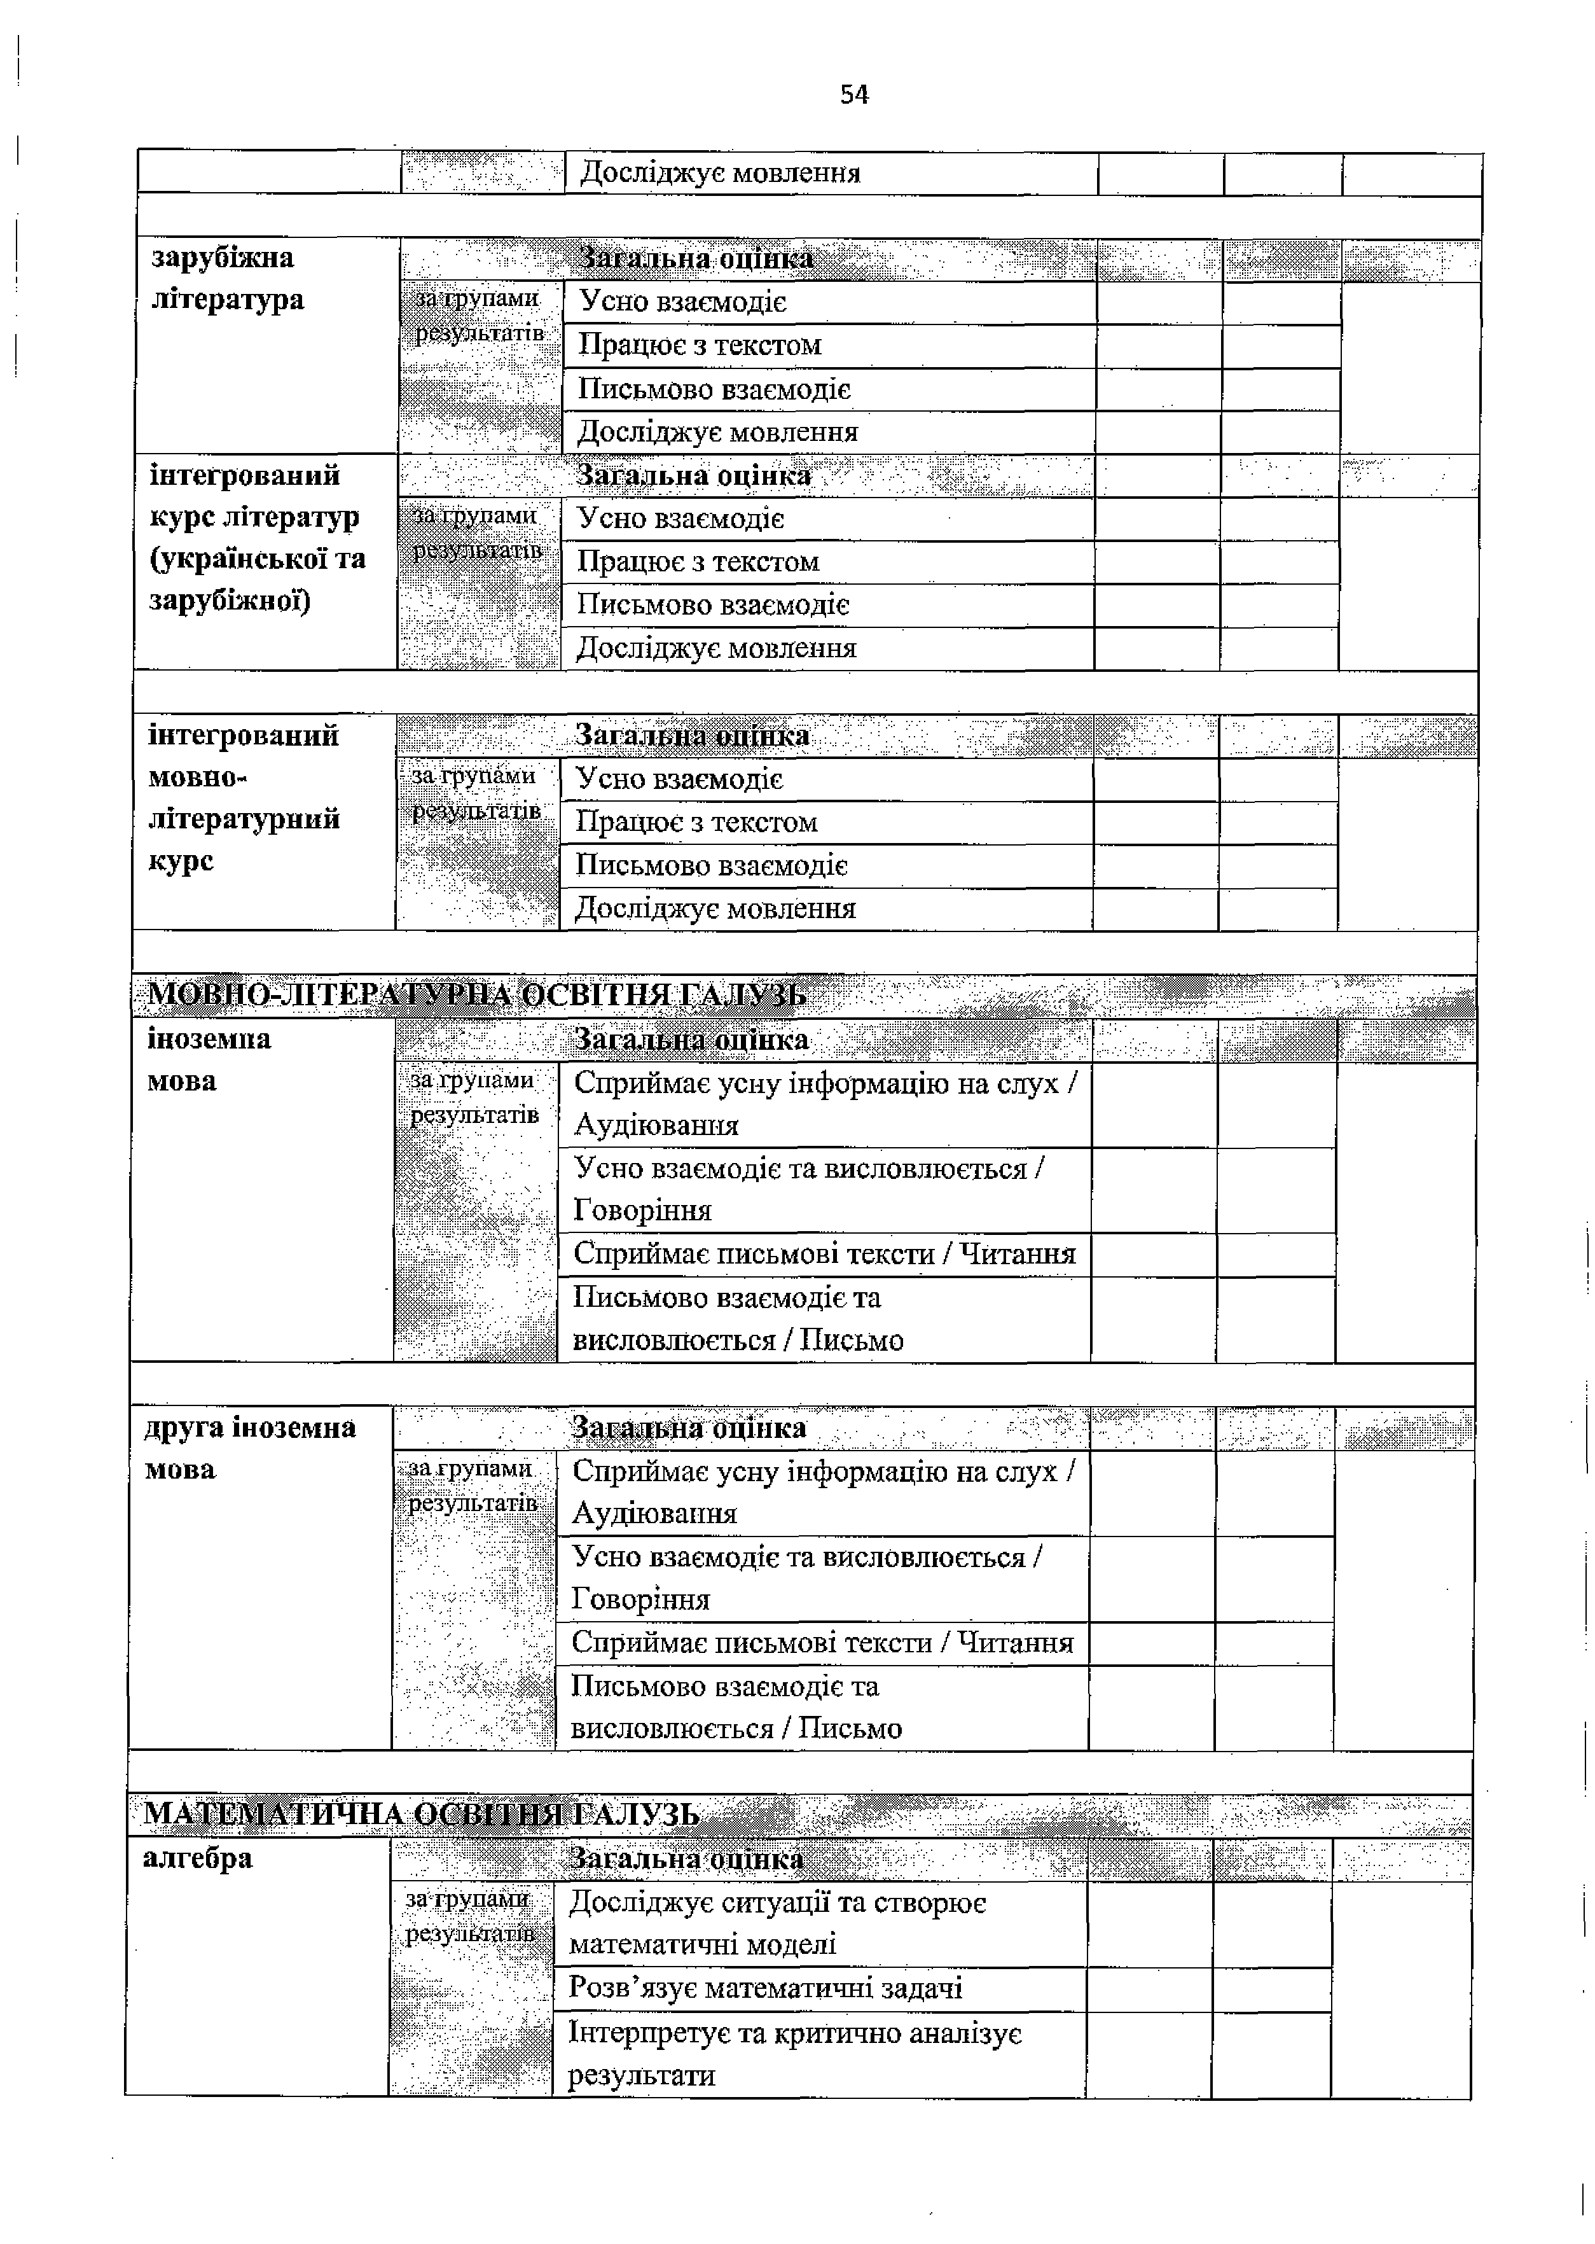

геометрія Загальна оцінка

інтегрований курс - математика
за Групами результатів

за групами ризу.і:.мі іи
Досліджує ситуації та створює математичні моделі
Розв’язує математичні задачі Інтерпретує та критично аналізує результати
Загальна оцінка 1
Досліджує ситуації та створює математичні моделі
Розв’язує математичні задачі Інтерпретує та критично аналізує результати

П РИ РО Д Н И Ч А О С В ІТ Н Я ГА Л У ЗЬ І " і

Пізнаємо природу
за групами ре.л.и.таїіи
Загальна оцінка
Досліджує природу
Здійснює пошук та опрацьовує інформацію
Усвідомлює закономірності природи

Довкілля Загальна оцінка 1

.за групами ‘ результатів
Досліджує природу
Здійснює пошук та опрацьовує інформацію
Усвідомлює закономірності природи

Природничі науки

загрупами результатів

і .
Загальна оцінка
Досліджує природу
Здійснює пошук та опрацьовує інформацію
Усвідомлює закономірності природи

Біологія
•.Vґх^ґ-Л;... • •• • . . '':<МХхуґ-\ • . •
- сУУуУ; Загальна оцінка ' ' " ■' т-:,:.;'

шжгрупаміш результатів
Досліджує природу
Здійснює пошук та опрацьовує інформацію
Усвідомлює закономірності природи

Г еографія Загальпа оцінка ■' І

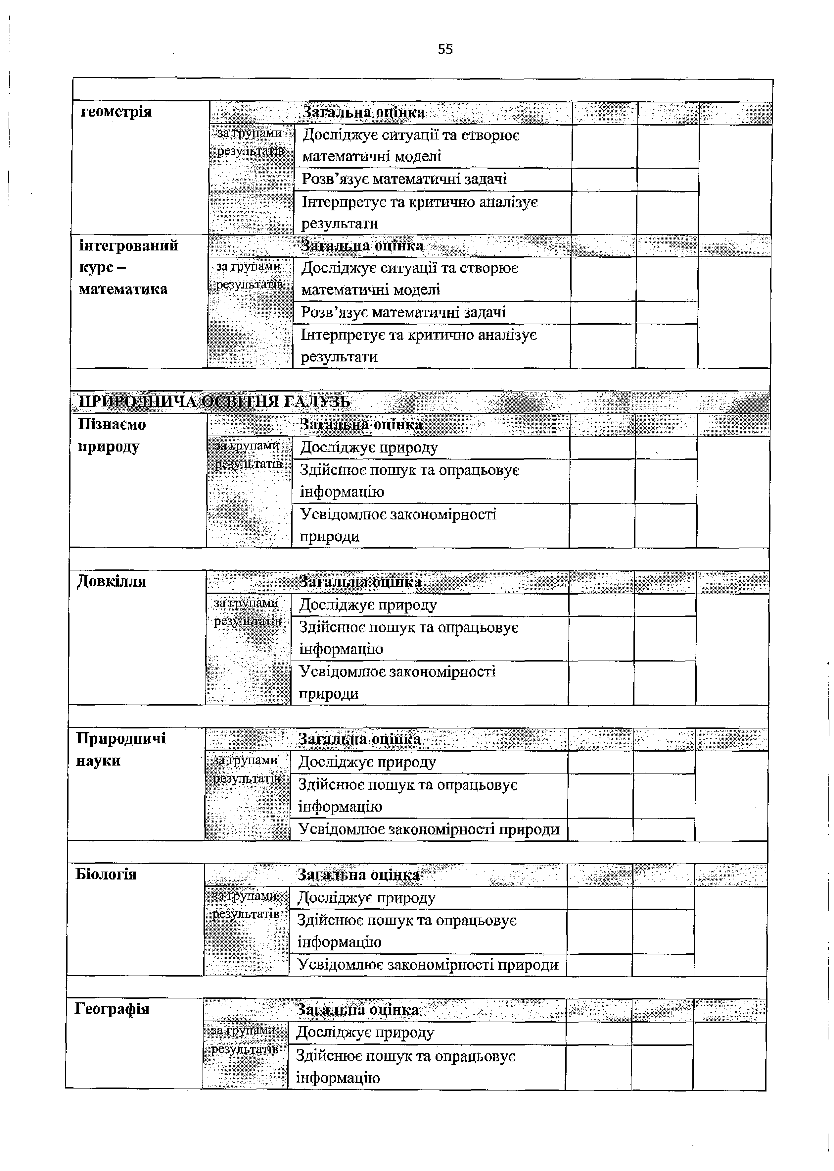
за групами . результатів-
Досліджує природу
Здійснює пошук та опрацьовує інформацію

 |  | Усвідомлює закономірності природи | Л
Фізика |  | Загальна оцінка
 | за групами' результатів | Досліджує природу
 | за групами' результатів | Здійснює пошук та опрацьовує  інформацію
 |  | Усвідомлює закономірності природи
Хімія | : Загальна оцінка
 | за групами ; результатів | Досліджує природу
 | за групами ; результатів | Здійснює пошук та опрацьовує  інформацію
 |  | Усвідомлює закономірності природи
інтегрований курс  «Природничі науки» | . Загальна оцінка |  | Г" Г г
інтегрований курс  «Природничі науки» |  |  |  | " '.гя іі | I I
інтегрований курс  «Природничі науки» | за групами результатів | Досліджує природу
інтегрований курс  «Природничі науки» | за групами результатів | Здійснює пошук та опрацьовує  інформацію
 |  | Усвідомлює закономірності природи
ТЕ Х Н О Л О Г ІЧ Н А О С В ІТ Н Я ГАЛУН» ,
: Загальна оцінка
 | за групами результатів | Проектує та виготовляє вироби
 | за групами результатів | Застосовує технології декоративно-  ужиткового мистецтва
Виявляє самозарадність у побуті /
освітньому процесі
ЙШШРІУМПЧНА; О С В ІТ Н Я ГАЛУЗЬ .... : ■ ■ ч-'
 |  | Загальна оцінка
 | за групами результатів | Працює з інформацією, даними,  моделями
 |  | Створює інформаційні продукти
Працює в цифровому
середовищі
 |  | Безпечно та відповідально використовує інформаційні технології
Здоров’я, безпека та добробут (інтегрований  курс) |  | Загальна оцінка |  |  | - V
Здоров’я, безпека та добробут (інтегрований  курс) | зд.гругтавді. ; результатів | Безпека. Уникання загроз для життя власного та інших осіб, прийняття ріш ень з користю для власної та  громадської безпеки
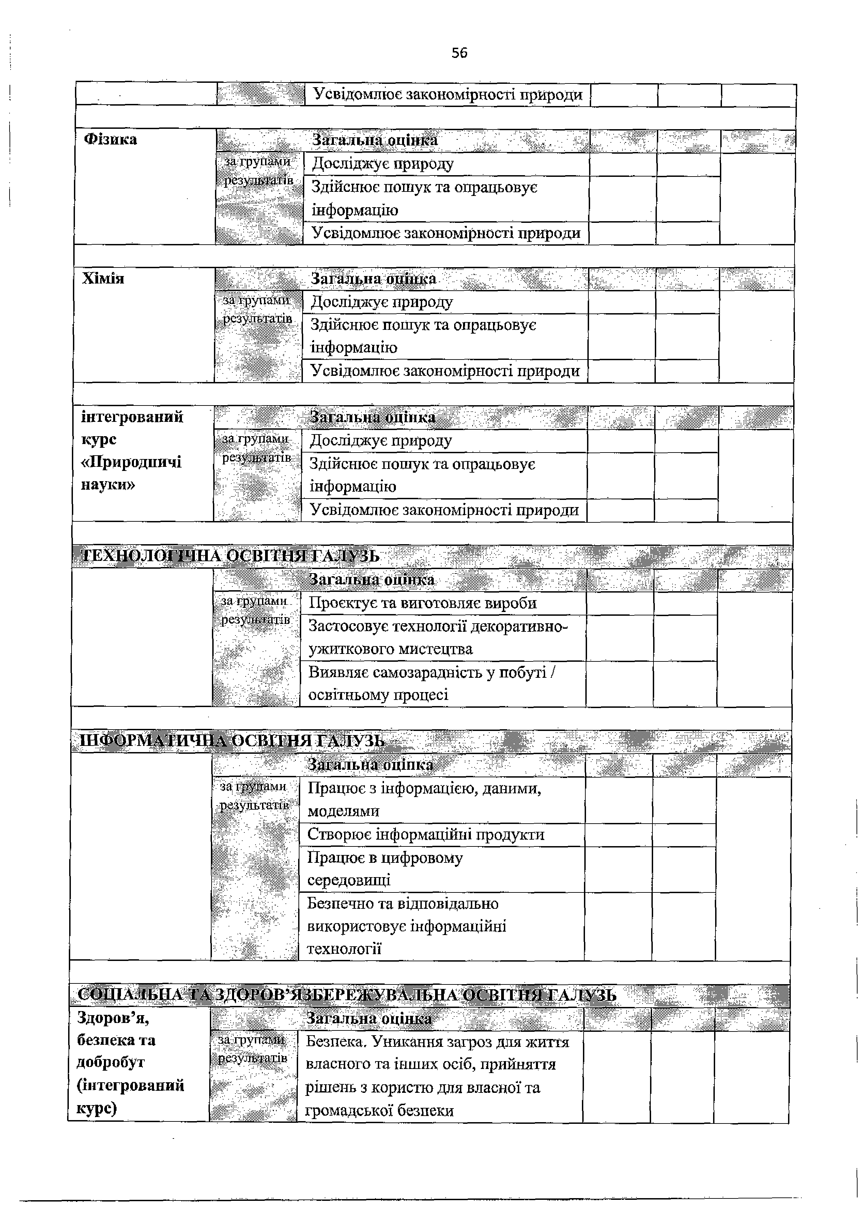

Здоров’я. Турбота про особисте
здоров ’я. Аргументований вибір здорового способу життя.
 |  | Добробут. Підприємливість та етична поведінка для поліпшення добробуту
И Щ А ^ Й С Ь К А ТА ІС ТОРИЧН А ОСВІТНЯ ГАЛУЗІ» . 1 1
вступ до історії України та громадянської освіти |  | Загальна оцінка
вступ до історії України та громадянської освіти | ; за групами > результатів | Орієнтується в історичному часі й  просторі
вступ до історії України та громадянської освіти |  | Працює з інформацією історичного  та суспільно значущого змісту
 |  | Виявляє здатність до співпраці, толерантність, громадянську позицію
історія України |  | Загальна оцінка
 | . за групами результатів' '■ | Орієнтується в історичному часі й просторі
Працює з інформацією історичного
та суспільно значущого змісту
 |  | Виявляє здатність до співпраці, толерантність, громадянську позицію
всесвітня історія |  | Загальна оцінка
 | ■ї:і ір у їи а д '  /результатів | Орієнтується в історичному часі й  просторі
Працює з інформацією історичного
та суспільно значущого змісту
 |  | Виявляє здатність до співпраці, толерантність, громадянську позицію
громадянська освіта |  | Загальна оцінка
громадянська освіта | ча і руїіачи  результатів:: | Орієнтується в історичному часі й  просторі
Працює з інформацією історичного
та суспільно значущого змісту
 |  | Виявляє здатність до співпраці, толерантність, громадянську позицію
правознавство |  | Загальна оцінка
 | ;:і гру:ііПіи результатів. | Орієнтується в історичному часі й  просторі
Працює з Інформацією історичного
та суспільно значущого змісту
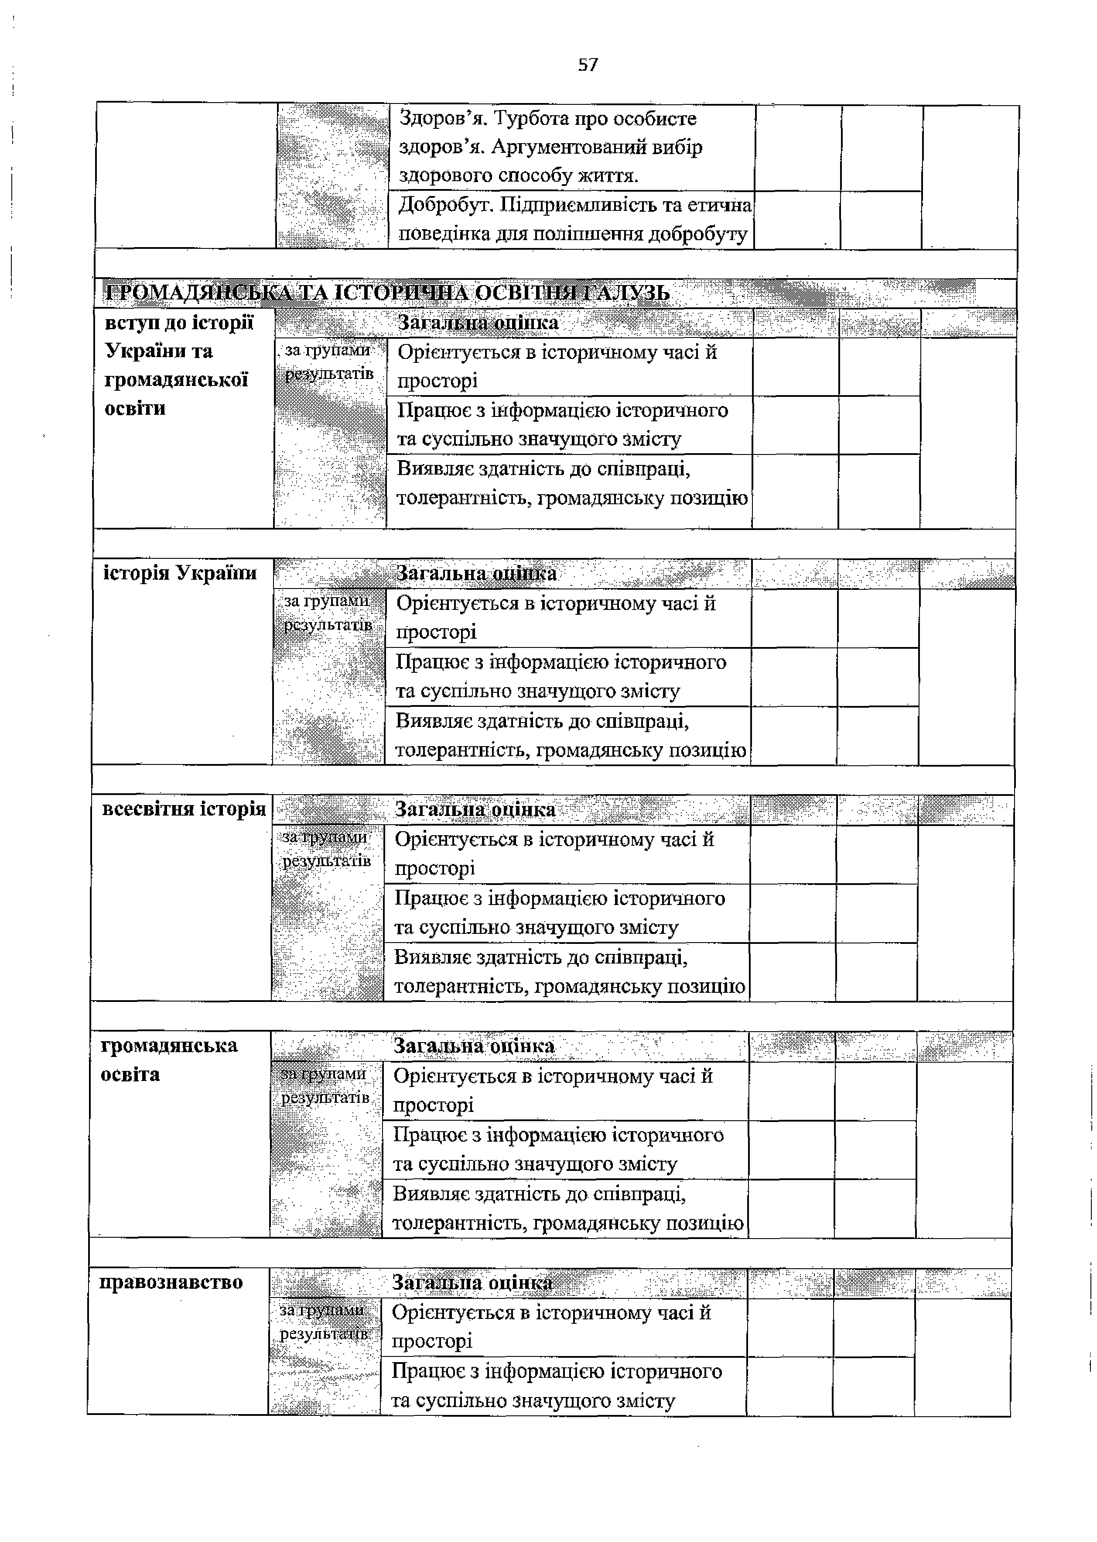

 |  | Виявляє здатність до співпраці, толерантність, громадянську позицію
«Історія: Україна і світ» |  | З агал ьн а оцінка
«Історія: Україна і світ» | за Г|ни :.чи р с ч у . и . іа іїв | Орієнтується в історичному часі й  просторі
Працює з інформацією Історичного
та суспільно значущого змісту
 |  | Виявляє здатність до співпраці, толерантність, громадянську позицію
і у т й М Б Е і Ш с в г г н я г а л у з ь |  |  |  |  | | ~
 |  | З агал ьн а оцінка
 | загрупами результатів | Пізнання мистецтва,  мислення | художнє
Художньо-творча діяльність,
мистецька комунікація
 |  | Емоційний досвід, художньо- естетичне ставлення
" О с в і х й я г а л у з ь *(ф і з е р ч ї ї а к у л ё т у р а ” |  |  |  | ч -
V З агал ьн а оцінка
 | :а і рулони  результатів | Розвиває особистісні якості в процесі  фізичного виховання
 |  | Володіє технікою фізичних вправ
Здійснює фізкультурно-оздоровчу
діяльність
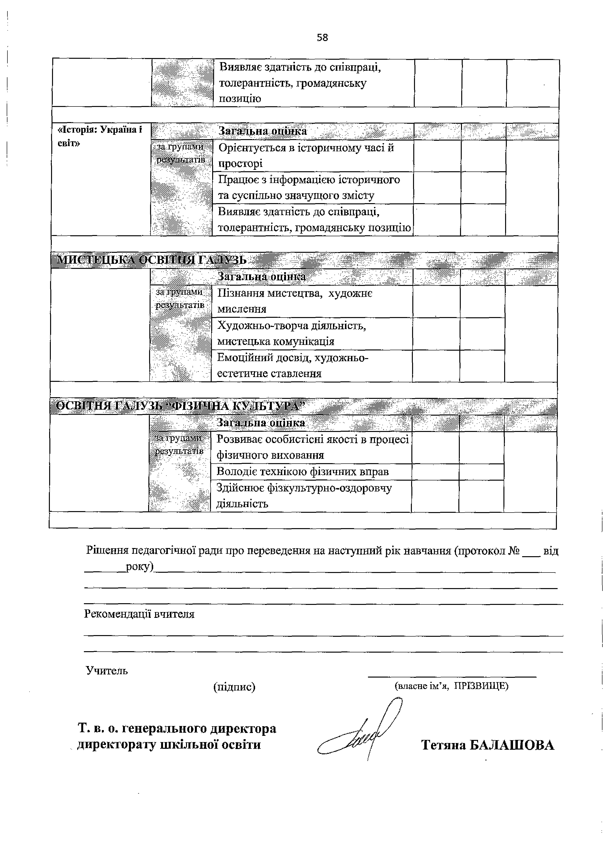

Рішення педагогічної ради про переведення на наступний рік навчання (протокол № від
року)

Рекомендації вчителя

Учитель
(підпис) (власне ім’я, ПРІЗВИЩЕ)

Т. в. о. генерального директора
директорату шкільної освіти Тетяна БАЛАШОВА

